津西钢铁设备管理系统项目详细设计规格书



文档修订历史
变更日期 | 新版本号 | 标志 | 变更概要 | 编写人 | 审核人
2026/03/10 | V1.0 | 新增 | 编写详细设计 | 羊苗、吴怀宇 | 刘鹏翼

目 录
1 概述 1
1.1 项目背景 1
1.2 设计约束 1
2 术语表 1
3 系统详细架构 2
3.1 系统应用上下文 2
3.2 应用组件及关系 3
3.3 系统组网方案 4
4 设备管理系统设计 5
4.1 系统功能描述 5
4.1.1 系统功能清单 5
4.1.2 设备系统内的功能流程图 7
4.2 基础管理 7
4.2.1 功能描述 7
4.2.2 非功能性描述 7
4.2.3 内部交互流程 8
4.2.4 基础资料维护 9
4.2.5 设备位置树 15
4.2.6 设备档案 17
4.2.7 设备标准 21
4.2.8 体系文件 23
4.3 点检管理 26
4.3.1 功能描述 26
4.3.2 非功能性描述 26
4.3.3 内部交互流程 27
4.3.4 点检标准管理 28
4.3.5 点检卡管理 35
4.3.6 点检周期管理 38
4.3.7 班次配置 41
4.3.8 排班列表 43
4.3.9 点检任务管理 45
4.4 缺陷管理 51
4.4.1 功能描述 51
4.4.2 非功能性描述 51
4.4.3 内部交互流程 52
4.4.4 缺陷清单 53
4.5 检修管理 59
4.5.1 功能描述 59
4.5.2 非功能性描述 59
4.5.3 内部交互流程 59
4.5.4 检修技术标准 61
4.5.5 检修作业标准 68
4.5.6 待检修项目池 75
4.5.7 分厂检修计划 84
4.5.8 公司检修计划 90
4.5.9 检修工单完工 94
4.5.10 检修工单验收 99
4.5.11 检修工单确认 103
4.5.12 检修工单跟踪 107
4.6 润滑管理 109
4.6.1 功能描述 109
4.6.2 非功能性描述 109
4.6.3 内部交互流程 110
4.6.4 润滑标准 111
4.6.5 润滑任务 116
4.7 备材管理 121
4.7.1 功能描述 121
4.7.2 非功能性描述 121
4.7.3 内部交互流程 122
4.7.4 备件类别 127
4.7.5 备件清单 128
4.7.6 备件包 129
4.7.7 备件采购计划申报 131
4.7.8 备件领用申报 138
4.7.9 机旁库位置管理 143
4.7.10 机旁库库存查询 146
4.7.11 机旁库入库管理 148
4.7.12 机旁库出库管理 152
4.7.13 机旁库调拨管理 157
4.7.14 机旁库盘库管理 162
4.7.15 备件上下线记录 165
4.7.16 待处理物料 167
4.7.17 备件报废 170
4.7.18 修复品台账 176
4.7.19 修复品委外 181
4.7.20 修复记录 188
4.7.21 修复品上下线记录 190
4.7.22 ERP库存查询 193
4.8 专项管理 194
4.8.1 功能描述 194
4.8.2 非功能性描述 194
4.8.3 内部交互流程 195
4.8.4 特种设备台账 198
4.8.5 特种设备检测计划 203
4.8.6 计量器具台账 208
4.8.7 计量器具检测计划 214
4.8.8 油品类别 219
4.8.9 油品检测标准 221
4.8.10 油品清单 223
4.8.11 油箱清单 225
4.8.12 油箱检测计划 231
4.9 故障管理 237
4.9.1 功能描述 237
4.9.2 非功能性描述 237
4.9.3 内部交互流程 238
4.9.4 故障分析报告 239
4.9.5 整改措施 246
4.10 状态监测管理 250
4.10.1 功能描述 250
4.10.2 非功能性描述 250
4.10.3 内部交互流程 250
4.10.4 态势阅览 251
4.10.5 实时监控 252
4.10.6 报警列表 256
4.10.7 测点配置 260
4.11 移动应用 262
4.11.1 功能描述 262
4.11.2 非功能性描述 262
4.11.3 内部交互流程 263
4.11.4 待办信息推送 263
4.11.5 设备信息查询 265
4.11.6 备件信息查询 267
4.11.7 设备点检 267
4.11.8 检修工单 268
4.11.9 润滑工单 269
4.11.10 绩效报表 270
5 附录 270
5.1 参考资料 270
5.2 接口文档 271
5.3 数据库文档 271

概述

项目背景
河北津西钢铁集团股份有限公司（以下简称津西钢铁集团）始建于1986年。2009年12月，以津西股份为核心成立河北津西钢铁集团。津西股份主导产品已形成H型钢、工字钢和钢板桩等75个系列、156个规格，连续多年出口量位居全国前列，已成为系列化、专业化、规模化型钢生产基地，全国首家“型钢标准研发基地”，“津西”文字商标被认定为“中国驰名商标”，成为国家《钢铁行业规范条件》合规性企业之一，先后荣获“中国H型钢市场品质信誉第一品牌”、“中国H型钢市场用户满意首选品牌”、“全国用户满意产品”等称号。
近年来，津西钢铁集团积极推进科技创新体制改革，积极开展数字化建设及运营。设备管理数字化是企业实现“智改数转”的重要环节。现场生产过程中，设备平稳高效运转是保障高质量生产的基础条件。减少设备突发故障、保障人身安全、提高经济效益、提高运行效率，设备的全生命周期管理越来越受到重视，建设一套完善设备管理系统，是辅助提高设备运维能力的一项重要举措，也是实现企业设备动态管理的一条重要途径，具有很高的实用价值。同时，精细化的设备设施管理体系的建立，以精细化、规范化的长效推进机制，提升企业设备设施全寿命周期管理水平，对设备设施系统压力大、任务重的冶金企业，也同样重要。
因此，津西钢铁需要建设一套设备管理系统，实现集设备基础信息、运行管理、故障报警、点检维修、备件库存等功能于一体的设备全生命周期管理体系，实现设备集成化、移动化、精细化管理，提高设备综合管理效率。

设计约束
1、设计依据：
《津西钢铁设备管理系统项目需求规格书》
《津西钢铁设备管理系统项目技术协议》
2、设计约束：
- 浏览器限制：建议使用谷歌、360、火狐等主流浏览器访问。

术语表
术语和缩写 | 解释 | 备注
排程 | 根据周期自动生成任务 | 例如点检排程、检修排程、润滑排程、专项排程

系统详细架构

系统应用上下文
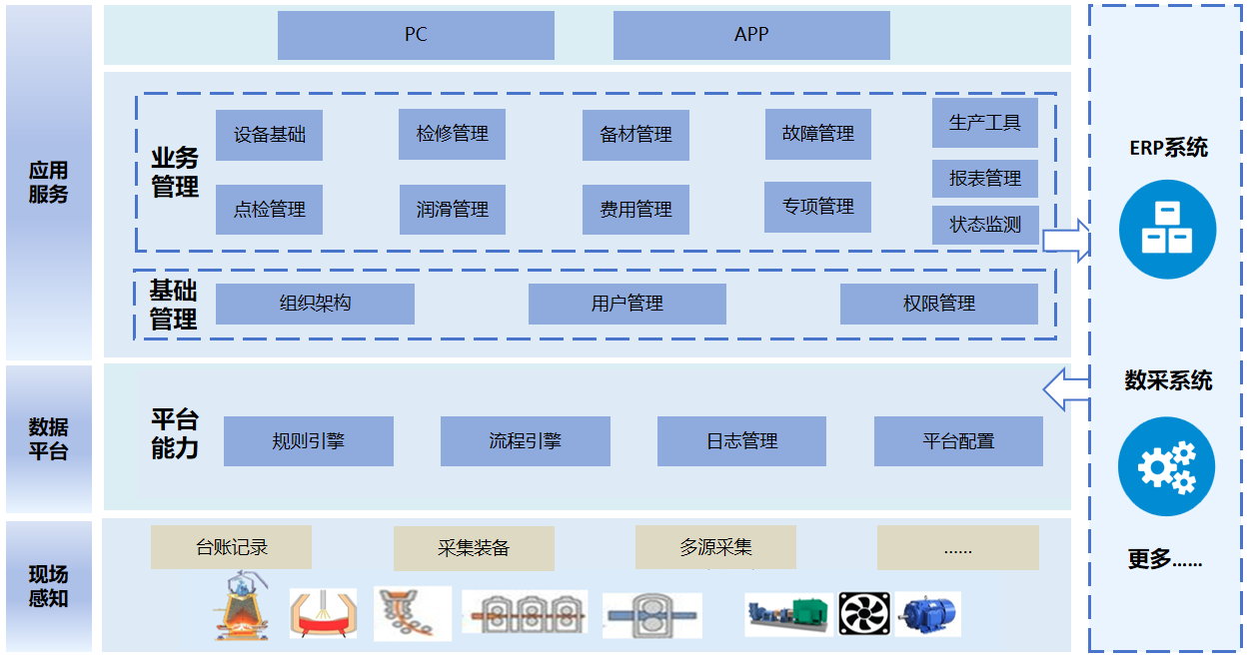
应用服务层充分考虑设备业务全周期管理，融合津西ERP系统（仓储管理、采购管理、财务管理等）数据，打造设备综合管理应用平台，实现设备管理各项业务之间，以及平台业务与企业其他管理业务之间的数据集成、应用集成、流程集成等。平台应用支持多种展现形式，满足不同用户、不同场景需求，提高平台灵活性和适应性。
数据感知层和数据处理层，主要是提供物联感知、智能集成的基础支撑，使平台具有高扩展性，可支撑后期业务深化拓展。数据平台层提供规则引擎、流程引擎等平台能力，对数据汇聚与分析，向上提供数据服务。

应用组件及关系
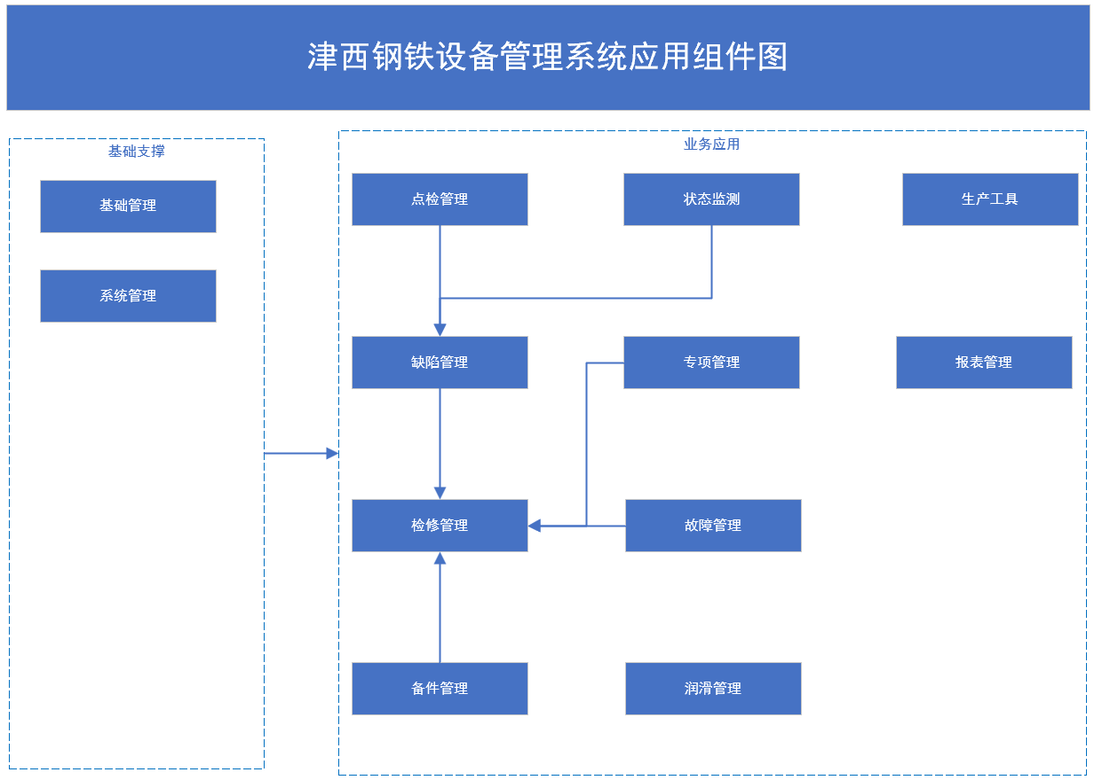
整体组件应用分为基础支撑和业务应用，基础支撑提供基础信息以及相关人员权限能力，赋能业务应用，业务应用通过模块联动实现设备管理业务的闭环管控，形成设备档案。

系统组网方案
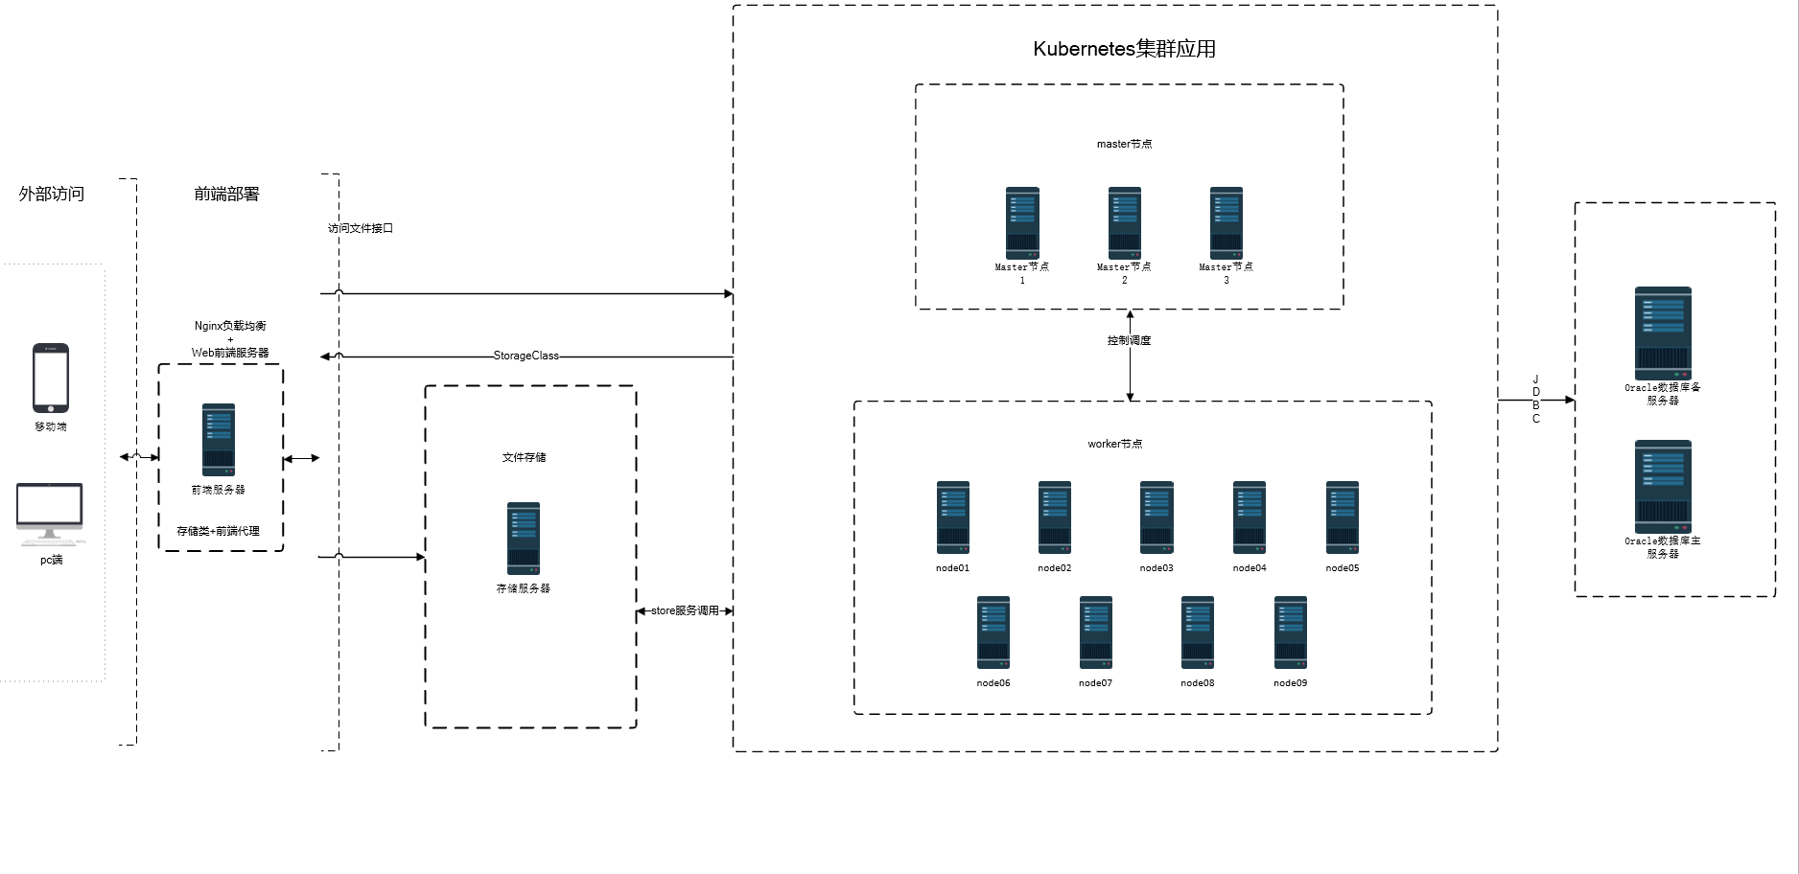
组网类型 | 服务器名称 | 服务器配置要求 | 服务器软件 | 服务器个数
集群组网 | 前端服务器 | CPU：4核  内存：8GB  / - 50G -lv  /opt - 100G -lv | Nginx | 1
集群组网 | 应用服务器1 | CPU：32核  内存：64GB  / - 50G -lv  /opt - 100G -lv | Kubernetes  containerd  Redis  RocketMQ  KKfileviw  EFK  Nacos  seata-server  Xxljob  prometheus  alertmanager  grafana  Kuboard | 5
集群组网 | 应用服务器2 | CPU：8核  内存：16GB  / - 50G -lv  /opt - 100G -lv |  | 3
集群组网 | 应用服务器3 | CPU：16核  内存：32GB  / - 50G -lv  /opt - 100G -lv |  | 4
集群组网 | 数据库服务器 | swap 16G  /dev/shm 52G  /u01 100G  /dbdata 500G  /dbrec 800G | Oracle19c | 2
集群组网 | 存储服务器 | / - 50G -lv  /opt -2T -lv  /nfs - 500G -lv | Fastdfs Nginx  Nfs | 1

设备管理系统设计

系统功能描述

系统功能清单
模块名称 | 二级菜单
基础管理 | 基础资料维护
基础管理 | 设备位置树
基础管理 | 设备档案
基础管理 | 设备标准
基础管理 | 设备体系文件
点检管理 | 点检标准
点检管理 | 点检卡
点检管理 | 点检周期
点检管理 | 班次配置
点检管理 | 排班列表
点检管理 | 点检任务
缺陷管理 | 缺陷清单
检修管理 | 检修技术标准
检修管理 | 检修作业标准
检修管理 | 待检修项目池
检修管理 | 分厂检修计划
检修管理 | 公司检修计划
检修管理 | 检修工单完工
检修管理 | 检修工单验收
检修管理 | 检修工单确认
检修管理 | 检修工单跟踪
润滑管理 | 润滑标准
润滑管理 | 润滑任务
备材管理 | 备件类别
备材管理 | 备件清单
备材管理 | 备件包
备材管理 | 备件采购计划申报
备材管理 | 备件领用申报
备材管理 | 机旁库位置管理
备材管理 | 机旁库入库管理
备材管理 | 机旁库出库管理
备材管理 | 机旁库调拨管理
备材管理 | 机旁库盘库管理
备材管理 | 备件上下线记录
备材管理 | 待处理物料
备材管理 | 备件报废
备材管理 | 修复品台账
备材管理 | 修复品委外
备材管理 | 修复记录
备材管理 | 修复品上下线记录
备材管理 | ERP库存查询
专项管理 | 油品类别
专项管理 | 油品检测标准
专项管理 | 油品清单
专项管理 | 油箱清单
专项管理 | 油品检测计划
专项管理 | 特种设备台账
专项管理 | 特种设备检测计划
专项管理 | 计量器具台账
专项管理 | 计量器具检测计划
故障管理 | 故障分析报告
故障管理 | 整改措施
状态监测 | 态势阅览
状态监测 | 实时监控
状态监测 | 报警列表
状态监测 | 测点配置
统计报表 | 统计报表
移动应用 | 待办消息推送
移动应用 | 设备/备件信息查询
移动应用 | 设备点检
移动应用 | 业务支撑-检修工单
移动应用 | 业务支撑-润滑工单
移动应用 | 绩效报表

设备系统内的功能流程图
本次系统以设备基础管理为底座，支撑所有模块的数据流转，实现设备的全流程管控与追溯。基础管理与各业务关联不在图中呈现关联关系，特此说明。

基础管理

功能描述
设备基础管理模块对企业的设备进行结构化的管理。对于设备的档案、运行标准也同步进行结构化、标准化转化，方便查阅和汇总分析，规范设备运维执行过程，提高作业效率。

非功能性描述
1) 性能指标
画面操作：复杂业务查询≤10秒。
2）安全性要求
为了防止固定资产文件上传漏洞，涉及上传附件文件需要进行对应的检查和校验：
上传文件需要限制格式（同时校验MIME Type及后缀类型）：jpg、png、pdf、doc、docx、xls、xlsx；文件大小限制为小于等于50M。

内部交互流程
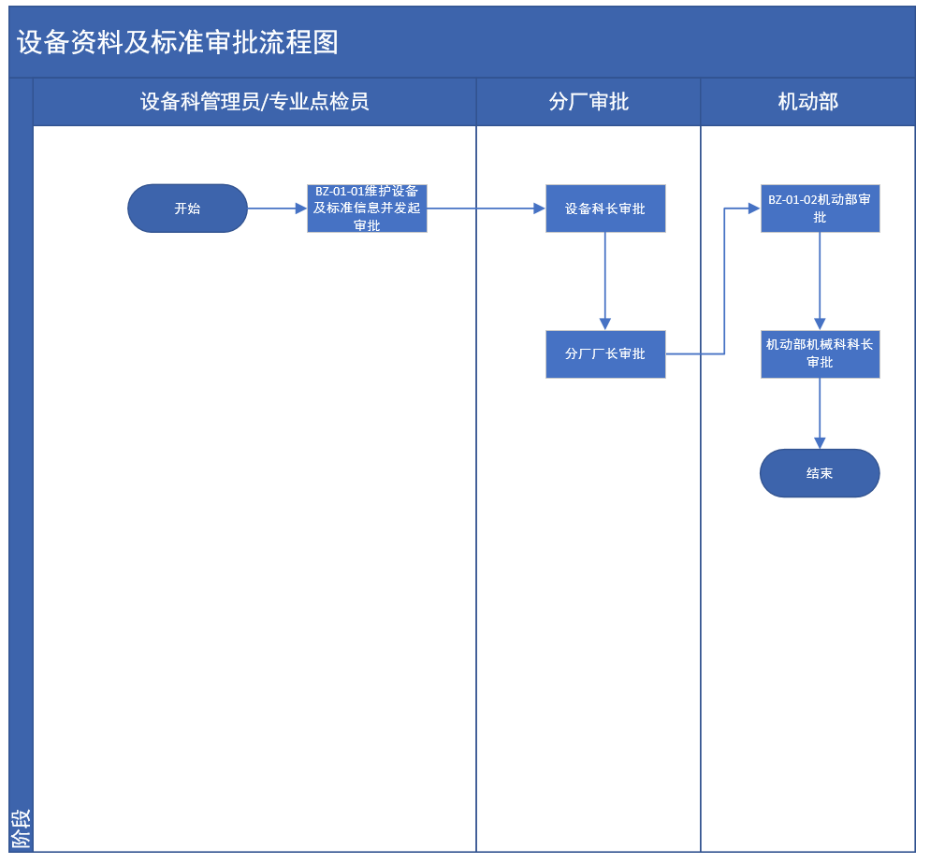
业务流程 | 业务对象 | 业务流程描述
维护设备基础资料 | 基础资料维护 | 管理员在基础资料维护页面以新增、导入的方式维护设备基础资料信息。设备基础资料导入时，符合校验逻辑则直接导入生效，在系统中执行的修改、新增等操作后，需要经过流程审批，审批通过后生效。

基础资料维护

画面设计
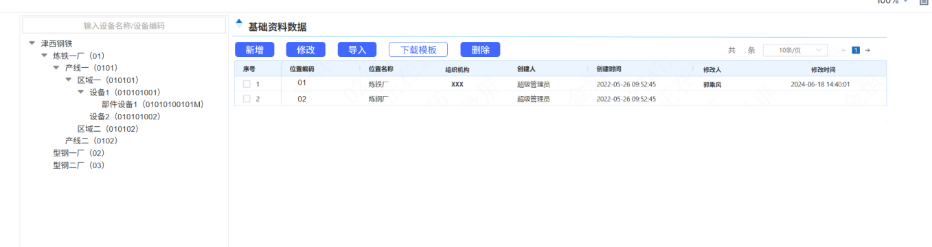
基础管理（主页面）
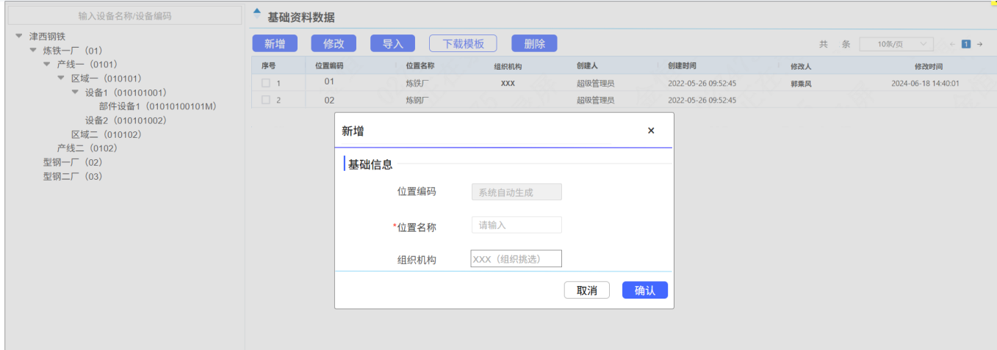

基础管理-区域新增
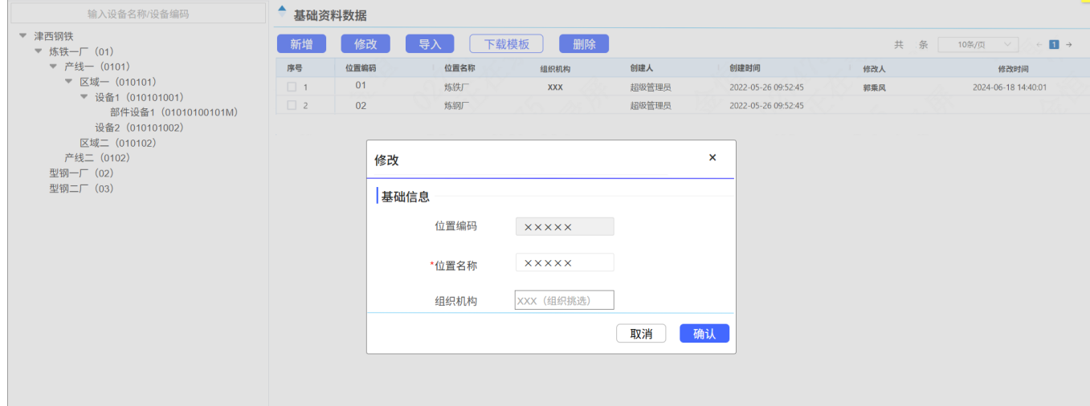
基础管理-区域修改/变更
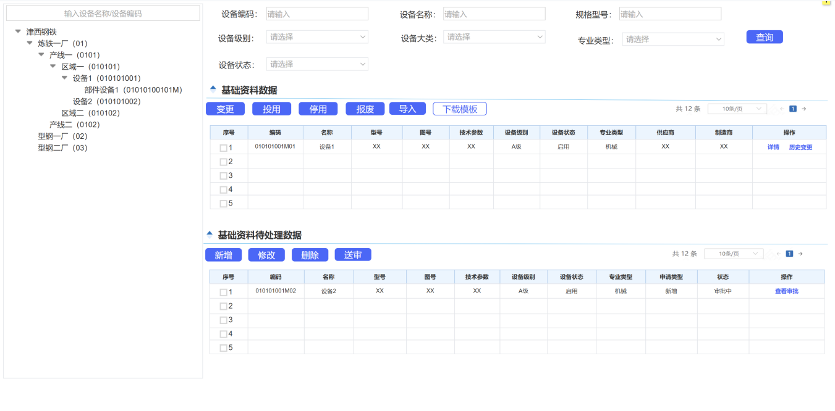
基础管理-设备列表
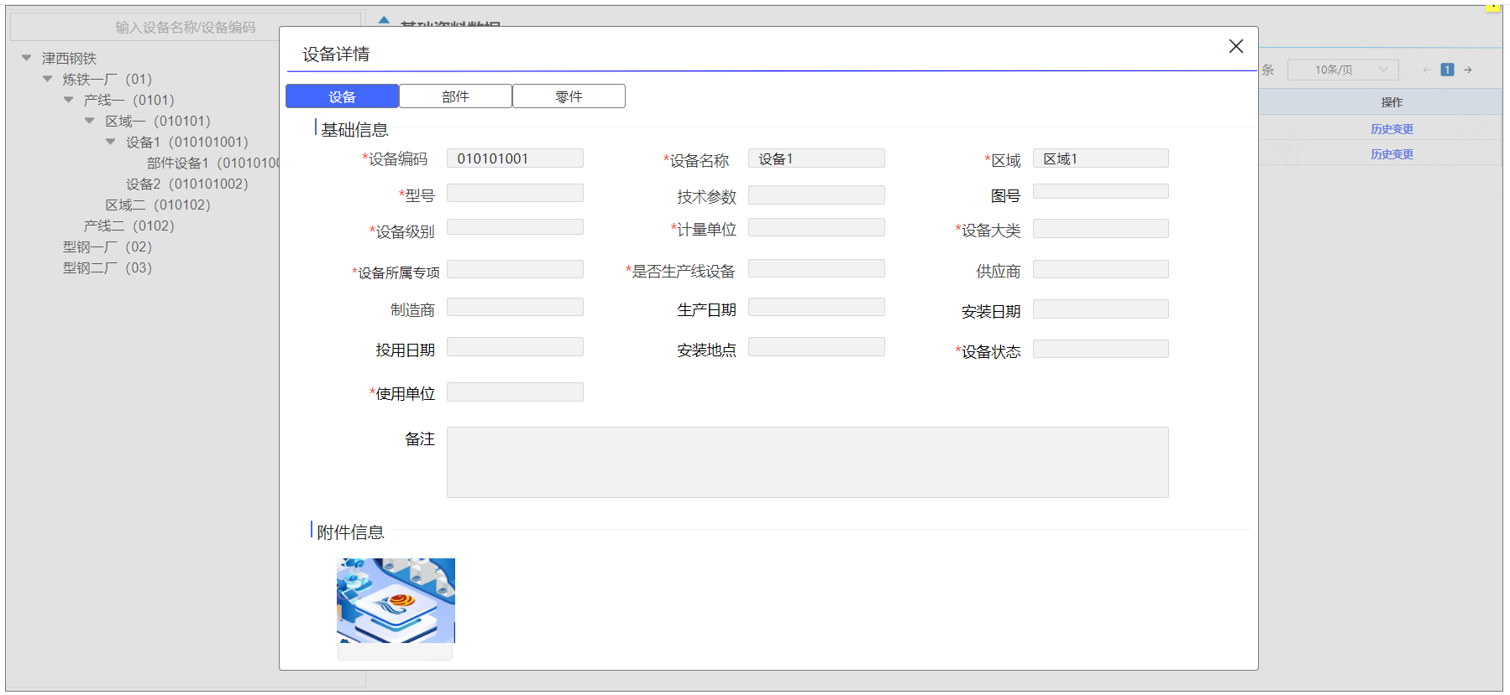
基础管理-设备详情
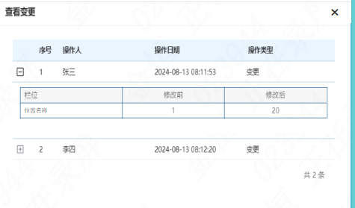
设备变更历史页面

- 区域列表功能说明：
画面入口：设备智维->基础管理->基础资料维护-点击厂和产线
序号 | 画面功能 | 功能及逻辑说明 | 备注
1 | 左侧设备树初始化 | 按树形展示厂/产线/区域/设备数据；  固化条件：按设备编码正序
2 | 左侧设备树查询 | 筛选项说明：设备编码、设备名称按最左匹配模糊查询
3 | 新增 | 表单说明：红色星号为必填、置灰输入框为系统自动生成/前端自动计算/自动带出  在左侧树对应节点下新增一个节点。如，左侧树选择根节点“津西钢铁”，点击“新增”按钮时，可以增加厂。选择厂节点点击新增时，可以新增厂下的产线
4 | 修改 | 约束说明：厂、产线、区域不能修改编码，只能修改名称
5 | 导入 | 约束说明：厂、产线、区导入直接生效
6 | 删除 | 约束说明：需要删除的厂、产线、区域节点下不能有子节点，否则不能删除。
7 | 下载模板 | 点击下载导入模板excel文件。

2、设备列表功能说明：
画面入口：设备智维->基础管理->基础资料维护-点击区域和设备节点
序号 | 画面功能 | 功能及逻辑说明 | 备注
1 | 左侧设备树初始化 | 按树形展示厂/产线/区域/设备数据；  固化条件：按设备编码正序
2 | 左侧设备树查询 | 筛选项说明：设备编码、设备名称按最左匹配模糊查询
3 | 列表-画面初始化 | 分页查询数据；  默认条件：每页10条数据  固化条件：按创建时间倒序
4 | 生效区-查询 | 筛选项说明：设备编号、设备名称按最左匹配模糊查询；规格型号全模糊查询；设备级别、设备大类、设备所属专项、设备状态按下拉框/挑选框键精准匹配查询；左侧设备树按所选节点编码精准匹配查询，只查询当前所选节点下对应的设备信息
5 | 生效区-变更申请 | 表单说明：红色星号为必填、置灰输入框为系统自动生成/前端自动计算/自动带出  约束说明：某个设备已有新建或未审批状态的变更信息时不能再次发起变更；  表单提交后变更申请进入下方处理区，需对申请进行送审，审核通过后生效区数据进行自动变更；
6 | 生效区-投用 | 可多选后批量投用  约束说明：仅“停用”状态台账允许投用；
7 | 生效区-停用 | 可多选后批量停用  约束说明：仅“启用”状态台账允许停用；
8 | 生效区-报废 | 可多选后批量作废  约束说明：仅“启用”/“停用”状态台账允许报废；  点击按钮弹出二次确认框，进行确认后根据所选数据生成对应的待处理数据进入下方处理区，需对申请进行送审，审核通过后生效区数据进行自动变更；  设备在处理区已有“未审批”、“审批中”的待处理数据，不允许进行此操作；
9 | 生效区-导入 | 约束说明：导入数据立即生效。
10 | 生效区-详情 | 展示对应的设备信息
11 | 生效区-历史变更 | 查看对应设备的历史变更记录  固化条件：按操作时间倒序
12 | 处理区-画面初始化 | 分页查询待处理数据；  默认条件：每页10条数据  固化条件：按创建时间倒序；已审批数据不进行展示
13 | 处理区-查询 | 筛选项说明：根据左侧树节点过滤出的厂、产线、区域未生效信息
14 | 处理区-新增 | 表单说明：红色星号为必填、置灰输入框为系统自动生成/前端自动计算/自动带出
15 | 处理区-修改 | 表单说明：红色星号为必填、置灰输入框为系统自动生成/前端自动计算/自动带出  约束说明：仅审批状态为“未审批”且操作类型为“新增”/“变更”数据允许修改；
16 | 处理区-删除 | 可多选后批量删除  约束说明：仅审批状态为“未审批”数据允许删除
17 | 处理区-送审 | 约束说明：送审通过的数据才生效；仅审批状态为“未审批”数据允许送审；已经存在未审批通过的设备不能再变更；
18 | 处理区-查看审批 | 查看当前流程的审批页面，仅审批状态为“审核中”数据显示该按钮。

逻辑处理
业务实体：
序号 | 实体名 | 说明 | 备注
1 | MaArea/厂、产线、区域对象 | 雪花主键
2 | MaEq/设备信息 | 雪花主键  外键parentId/所属设备或区域节点，关联设备或者区域信息
3 | MaEqChange/设备变更信息 | 雪花主键  外键eqId/所属设备Id，关联所属设备信息  外键instanceId/审批ID，关联审批实例信息

业务字典：
序号 | 实体名 | 说明 | 备注
1 | EqImportLevel/设备级别 | A 关键设备；B 重要设备；C 一般设备
2 | WorkStatus/设备运行状态 | 1 新建；2 投用；3 停用；4 报废
3 | eqMajor/专业类型 | M 机械；E 电气；I 仪器仪表；H 液压；L 润滑；R压力容器；O 其他；J 信息化；Z 自动化；P 工艺技术；V 高低压配电；W 水；G 气；A 风；
4 | MaEqSpecialType/设备专项类型 | 1 无相关；2 特种设备；3 计量设备；4 机电设备；5 环保设备；6 能源设备；7 安全设备；8 厂内车辆；9 建筑物；10 构筑物；
5 | Majortype/设备大类 | 1 通用设备；2 专用设备；3 房屋及构筑物；
6 | MaApproveStatus/审批状态 | 1 新建；2审批中；3已审批；4已退回；
7 | eqYesNo/是否 | Y 是；N否

业务规则：
序号 | 规则名 | 说明 | 备注
1 | 区域编号规则 | 厂、产线、区域每级2位流水号
2 | 设备编码规则 | 设备：6位区域码+3位流水号  部件：9位设备码+1位专业码+2位流水码  零件：12位部件码+3位流水码
3 | 处理区状态 | 3.1、未审批->审批中（送审）  3.2、审批中->已审批（审批通过）  3.3、审批中->未审批（审批驳回/终止/撤回）
4 | 权限规则 | 机动部设备管理员或者分厂设备科管理员可以看到页面并维护，各分厂仅可以看到本厂数据，管理部门可以查看所有分厂数据；

相关影响
若设备树中的厂、产线、区域节点有子节点，无法删除；

设备位置树

画面设计
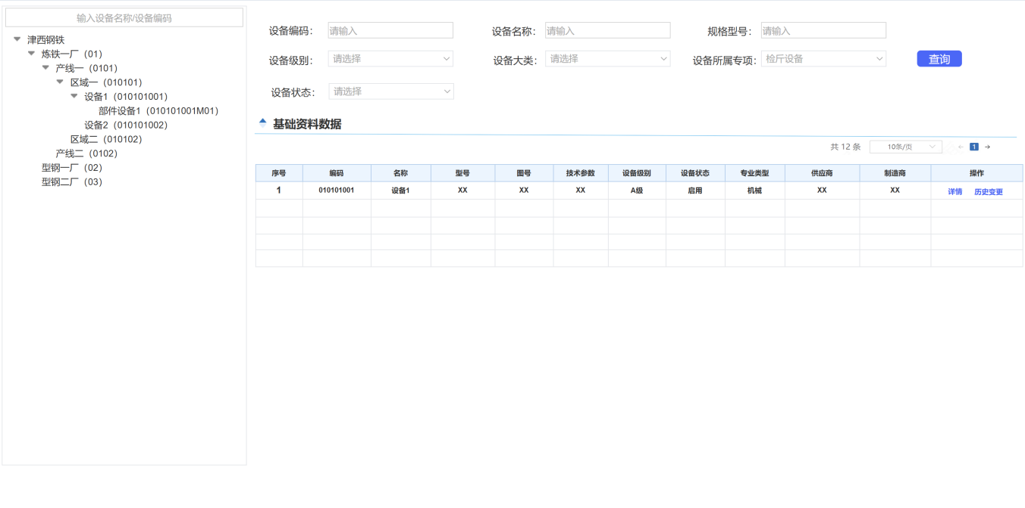

设备位置树（主页面）
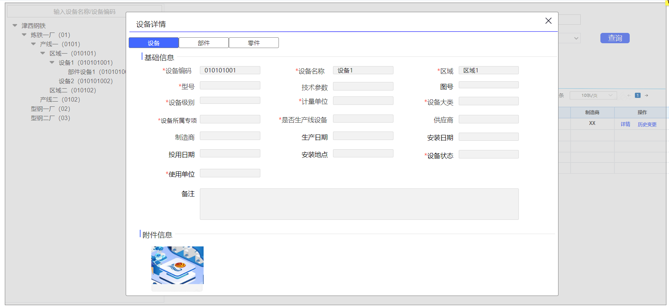
基础管理-设备详情
设备变更历史页面

画面入口：设备智维->基础管理->设备位置树

序号 | 画面功能 | 功能及逻辑说明 | 备注
1 | 左侧设备树初始化 | 按树形展示厂/产线/区域/设备数据；  固化条件：按设备编码正序
2 | 左侧设备树查询 | 筛选项说明：设备编码、设备名称按最左匹配模糊查询
3 | 列表-画面初始化 | 分页查询数据；  默认条件：每页10条数据  固化条件：按创建时间倒序
4 | 列表-查询 | 筛选项说明：设备编号、设备名称按最左匹配模糊查询；规格型号全模糊查询；设备级别、设备大类、设备所属专项、设备状态按下拉框/挑选框键精准匹配查询；左侧设备树按所选节点编码精准匹配查询，只查询当前所选节点下对应的设备信息
5 | 详情 | 详情弹框展示对应的设备信息
6 | 历史变更 | 查看对应设备的历史变更记录  固化条件：按操作时间倒序

逻辑处理
业务实体：
序号 | 实体名 | 说明 | 备注
1 | MaArea/厂、产线、区域对象 | 雪花主键
2 | MaEq/设备信息 | 雪花主键  外键parentId/所属设备或区域节点，关联父级设备或者父级区域信息

业务字典：
详见“基础资料维护”的业务字典；
业务规则：
序号 | 规则名 | 说明 | 备注
1 | 权限规则 | 所有人可以查看，各分厂仅可以看到本厂数据，管理部门可以查看所有分厂数据；

相关影响
无

设备档案

画面设计
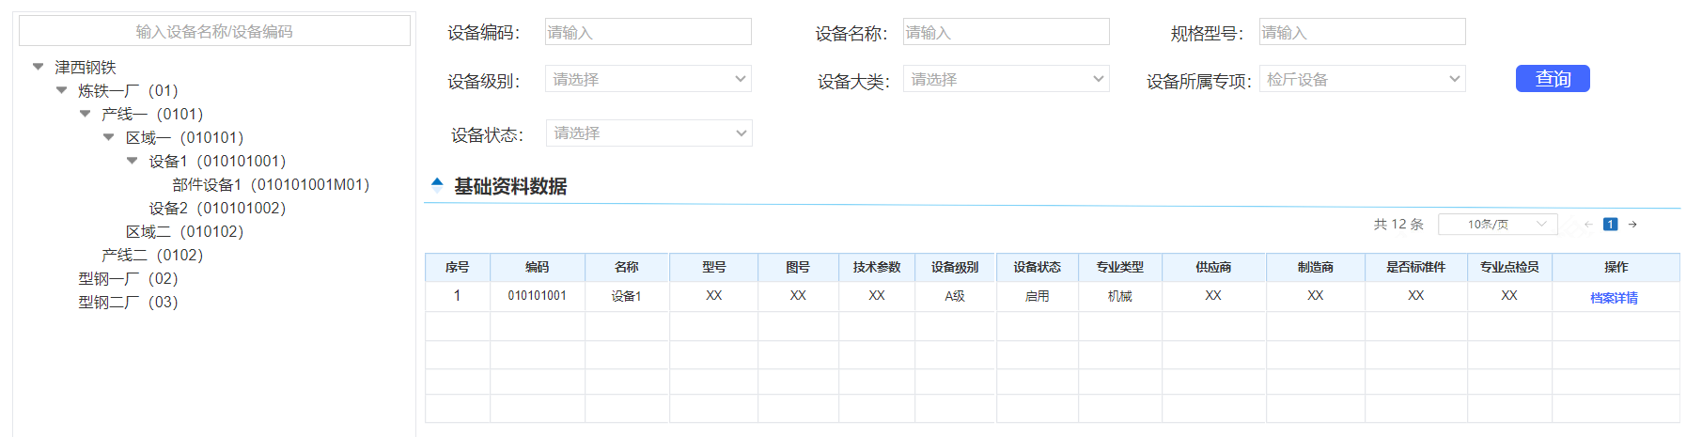

设备档案（主页面）
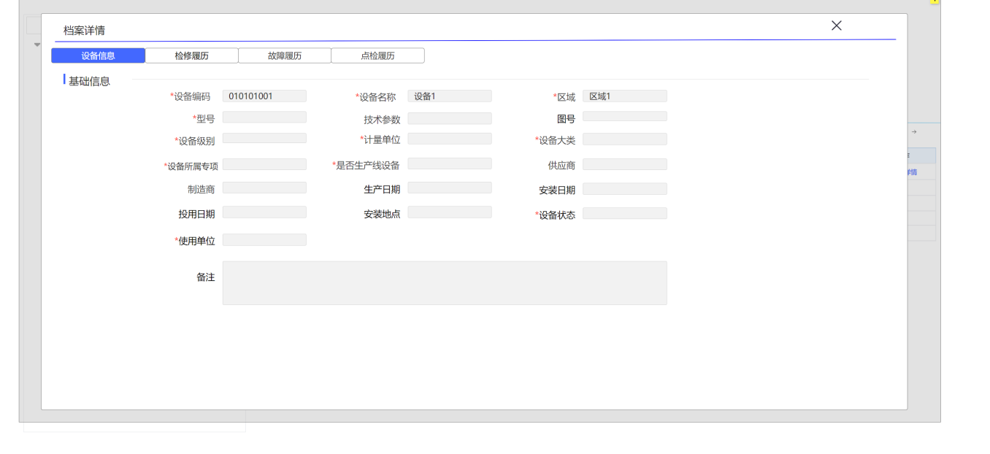
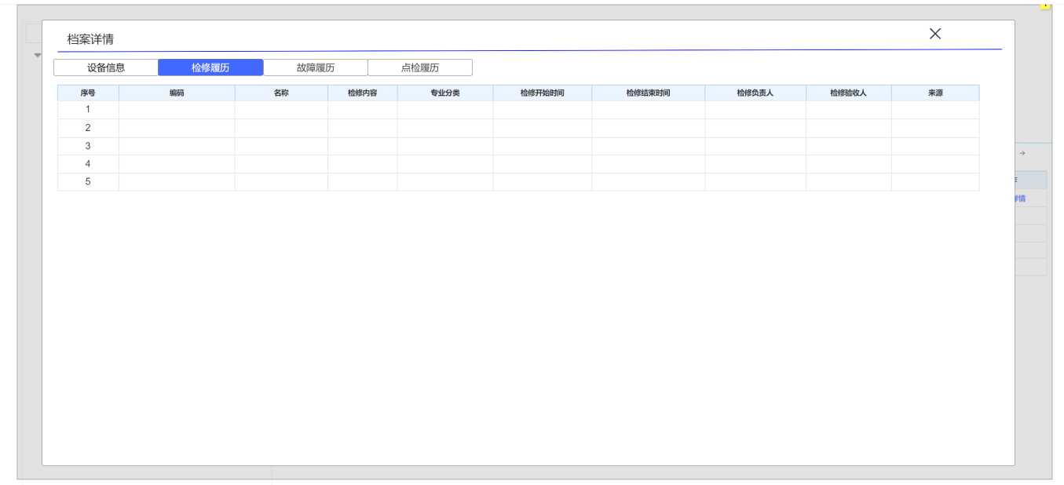
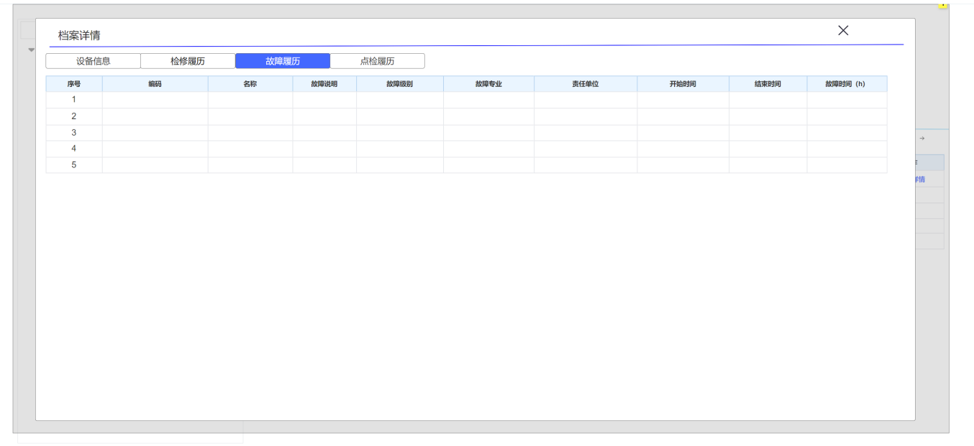
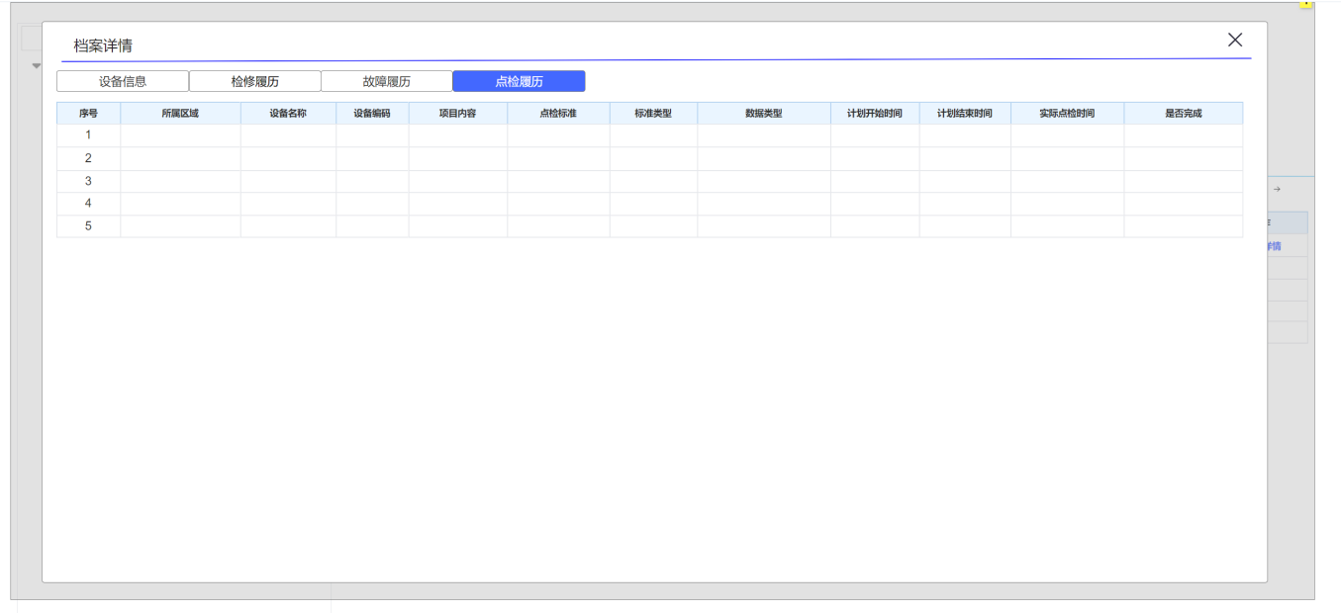
设备档案（弹框）
画面入口：设备智维->基础管理->设备档案

序号 | 画面功能 | 功能及逻辑说明 | 备注
1 | 左侧设备树初始化 | 按树形展示厂/产线/区域/设备数据；  固化条件：按设备编码正序
2 | 左侧设备树查询 | 筛选项说明：设备编码、设备名称按最左匹配模糊查询
3 | 列表-画面初始化 | 分页查询数据；  默认条件：每页10条数据  固化条件：按创建时间倒序
4 | 列表-查询 | 筛选项说明：设备编号、设备名称按最左匹配模糊查询；规格型号全模糊查询；设备级别、设备大类、设备所属专项、设备状态按下拉框/挑选框键精准匹配查询；左侧设备树按所选节点编码精准匹配查询，只查询当前所选节点下对应的设备信息
5 | 档案详情-设备信息 | 显示对应的设备信息
6 | 档案详情-检修履历 | 显示对应的检修工单信息  固化条件：按创建时间倒序列
7 | 档案详情-故障履历 | 显示对应的故障履历信息  固化条件：按创建时间倒序列
8 | 档案详情-点检履历 | 显示对应的点检工单信息  固化条件：按创建时间倒序列

逻辑处理
业务实体：
序号 | 实体名 | 说明 | 备注
1 | MaArea/厂、产线、区域对象 | 雪花主键
2 | MaEq/设备信息 | 雪花主键  外键parentId/所属设备或区域节点，关联设备或者区域信息

业务字典：
详见“基础资料维护”的业务字典；

业务规则：
序号 | 规则名 | 说明 | 备注
1 | 权限规则 | 所有人可以查看，各分厂仅可以看到本厂数据，管理部门可以查看所有分厂数据；

相关影响
无

设备标准

画面设计
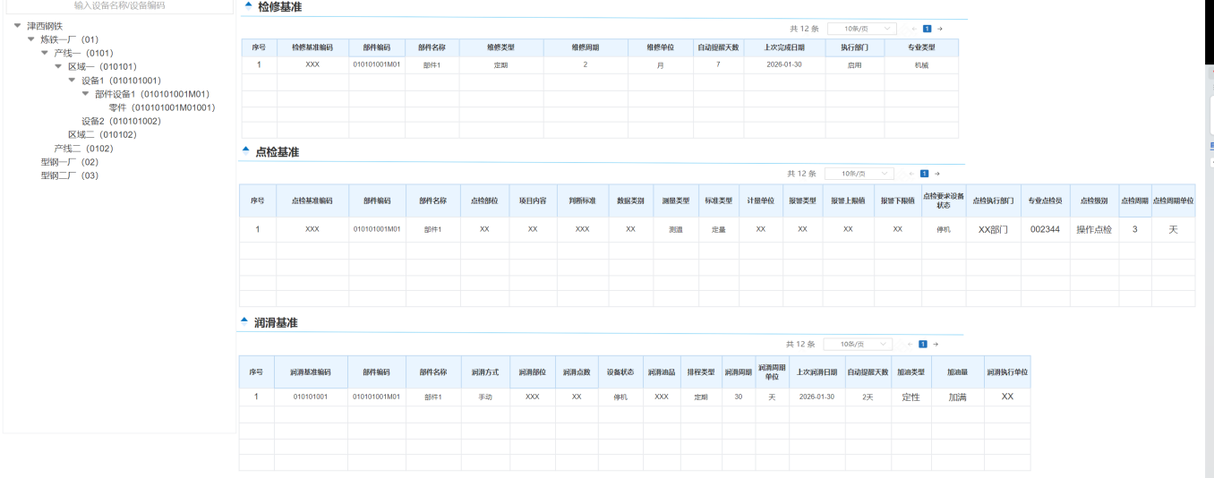

设备标准
画面入口：设备智维->基础管理->设备标准

序号 | 画面功能 | 功能及逻辑说明 | 备注
1 | 左侧设备树初始化 | 按树形展示厂/产线/区域/设备数据；  固化条件：按设备编码正序
2 | 左侧设备树查询 | 筛选项说明：设备编码、设备名称按最左匹配模糊查询
3 | 详情 | 详情弹框展示对应的设备信息
4 | 历史变更 | 查看对应设备的历史变更记录  固化条件：按操作时间倒序

逻辑处理
业务实体：
序号 | 实体名 | 说明 | 备注
1 | MaArea/厂、产线、区域对象 | 雪花主键
2 | MaEq/设备信息 | 雪花主键  外键parentId/所属设备或区域节点，关联设备或者区域信息
3 | MfStandard/点检标准 | 雪花主键  外键eqId/标准对应的部件设备id
4 | MeStandard/润滑标准 | 雪花主键  外键eqId/标准对应的部件设备id
5 | MbStandard/润滑标准 | 雪花主键  外键eqId/标准对应的部件设备id

业务字典：
详见各业务模块标准的业务字典；
业务规则：
序号 | 规则名 | 说明 | 备注
1 | 权限规则 | 所有人可以查看，各分厂仅可以看到本厂数据，管理部门可以查看所有分厂数据；

相关影响
无

体系文件

画面设计
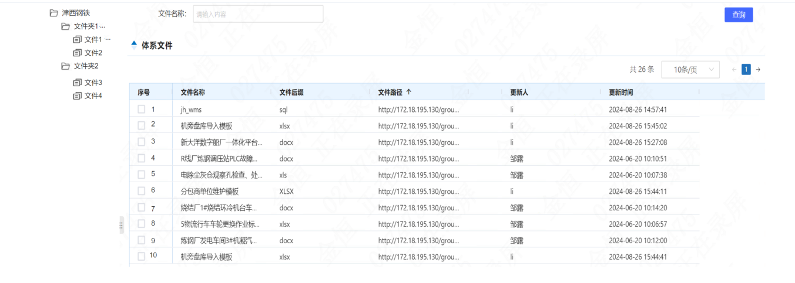

设备体系文件（主页面）
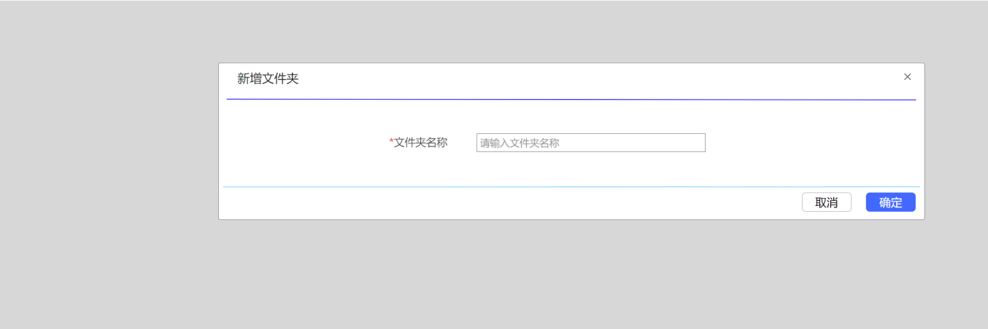
体系文件-文件夹新增
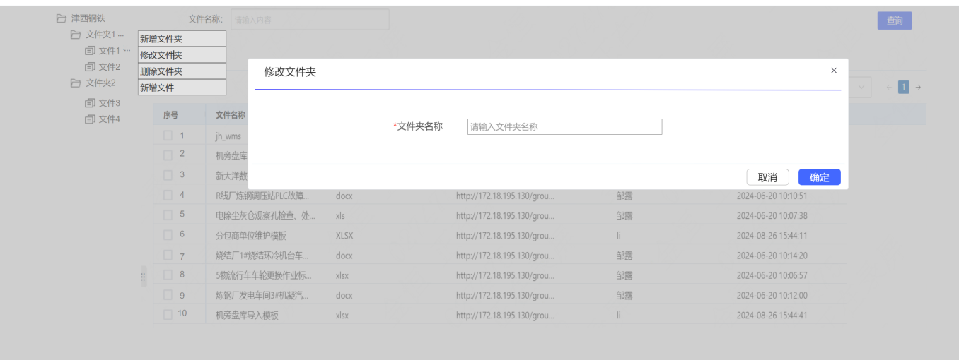
体系文件-文件夹修改
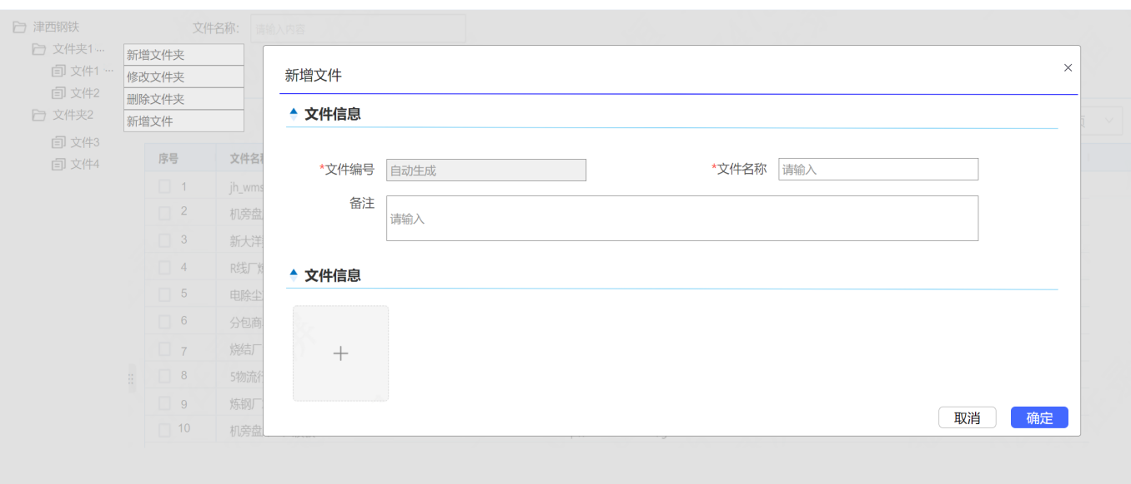
体系文件-文件新增
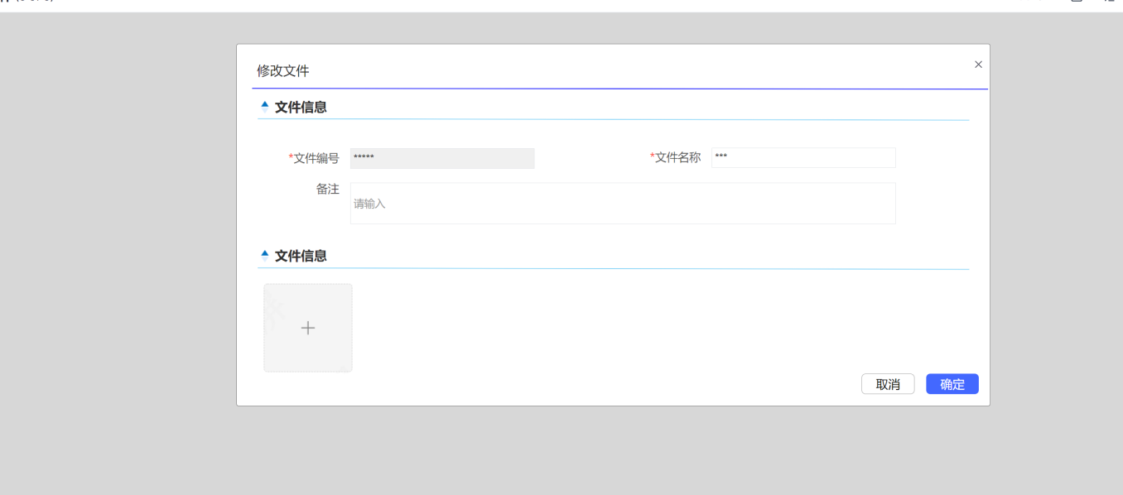
体系文件-文件修改
画面入口：设备智维->基础管理->设备体系文件

序号 | 画面功能 | 功能及逻辑说明 | 备注
1 | 左侧文件树初始化 | 按树形展示文件树；
2 | 文件列表查询 | 筛选项说明：文件名称模糊查询
3 | 新增文件夹 | 输入文件夹名称创建文件夹
4 | 修改文件夹 | 修改文件夹名称
5 | 删除文件夹 | 删除文件夹对象  限制条件：文件夹下有文件夹或文件时无法删除
6 | 新增文件 | 按页面提示输入文件名名称、备注、上传附件信息

逻辑处理
业务实体：
序号 | 实体名 | 说明 | 备注
1 | File/文件、文件夹对象 | 雪花主键
2 | MaEq/文件夹对象 | 雪花主键  外键parentId/所属设备或区域节点，关联设备或者区域信息
业务规则：
序号 | 规则名 | 说明 | 备注
1 | 权限规则 | 所有人可以查看，各分厂仅可以看到本厂数据，管理部门可以查看所有分厂数据，设备科管理员可以维护体系文件内容；

相关影响
无。

点检管理

功能描述
点检管理模块主要通过建立点检标准，严格遵守“六定”原则（“定点”、“定人”、“定质”、“定量”、“定法”、“定周期”），线上通过定期排程方式进行点检任务排程。将排程出的点检任务结合缺陷、检修流程，实现点检任务现场检修闭环，避免点检错漏。
本模块的主要功能如下：
- 维护点检标准、支持点检标准信息变更后审批操作流程以及变更历史记录查询。
- 建立点检卡号维护功能
- 建立点检周期维护功能
- 建立班次配置维护功能
- 建立排班列表查询功能
- 根据点检标准的周期实现点检任务自动排程，点检任务单执行、查看。点检任务单结合缺陷、检修流程实现闭环处置。

非功能性描述
1) 性能指标
画面操作：复杂业务查询≤10秒。
2）安全性要求
为了防止固定资产文件上传漏洞，涉及上传附件文件需要进行对应的检查和校验：
上传文件需要限制格式（同时校验MIME Type及后缀类型）：jpg、png、pdf、doc、docx、xls、xlsx；文件大小限制为小于等于50M。

内部交互流程
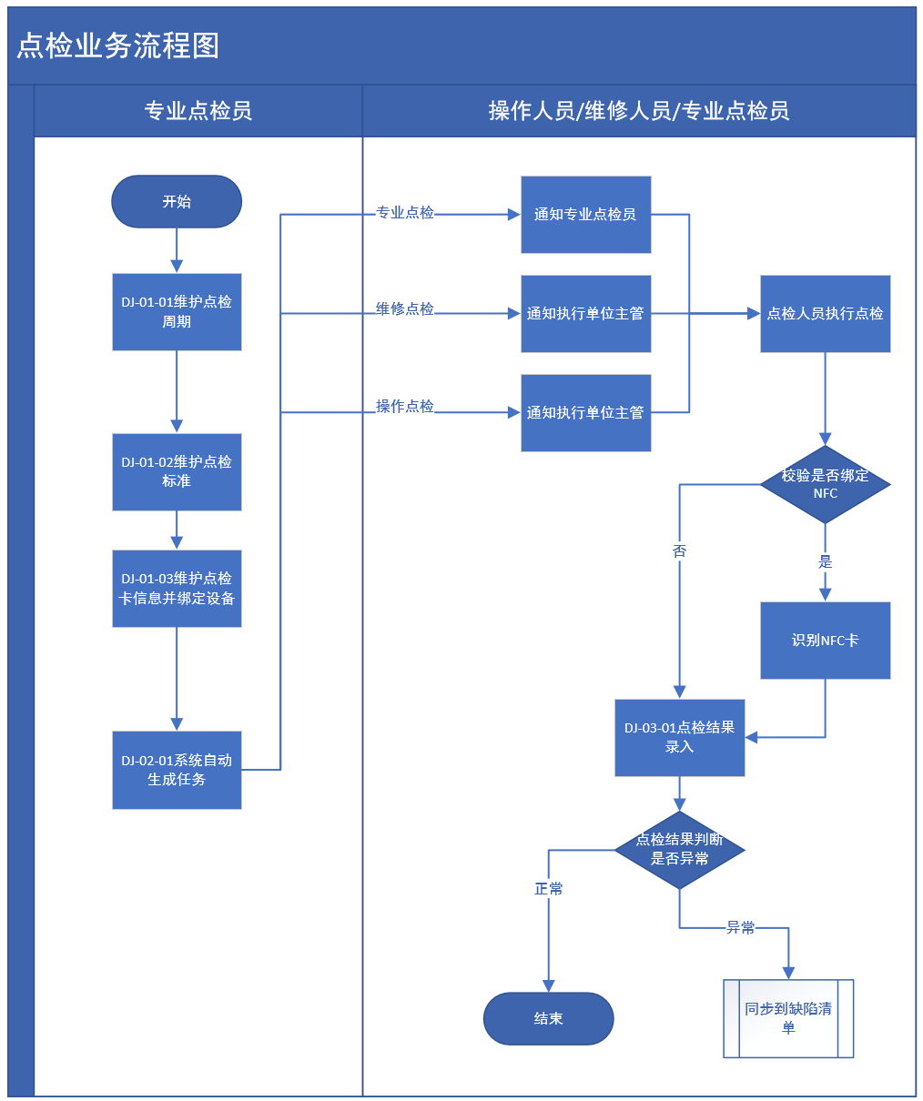
业务流程 | 业务对象 | 业务流程描述
维护点检周期 | 点检周期管理 | 管理员在点检周期管理页面以新增的方式对点检周期进行操作
维护点检标准 | 点检标准管理 | 管理员按设备维护点检标准，录入点检标准的基础信息，对“新建”状态的标准进行送审，对“生效”状态的标准进行变更等操作
维护班组班次 | 班次配置 | 管理员对倒班班次进行维护
维护NFC卡绑定设备 | 点检卡管理 | 维护点检卡信息，并将NFC卡与设备进行绑定关系的维护
系统自动生成任务 | 点检排程 | 系统按照点检标准信息以及点检周期，自动生成点检任务
到位识别NFC卡 | 点检任务管理 | 点检员用点检仪，到设备上扫描绑定的NFC卡，确认设备，并查看该设备的点检任务
执行点检 | 点检任务管理 | 扫描NFC卡，按照该设备的点检任务清单执行点检任务
点检结果录入 | 点检任务管理 | 按任务清单执行点检任务，并逐个录入点检任务的结果数据
点检结果判断是否异常 | 点检任务管理 | 系统根据点检员录入的点检结果，自动判断点检结果是否异常，结果正常代表点检任务结束，结果异常就抛送异常进行后续的处理，通知对应的专业点检员

点检标准管理

画面设计
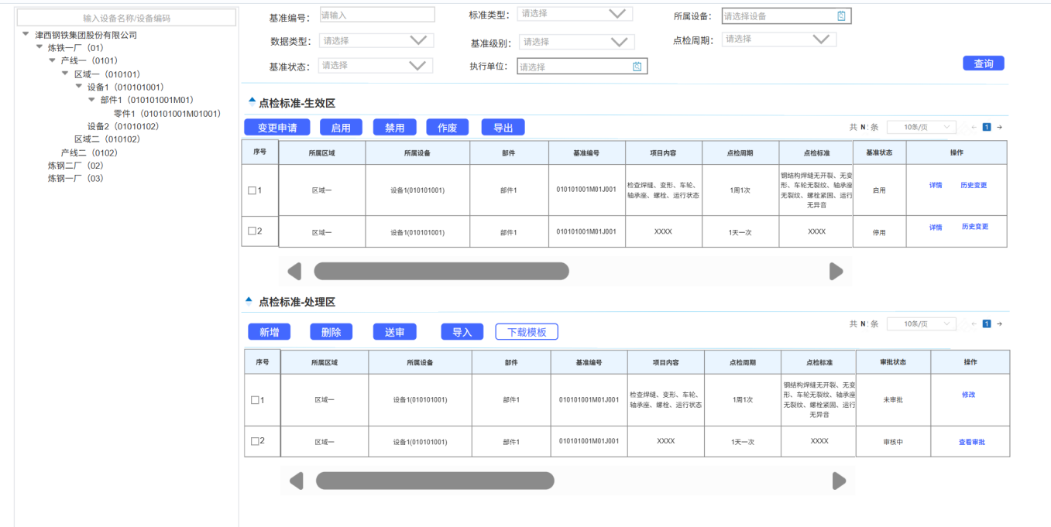
点检标准列表页面（主页面）
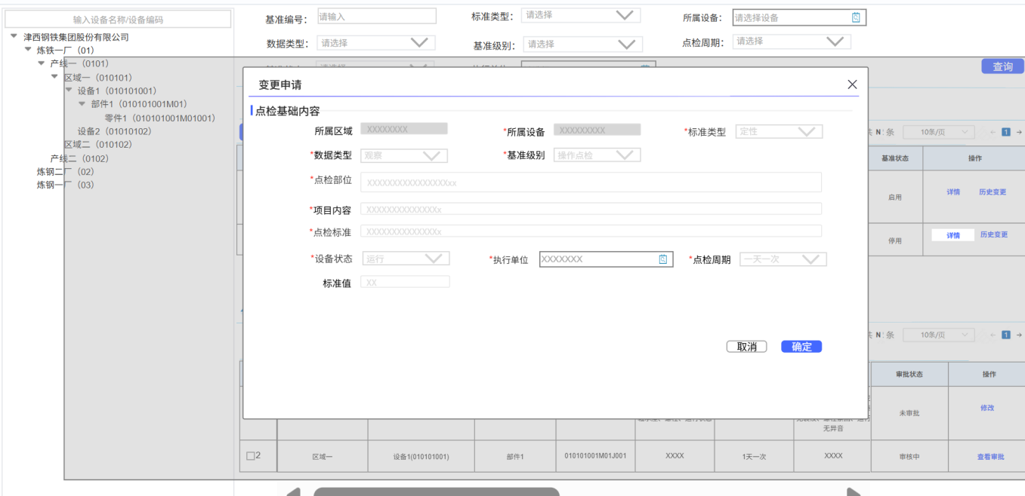
点检标准变更申请页面
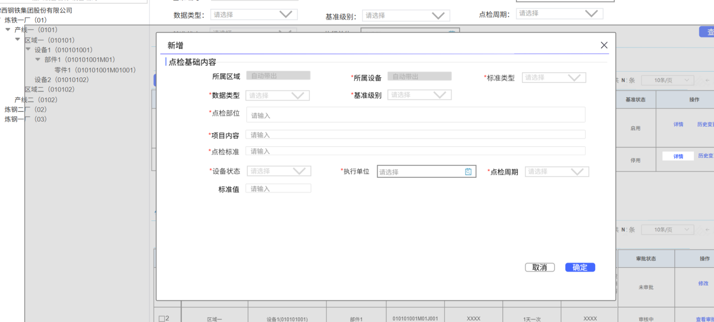
点检标准新增页面
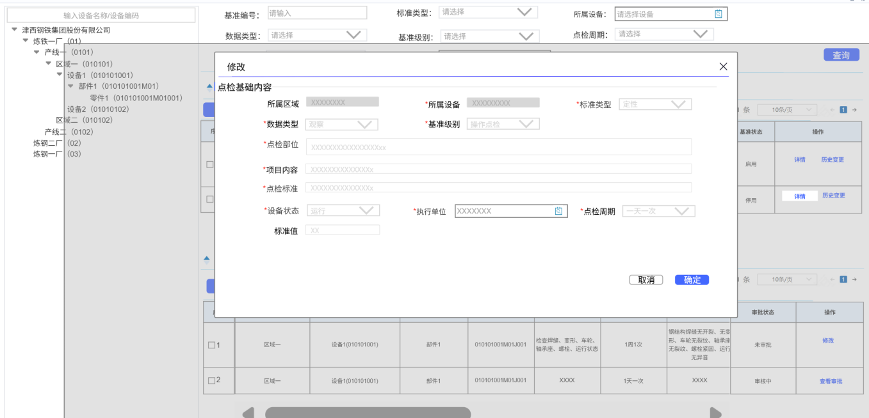
点检标准待处理修改页面
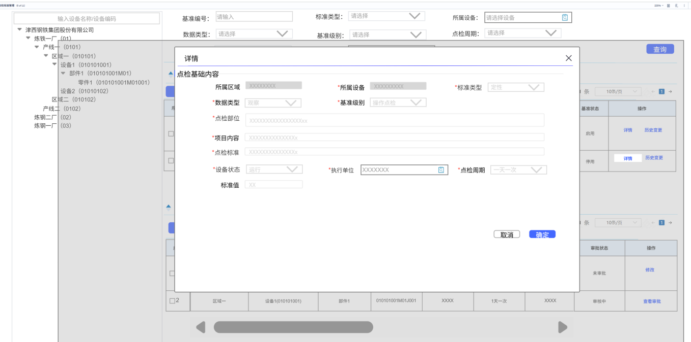
点检标准生效信息详情页面
点检标准生效信息变更历史页面

1、画面入口：设备智维->点检管理->点检标准管理
2、画面功能说明：
序号 | 画面功能 | 功能及逻辑说明 | 备注
1 | 左侧设备树初始化 | 按树形展示厂/产线/区域/设备数据；  固化条件：按设备编码正序
2 | 左侧设备树查询 | 筛选项说明：设备编码、设备名称按最左匹配模糊查询
3 | 生效区-画面初始化 | 分页查询点检标准生效数据；  默认条件：每页10条数据  固化条件：按创建时间倒序
4 | 生效区-查询 | 筛选项说明：标准编号按最左匹配模糊查询；标准类型、所属设备、数据类型、标准级别、点检周期、标准状态、执行单位按下拉框/挑选框键精准匹配查询；左侧设备树按所选节点编码精准匹配查询，只查询当前所选节点下对应的点检标准
5 | 生效区-变更申请 | 表单说明：红色星号为必填、置灰输入框为系统自动生成/前端自动计算/自动带出  约束说明：仅“启用”状态允许变更申请；  表单提交后变更申请进入下方处理区，需对申请进行送审，审核通过后生效区数据进行自动变更；  所选标准在处理区已有“未审批”、“审批中”的待处理数据，不允许操作；
6 | 生效区-启用 | 可多选后批量启用  约束说明：仅“禁用”状态台账允许启用；  点击按钮弹出二次确认框，进行确认后根据所选数据生成对应的待处理数据进入下方处理区，需对申请进行送审，审核通过后生效区数据进行自动变更；  所选标准在处理区已有“未审批”、“审批中”的待处理数据，不允许操作；
7 | 生效区-禁用 | 可多选后批量禁用  约束说明：仅“启用”状态台账允许禁用；  点击按钮弹出二次确认框，进行确认后根据所选数据生成对应的待处理数据进入下方处理区，需对申请进行送审，审核通过后生效区数据进行自动变更；  所选标准在处理区已有“未审批”、“审批中”的待处理数据，不允许操作；
8 | 生效区-作废 | 可多选后批量作废  约束说明：仅“启用”/“禁用”状态台账允许作废；  点击按钮弹出二次确认框，进行确认后根据所选数据生成对应的待处理数据进入下方处理区，需对申请进行送审，审核通过后生效区数据进行自动变更；  所选标准在处理区已有“未审批”、“审批中”的待处理数据，不允许操作；
9 | 生效区-导出 | 约束说明：根据查询条件，导出全量数据，默认仅支持前5000行数据(超出时需提示用户分批导出)
10 | 生效区-详情 | 查看所选点检标准的详细信息  约束说明：表单内容不允许修改
11 | 生效区-历史变更 | 查看所选标准的历史变更记录  固化条件：按操作时间倒序
12 | 处理区-画面初始化 | 分页查询点检标准待处理数据；  默认条件：每页10条数据  固化条件：按创建时间倒序；已审批数据不进行展示
13 | 处理区-查询 | 筛选项说明：标准编号按最左匹配模糊查询；标准类型、所属设备、数据类型、标准级别、点检周期、标准状态、执行单位按下拉框/挑选框键精准匹配查询；左侧设备树按所选节点编码精准匹配查询，只查询当前所选节点下对应的点检标准
14 | 处理区-新增 | 表单说明：红色星号为必填、置灰输入框为系统自动生成/前端自动计算/自动带出  表单提交后下方处理区生成数据，需对申请进行送审，审核通过后生效区增加本条标准生效数据；
15 | 处理区-修改 | 表单说明：红色星号为必填、置灰输入框为系统自动生成/前端自动计算/自动带出  约束说明：仅审批状态为“未审批”且操作类型为“新增”/“变更”数据允许修改；
16 | 处理区-删除 | 可多选后批量删除  约束说明：仅审批状态为“未审批”数据允许删除
17 | 处理区-送审 | 约束说明：仅审批状态为“未审批”数据允许送审
18 | 处理区-下载模板 | 点击下载导入模板excel文件。
19 | 处理区-导入 | 约束说明：仅支持“下载模板”下载的文件格式、导入文件仅识别第一个sheet页数据、导入文件仅识别前2000行数据(超出时需提示用户分批导入)
20 | 处理区-查看审批 | 查看当前流程的审批页面，仅审批状态为“审核中”数据显示该按钮。

逻辑处理
业务实体：
序号 | 实体名 | 说明 | 备注
1 | MfStandard/点检标准信息 | 雪花主键  外键eqId /所属设备，关联设备信息  外键respDeptId /执行单位，关联组织架构信息  外键cycleId/点检周期，关联周期信息
2 | MfStandardChange/点检标准变更信息 | 雪花主键  外键eqId /所属设备，关联设备信息  外键cycleId/点检周期，关联周期信息  外键respDeptId /执行单位，关联组织架构信息  外键approveId/审批流id，关联审批信息  外键stdId/标准id，关联所属点检标准信息

业务字典：
序号 | 实体名 | 说明 | 备注
1 | MfStdDataType/标准类型 | 1 定性 2 定量
2 | MfStdMeasType/数据类型 | 0 观察 1 测温 2 测振 3 抄表
3 | MfChkLevel/标准级别 | 1 操作点检 2 维修点检 3 专业点检
4 | MfStdEqStatus/设备状态 | 1 运行 2 停机 3 维修
5 | MfStdStatus/点检标准状态 | A 新建 C启用 D禁用 E 作废
6 | MfStdOperation/点检标准操作类型 | C 新增 U 修改 A 启用 B禁用 D作废
7 | MfApproveStatus/审批状态 | A未审批 B审批中 C已审批

业务规则：
序号 | 规则名 | 说明 | 备注
1 | 点检标准编号规则 | DJBZ+8位日期+5位流水号
2 | 生效区状态 | 2.1、启用/禁用->已作废（处理区审核通过后通过）  2.2、启用->禁用（处理区审核通过后禁用）  2.1、禁用->启用（处理区审核通过后启用）
3 | 处理区状态 | 3.1、未审批->审批中（送审）  3.2、审批中->已审批（审批通过）  3.3、审批中->未审批（审批驳回/终止/撤回）
4 | 权限规则 | 专业点检员负责维护点检标准信息，各分厂不能跨厂维护，所有人均可查询，各分厂仅可以看到本厂数据，管理部门可以查看所有分厂数据

相关影响
- 点检标准关联设备部件，点检内容按照点检周期每天排程点检任务；
- 维修点检和操作点检绑定组织架构信息，专业点检无需绑定组织架构，通过设备部件所属的专业点检员进行通知，操作点检和维修点检通知对应组织架构的主管人员（班组长或车间主任）；
- 点检标准排程关联检修计划，生效计划中的设备在对应的时间里不进行点检任务排程；

点检卡管理

画面设计
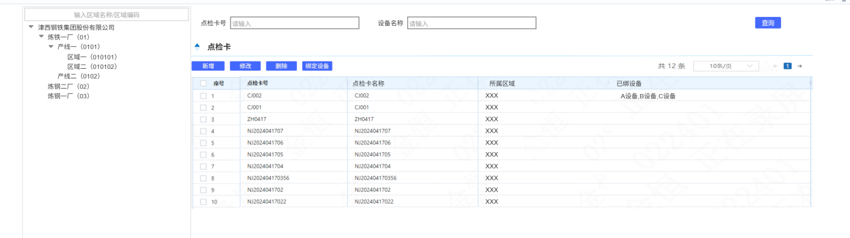
点检卡管理列表页面（主页面）
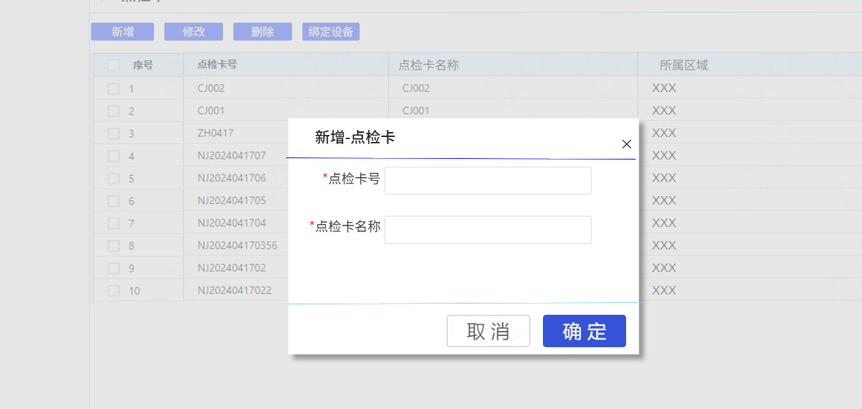
新增点检卡
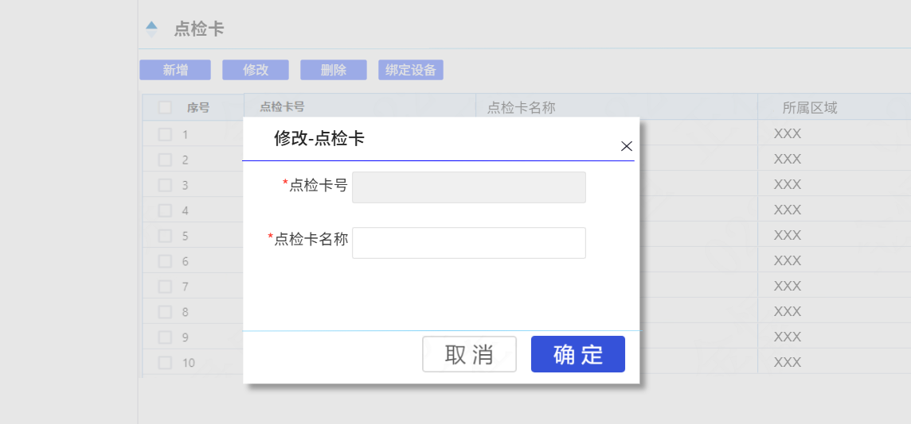
修改点检卡
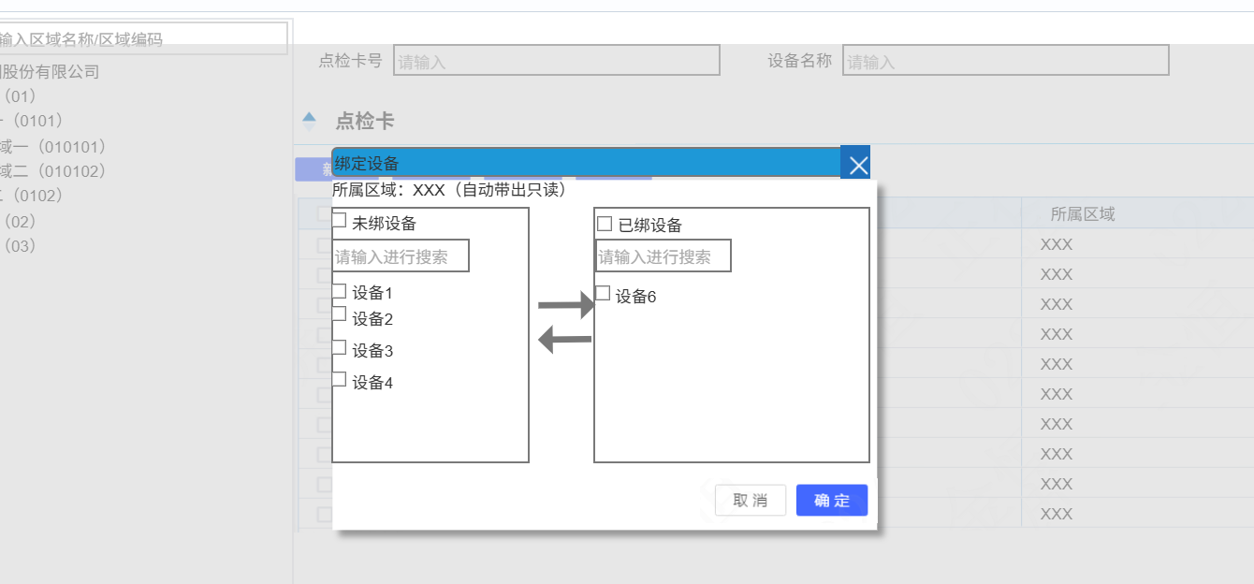
绑定设备
1、画面入口：设备智维->点检管理->点检卡管理
2、画面功能说明：
序号 | 画面功能 | 功能及逻辑说明 | 备注
1 | 画面初始化 | 分页查询点检卡数据；  默认条件：每页10条数据  固化条件：按创建时间倒序
2 | 左侧位置树初始化 | 按树形展示厂/产线/区域；  固化条件：按区域编码正序
3 | 左侧位置树查询 | 筛选项说明：区域编码、区域名称按最左匹配模糊查询
4 | 查询 | 筛选项说明：点检卡号按最左匹配模糊查询；设备名称与所绑定设备列表模糊查询
5 | 新增 | 表单说明：红色星号为必填、置灰输入框为系统自动生成/前端自动计算/自动带出
6 | 修改 | 表单说明：红色星号为必填、置灰输入框为系统自动生成/前端自动计算/自动带出
7 | 删除 | 可多选后批量删除  权限说明：点检卡绑定了设备，不允许删除
8 | 绑定设备 | 允许绑定多个设备；  自动带出所属区域，通过勾选后穿梭框形式进行操作，只查询点检卡所属区域下的对应的设备；

逻辑处理
业务实体：
序号 | 实体名 | 说明 | 备注
1 | MfCard/点检卡信息 | 雪花主键  外键factoryAreaId /所属区域，关联区域信息
2 | MfCardEq/点检卡绑定设备信息 | 雪花主键  外键mfcardId/点检卡ID，关联点检卡信息  外键mfEqId/设备ID，关联设备信息

业务字典：
序号 | 实体名 | 说明 | 备注
1 | MfCardEqCount/点检卡绑定设备最大数量 | COUNT：10(默认最多十个)

业务规则：
序号 | 规则名 | 说明 | 备注
1 | 权限规则 | 专业点检员负责维护点检标准信息，各分厂不能跨厂维护，所有人均可查询，各分厂仅可以看到本厂数据，管理部门可以查看所有分厂数据；
2 | 修改限制规则 | 2.1、不可修改点检卡号；
3 | 删除限制规则 | 3.1、绑定了设备的点检卡，不可直接删除，需要先移除设备后进行删除；
4 | 绑定设备规则 | 为防止无序绑定设备，需用数据字典对设备绑定数量进行限制；

相关影响
无

点检周期管理

画面设计
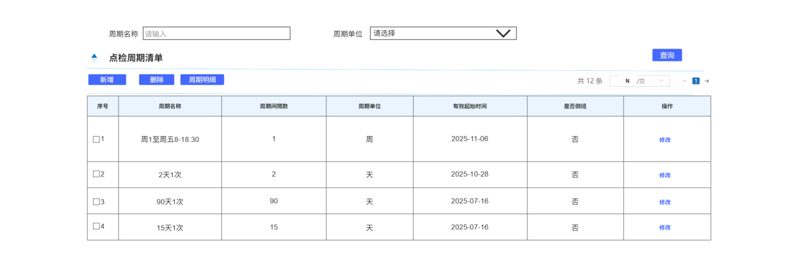
点检周期清单
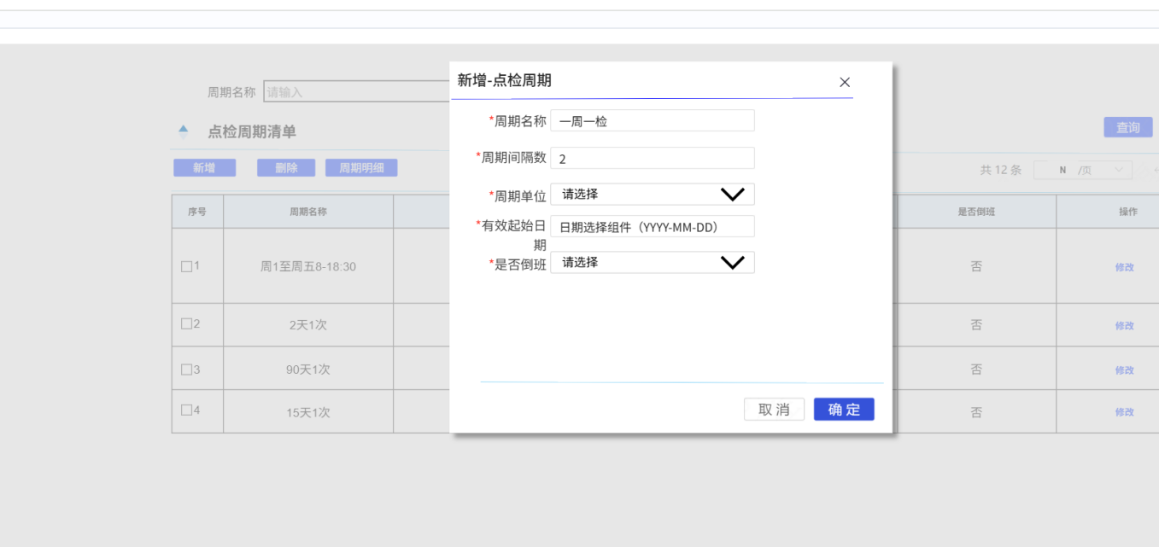
新增/修改点检周期
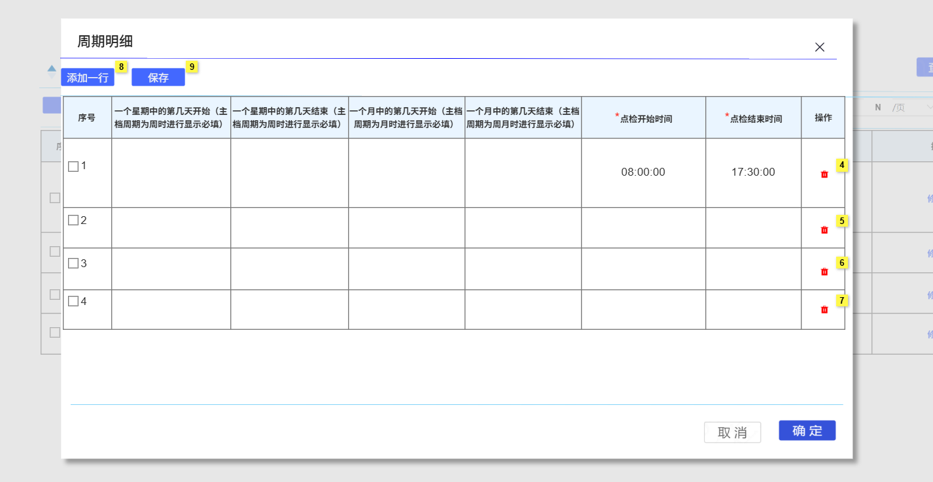
点检周期明细
1、画面入口：设备智维->点检管理->点检周期管理
2、画面功能说明：
序号 | 画面功能 | 功能及逻辑说明 | 备注
1 | 画面初始化 | 分页查询点检周期数据；  默认条件：每页10条数据  固化条件：按创建时间倒序
2 | 查询 | 筛选项说明：周期名称按最左匹配模糊查询、周期单位按下拉框键精准匹配
3 | 新增 | 表单说明：红色星号为必填、置灰输入框为系统自动生成/前端自动计算/自动带出
4 | 修改 | 表单说明：红色星号为必填、置灰输入框为系统自动生成/前端自动计算/自动带出  权限说明：仅未被引用的点检周期允许修改
5 | 删除 | 可多选后批量删除  权限说明：仅未被引用的点检周期允许删除
6 | 周期明细 | 表单说明：红色星号为必填、置灰输入框为系统自动生成/前端自动计算/自动带出，根据周期中单位选择的月/周页面自动显示对应的一周/月中的第几天开始、结束列，显示时为必填项。  添加一行：点击后下方列表自动增加一行。  删除：点击行后的红色垃圾桶图标进行移除单行周期明细。  保存：点击保存按钮对周期明细进行保存。  权限说明：仅未被引用的点检周期允许操作调整周期明细

逻辑处理
业务实体：
序号 | 实体名 | 说明 | 备注
1 | MfCycle/点检周期信息 | 雪花主键
2 | MfCycleDetail/点检标准周期明细 | 雪花主键  外键mycycleId/周期ID，关联点检周期信息

业务字典：
序号 | 实体名 | 说明 | 备注
1 | MfCycleUnit/周期单位 | DAY：天  WEEK：周  MONTH：月  YEAR：年

业务规则：
序号 | 规则名 | 说明 | 备注
1 | 权限规则 | 专业点检员负责维护周期信息，各分厂不能跨厂维护，所有人均可查询，各分厂仅可以看到本厂数据，管理部门可以查看所有分厂数据；
2 | 新增周期规则 | 2.1、周期名称不可重复；
3 | 修改周期规则 | 3.1、周期名称不可重复；  3.2、仅未被引用的点检周期允许修改；
4 | 删除周期规则 | 4.1、仅未被引用的点检周期允许删除；
5 | 操作周期明细规则 | 5.1、仅未被引用的点检周期允许新增周期明细；  5.2、当天点检开始时间和当天点检结束时间不允许重叠；  5.3、一月中的第几天数字限定在1~31之间，一星期中的第几天数字限定在1~7之前，都只能是整数；
6 | 是否倒班 | 只有倒班的周期才会根据周期和标准对应的班组，推送对应点检任务

相关影响
无

班次配置

画面设计
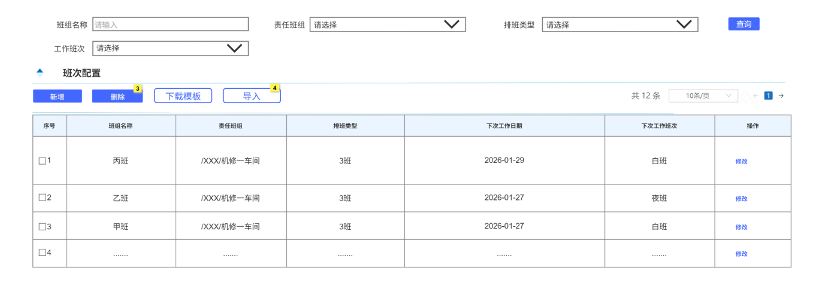
班次配置清单
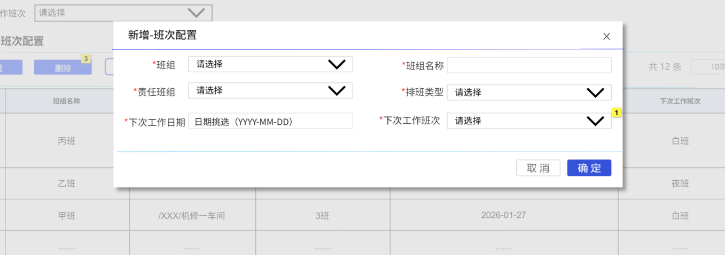
新增/修改班次配置
1、画面入口：设备智维->点检管理->班次配置
2、画面功能说明：
序号 | 画面功能 | 功能及逻辑说明 | 备注
1 | 画面初始化 | 分页查询班次配置数据；  默认条件：每页10条数据  固化条件：按创建时间倒序
2 | 查询 | 筛选项说明：班组名称左右匹配模糊查询；责任班组、排班类型、工作班次按下拉框/挑选框键精准匹配
3 | 新增 | 表单说明：红色星号为必填、置灰输入框为系统自动生成/前端自动计算/自动带出  约束说明：同责任班组不可同班组名称
4 | 修改 | 表单说明：红色星号为必填、置灰输入框为系统自动生成/前端自动计算/自动带出  权限说明：班组栏位不可修改  约束说明：同责任班组不可同班组名称
5 | 删除 | 操作弹出二次确认弹窗
6 | 下载模板 | 点击下载导入模板excel文件
7 | 导入 | 约束说明：仅支持“下载模板”下载的文件格式、导入文件仅识别第一个sheet页数据、导入文件仅识别前2000行数据(超出时需提示用户分批导入)

逻辑处理
业务实体：
序号 | 实体名 | 说明 | 备注
1 | MfTeam/班次配置信息 | 雪花主键  外键teamId /班组，关联部门信息  外键respDeptId/责任班组，关联部门信息

业务字典：
序号 | 实体名 | 说明 | 备注
1 | MfTeamType  /排班类型 | A 2班 B 3班
2 | MfTeamClass/班次 | A 白班  B 中班  C 夜班

业务规则：
序号 | 规则名 | 说明 | 备注
1 | 权限规则 | 专业点检员负责维护点检班次信息，各分厂不能跨厂维护，所有人均可查询，各分厂仅可以看到本厂数据，管理部门可以查看所有分厂数据；
2 | 新增/修改规则 | 2.1、同责任班组下，班组名称不可重复；
3 | 排程规则 | 3.1、系统每日凌晨，根据排班类型和倒班规则，自动计算该班次当前工作日期、当前工作班次、下次工作日期；  3.2、当前日期未到当前工作日期的班次，不进行计算；

相关影响
1、当前班次的倒班点检任务，只有当前正在上班的班次人员可进行点检，倒班班次的配置将影响点检任务的执行，需要提前配置完成；

排班列表

画面设计
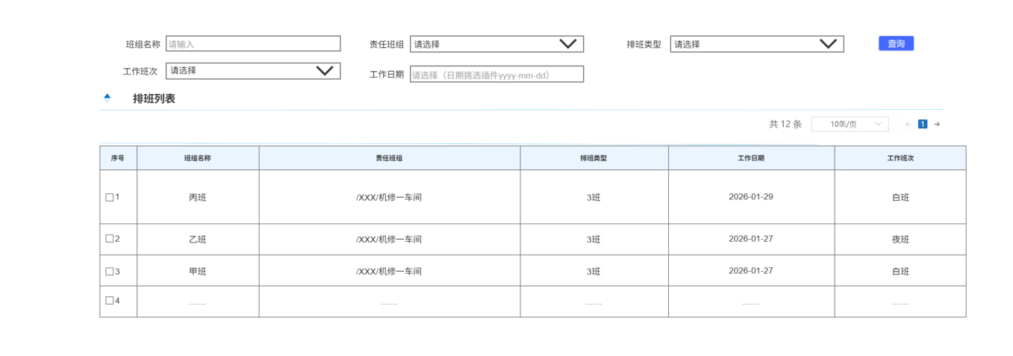
排班列表清单
1、画面入口：设备智维->点检管理->排班列表
2、画面功能说明：
序号 | 画面功能 | 功能及逻辑说明 | 备注
1 | 画面初始化 | 分页查询排班列表数据；  默认条件：每页10条数据  固化条件：按创建时间倒序
2 | 查询 | 筛选项说明：班组名称左右匹配模糊查询；责任班组、排班类型、工作班次、工作日期按下拉框/挑选框键精准匹配

逻辑处理
业务实体：
序号 | 实体名 | 说明 | 备注
1 | MfTeamWork/排班列表信息 | 雪花主键  外键teamId /班组，关联部门信息  外键respDeptId/责任班组，关联部门信息

业务字典：
序号 | 实体名 | 说明 | 备注
1 | MfTeamType/排班类型 | A 2班 B 3班
2 | MfTeamClass/班次 | A 白班  B 中班  C 夜班

业务规则：
序号 | 规则名 | 说明 | 备注
1 | 权限规则 | 所有人均可查询，各分厂仅可以看到本厂数据，管理部门可以查看所有分厂数据；

相关影响
无

点检任务管理

画面设计
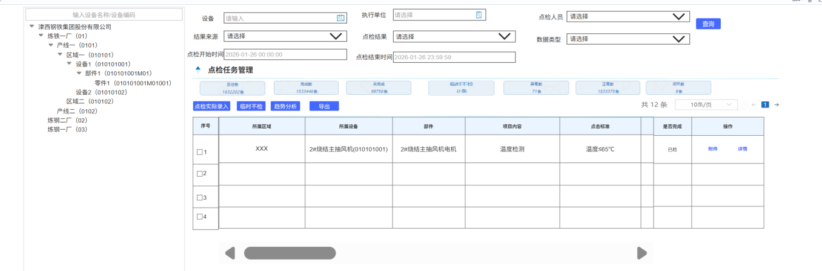
点检任务清单（主页面）
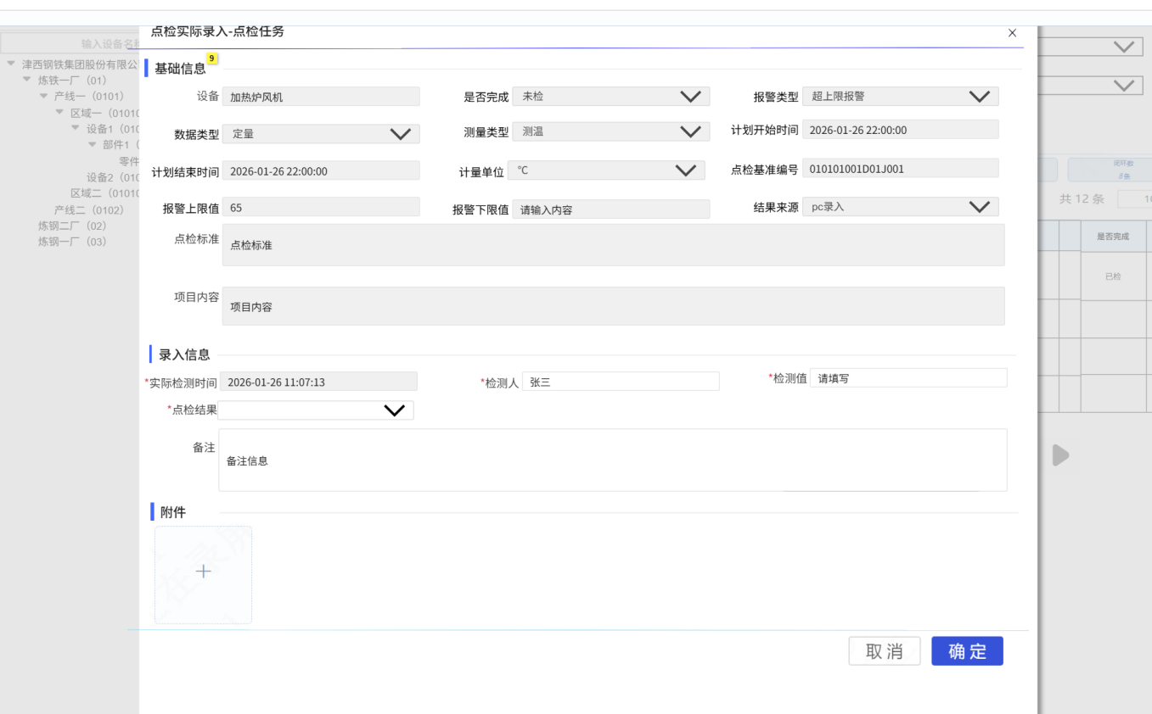
点检实绩录入
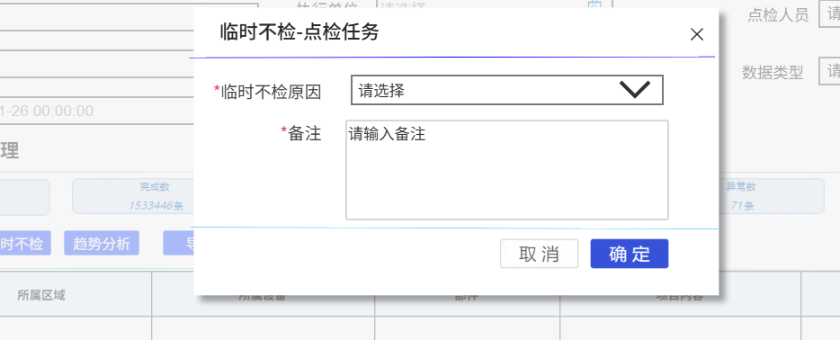
临时不检
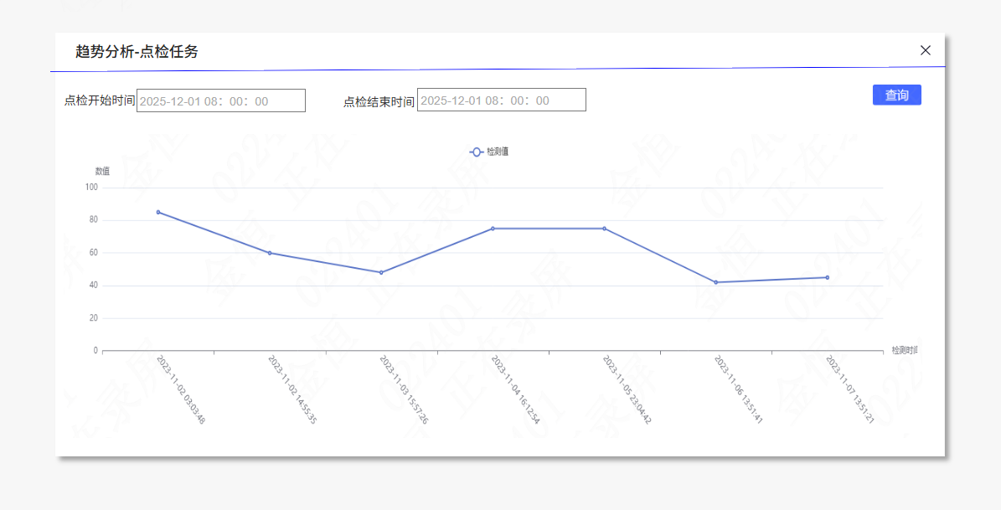
趋势分析
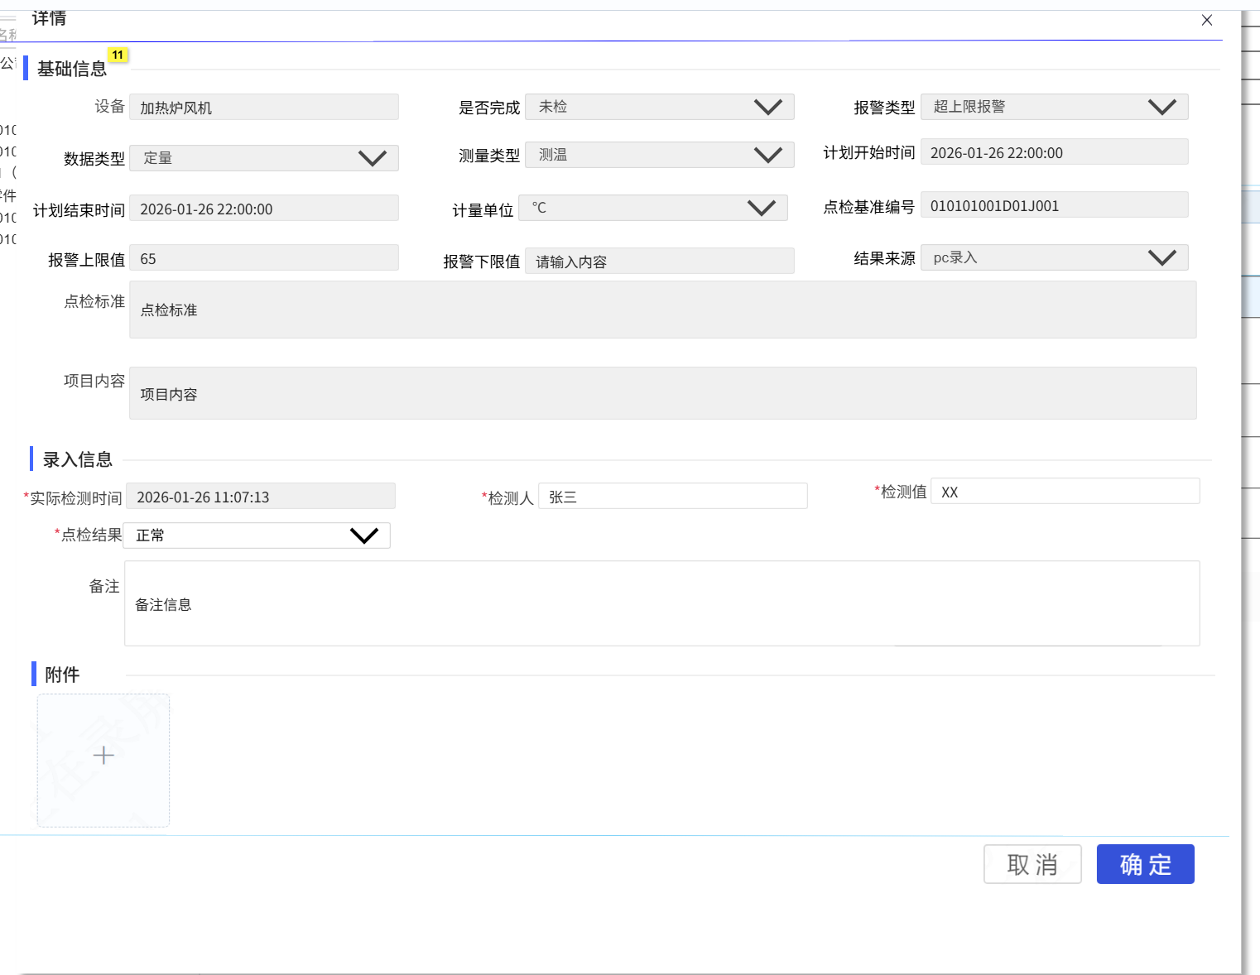
点检任务详情
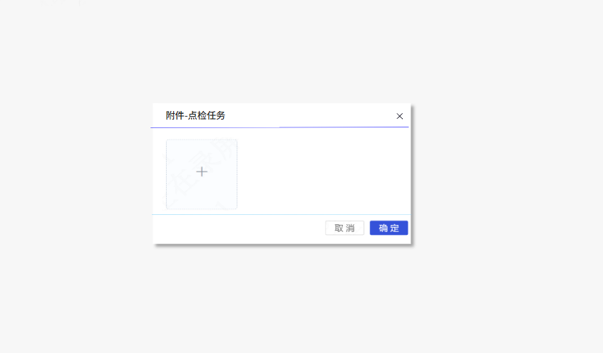
点检任务附件
1、画面入口：设备智维->点检管理->点检任务管理
2、画面功能说明：
序号 | 画面功能 | 功能及逻辑说明 | 备注
1 | 画面初始化 | 分页查询点检任务数据；  默认条件：每页10条数据  固化条件：按创建时间倒序  设备树：默认展开厂、产线层级  总任务：按查询条件查询点检总数；  完成数：按查询条件查询已检任务数；  未完成：按查询条件查询未检任务数；  临时不检：按查询条件查询已经操作了临时不检的点检任务数；  异常数：按查询条件查询已经完成且点检结果异常的点检任务数；  正常数：按查询条件查询已经完成且点检结果正常的点检任务数；  闭环数：按查询条件查询已经完成且点检异常且抛送缺陷后已经处理完成的点检任务数；
2 | 查询 | 筛选项说明：按左侧设备树所选层级查询；设备按最左匹配模糊查询；执行单位、点检人、结果来源、点检结果、数据类型按下拉框/挑选框键精准匹配；点检开始、结束时间按点检计划开始时间日期和计划结束时间均在计划点检时间内进行查询
3 | 点检实绩录入 | 表单说明：红色星号为必填、置灰输入框为系统自动生成/前端自动计算/自动带出；  任务未检时：实际点检时间默认当前时间、检测人员默认当前登录人员；  任务已检时：实际点检时间、检测人员自动带出；
4 | 临时不检 | 可多选后批量临时不检  表单说明：红色星号为必填、置灰输入框为系统自动生成/前端自动计算/自动带出  权限说明：仅“未检”状态的点检任务允许临时不检
5 | 趋势分析 | 约束说明：仅定量类标准（数据类型为测温、测振、抄表）可进行趋势分析查看，页面可调整开始、结束时间进行查询
6 | 导出 | 约束说明：根据查询条件，导出全量数据，默认仅支持前5000行数据(超出时需提示用户分批导出)
7 | 附件 | 点击查看点检任务所上传附件；
8 | 导出 | 约束说明：根据查询条件，导出全量数据，默认仅支持前5000行数据(超出时需提示用户分批导出)
9 | 详情 | 点击查看点检任务详情；

逻辑处理
业务实体：
序号 | 实体名 | 说明 | 备注
1 | MfTask/点检任务信息 | 雪花主键  外键eqId/设备ID，关联设备信息  外键stdId/点检标准ID，关联点检标准信息  外键chkDeptId/执行单位ID，关联部门信息  外键chkUserNo/检测人，关联人员信息  外键defectId/缺陷id，关联缺陷清单

业务字典：
序号 | 实体名 | 说明 | 备注
1 | MfStdDataType/标准类型 | 1 定性 2 定量
2 | MfStdMeasType/数据类型 | 0 观察 1 测温 2 测振 3 抄表
3 | MftaskChkResult/点检结果 | 0正常 1异常
4 | MftaskIsPitfall/是否转隐患 | 0否 1是
5 | MftaskExcepStatus/异常闭环状态 | 0未闭环 1已闭环
7 | MftaskChkSource/结果来源 | 1 app录入 2 pc录入
8 | MfTaskStatus/点检状态 | A 未检 B 已检 C临时不检
9 | MfChkLevel/点检级别 | 1 操作点检 2 维修点检 3 专业点检

业务规则：
序号 | 规则名 | 说明 | 备注
1 | 点检任务编号生成规则 | DJ+6位日期+5位流水号
2 | 状态 | 2.1、未检-> 已检（点检实绩录入）  2.2、未检-> 临时不检（临时不检）
3 | 权限规则 | 专业点检员负责维护任务信息（临时不检、点检实绩录入），各分厂不能跨厂维护，所有人均可查询，各分厂仅可以看到本厂数据，管理部门可以查看所有分厂数据。
4 | 点检任务排程规则 | 4.1、每日凌晨，系统获取“已启用”状态的点检标准，根据点检标准的周期及明细，判断当日是否需要生成点检任务（点检标准排程关联检修计划，生效计划中的设备在对应的时间里不进行点检任务排程），若需要生成，则按周期明细中的当日计划开始时间和当日计划结束时间自动创建点检任务；  4.2、根据涉及倒班的点检标准责任单位匹配班次配置的责任单位，获取该责任单位在班次配置中关联的班组信息，通过点检周期的时间范围匹配对应时间范围的班组信息，匹配成功，推送对应点检任务至班组，若匹配失败，推送点检任务至责任单位；
5 | 点检任务提醒推送规则 | 5.1、在每日凌晨，系统根据点检标准以及班次配置，获取人员信息并统计对应负责区域的点检数量，将  维修点检和操作点检推送至对应组织架构的主管人员（班组长或车间主任），专业点检推送至设备部件所属的专业点检员；

相关影响
- 若点检结果是异常，则自动转入缺陷清单，并记录点检任务闭环状态为“未闭环”，当缺陷处理闭环后（简单处理/派发的工单闭环处理/转检修闭环处理），需要将闭环状态进行更改为“已闭环”；

缺陷管理

功能描述
系统提供缺陷清单管控，自动归集点检异常以及状态监测报警信息，由专业点检员对缺陷清单进行处置闭环。

非功能性描述
1) 性能指标
画面操作:复杂业务查询≤10秒
2）安全性要求
涉及到上传附件文件需要进行对应的检查和校验：
上传文件需要限制格式（同时校验MIME Type及后缀类型）：jpg、png、pdf、doc、docx、xls、xlsx；文件大小限制为小于等于50M。

内部交互流程
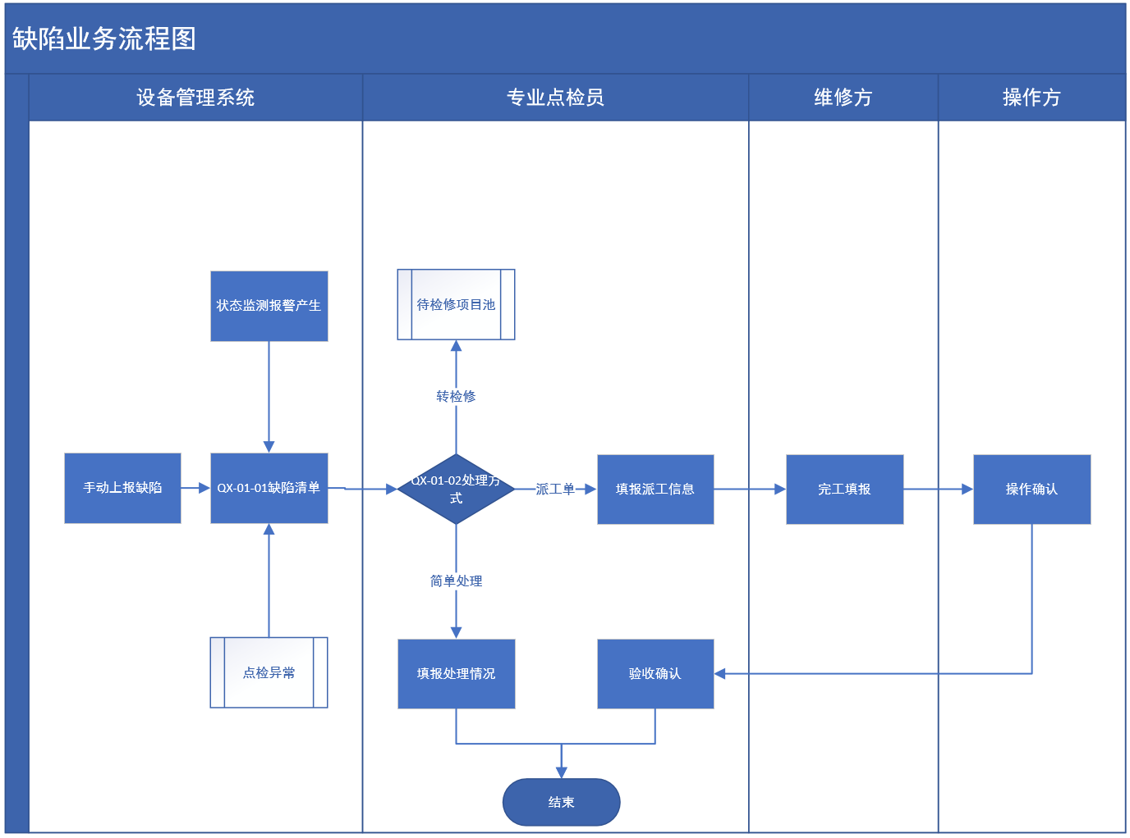

业务流程 | 业务对象 | 业务流程描述
缺陷管理 | 缺陷清单 | 点检异常自动抛送缺陷清单，状态监测报警信息需要处置的报警信息抛送缺陷清单，由专业点检员统一处理；
缺陷管理 | 缺陷处理 | 专业点检员可以进行简单处理、派工单处理（自修）和转检修处理，简单处理后缺陷闭环，派工单流程与检修模块派工单处置流程一致，转检修后，自动抛送一条信息至待检修项目池。

缺陷清单

画面设计
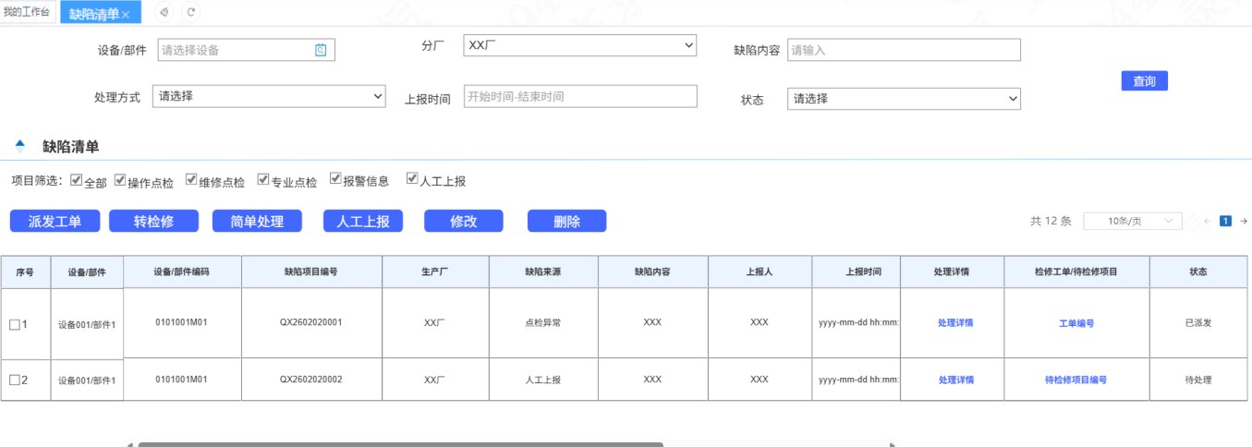
缺陷清单列表页面
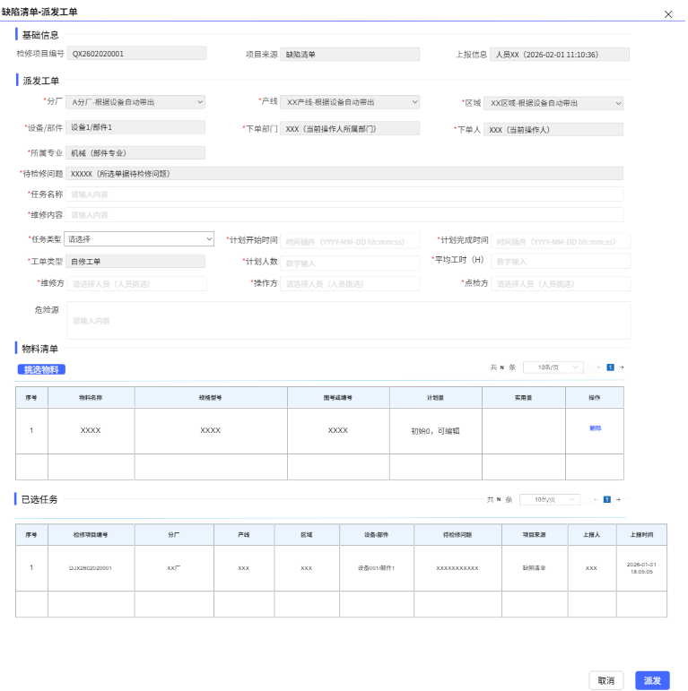
转工单页面
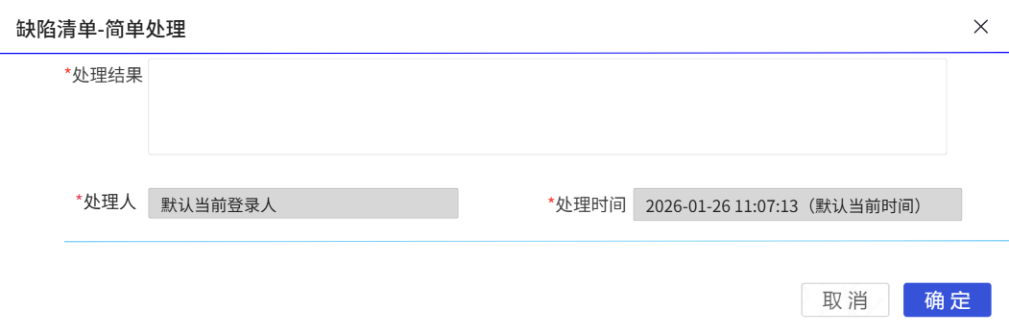
简单处理页面
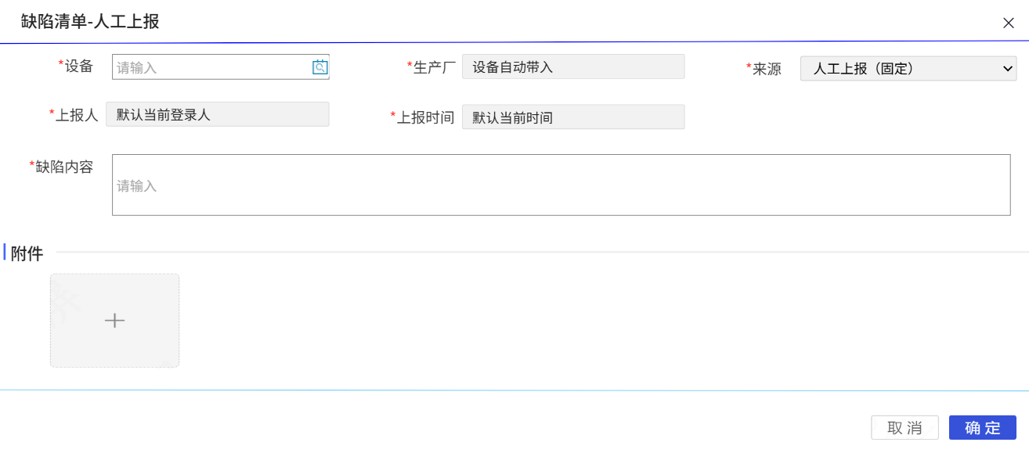
人工上报/修改页面

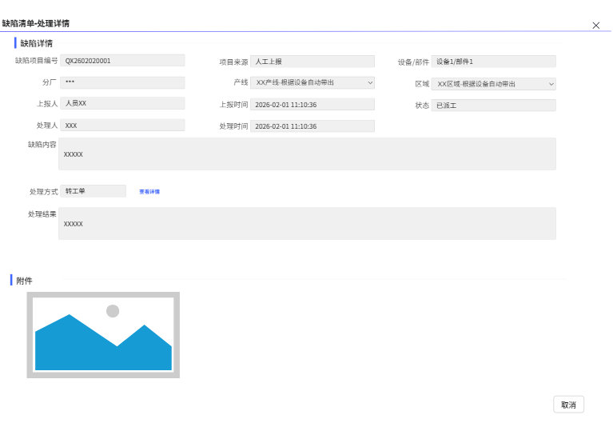
处理详情页面
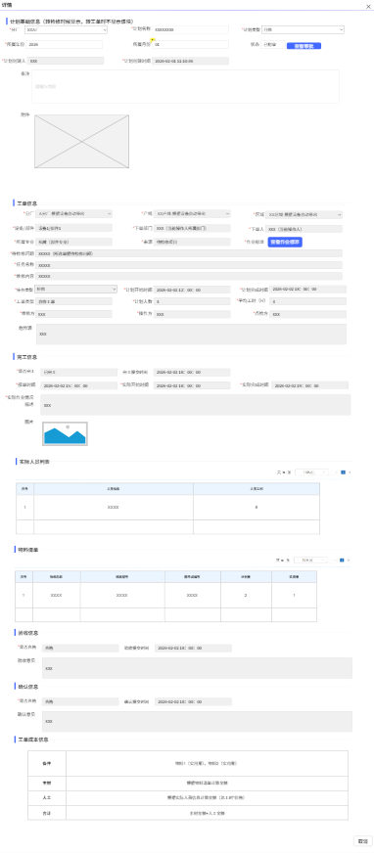
工单详情页面
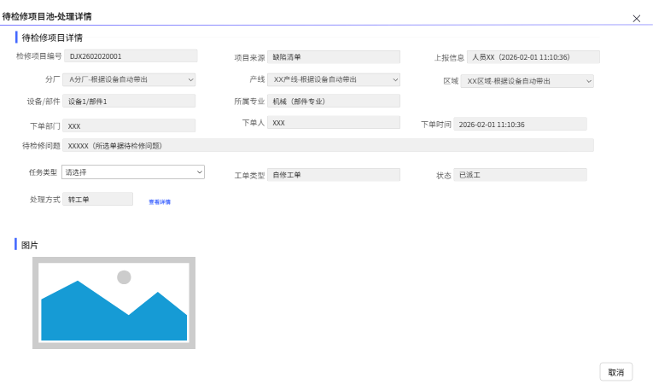
待检修项目详情页面
1、画面入口：设备智维->缺陷管理->缺陷清单
2、画面功能说明：
序号 | 画面功能 | 功能及逻辑说明 | 备注
1 | 画面初始化 | 分页查询缺陷清单数据；  默认条件：每页10条数据  固化条件：按创建时间倒序
2 | 查询 | 筛选项说明：缺陷内容按全模糊查询，设备、分厂、处理方式、状态按下拉框键精准匹配，上报时间按时间范围内精准查询
3 | 派发工单 | 表单说明：红色星号为必填、置灰输入框为系统自动生成/前端自动计算/自动带出  约束说明：仅“待处理”状态数据允许派发工单；  来源固定为“缺陷清单”
4 | 转检修 | 可多选后批量转检修  约束说明：仅“待处理”状态数据允许转检修；  转检修前需要有确认提示
5 | 简单处理 | 表单说明：红色星号为必填、置灰输入框为系统自动生成/前端自动计算/自动带出  约束说明：仅“待处理”状态数据允许简单处理
6 | 人工上报 | 表单说明：红色星号为必填、置灰输入框为系统自动生成/前端自动计算/自动带出  约束说明：来源固定为“人工上报”
7 | 修改 | 表单说明：红色星号为必填、置灰输入框为系统自动生成/前端自动计算/自动带出  约束说明：仅“待处理”状态且来源为“人工上报”数据允许修改；  来源固定为“人工上报”
8 | 删除 | 可多选后批量删除  约束说明：仅“待处理”状态且来源为“人工上报”数据允许删除；  删除前需要有确认提示
9 | 处理详情 | 查看所选缺陷项目的处理详情信息  约束说明：表单内容不允许修改、附件内容不允许上传/删除
10 | 点击工单编号 | 查看所选缺陷项目的转工单对应的详情工单信息  约束说明：表单内容不允许修改、附件内容不允许上传/删除
11 | 点击待检修项目编号 | 查看所选缺陷项目的转检修对应的待检修项目信息  约束说明：表单内容不允许修改、附件内容不允许上传/删除
12 | 联动 | 人工上报/修改弹窗  “生产厂”栏位由设备栏位自动带出

逻辑处理
业务实体：
序号 | 实体名 | 说明 | 备注
1 | mcDefect/缺陷项目 | 雪花主键  外键eqId/设备ID，关联设备信息  外键factoryId/生产厂ID，关联部门信息  外键reconditionTaskId/检修工单ID，关联工单信息  外键reconditionItemId/待检修项目ID，关联待检修项目信息

业务字典：
序号 | 实体名 | 说明 | 备注
1 | McDefectSource/缺陷来源 | A操作点检 B维修点检 C专业点检 D报警信息 E人工上报
2 | McDefectDealType/处理方式 | A转工单 B转检修 C简单处理
3 | McDefectStatus/缺陷项目状态 | 1待处理 2已派发 3等待 4已处理

业务规则：
序号 | 规则名 | 说明 | 备注
1 | 缺陷项目编号规则 | QX+2位年份+4位月日+四位流水
2 | 缺陷项目状态 | 2.1、待处理->已派发（转工单/转检修后待检修项目派发）  2.2、待处理->等待（转检修）  2.3、待处理-->已处理（简单处理）  2.4、已派发->已处理（派发的工单闭环确认）  2.5、等待->已处理（转检修后待检修项目闭环处理）
3 | 权限规则 | - 专业点检员可以维护缺陷清单页面  - 各分厂不能跨厂维护，所有人均可查询，各分厂仅可以看到本厂数据，管理部门可以查看所有分厂数据

相关影响
缺陷项目转工单后会在工单页面生成一条来源为缺陷清单的工单信息；
缺陷项目转检修后会在待检修项目池页面生成一条来源为缺陷清单的待检修项目信息；
缺陷项目闭环后会同步将点检异常、设备报警数据状态进行闭环。

检修管理

功能描述
各生产厂设备管理员可以对所属生产厂下的检修标准进行维护和管理，主要包括设备编码、工作内容、维修周期、排程类型、初次排程日期、自动提醒天数、维护执行单位等信息，系统会自动根据维修周期定期排程出检修任务，提醒用户及时进行检修工作。

非功能性描述
1) 性能指标
复杂业务查询≤10秒。
2）安全性要求
为了防止固定资产文件上传漏洞，涉及上传附件文件需要进行对应的检查和校验：
上传文件需要限制格式（同时校验MIME Type及后缀类型）：jpg、png、pdf、doc、docx、xls、xlsx；文件大小限制为小于等于50M。

内部交互流程
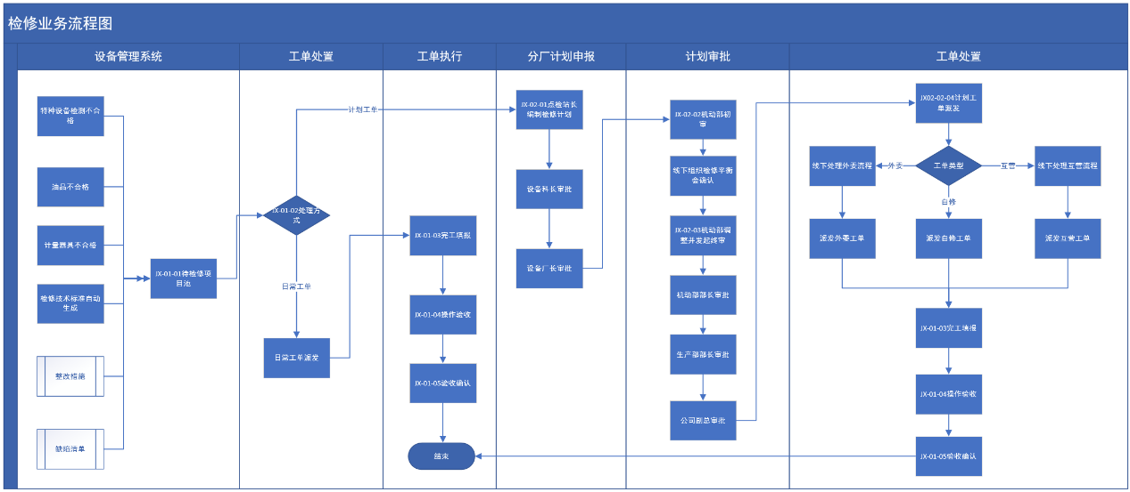
业务流程 | 业务对象 | 业务流程描述
维护检修技术标准 | 检修技术标准 | 各生产厂可以对所属生产厂下的检修标准进行维护和管理，主要包括设备编码、专业分类、工作内容、维修周期、排程类型、初次排程日期、自动提醒天数、维护执行单位等信息，系统会自动根据维修周期定期排程出检修任务，提醒用户及时进行检修工作。同时可关联检修作业标准、备材清单信息。
维护检修作业标准 | 检修作业标准 | 维护设备的检修作业标准资料，主要包括检修作业规程、检修定额、检修工具、检修操作步骤等内容，用于指导现场检修工作。
系统自动生成任务 | 检修排程 | 系统按照检修标准信息，自动生成待检修项目进入待检修项目池
待检修任务汇集与派发 | 待检修项目池 | 自动汇集来源于周期性任务、缺陷清单、整改措施、计量器具不合格、油品检测不合格、特种设备检测不合格的待检修处理任务项，形成待检修项目池，由专业点检员进行派发工单或报送检修计划处置。
分厂检修计划申报 | 分厂检修计划 | 各分厂将检修计划（月修、大修）进行线上填报，主要明确检修计划开始时间、计划结束时间等，包括从待检修项目池选择进行检修计划项目安排并完成分厂检修计划审批，审批通过后，由机动部统一处置，最终确认审批后，流程闭环。
公司检修计划审核 | 公司检修计划 | 归集公司所有机动部初审管理员审批后的检修计划，将同类型的检修计划合并为一个总的计划，由机动部终审管理员根据线下确认的最终检修计划内容进行调整，形成终版检修计划并发起审批确认，确认通过后，所有分厂检修计划生效。
完工填报 | 检修工单完工 | 对所有在待检修项目池和缺陷清单派发的工单进行集中管控，由维修人员进行完工填报。
操作验收 | 检修工单验收 | 对已经完工的检修工单进行验收，验收不合格退回至检修负责人重新完工。
验收确认 | 检修工单确认 | 对已经验收的检修工单进行确认，确认不合格退回至检修负责人重新完工。

检修技术标准

画面设计
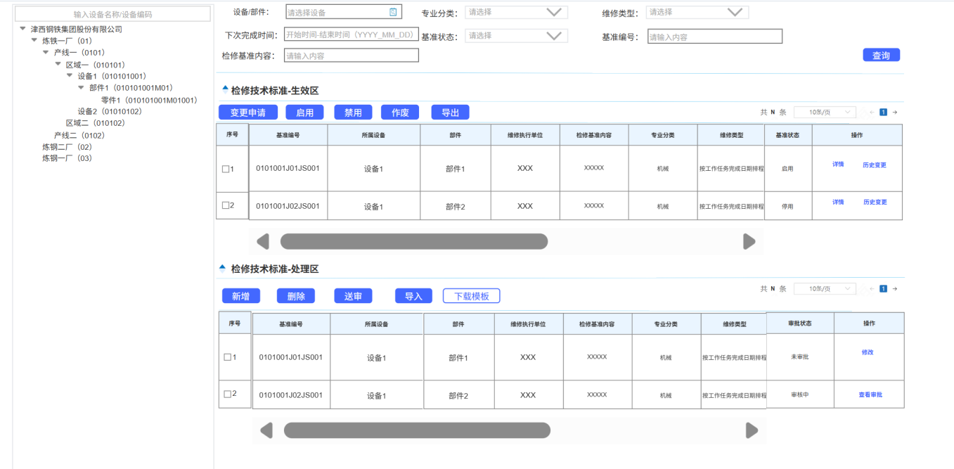
检修技术标准列表（主页面）
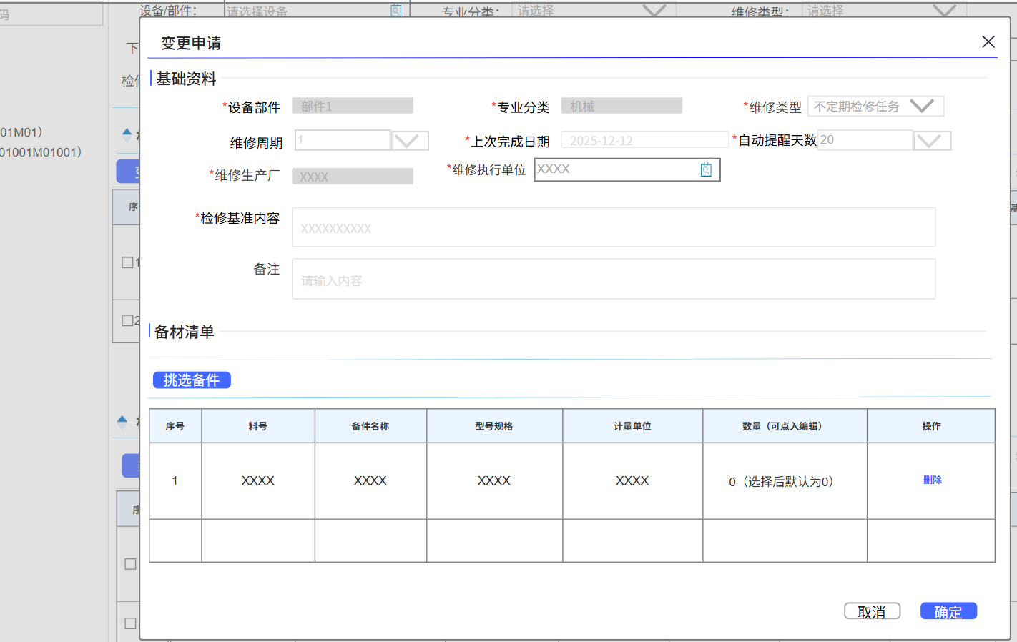
检修技术标准变更申请
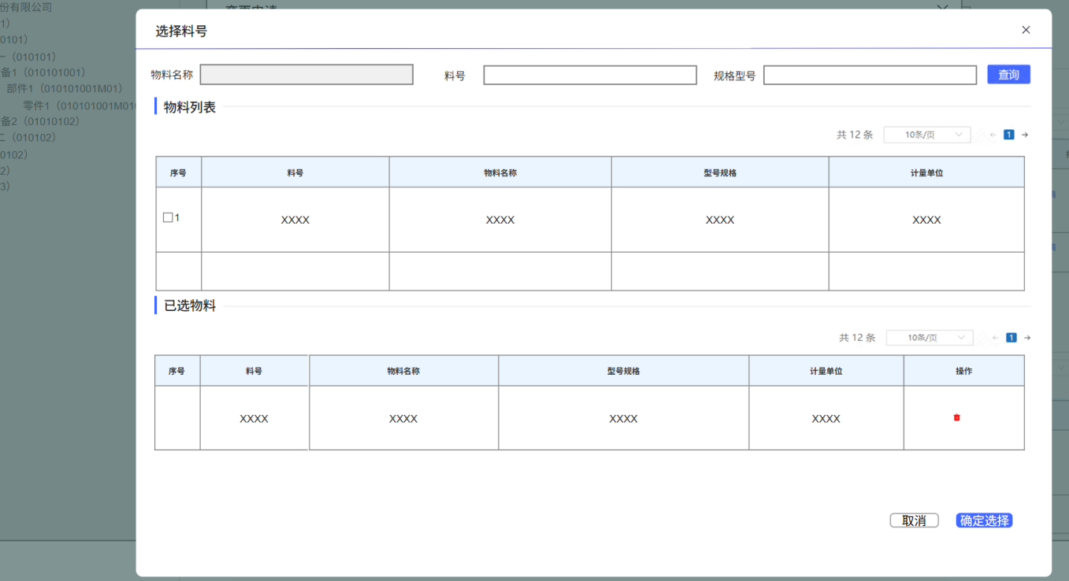
检修技术标准挑选备件
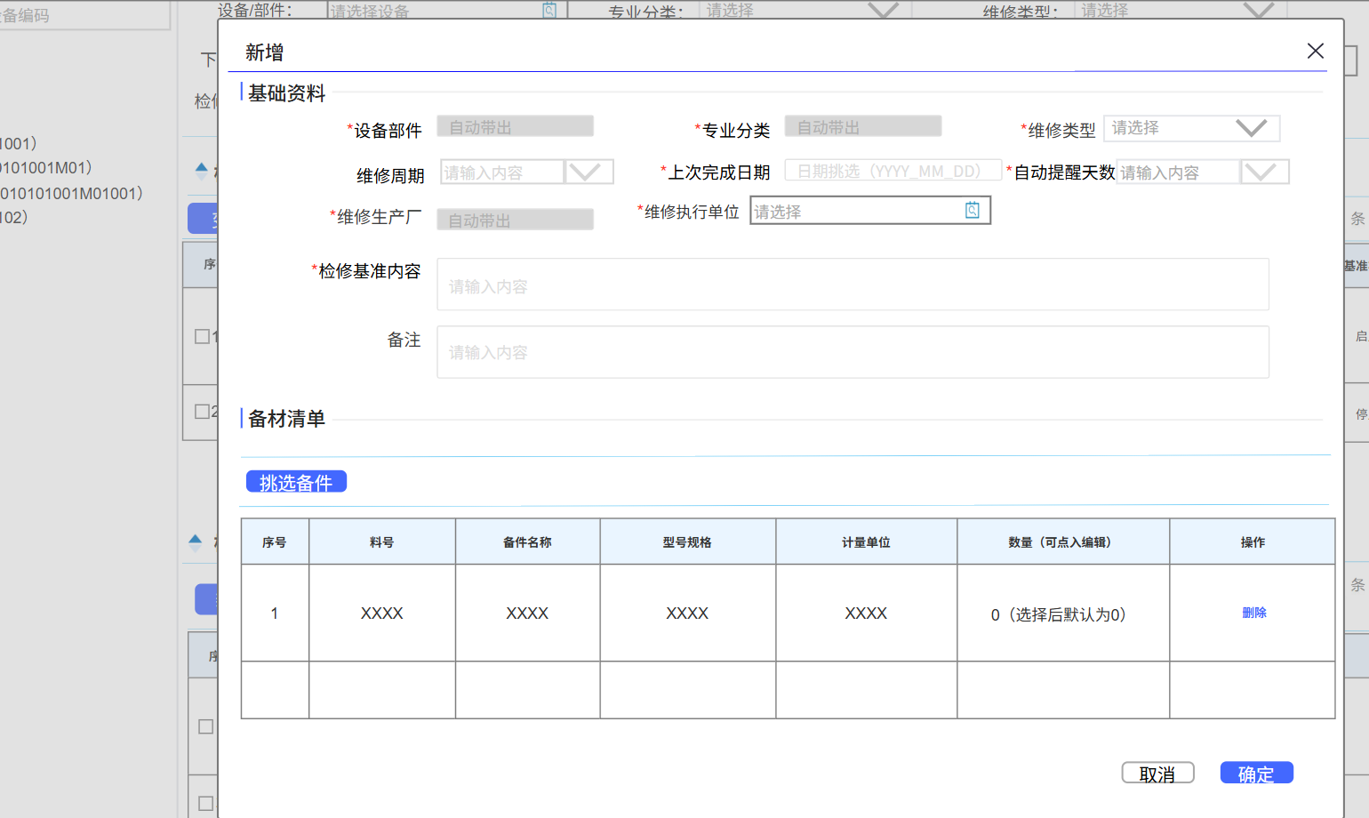
检修技术标准新增/修改页面
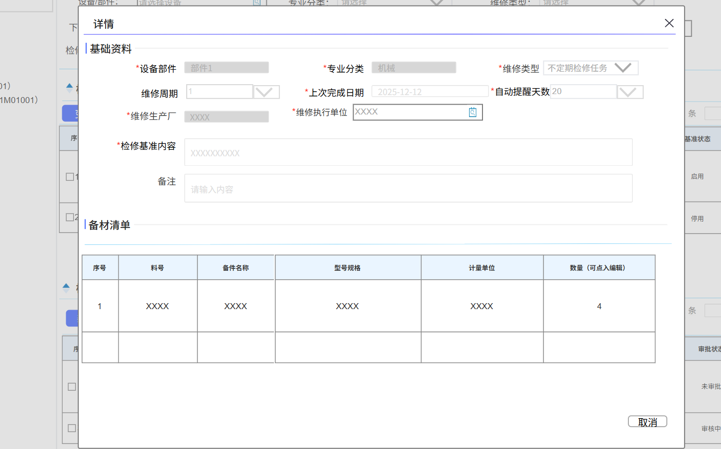
检修技术标准详情页面
检修技术标准历史变更页面
1、画面入口：设备智维->检修管理->检修技术标准
2、画面功能说明：
序号 | 画面功能 | 功能及逻辑说明 | 备注
1 | 左侧设备树初始化 | 按树形展示厂/产线/区域/设备数据；  固化条件：按设备编码正序
2 | 左侧设备树查询 | 筛选项说明：设备编码、设备名称按最左匹配模糊查询
3 | 生效区-画面初始化 | 分页查询检修技术标准生效数据；  默认条件：每页10条数据  固化条件：按创建时间倒序
4 | 生效区-查询 | 筛选项说明：标准编号、检修标准内容按最左匹配模糊查询；设备/部件、专业分类、维修类型、标准状态按下拉框/挑选框键精准匹配查询；下次完成时间按所选时间段包含标准下次完成时间匹配查询；左侧设备树按所选节点编码精准匹配查询，只查询当前所选节点下对应的检修技术标准
5 | 生效区-变更申请 | 表单说明：红色星号为必填、置灰输入框为系统自动生成/前端自动计算/自动带出  约束说明：仅“启用”状态允许变更申请；  表单提交后变更申请进入下方处理区，需对申请进行送审，审核通过后生效区数据进行自动变更；  所选标准在处理区已有“未审批”、“审批中”的待处理数据，不允许操作；
6 | 生效区-启用 | 可多选后批量启用  约束说明：仅“禁用”状态台账允许启用；  点击按钮弹出二次确认框，进行确认后根据所选数据生成对应的待处理数据进入下方处理区，需对申请进行送审，审核通过后生效区数据进行自动变更；  所选标准在处理区已有“未审批”、“审批中”的待处理数据，不允许操作；
7 | 生效区-禁用 | 可多选后批量禁用  约束说明：仅“启用”状态台账允许禁用；  点击按钮弹出二次确认框，进行确认后根据所选数据生成对应的待处理数据进入下方处理区，需对申请进行送审，审核通过后生效区数据进行自动变更；  所选标准在处理区已有“未审批”、“审批中”的待处理数据，不允许操作；
8 | 生效区-作废 | 可多选后批量作废  约束说明：仅“启用”/“禁用”状态台账允许作废；  点击按钮弹出二次确认框，进行确认后根据所选数据生成对应的待处理数据进入下方处理区，需对申请进行送审，审核通过后生效区数据进行自动变更；  所选标准在处理区已有“未审批”、“审批中”的待处理数据，不允许操作；
9 | 生效区-导出 | 约束说明：根据查询条件，导出全量数据，默认仅支持前5000行数据(超出时需提示用户分批导出)
10 | 生效区-详情 | 查看所选检修技术标准的详细信息  约束说明：表单内容不允许修改
11 | 生效区-历史变更 | 查看所选标准的历史变更记录  固化条件：按操作时间倒序
12 | 处理区-画面初始化 | 分页查询检修技术标准待处理数据；  默认条件：每页10条数据  固化条件：按创建时间倒序；已审批数据不进行展示
13 | 处理区-查询 | 筛选项说明：标准编号、检修标准内容按最左匹配模糊查询；设备/部件、专业分类、维修类型、标准状态按下拉框/挑选框键精准匹配查询；下次完成时间按所选时间段包含标准下次完成时间匹配查询；左侧设备树按所选节点编码精准匹配查询，只查询当前所选节点下对应的检修技术标准
14 | 处理区-新增 | 表单说明：红色星号为必填、置灰输入框为系统自动生成/前端自动计算/自动带出  表单提交后下方处理区生成数据，需对申请进行送审，审核通过后生效区增加本条标准生效数据；
15 | 处理区-修改 | 表单说明：红色星号为必填、置灰输入框为系统自动生成/前端自动计算/自动带出  约束说明：仅审批状态为“未审批”且操作类型为“新增”/“变更”数据允许修改；
16 | 处理区-删除 | 可多选后批量删除  约束说明：仅审批状态为“未审批”数据允许删除
17 | 处理区-送审 | 约束说明：仅审批状态为“未审批”数据允许送审
18 | 处理区-下载模板 | 点击下载导入模板excel文件。
19 | 处理区-导入 | 约束说明：仅支持“下载模板”下载的文件格式、导入文件仅识别第一个sheet页数据、导入文件仅识别前2000行数据(超出时需提示用户分批导入)
20 | 处理区-查看审批 | 查看当前流程的审批页面，仅审批状态为“审核中”数据显示该按钮。

逻辑处理
业务实体：
序号 | 实体名 | 说明 | 备注
1 | MbRepStand/检修技术标准信息 | 雪花主键  外键eqId /部件，关联设备部件信息  外键maintDeptId /维修执行单位，关联组织架构信息  外键factory/分厂，关联组织架构信息
2 | MbRepStandChange/检修技术标准变更信息 | 雪花主键  外键eqId /部件，关联设备部件信息  外键maintDeptId /维修执行单位，关联组织架构信息  外键factory/分厂，关联组织架构信息  外键datumId/检修技术标准id，关联检修技术标准  外键flowId/审批流id，关联审批信息
3 | MbRepStandMtrl/检修技术标准备材信息 | 雪花主键  外键datumId/检修技术标准id，关联检修技术标准  外键materialId/物料id，关联备材信息
4 | MbRepStandMtrlChange/检修技术标准备材变更信息 | 雪花主键  外键datumChangeId/检修技术标准变更id，关联检修技术标准变更信息  外键materialId/物料id，关联备材信息

业务字典：
序号 | 实体名 | 说明 | 备注
1 | MbRepStandSchedType/维修类型 | A 定期 B 按工作任务完成日期 C 不定期
2 | MbStandStatus/检修标准状态 | A 新建 C启用 D禁用 E 作废
3 | MbStandOperation/检修标准操作类型 | C 新增 U 修改 A 启用 B禁用 D作废
4 | MbApproveStatus/审批状态 | A未审批 B审批中 C已审批
5 | MbRepStandCycUnit/周期单位 | D 日 W 周 M 月 Y 年

业务规则：

序号 | 规则名 | 说明 | 备注
1 | 检修技术标准编号规则 | JS+8位日期+5位流水号
2 | 生效区状态 | 2.1、启用/禁用->已作废（处理区审核通过后通过）  2.2、启用->禁用（处理区审核通过后禁用）  2.1、禁用->启用（处理区审核通过后启用）
3 | 处理区状态 | 3.1、未审批->审批中（送审）  3.2、审批中->已审批（审批通过）  3.3、审批中->未审批（审批驳回/终止/撤回）
4 | 权限规则 | 专业点检员/设备科管理员负责维护标准信息，各分厂不能跨厂维护，所有人均可查询，各分厂仅可以看到本厂数据，管理部门可以查看所有分厂数据

相关影响
- 检修技术标准关联设备部件，系统会自动根据维修周期定期排程出检修任务进入待检修项目池，提醒用户及时进行检修工作。同时可关联检修作业标准、备材清单信息。

检修作业标准

画面设计
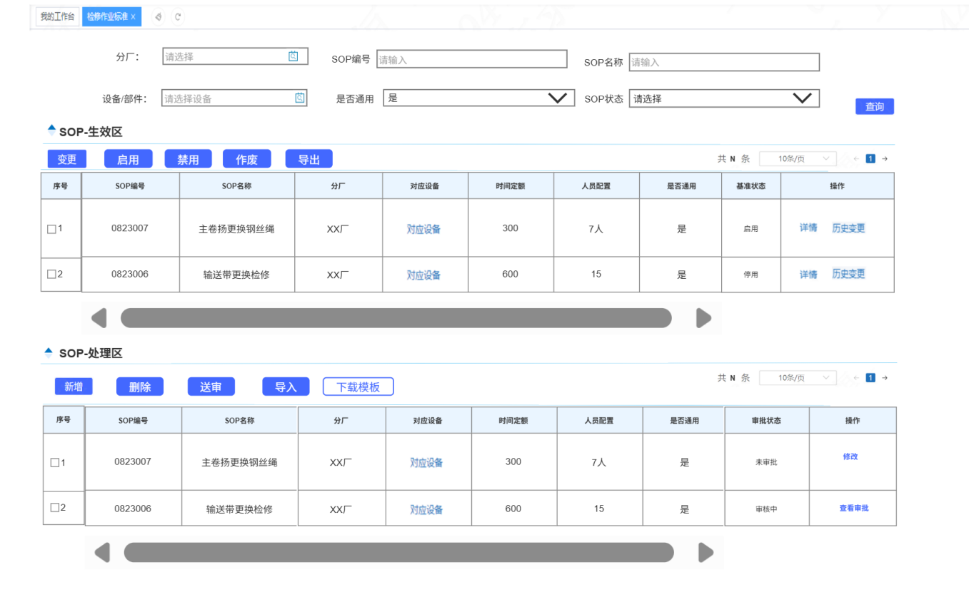
检修作业标准列表（主页面）
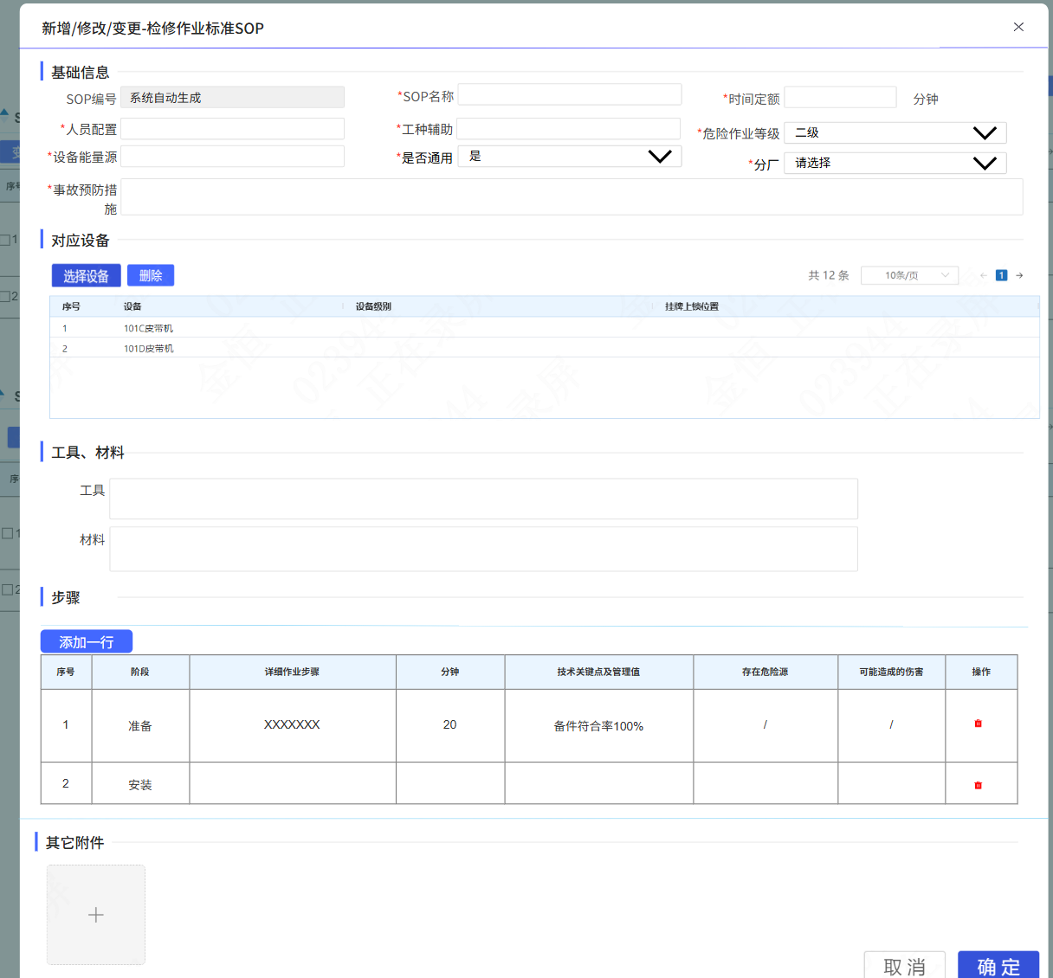
检修作业标准新增/修改/变更申请页面
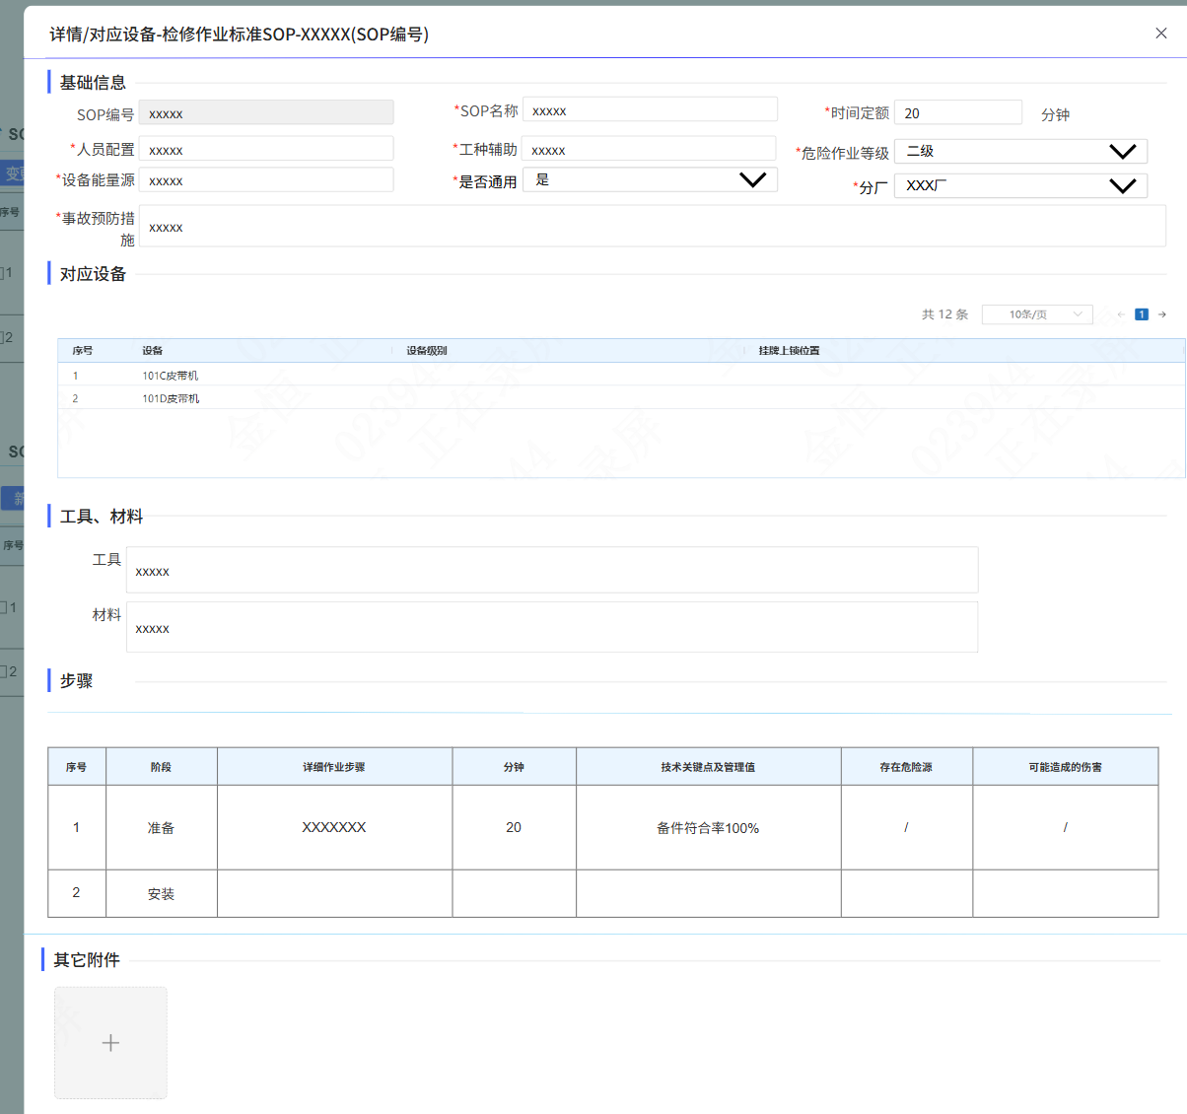
检修作业标准详情/对应设备页面
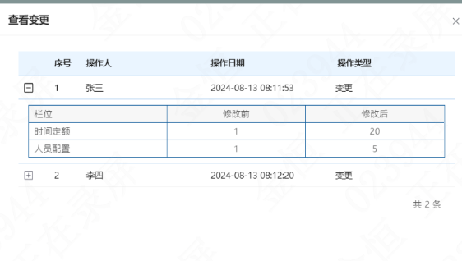
检修作业标准历史变更页面
1、画面入口：设备智维->检修管理->检修作业标准
2、画面功能说明：
序号 | 画面功能 | 功能及逻辑说明 | 备注
1 | 生效区-画面初始化 | 分页查询检修作业标准生效数据；  默认条件：每页10条数据  固化条件：按创建时间倒序
4 | 生效区-查询 | 筛选项说明：SOP编号、SOP名称按最左匹配模糊查询；设备/部件、分厂、是否通用、SOP状态按下拉框/挑选框键精准匹配查询；
5 | 生效区-变更 | 表单说明：红色星号为必填、置灰输入框为系统自动生成/前端自动计算/自动带出  约束说明：仅“启用”状态允许变更申请；  表单提交后变更申请进入下方处理区，需对申请进行送审，审核通过后生效区数据进行自动变更；  所选标准在处理区已有“未审批”、“审批中”的待处理数据，不允许操作；
6 | 生效区-启用 | 可多选后批量启用  约束说明：仅“禁用”状态台账允许启用；  点击按钮弹出二次确认框，进行确认后根据所选数据生成对应的待处理数据进入下方处理区，需对申请进行送审，审核通过后生效区数据进行自动变更；  所选标准在处理区已有“未审批”、“审批中”的待处理数据，不允许操作；
7 | 生效区-禁用 | 可多选后批量禁用  约束说明：仅“启用”状态台账允许禁用；  点击按钮弹出二次确认框，进行确认后根据所选数据生成对应的待处理数据进入下方处理区，需对申请进行送审，审核通过后生效区数据进行自动变更；  所选标准在处理区已有“未审批”、“审批中”的待处理数据，不允许操作；
8 | 生效区-作废 | 可多选后批量作废  约束说明：仅“启用”/“禁用”状态台账允许作废；  点击按钮弹出二次确认框，进行确认后根据所选数据生成对应的待处理数据进入下方处理区，需对申请进行送审，审核通过后生效区数据进行自动变更；  所选标准在处理区已有“未审批”、“审批中”的待处理数据，不允许操作；
9 | 生效区-导出 | 约束说明：根据查询条件，导出全量数据，默认仅支持前5000行数据(超出时需提示用户分批导出)
10 | 生效区-详情 | 查看所选检修作业标准的详细信息  约束说明：表单内容不允许修改
11 | 生效区-历史变更 | 查看所选标准的历史变更记录  固化条件：按操作时间倒序
12 | 处理区-画面初始化 | 分页查询检修作业标准待处理数据；  默认条件：每页10条数据  固化条件：按创建时间倒序；已审批数据不进行展示
13 | 处理区-查询 | 筛选项说明：SOP编号、SOP名称按最左匹配模糊查询；设备/部件、分厂、是否通用、SOP状态按下拉框/挑选框键精准匹配查询；
14 | 处理区-新增 | 表单说明：红色星号为必填、置灰输入框为系统自动生成/前端自动计算/自动带出  表单提交后下方处理区生成数据，需对申请进行送审，审核通过后生效区增加本条标准生效数据；
15 | 处理区-修改 | 表单说明：红色星号为必填、置灰输入框为系统自动生成/前端自动计算/自动带出  约束说明：仅审批状态为“未审批”且操作类型为“新增”/“变更”数据允许修改；
16 | 处理区-删除 | 可多选后批量删除  约束说明：仅审批状态为“未审批”数据允许删除
17 | 处理区-送审 | 约束说明：仅审批状态为“未审批”数据允许送审
18 | 处理区-下载模板 | 点击下载导入模板excel文件。
19 | 处理区-导入 | 约束说明：仅支持“下载模板”下载的文件格式、导入文件仅识别第一个sheet页数据、导入文件仅识别前2000行数据(超出时需提示用户分批导入)
20 | 处理区-查看审批 | 查看当前流程的审批页面，仅审批状态为“审核中”数据显示该按钮。

逻辑处理
业务实体：

序号 | 实体名 | 说明 | 备注
1 | MbSop/检修作业标准信息 | 雪花主键  外键factory/分厂，关联组织架构信息
2 | MbSopChange/检修作业标准变更信息 | 雪花主键  外键factory/分厂，关联组织架构信息  外键flowId/审批流id，关联审批信息
3 | MbSopEq/检修作业标准对应设备信息 | 雪花主键  外键sopId/检修作业标准id，关联检修作业标准  外键eqId/设备id，关联设备部件信息
4 | MbSopEqChange/检修作业标准对应设备变更信息 | 雪花主键  外键sopChangeId/检修作业标准变更id，关联检修作业标准变更信息  外键eqId/设备id，关联设备部件信息
5 | MbSopStep/检修作业标准步骤信息 | 雪花主键  外键sopId/检修作业标准id，关联检修作业标准
6 | MbSopStepChange/检修作业标准步骤变更信息 | 雪花主键  外键sopChangeId/检修作业标准变更id，关联检修作业标准变更信息
业务字典：
序号 | 实体名 | 说明 | 备注
1 | MbStandStatus/检修标准状态 | A 新建 C启用 D禁用 E 作废
2 | MbStandOperation/检修标准操作类型 | C 新增 U 修改 A 启用 B禁用 D作废
3 | MbApproveStatus/审批状态 | A未审批 B审批中 C已审批
4 | MbIsGeneral/是否通用 | Y 是 N 否
5 | MbDangerLevel/危险作业等级 | A 一级 B 二级 C 三级 D 无

业务规则：
序号 | 规则名 | 说明 | 备注
1 | SOP编号规则 | ZY+8位年月日+四位流水号
2 | 生效区状态 | 2.1、启用/禁用->已作废（处理区审核通过后通过）  2.2、启用->禁用（处理区审核通过后禁用）  2.1、禁用->启用（处理区审核通过后启用）
3 | 处理区状态 | 3.1、未审批->审批中（送审）  3.2、审批中->已审批（审批通过）  3.3、审批中->未审批（审批驳回/终止/撤回）
4 | 权限规则 | 专业点检员可以维护作业标准，各分厂仅可以看到本厂数据，管理部门可以查看所有分厂数据

相关影响
需设备部件维护对应检修作业标准，现场工单在执行过程中才可根据设备部件信息查看到对应的作业标准，为现场检修工作提供参考指导。

待检修项目池

画面设计
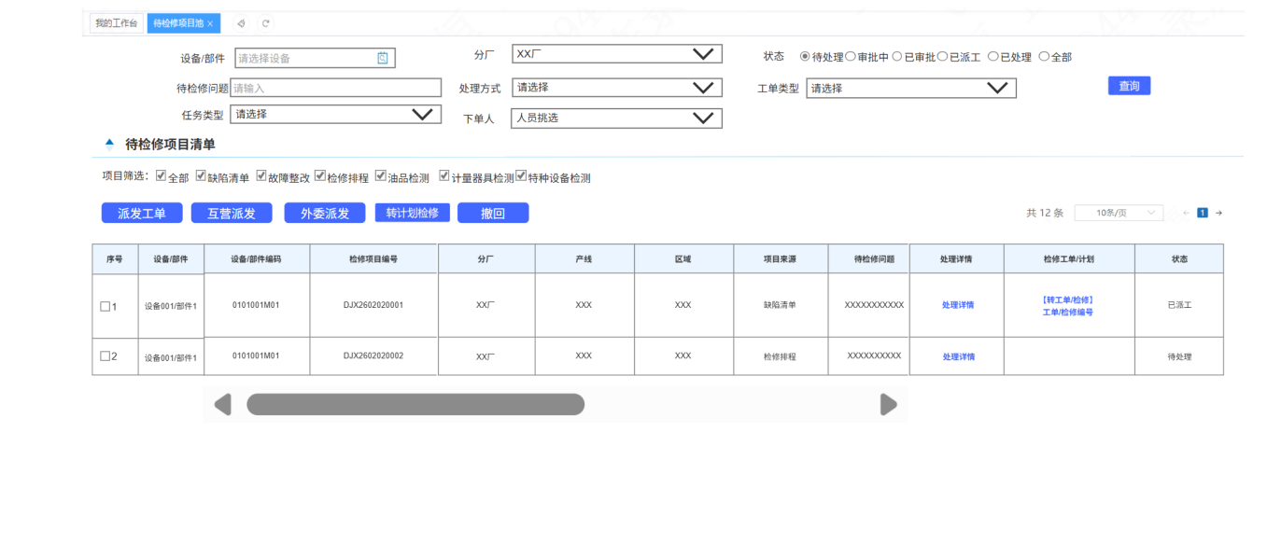
待检修项目池清单
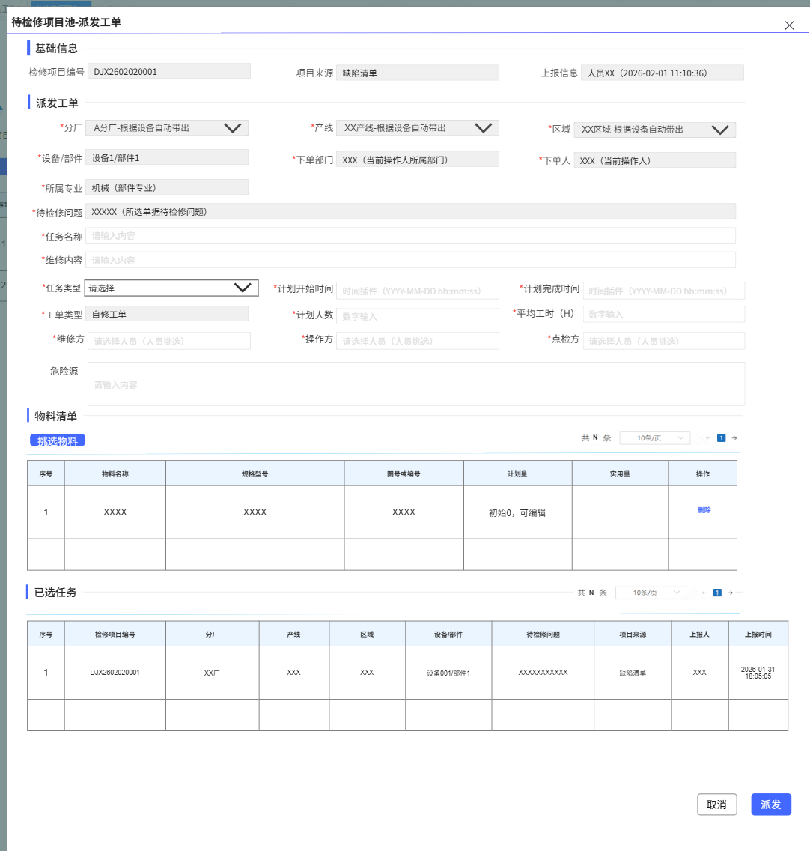
待检修项目池派发工单/互营派发/外委派发
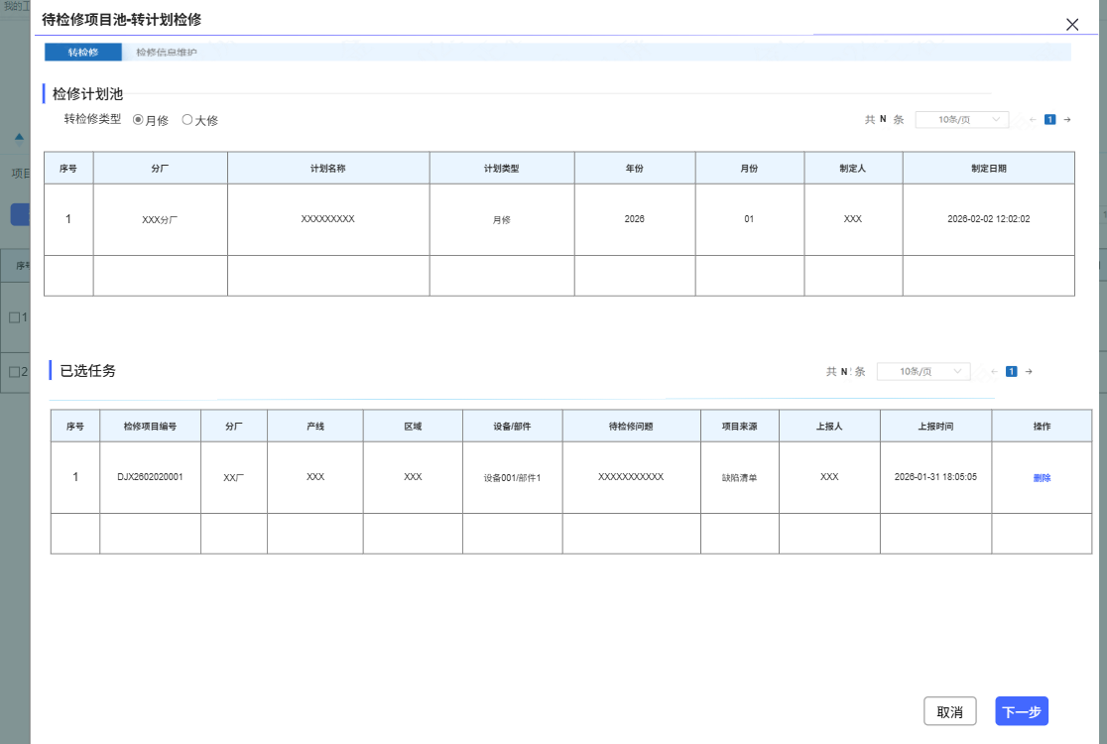
待检修项目池转检修计划
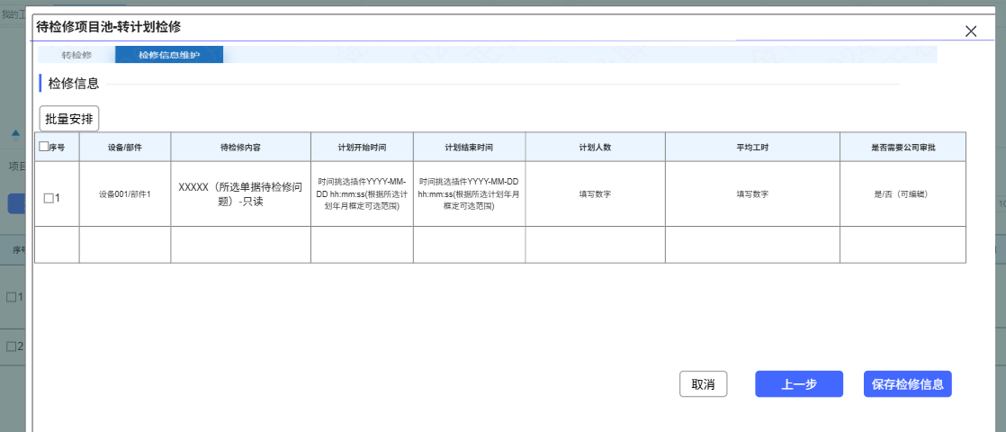
待检修项目池转检修计划下一步
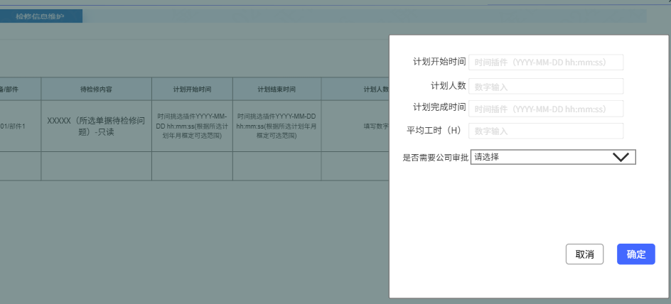
待检修项目池转检修计划下一步-批量安排
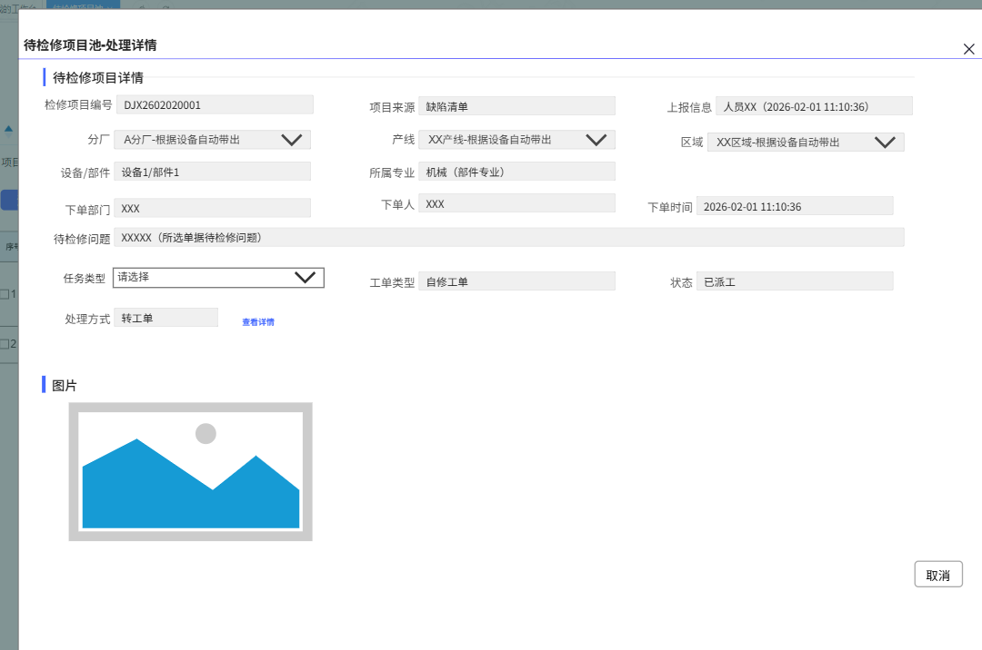
待检修项目池处理详情
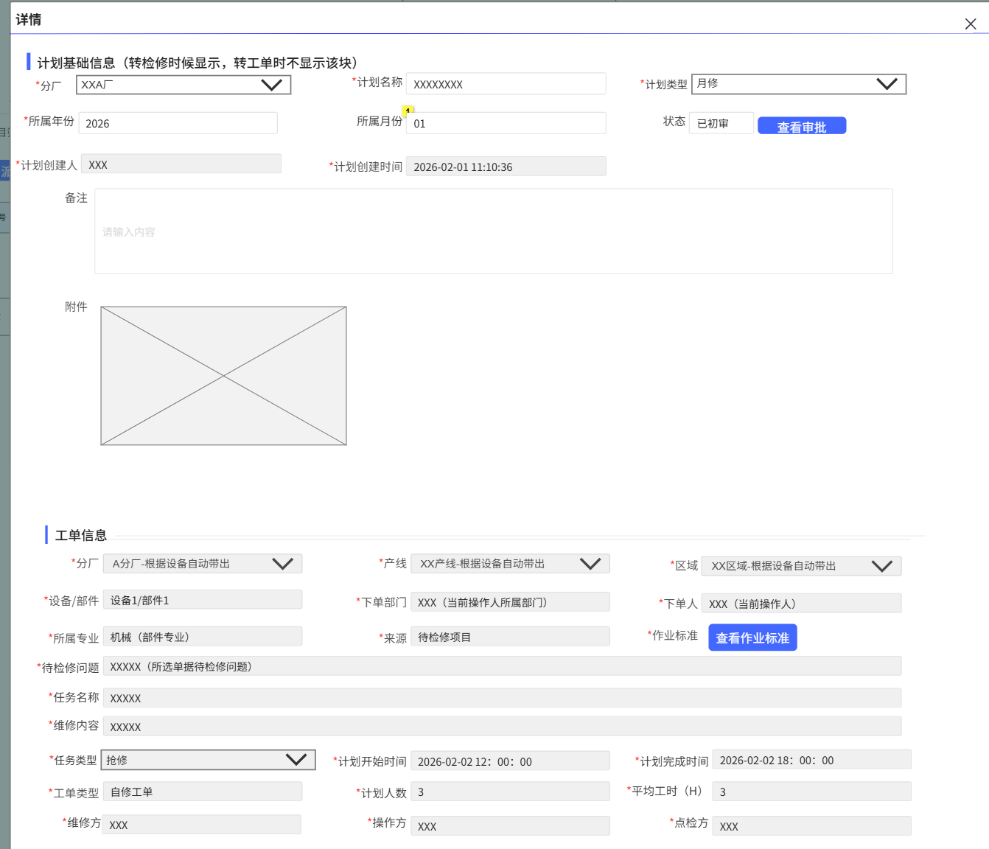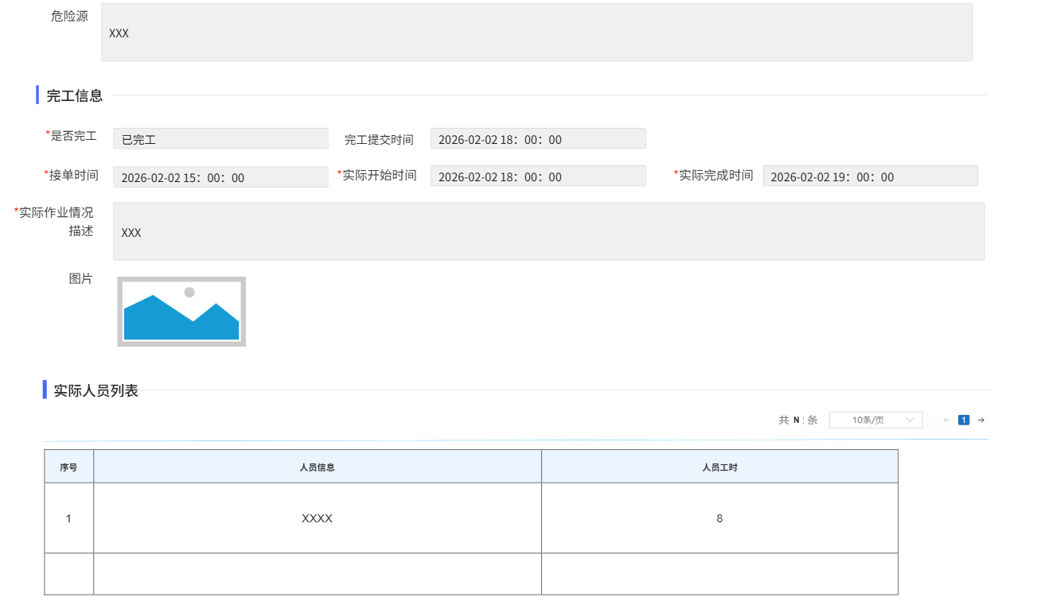
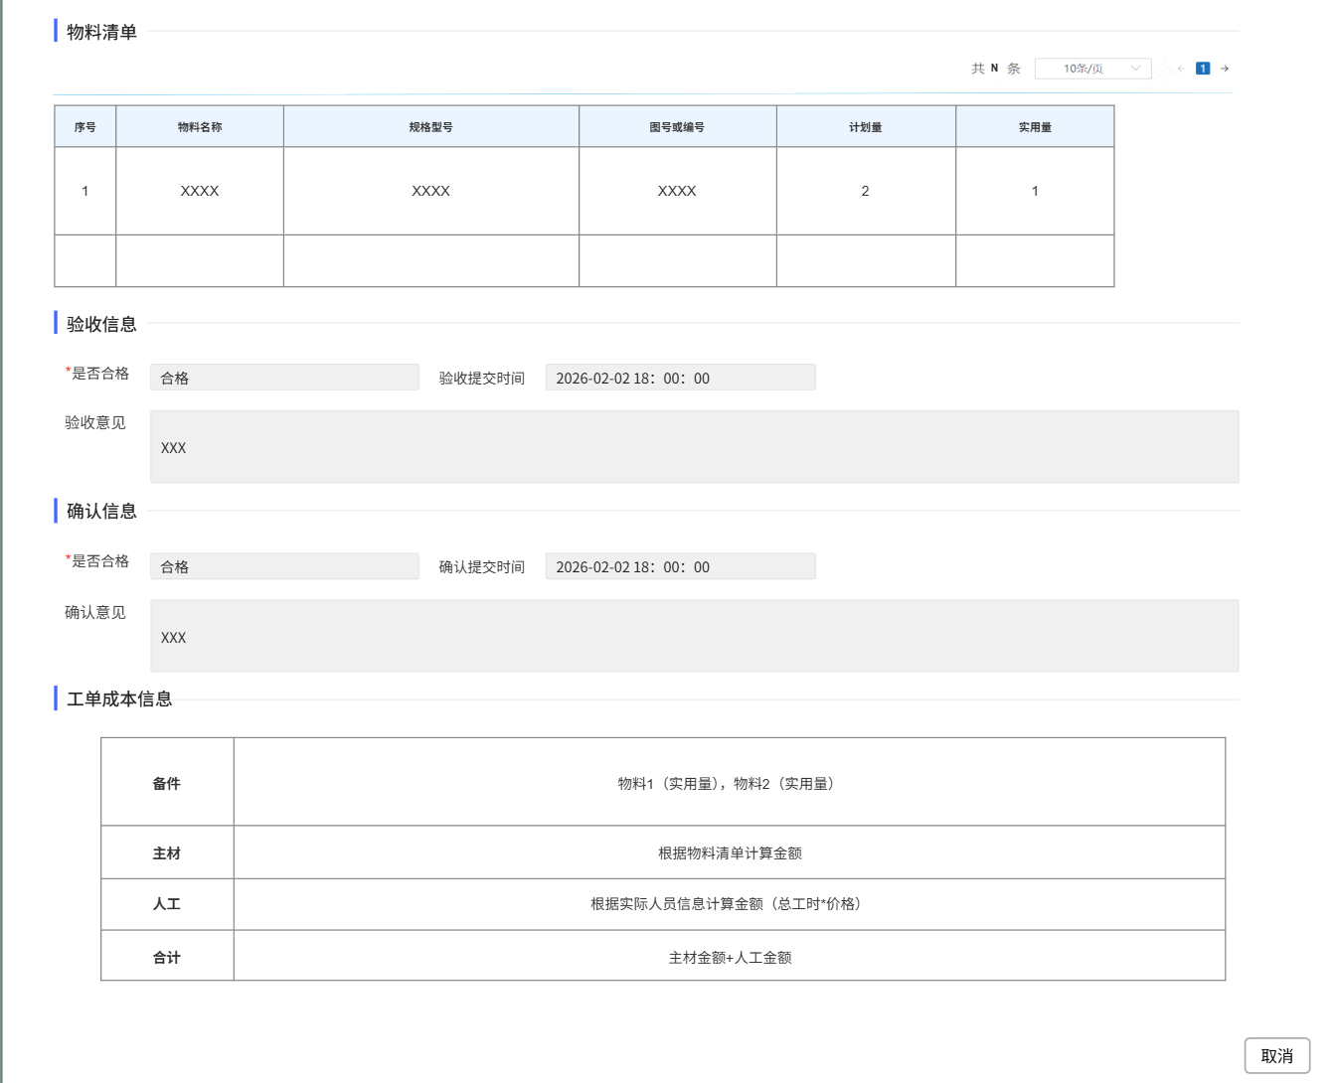
待检修项目池-转工单/计划详情
1、画面入口：设备智维->检修管理->待检修项目池
2、画面功能说明：
序号 | 画面功能 | 功能及逻辑说明 | 备注
1 | 画面初始化 | 分页查询待检修项目数据；  默认条件：每页10条数据  固化条件：按创建时间倒序
2 | 查询 | 筛选项说明：待检修问题按最左匹配模糊查询；设备/部件、分厂、状态、处理方式、工单类型、任务类型、下单人、项目筛选按下拉框/挑选框键精准匹配；初始查询默认查询待处理状态，全部项目来源的待检修数据。
3 | 派发工单 | 表单说明：红色星号为必填、置灰输入框为系统自动生成/前端自动计算/自动带出  派发后生成待完工工单信息给操作方人员，同时所选待检修项目状态变为已派工。派发的工单类型为自修工单。  约束说明：仅“待处理”状态且处理方式为空或“已审批”状态的待检修项目可派发操作；  当多选项目对应为同一部件时，可进行多选后进行派发操作，表示多个待检修项目合并成一个工单进行派发；  挑选物料带回的计划量为0，需手动填写实际计划量，实际用量不可填写，需操作方完工时进行填报；  派发工单（自修）的维修方、操作方、点检方只允许选择该项目设备所在分厂范围人员；
4 | 互营派发 | 表单说明：红色星号为必填、置灰输入框为系统自动生成/前端自动计算/自动带出  派发后生成待完工工单信息给操作方人员，同时所选待检修项目状态变为已派工。派发的工单类型为互营工单。  约束说明：仅“已审批”状态的待检修项目可派发操作；  当多选项目对应为同一部件时，可进行多选后进行派发操作，表示多个待检修项目合并成一个工单进行派发；  挑选物料带回的计划量为0，需手动填写实际计划量，实际用量不可填写，需操作方完工时进行填报；  互营派发的维修方、操作方、点检方允许选择全公司范围人员；
5 | 外委派发 | 表单说明：红色星号为必填、置灰输入框为系统自动生成/前端自动计算/自动带出  派发后生成待完工工单信息给操作方人员，同时所选待检修项目状态变为已派工。派发的工单类型为外委工单。  约束说明：仅“已审批”状态的待检修项目可派发操作；  当多选项目对应为同一部件时，可进行多选后进行派发操作，表示多个待检修项目合并成一个工单进行派发；  挑选物料带回的计划量为0，需手动填写实际计划量，实际用量不可填写，需操作方完工时进行填报；  外委派发的维修方、操作方、点检方允许选择全公司范围人员；
6 | 转计划检修 | 约束说明：操作转计划检修，所能看到的检修计划均为当前操作人所在分厂且分厂检修计划为新建状态的数据。
7 | 撤回 | 约束说明：只有待检修项目为“已派工”且所形成的工单在“待完工”状态才允许进行撤回；处理方式为“转工单”撤回后待检修项目为“待处理”状态，处理方式为“转检修”撤回后待检修项目变为“已审批”状态；
8 | 处理详情 | 点击查看待检修项目的处理情况；
9 | 检修工单/计划详情 | 点击查看待检修项目的转计划/工单的详情，转计划时显示计划与后续工单的全部内容，转工单时显示工单的全部内容；

逻辑处理
业务实体：
序号 | 实体名 | 说明 | 备注
1 | MbRepItem/待检修项目信息 | 雪花主键  外键eqId/设备ID，关联设备信息  外键factoryId/分厂ID，关联分厂信息  外键prodLine/产线ID，关联产线信息  外键areaId/区域ID，关联区域信息  外键sourceDataId/来源数据ID，关联来源数据  外键taskId/工单id，关联工单信息

业务字典：
序号 | 实体名 | 说明 | 备注
1 | MbRepItemDealType/状态 | A转工单 B转检修
2 | MbRepItemSource/项目来源 | A 检修作业标准排程  B 缺陷清单  C 故障整改  D 油品检测  E 计量器具检测  F 特种设备检测
3 | MbRepItemStatus/处理状态 | A待处理 B审批中C已审批 D 已派工 E 已处理
4 | MbTaskOrderType/工单类型 | A 未分类 B 自修工单 C 互营工单 D 外委工单
5 | MbTaskWorkType/任务类型 | A 定修 B 抢修 C 备件修复 D 技改 E 安装 F 加工 G 杂活 H 年修

业务规则：

序号 | 规则名 | 说明 | 备注
1 | 状态 | 1.1、待处理->审批中（转检修计划并发起审批后）  1.2、审批中->已审批（检修计划审批通过后，以公司审批结束为准）  1.3、已审批->已派工（互营派发或外委派发后）  1.4、待处理->已派工（派发工单后）  1.5、已派工->已处理（工单点检方验收确认后）
2 | 处理方式变更规则 | 2.1、->转工单（派发工单）  2.2、->转检修（转计划检修）
3 | 权限规则 | 专业点检员/点检站站长可以处理待检修项目。所有人均可查询，各分厂仅可以看到本厂数据，管理部门可以查看所有分厂数据
4 | 待检修任务来源规则 | 4.1、待检修任务主要通过其他模块将需要执行的待检修任务进行抛送，并表明任务来源
5 | 撤回规则 | 只有待检修项目为“已派工”且所形成的工单在“待完工”状态才允许进行撤回；工单类型为“自修工单”撤回后待检修项目为“待处理”状态，工单类型为“互营工单”和“外委工单”时撤回后待检修项目变为“已审批”状态；
6 | 待检修项目编号生成规则 | DJX+2位年份+4位月日+四位流水

相关影响
- 转检修计划后，对应检修计划发起送审更新待检修项目为“审批中”，待最终公司检修计划终审后更新待检修项目为“已审批”
- 派发工单、外委派发、互营派发，会生成对应的工单信息；
- 撤回，需要删除对应的信息，并根据处理方式更新待检修项目状态，处理方式为“转工单”撤回后待检修项目为“待处理”状态，处理方式为“转检修”撤回后待检修项目变为“已审批”状态；
- 检修工单完成验收确认后，需要将待检修项目状态更新成“已处理”，并按不同来源，将待检修项目处理结果同步给各业务系统；

分厂检修计划

画面设计
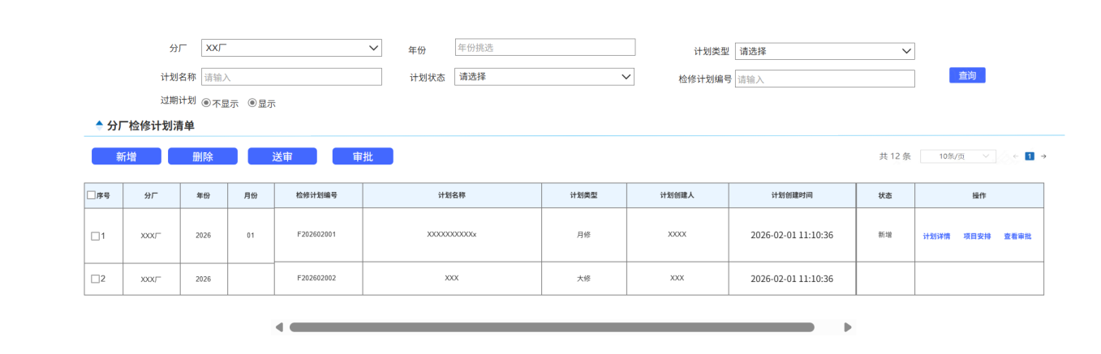
分厂检修计划清单
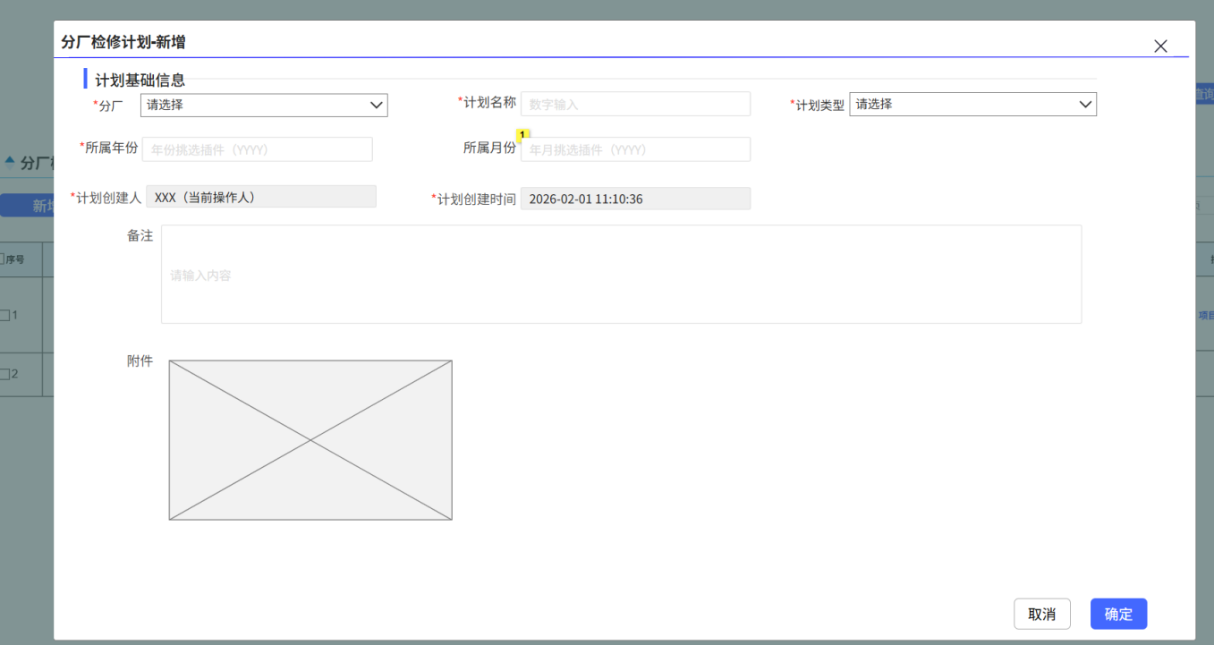
分厂检修计划新增
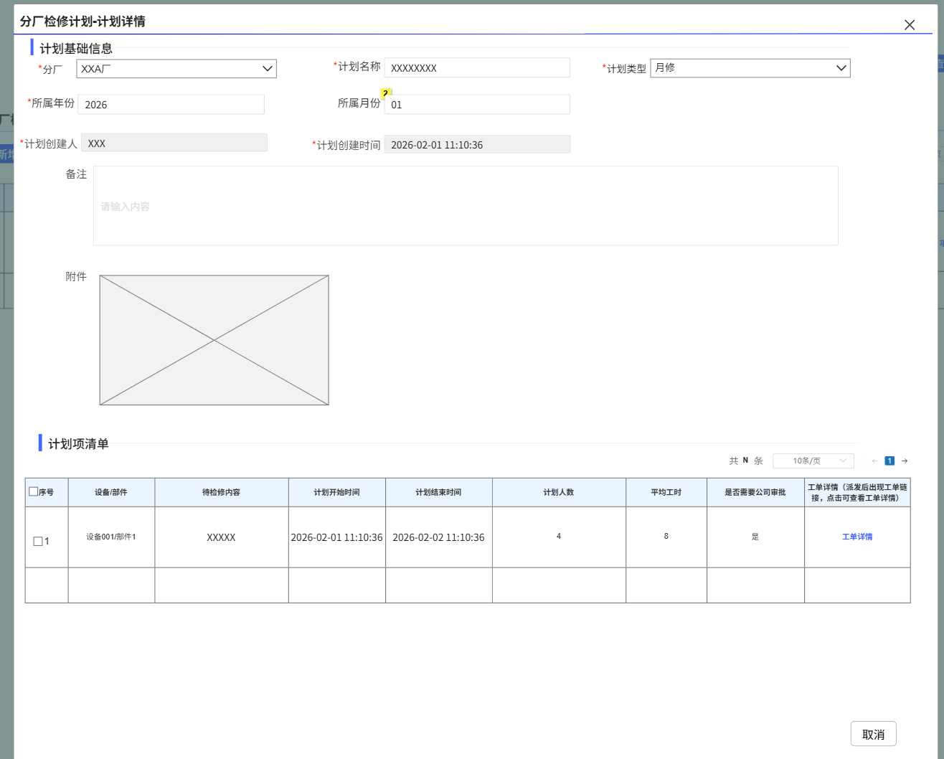
分厂检修计划详情
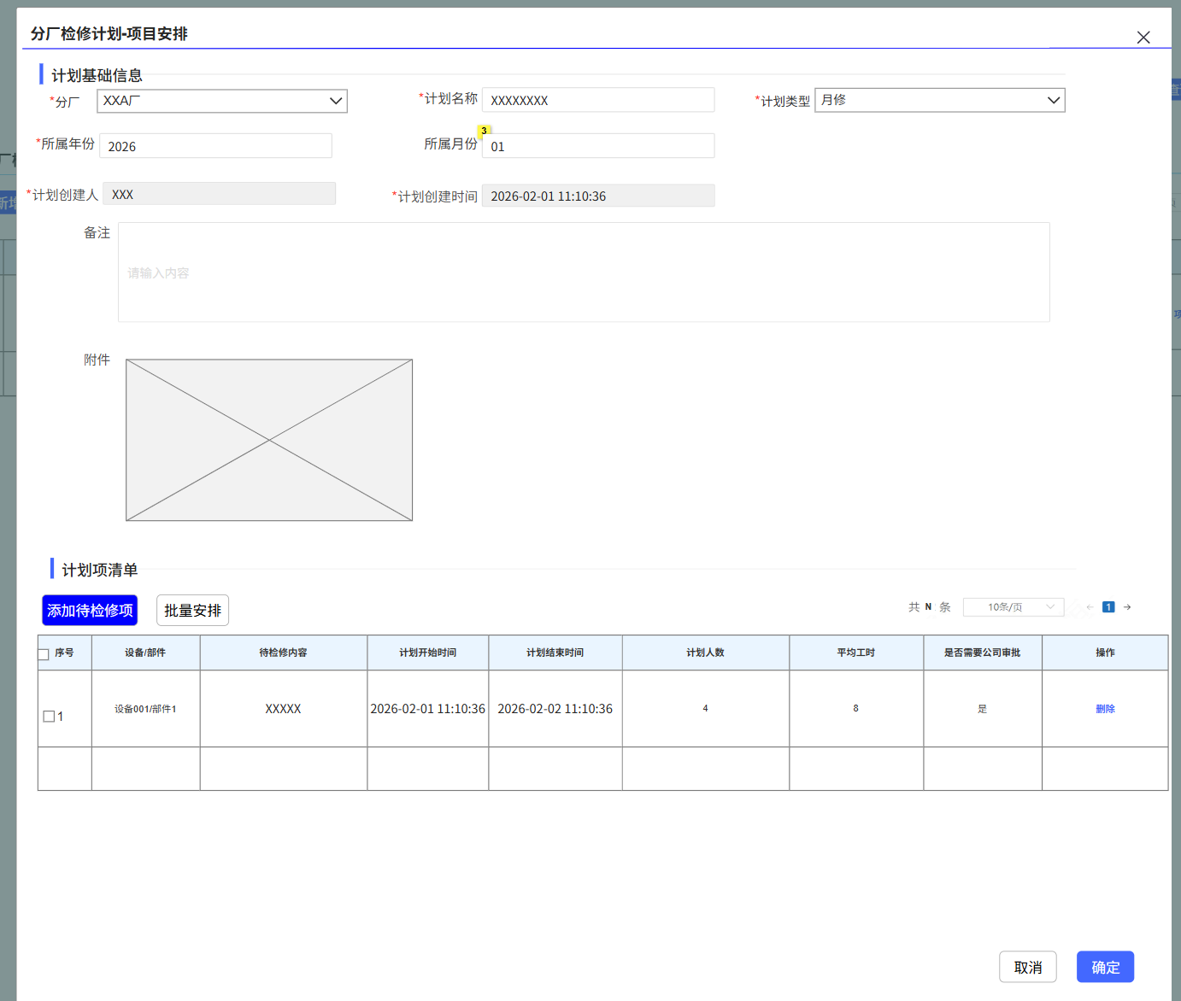
分厂检修计划项目安排
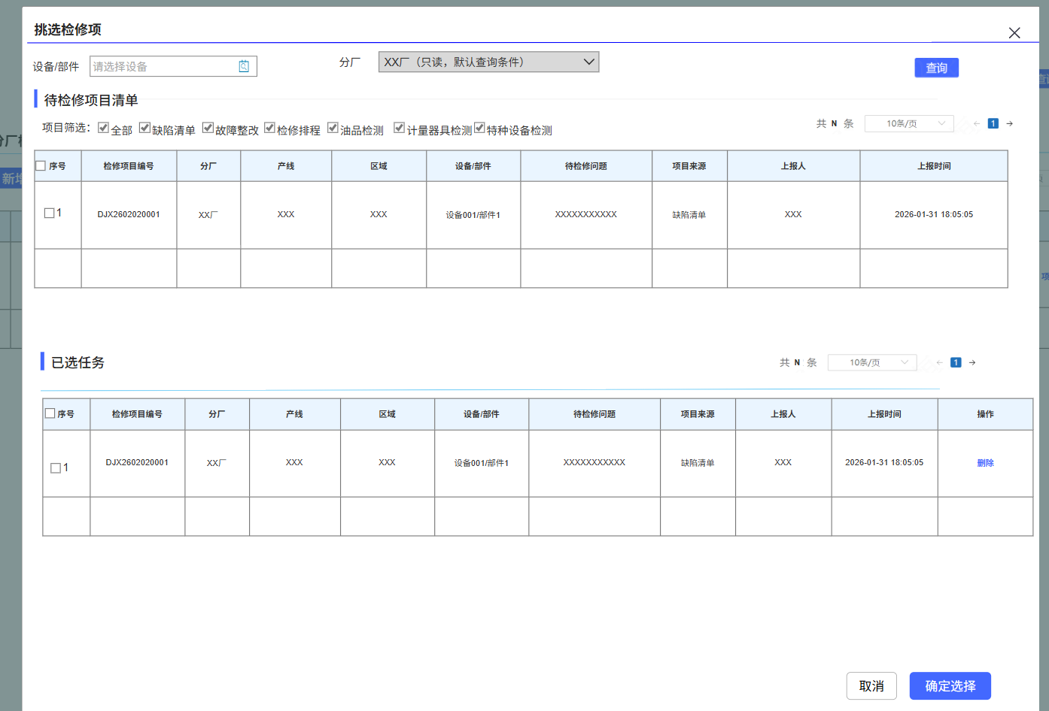
分厂检修计划项目安排-添加待检修项

1、画面入口：设备智维->检修管理->分厂检修计划
2、画面功能说明：
序号 | 画面功能 | 功能及逻辑说明 | 备注
1 | 画面初始化 | 分页查询分厂检修计划数据；  默认条件：每页10条数据  固化条件：按创建时间倒序
2 | 查询 | 筛选项说明：检修计划名称、计划编号按最左匹配模糊查询；分厂、年份、计划类型、计划状态、过期计划下拉框键精准匹配；
3 | 新增 | 表单说明：红色星号为必填、置灰输入框为系统自动生成/前端自动计算/自动带出  约束说明：分厂一个月份只能建一个月修，一年只能建立一个大修；
4 | 删除 | 权限说明：仅“新建”状态的数据允许删除，所删除计划的项目需自动解绑待检修项目关系，将计划下待检修项目处理方式恢复为空。
5 | 送审 | 权限说明：仅“新建”状态的数据允许送审，送审需检查计划下项目栏位是否都填写完整且计划下待检修项目至少有一条需要进行公司审批，送审后需对计划下所有待检修项目更新状态为“审批中”。
6 | 审批 | 约束说明：对维护的检修计划信息进行审核，只可以审核当前节点为本人的检修计划，允许通过和退回，审批通过后自动归集计划下需公司审批的待检修项进入公司检修计划。
7 | 项目安排 | 权限说明：添加待检修项只可获取与挑选该计划所属分厂一致且待检修项目为“待处理”状态且未转计划检修的项目。
8 | 查看审批 | 权限说明：仅非“新建”状态的数据允许查看审批
9 | 计划详情 | 点击查看计划详情内容，包含计划基础信息与计划内的待检修项目，同时若待检修项目已派发工单，可点击查看工单详情。

逻辑处理
业务实体：
序号 | 实体名 | 说明 | 备注
1 | MbRepPlanFactory/分厂检修计划信息 | 雪花主键  外键instanceId/审批ID，关联审批实例信息  外键factoryId/分厂ID，关联分厂信息
2 | MbPlanItem/计划检修项目信息 | 雪花主键  外键planFactoryId/分厂检修计划ID，关联分厂检修计划信息  外键planCompanyId/公司检修计划ID，关联公司检修计划信息  外键repItemId/待检修项目ID，关联待检修项目信息

业务字典：
序号 | 实体名 | 说明 | 备注
1 | MbPlanType/状态 | M 月修 Y 大修
2 | MbPlanFactoryStatus/分厂检修计划状态 | A 新建 B初审中 C 已初审 D 已终审 F已确认

业务规则：
序号 | 规则名 | 说明 | 备注
1 | 状态 | 1.1、新建->初审中（送审）  1.2、初审中->已初审（分厂检修计划审批通过）  1.3、已初审->已终审（公司检修计划审批通过）  1.4、已终审->已确认（所有检修项目全部由专业点检员确认后）
2 | 权限规则 | 点检站站长可以新建检修计划，并维护计划内容。所有人可以查询，各分厂仅可以看到本厂数据，管理部门可以查看所有分厂数据
3 | 分厂检修计划编号生成规则 | F+年月六位+3位流水（大修无月份，月份码使用00顶替）

相关影响
- 分厂检修计划删除需自动将计划下待检修项目归还待检修项目池；
- 分厂检修计划下待检修项目至少需有一条需公司进行审批，公司检修计划审批后更新分厂检修计划状态及分厂检修计划下所有待检修项目状态为“已审批”。
- 分厂检修计划审批通过后需自动归集计划下待检修项进入公司检修计划（若无当月公司检修计划需系统自动生成公司检修计划）；

公司检修计划

画面设计
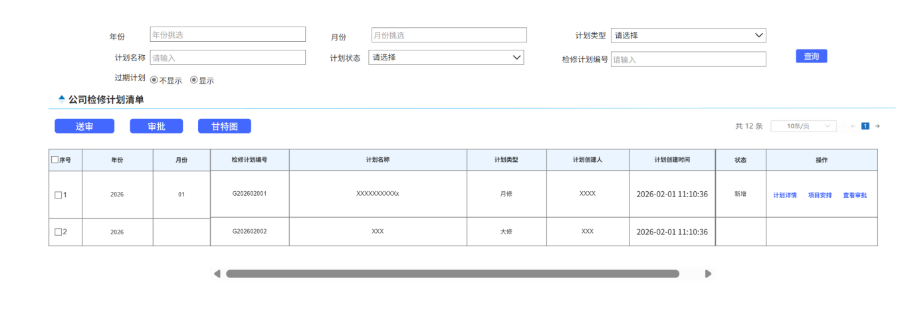
公司检修计划清单
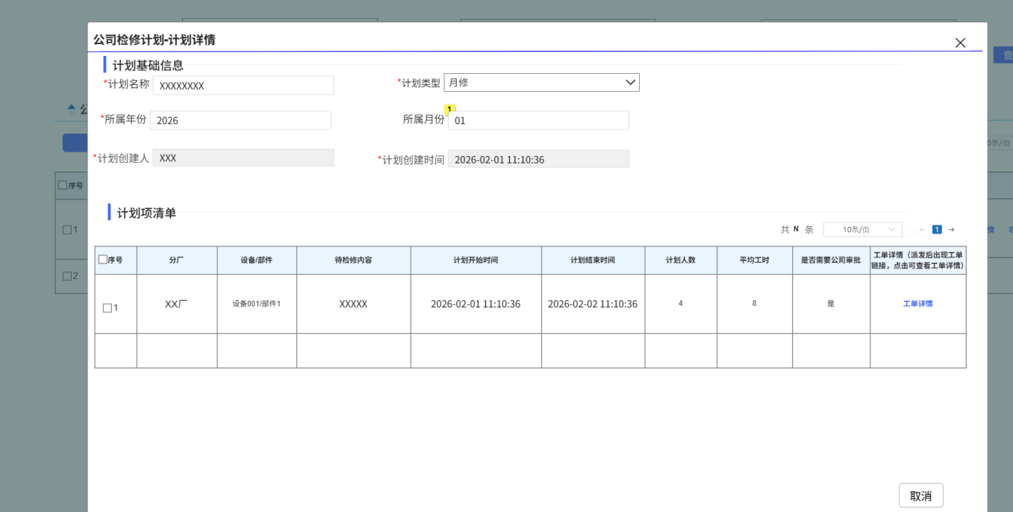
公司检修计划详情
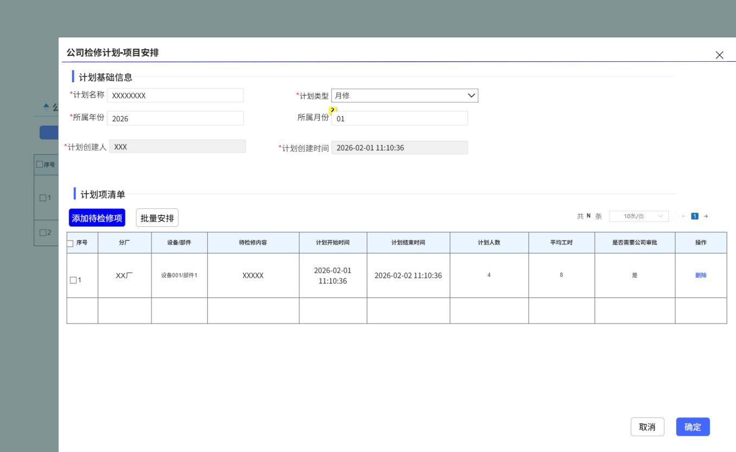
公司检修计划项目安排
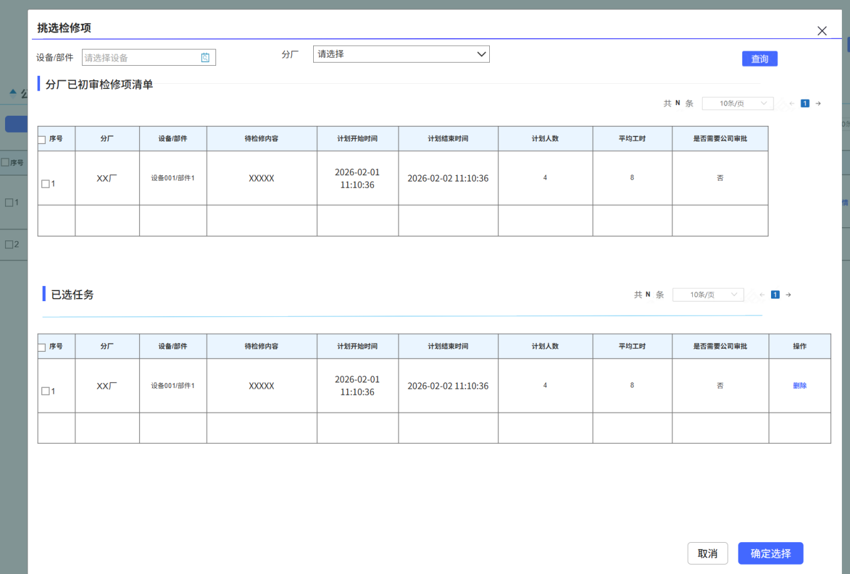公司检修计划项目安排-添加待检修项目
1、画面入口：设备智维->检修管理->公司检修计划
2、画面功能说明：

序号 | 画面功能 | 功能及逻辑说明 | 备注
1 | 画面初始化 | 分页查询公司检修计划数据；  默认条件：每页10条数据  固化条件：按创建时间倒序
2 | 查询 | 筛选项说明：检修计划名称、计划编号按最左匹配模糊查询；年份、月份、计划类型、计划状态、过期计划下拉框键精准匹配；
3 | 送审 | 权限说明：仅“已初审”状态的数据允许送审。
4 | 审批 | 约束说明：对维护的检修计划信息进行审核，只可以审核当前节点为本人的检修计划，允许通过和退回，审核通过后需根据计划类型、年份、月份信息更新分厂检修计划状态为已终审，同时将涉及的分厂检修计划中的待检修项更新为已审批装填。
5 | 项目安排 | 权限说明：添加待检修项只可获取同月份同类型已初审的分厂检修计划下且为不需要公司审核的待检修项，移除项目更新对应待检修项为不需要公司审核，加入待检修项则更新对应分厂检修计划待检修项为需要公司审核。
6 | 查看审批 | 权限说明：仅非“新建”状态的数据允许查看审批
7 | 计划详情 | 点击查看计划详情内容，包含计划基础信息与计划内的待检修项目，同时若待检修项目已派发工单，可点击查看工单详情。
8 | 甘特图 | 点击以甘特图形式查看公司检修计划

逻辑处理
业务实体：
序号 | 实体名 | 说明 | 备注
1 | MbRepPlanCompany/公司检修计划信息 | 雪花主键  外键instanceId/审批ID，关联审批实例信息
2 | MbPlanItem/计划检修项目信息 | 雪花主键  外键planFactoryId/分厂检修计划ID，关联分厂检修计划信息  外键planCompanyId/公司检修计划ID，关联公司检修计划信息  外键repItemId/待检修项目ID，关联待检修项目信息

业务字典：
序号 | 实体名 | 说明 | 备注
1 | MbPlanType/状态 | M 月修 Y 大修
2 | MbPlanCompanyStatus/分厂检修计划状态 | A已初审B终审中 C 已终审

业务规则：
序号 | 规则名 | 说明 | 备注
1 | 状态 | 1.1、已初审->终审中（初审中）  1.2、终审中->已终审（计划审批通过）
2 | 权限规则 | 机动部计划终审人员可以维护计划内容，所有人可以查询，各分厂仅可以看到本厂数据，管理部门可以查看所有分厂数据
3 | 公司检修计划编号生成规则 | G+年月六位+3位流水（大修无月份，月份码使用00顶替）

相关影响
- 公司检修计划审批后更新分厂检修计划状态及分厂检修计划下所有待检修项目状态为“已审批”；
- 当前年份或月份公司检修计划送审后，分厂无法再次建立对应年份/月份的检修计划；

检修工单完工

画面设计
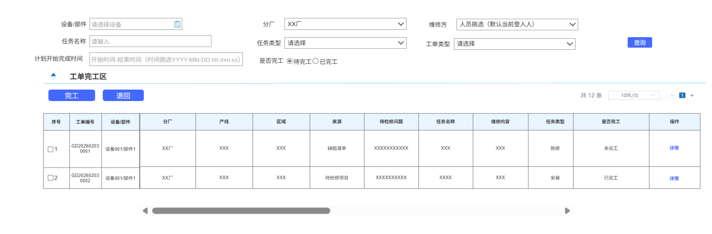
检修工单完工清单
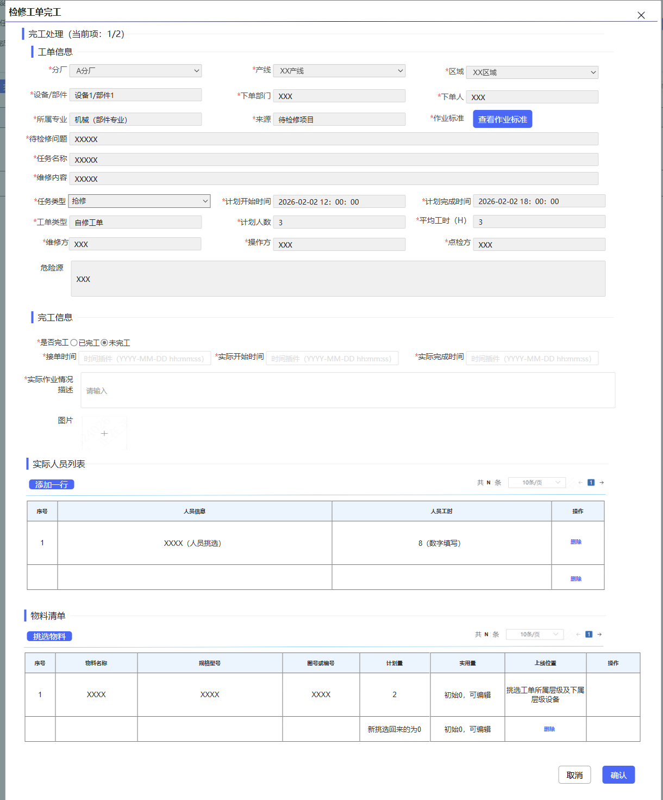
检修工单完工页面
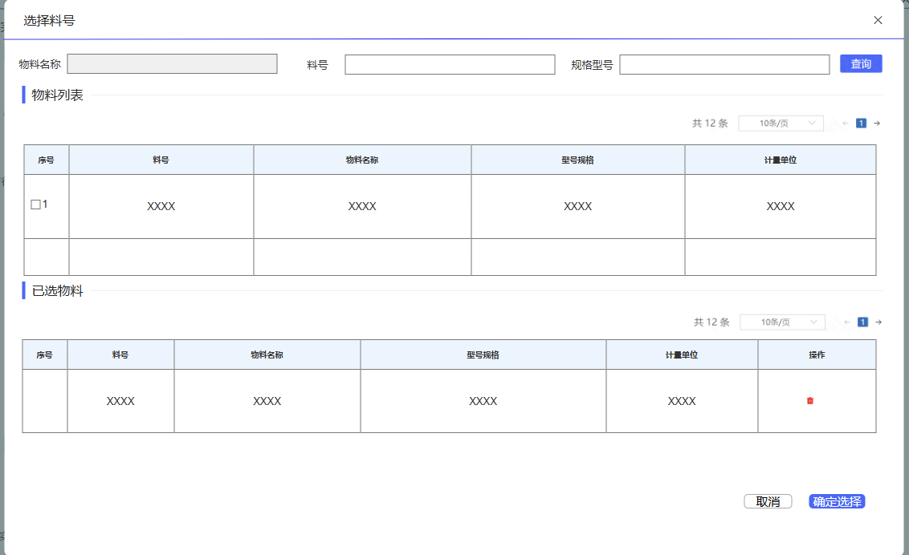
物料挑选页面
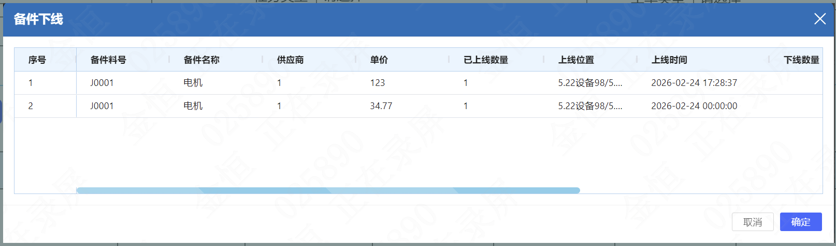
备件下线确认
1、画面入口：设备智维->检修管理->检修工单完工
2、画面功能说明：
序号 | 画面功能 | 功能及逻辑说明 | 备注
1 | 画面初始化 | 分页查询检修工单完工数据；  默认条件：每页10条数据，状态待完工，维修方为当前登入人  固化条件：按创建时间倒序
2 | 查询 | 筛选项说明：任务名称最左匹配模糊查询；设备/部件、分厂、维修方、任务类型、工单类型、是否完工按下拉框/挑选框键精准匹配；计划开始完成时间按所选时间段包含工单计划开始时间匹配查询；
3 | 完工 | 表单说明：红色星号为必填、置灰输入框为系统自动生成/前端自动计算/自动带出  约束说明：实际人员至少有一条才可完工；  仅“待完工”状态且为该工单维修方才可进行完工操作；  计划的物料信息不可进行移除，仅可填写实用量，非计划备材使用添加行操作，计划量为0。
4 | 退回 | 约束说明：仅“待完工”状态且为该工单维修方才可进行退回操作；退回后工单移除，根据工单来源调整来源数据状态。
5 | 详情 | 点击查看工单详情信息。

逻辑处理
业务实体：

序号 | 实体名 | 说明 | 备注
1 | MbTask/工单信息 | 雪花主键  外键eqId/设备ID，关联设备信息  外键factoryId/分厂ID，关联分厂信息  外键prodLine/产线ID，关联产线信息  外键areaId/区域ID，关联区域信息
2 | MbTaskUser/工单实际人员信息 | 雪花主键  外键userId/人员ID，关联人员信息  外键taskId/工单ID，关联工单信息
3 | MbTaskMtrl/工单物料信息 | 雪花主键  外键mtrlId/物料ID，关联物料信息  外键taskId/工单ID，关联工单信息

业务字典：
序号 | 实体名 | 说明 | 备注
1 | MbTaskStatus/工单状态 | A 待完工 B已完工 C已验收 D已确认
2 | MbTaskSource/工单来源 | A 待检修项目B 缺陷清单
3 | MbTaskOrderType/工单类型 | B 自修工单 C 互营工单 D 外委工单
4 | MbTaskWorkType/任务类型 | A 定修 B 抢修 C 备件修复 D 技改 E 安装 F 加工 G 杂活 H 年修

业务规则：
序号 | 规则名 | 说明 | 备注
1 | 工单编号 | 暂定GD+年月日8码+4位流水号
2 | 状态 | 2.1、待完工->已完工（完工操作后）  2.2、已完工->已验收（工单验收）  2.2、已验收>已确认（工单确认）  查询条件中已完工实际为查询工单状态为已完工、已验收、已确认的全部工单信息。
3 | 权限规则 | 查询显示当前操作人为工单维修方和当前操作人所在分厂的工单信息，当前操作人只能对工单维修方为本人的工单进行完工，所有人可以查询，各分厂仅可以看到本厂数据，管理部门可以查看所有分厂数据
4 | 退回规则 | 仅“待完工”状态且为该工单维修方才可进行退回操作；退回后工单移除，根据工单来源调整来源数据状态。

相关影响
- 完工后信息推送至工单操作方进行验收；
- 退回后工单信息移除，根据工单来源调整来源数据状态；
- 工单完工时，需要挑选消耗的备件信息，如果该上线位置没有消耗的备件编码记录，则自动形成上线记录，如果已有上线记录，则弹框确认下线的具体备件信息，上下线记录待工单确认后生效；

检修工单验收

画面设计
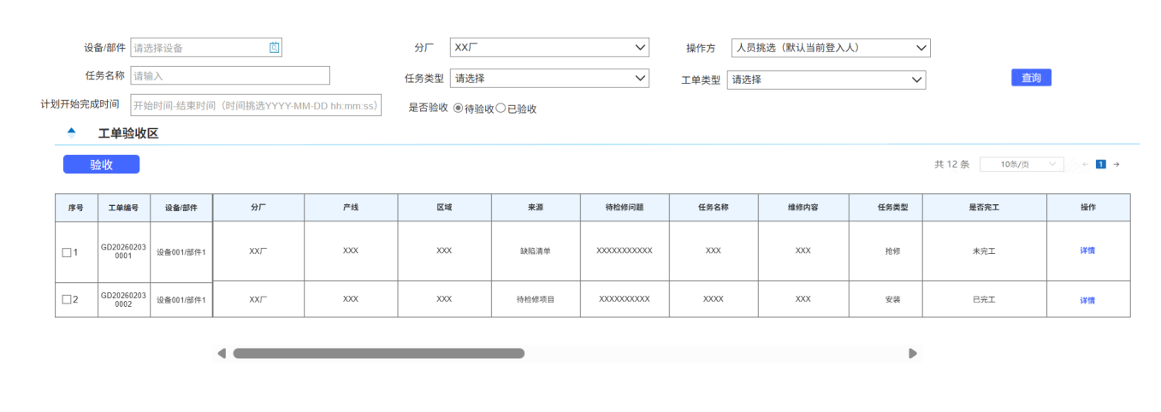
检修工单验收清单
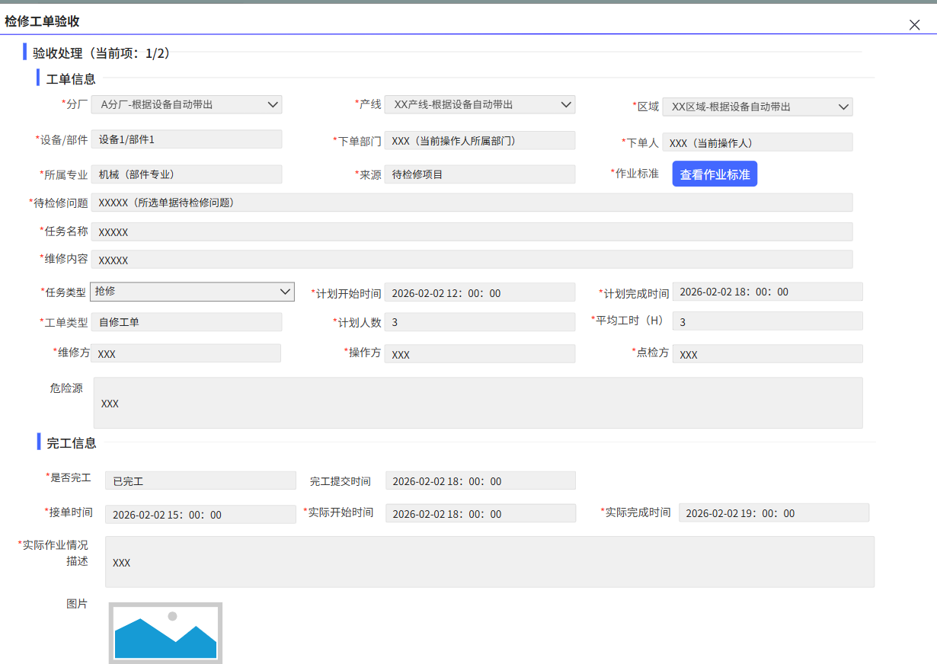
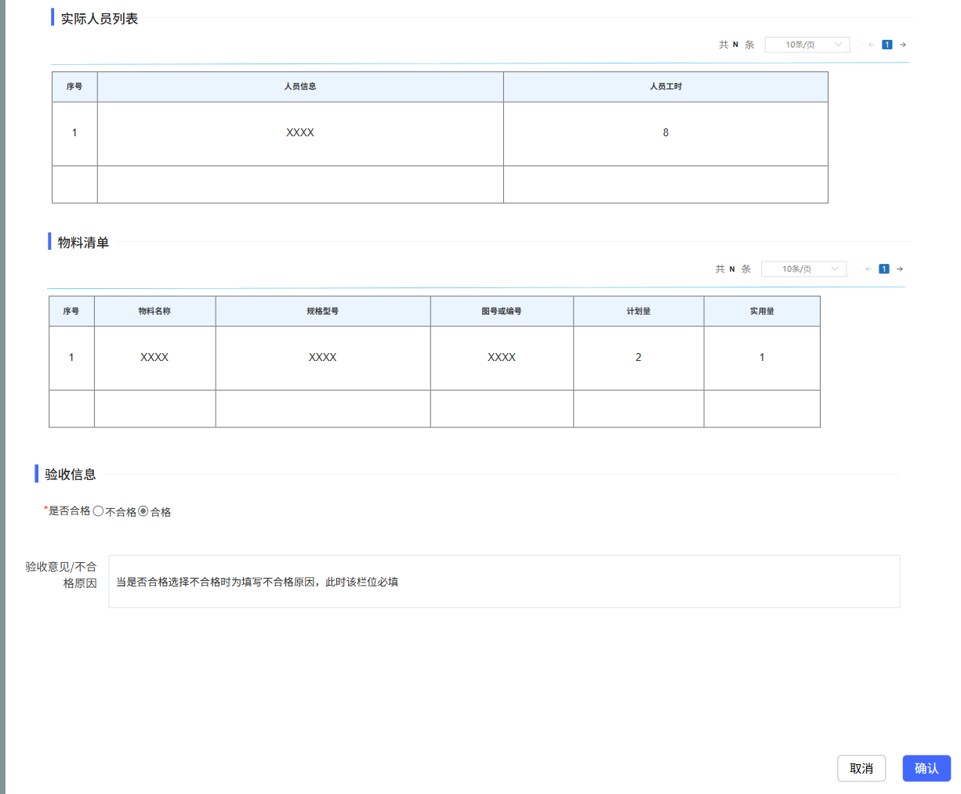
检修工单验收页面
1、画面入口：设备智维->检修管理->检修工单验收
2、画面功能说明：

序号 | 画面功能 | 功能及逻辑说明 | 备注
1 | 画面初始化 | 分页查询检修工单验收数据；  默认条件：每页10条数据，操作方为当前登入人  固化条件：按创建时间倒序
2 | 查询 | 筛选项说明：任务名称最左匹配模糊查询；设备/部件、分厂、操作方、任务类型、工单类型、是否验收按下拉框/挑选框键精准匹配；计划开始完成时间按所选时间段包含工单计划开始时间匹配查询；
3 | 验收 | 表单说明：红色星号为必填、置灰输入框为系统自动生成/前端自动计算/自动带出  约束说明：仅“已完工”状态且为该工单维修方才可进行验收操作；  验收不合格时，不合格原因必填；不合格验收后工单退回至工单维修方进行重新完工。  合格验收则工单推送给工单点检方进行确认；
4 | 详情 | 点击查看工单详情信息。

逻辑处理
业务实体：
序号 | 实体名 | 说明 | 备注
1 | MbTask/工单信息 | 雪花主键  外键eqId/设备ID，关联设备信息  外键factoryId/分厂ID，关联分厂信息  外键prodLine/产线ID，关联产线信息  外键areaId/区域ID，关联区域信息
2 | MbTaskUser/工单实际人员信息 | 雪花主键  外键userId/人员ID，关联人员信息  外键taskId/工单ID，关联工单信息
3 | MbTaskMtrl/工单物料信息 | 雪花主键  外键mtrlId/物料ID，关联物料信息  外键taskId/工单ID，关联工单信息

业务字典：
序号 | 实体名 | 说明 | 备注
1 | MbTaskStatus/工单状态 | A 待完工 B已完工 C已验收 D已确认
2 | MbTaskSource/工单来源 | A 待检修项目B 缺陷清单
3 | MbTaskOrderType/工单类型 | B 自修工单 C 互营工单 D 外委工单
4 | MbTaskWorkType/任务类型 | A 定修 B 抢修 C 备件修复 D 技改 E 安装 F 加工 G 杂活 H 年修

业务规则：
序号 | 规则名 | 说明 | 备注
1 | 状态 | 2.1、待完工->已完工（完工操作后）  2.2、已完工->已验收（工单验收）  2.2、已验收>已确认（工单确认）  查询条件中待验收为“已完工”工单数据，已验收为工单“已验收”、“已确认”状态数据。
2 | 权限规则 | 默认查询显示当前操作人为工单操作方和当前操作人所在分厂的工单信息，当前操作人只能对工单操作方为本人的工单进行验收，所有人可以查询，各分厂仅可以看到本厂数据，管理部门可以查看所有分厂数据
3 | 验收规则 | 仅“已完工”状态且为该工单操作方才可进行验收操作；验收合格则推送工单给点检方进行确认。验收不合格则工单退回至操作方进行重新完工。

相关影响
1、验收合格则推送工单给点检方进行确认。验收不合格则工单退回至操作方进行重新完工；

检修工单确认

画面设计
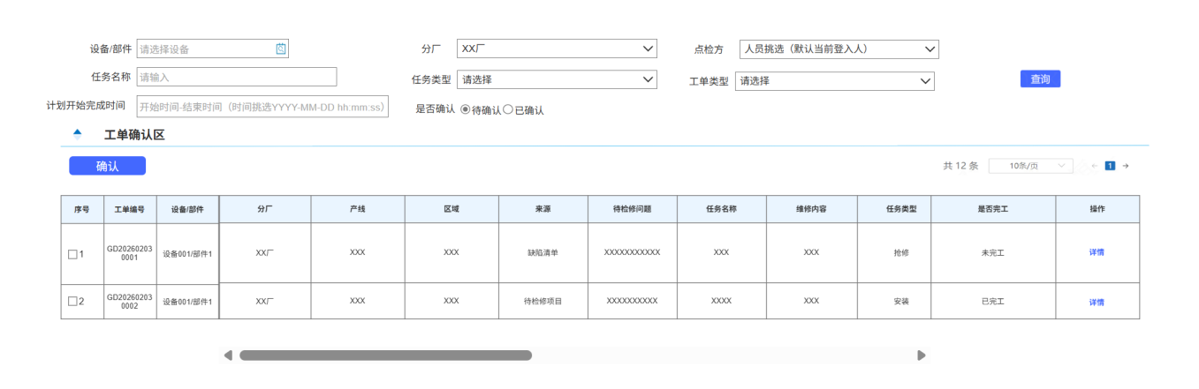
检修工单确认清单
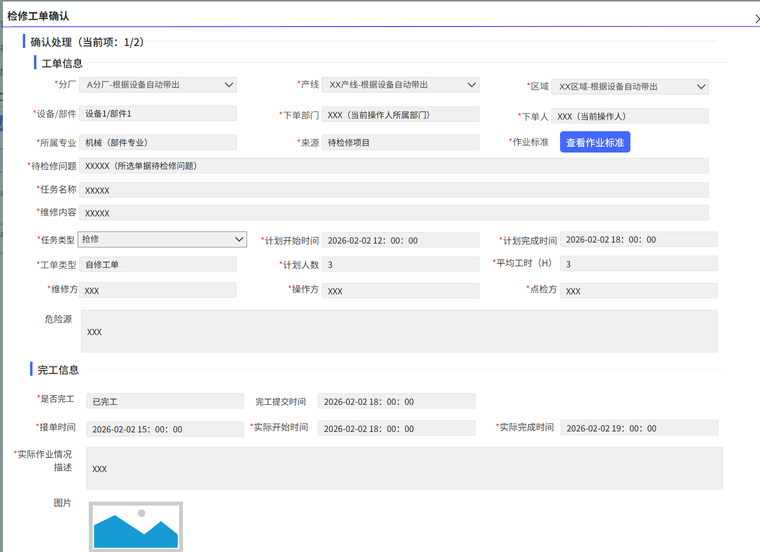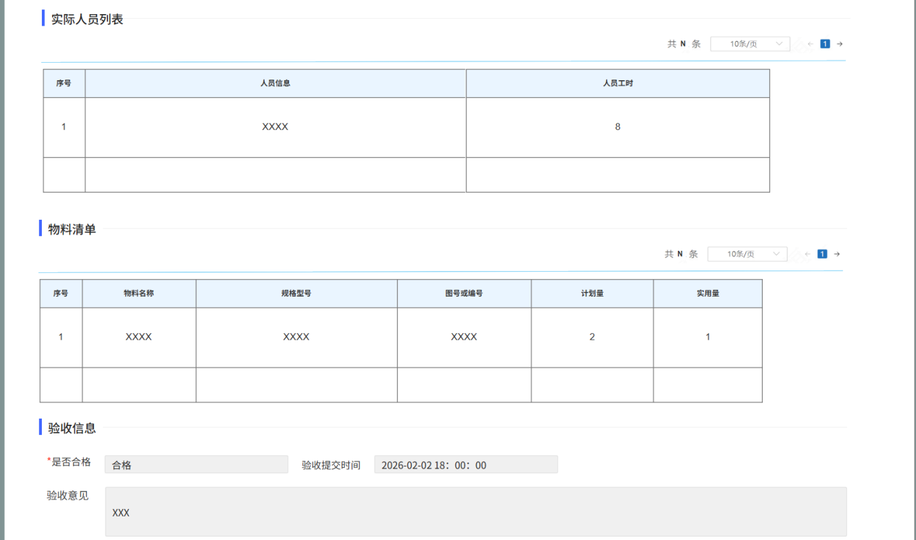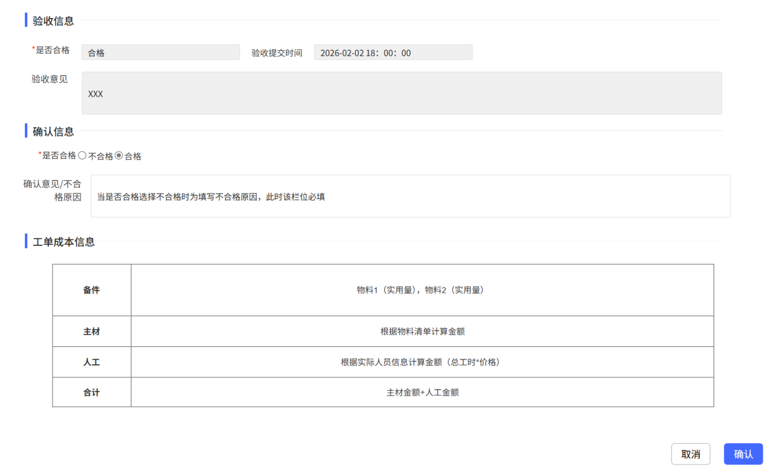
检修工单确认页面
1、画面入口：设备智维->检修管理->检修工单确认
2、画面功能说明：

序号 | 画面功能 | 功能及逻辑说明 | 备注
1 | 画面初始化 | 分页查询检修工单确认数据；  默认条件：每页10条数据，点检方为当前登入人  固化条件：按创建时间倒序
2 | 查询 | 筛选项说明：任务名称最左匹配模糊查询；设备/部件、分厂、点检方、任务类型、工单类型、是否确认按下拉框/挑选框键精准匹配；计划开始完成时间按所选时间段包含工单计划开始时间匹配查询；
3 | 确认 | 表单说明：红色星号为必填、置灰输入框为系统自动生成/前端自动计算/自动带出  约束说明：仅“已验收”状态且为该工单点检方才可进行确认操作；  确认不合格时，不合格原因必填；不合格确认后工单退回至工单维修方进行重新完工。  合格确认后工单为“已确认”状态，需根据工单来源更新来源数据状态；
4 | 详情 | 点击查看工单详情信息。

逻辑处理
业务实体：
序号 | 实体名 | 说明 | 备注
1 | MbTask/工单信息 | 雪花主键  外键eqId/设备ID，关联设备信息  外键factoryId/分厂ID，关联分厂信息  外键prodLine/产线ID，关联产线信息  外键areaId/区域ID，关联区域信息
2 | MbTaskUser/工单实际人员信息 | 雪花主键  外键userId/人员ID，关联人员信息  外键taskId/工单ID，关联工单信息
3 | MbTaskMtrl/工单物料信息 | 雪花主键  外键mtrlId/物料ID，关联物料信息  外键taskId/工单ID，关联工单信息

业务字典：
序号 | 实体名 | 说明 | 备注
1 | MbTaskStatus/工单状态 | A 待完工 B已完工 C已验收 D已确认
2 | MbTaskSource/工单来源 | A 待检修项目B 缺陷清单
3 | MbTaskOrderType/工单类型 | B 自修工单 C 互营工单 D 外委工单
4 | MbTaskWorkType/任务类型 | A 定修 B 抢修 C 备件修复 D 技改 E 安装 F 加工 G 杂活 H 年修

业务规则：
序号 | 规则名 | 说明 | 备注
1 | 状态 | 2.1、待完工->已完工（完工操作后）  2.2、已完工->已验收（工单验收）  2.2、已验收>已确认（工单确认）
2 | 权限规则 | 默认查询显示当前操作人为工单点检方和当前操作人所在分厂的工单信息，当前操作人只能对工单点检方为本人的工单进行确认。所有人可以查询，各分厂仅可以看到本厂数据，管理部门可以查看所有分厂数据。
3 | 确认规则 | 仅“已验收”状态且为该工单点检方才可进行验收操作；确认不合格则工单退回至操作方进行重新完工。  确认合格则工单更新为“已确认”状态，需根据工单来源更新来源数据状态；

相关影响
- 确认不合格时，不合格原因必填；不合格确认后工单退回至工单维修方进行重新完工。
- 合格确认后工单为“已确认”状态，需根据工单来源更新来源数据状态；
- 合格确认后需检测来源是否为待检修项目，若为待检修项目需检测是否转入了检修计划，若在检修计划中则需判断该工单是否为该检修计划下最后一个已确认的工单，如果为最后一个已确认工单则更新对应检修计划为“已确认”状态。
- 工单确认后，涉及更换备件的信息，形成上下线记录以及待处理物料信息。

检修工单跟踪

画面设计
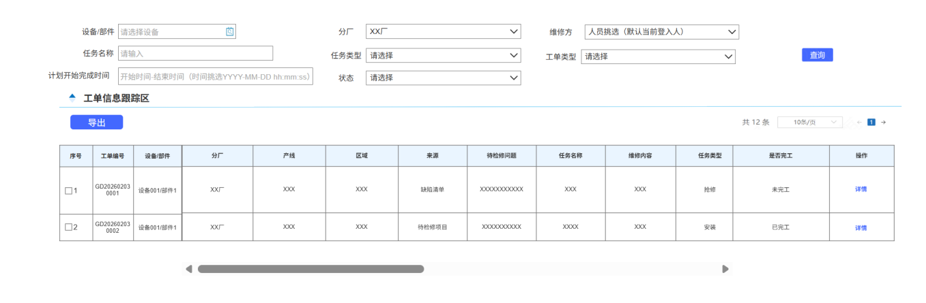
检修工单追踪枪弹
1、画面入口：设备智维->检修管理->检修工单跟踪
2、画面功能说明：
序号 | 画面功能 | 功能及逻辑说明 | 备注
1 | 画面初始化 | 分页查询工单数据；  默认条件：每页10条数据  固化条件：按创建时间倒序
2 | 查询 | 筛选项说明：任务名称最左匹配模糊查询；设备/部件、分厂、维修方、任务类型、工单类型、状态按下拉框/挑选框键精准匹配；计划开始完成时间按所选时间段包含工单计划开始时间匹配查询；
3 | 导出 | 约束说明：根据查询条件，导出全量数据，默认仅支持前5000行数据(超出时需提示用户分批导出)

逻辑处理
业务实体：
序号 | 实体名 | 说明 | 备注
1 | MbTask/工单信息 | 雪花主键  外键eqId/设备ID，关联设备信息  外键factoryId/分厂ID，关联分厂信息  外键prodLine/产线ID，关联产线信息  外键areaId/区域ID，关联区域信息
2 | MbTaskUser/工单实际人员信息 | 雪花主键  外键userId/人员ID，关联人员信息  外键taskId/工单ID，关联工单信息
3 | MbTaskMtrl/工单物料信息 | 雪花主键  外键mtrlId/物料ID，关联物料信息  外键taskId/工单ID，关联工单信息

业务字典：
序号 | 实体名 | 说明 | 备注
1 | MbTaskStatus/工单状态 | A 待完工 B已完工 C已验收 D已确认
2 | MbTaskSource/工单来源 | A 待检修项目B 缺陷清单
3 | MbTaskOrderType/工单类型 | B 自修工单 C 互营工单 D 外委工单
4 | MbTaskWorkType/任务类型 | A 定修 B 抢修 C 备件修复 D 技改 E 安装 F 加工 G 杂活 H 年修

业务规则：
序号 | 规则名 | 说明 | 备注
1 | 权限规则 | 所有人可以查询，各分厂仅可以看到本厂数据，管理部门可以查看所有分厂数据

相关影响
无

润滑管理

功能描述
润滑标准为润滑流程的基础，每个润滑标准绑定关联对应设备，维护润滑标准，可对润滑标准进行新增、修改、删除、查看、导入、导出，后续系统将根据润滑标准周期性排程润滑任务。

非功能性描述
1) 性能指标
画面操作:复杂业务查询≤10秒

内部交互流程
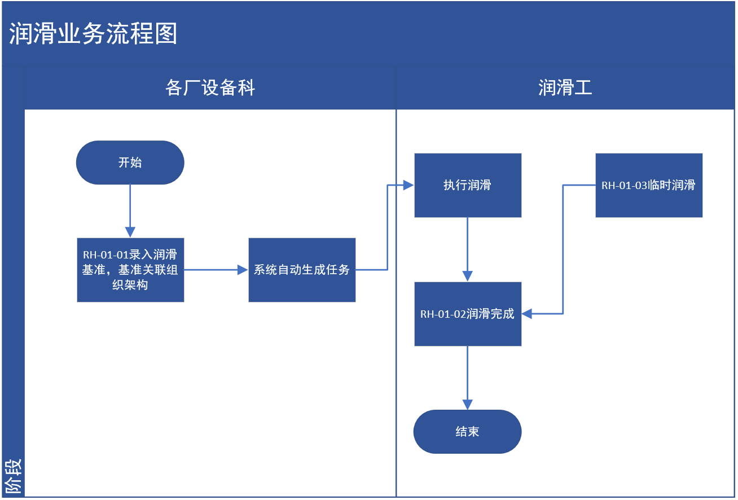

业务流程 | 业务对象 | 业务流程描述
润滑标准 | 录入润滑标准 | 由分厂设备科维护润滑标准信息，系统根据润滑标准的周期以及上次润滑时间等参数，自动生成润滑工单并提醒润滑人员；
润滑任务 | 润滑完成 | 润滑人员根据润滑工单内容，按时完成润滑工作并填写润滑记录，润滑完工后更新润滑标准的上次润滑时间；
润滑任务 | 临时润滑 | 提供临时润滑登记功能，新增临时检测计划，根据现场实际情况完成润滑工作后，登记润滑记录；

润滑标准

画面设计
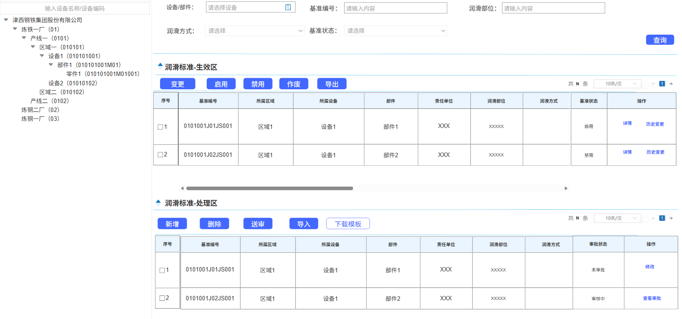
润滑标准列表页面
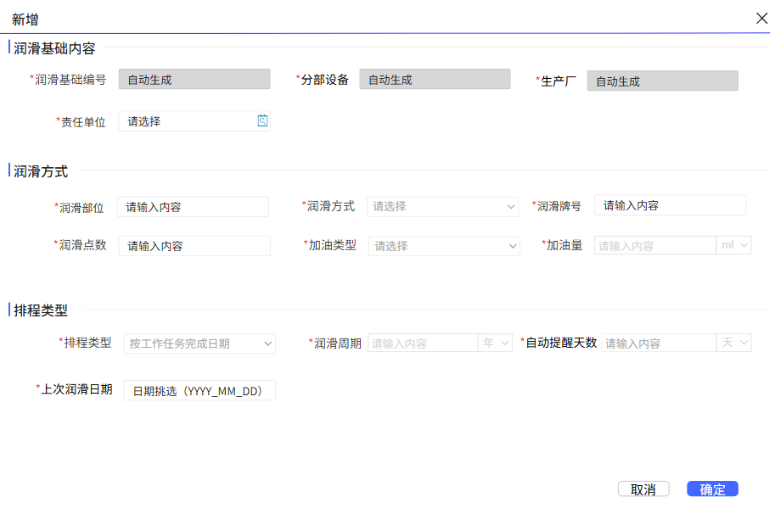
润滑标准新增/修改页面
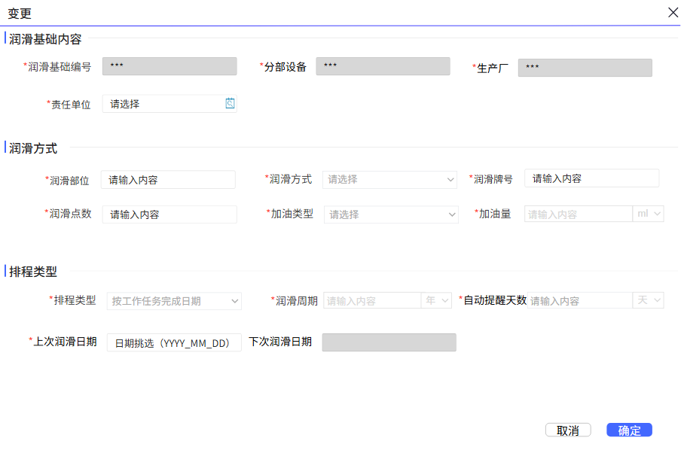
润滑标准变更页面
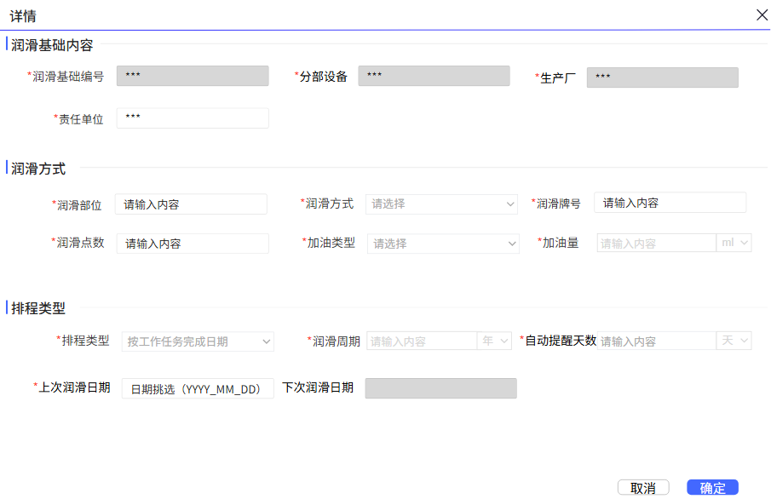
润滑标准详情页面
1、画面入口：设备智维->润滑管理->润滑标准
2、画面功能说明：
序号 | 画面功能 | 功能及逻辑说明 | 备注
1 | 生效区-画面初始化 | 分页查询润滑标准数据；  默认条件：每页10条数据  固化条件：按创建时间倒序
2 | 生效区-查询 | 筛选项说明：标准编号按最左匹配模糊查询，润滑部位按全模糊查询，设备、润滑方式、标准状态按下拉框键精准匹配，左侧设备树按编码最左匹配模糊查询
3 | 生效区-变更 | 表单说明：红色星号为必填、置灰输入框为系统自动生成/前端自动计算/自动带出  约束说明：仅“启用”、“禁用”状态数据允许变更；  若已有变更单、作废单则不允许重复变更
4 | 生效区-启用 | 可多选后批量启用  约束说明：仅“禁用”状态数据允许启用；  若已有变更单、作废单则不允许重复启用
5 | 生效区-禁用 | 可多选后批量禁用  约束说明：仅“启用”状态数据允许禁用；  若已有变更单、作废单则不允许重复禁用
6 | 生效区-作废 | 可多选后批量作废  约束说明：仅“禁用”状态数据允许作废；  若已有变更单、作废单则不允许重复作废
7 | 生效区-详情 | 查看所选台账的详细信息  约束说明：表单内容不允许修改、附件内容不允许上传/删除
8 | 生效区-导出 | 约束说明：根据查询条件，导出全量数据，默认仅支持前5000行数据(超出时需提示用户分批导出)
9 | 生效区-历史变更 | 查看所选台账的历史变更记录  固化条件：按操作时间倒序
10 | 处理区-导入 | 约束说明：仅支持“下载模板”下载的文件格式、导入文件仅识别第一个sheet页数据、导入文件仅识别前2000行数据(超出时需提示用户分批导入)
11 | 处理区-下载模板 | 无
12 | 处理区-画面初始化 | 分页查询润滑标准待处理数据；  默认条件：每页10条数据  固化条件：按创建时间倒序；  不展示已审批通过数据
13 | 处理区-查询 | 筛选项说明：标准编号、润滑部位按最左匹配模糊查询，设备、润滑方式、标准状态按下拉框键精准匹配，左侧设备树按编码最左匹配模糊查询
14 | 处理区-新增 | 表单说明：红色星号为必填、置灰输入框为系统自动生成/前端自动计算/自动带出  约束说明：系统根据上次润滑日期、周期、自动提醒天数计算的下次排程日期必须大于当前时间才允许新增
15 | 处理区-修改 | 表单说明：红色星号为必填、置灰输入框为系统自动生成/前端自动计算/自动带出  约束说明：仅“新建”状态的数据允许修改
16 | 处理区-删除 | 可多选后批量删除  约束说明：仅“新建”状态的数据允许删除
17 | 处理区-送审 | 可多选后批量送审  约束说明：仅“新建”状态的数据允许送审
18 | 处理区-查看审批 | 查看当前流程的审批页面，若当前无审批内容，需有相应提示
19 | 左侧设备树初始化 | 按树形展示厂/产线/区域/设备数据；  固化条件：按设备编码正序
20 | 左侧设备树查询 | 筛选项说明：设备编码按最左匹配模糊查询、设备名称按全模糊查询
21 | 联动 | 新增/修改弹窗  “加油类型”填写选择定量则“加油量”栏位需填写数值，若选择定性则“加油量”栏位不限制填写类型，并且不展示单位。

逻辑处理
业务实体：
序号 | 实体名 | 说明 | 备注
1 | meLubStd/润滑标准 | 雪花主键  外键eqId/设备ID，关联设备信息  外键respDeptId/责任单位ID，关联部门信息
2 | meLubStdChange/润滑标准变更表 | 雪花主键  外键stdId/润滑标准ID，关联润滑标准信息  外键instanceId/流程ID，关联流程信息  外键eqId/设备ID，关联设备信息

业务字典：
序号 | 实体名 | 说明 | 备注
1 | LubStdType/润滑方式 | A自动 B手动 C油池 D自动/手动
2 | LubType/加油类型 | A定性 B定量
3 | LubStatus/标准状态 | A启用 B禁用 C作废
4 | LubUnit/加油量单位 | kg L g ml | 键值同值
5 | LubCycUnit/周期单位 | D日 M月 Y年
6 | LubScheduleType/排程类型 | B按工作任务完成日期
7 | LubApplyType/申请类型 | A新增 B变更 C启用 D禁用 E作废
8 | LubApplyStatus/申请状态 | 1新建 2审批中 3已审批 4已退回

业务规则：
序号 | 规则名 | 说明 | 备注
1 | 润滑标准编号规则 | RH+8位日期+5位流水号
2 | 润滑标准状态 | 2.1、启用/禁用->已作废（点击作废后变更单审核通过）  2.2、启用->禁用（点击禁用后变更单审核通过）  2.3、禁用->启用（点击启用后变更单审核通过）
3 | 润滑标准变更数据状态 | 3.1、新建-审批中（点击送审按钮）  3.2、审批中->已审批（审批流程通过）  3.3、审批中->新建（审批流程终止/撤回）  3.4、审批中->已退回（审批流程驳回）
4 | 权限规则 | - 设备科人员可以维护润滑标准页面  - 各分厂不能跨厂维护，所有人均可查询，各分厂仅可以看到本厂数据，管理部门可以查看所有分厂数据
5 | 下次排程日期计算规则 | 上次润滑日期+周期-自动提醒天数
6 | 排程规则 | 每日凌晨，系统获取“启用”状态、排程时间为当天且没有未处理状态的润滑任务的润滑标准，按照润滑标准内容自动生成润滑任务，润滑任务的计划润滑时间为（上次润滑日期+周期）的23时59分59秒

相关影响
到达排程日期时系统会自动将“启用”状态的润滑标准生成对应的润滑任务。

润滑任务

画面设计
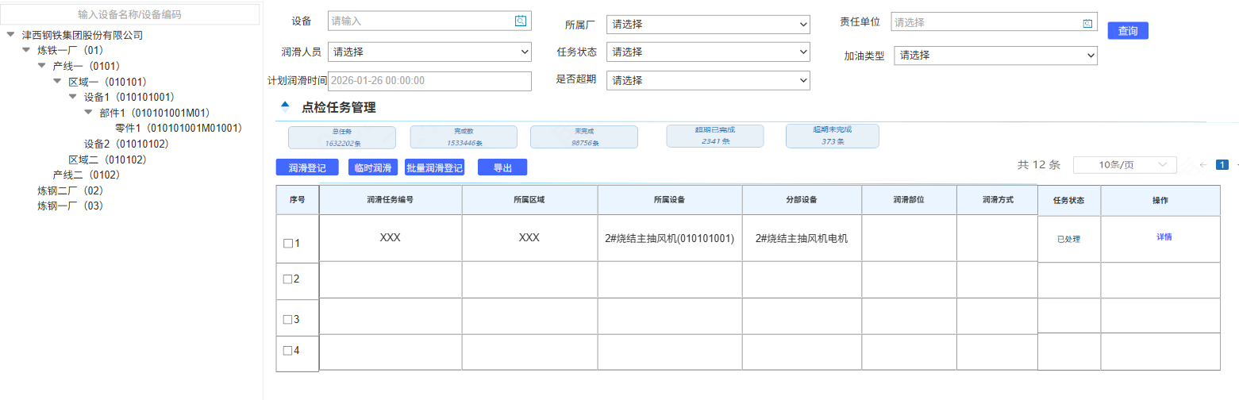
润滑任务列表页面
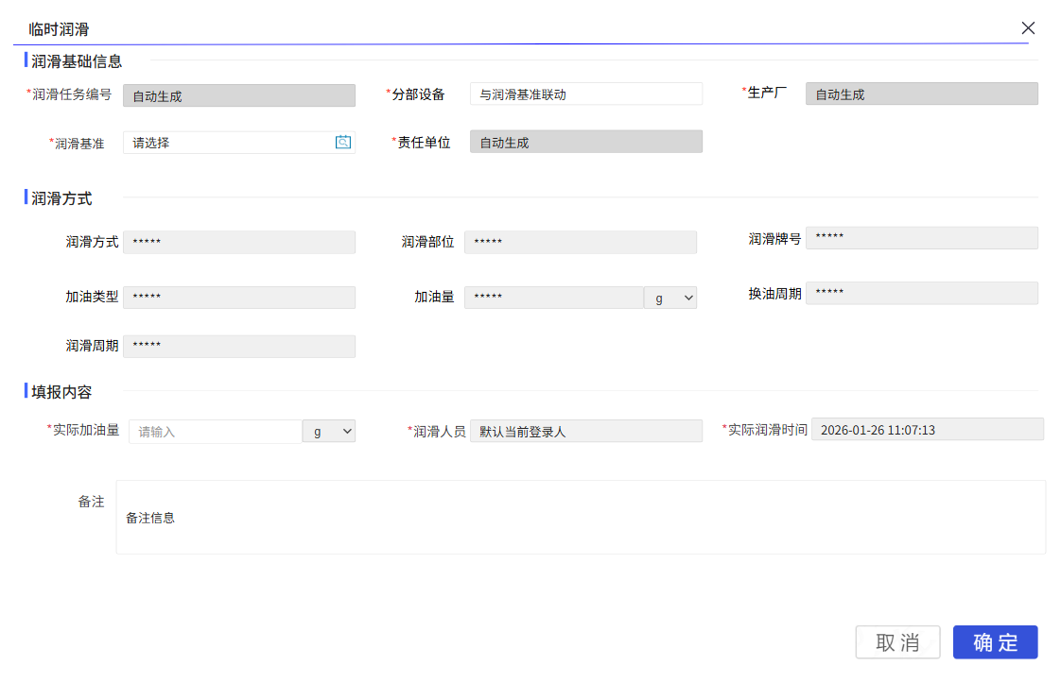
临时润滑任务页面
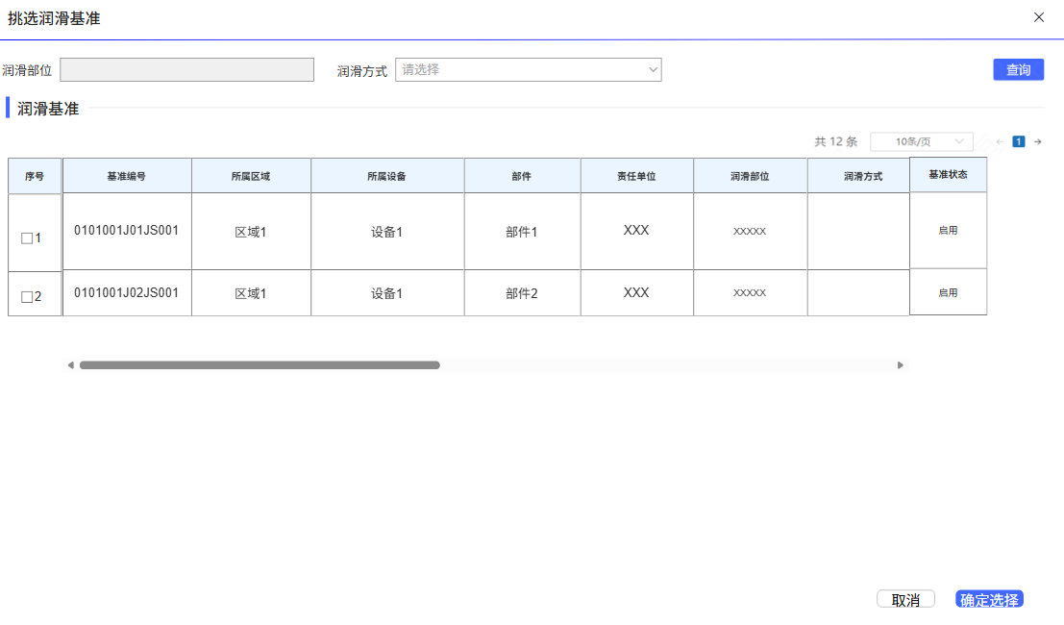
挑选润滑标准页面
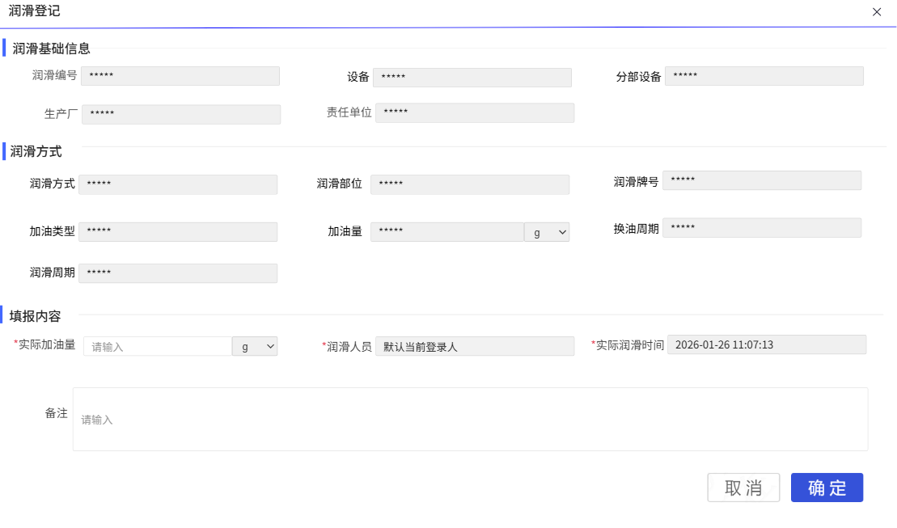
润滑登记页面
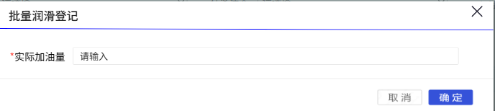
批量润滑登记页面
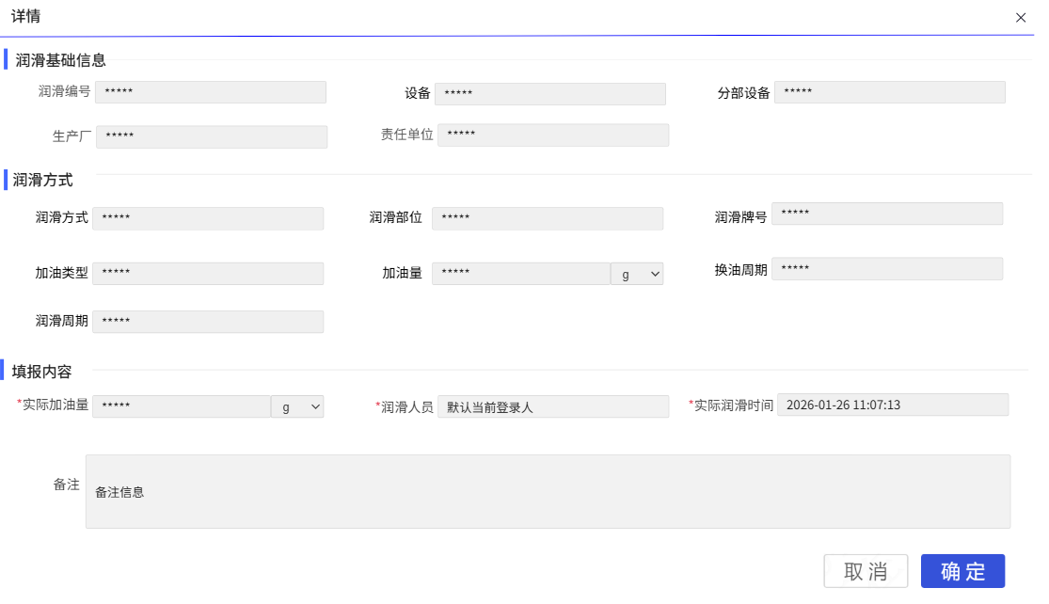
详情页面
1、画面入口：设备智维->润滑管理->润滑任务
2、画面功能说明：
序号 | 画面功能 | 功能及逻辑说明 | 备注
1 | 画面初始化 | 分页查询润滑任务数据；  默认条件：每页10条数据  固化条件：按创建时间倒序
2 | 查询 | 筛选项说明：设备名称按最左匹配模糊查询，设备、生产厂、责任单位、润滑人员、任务状态、加油类型、计划润滑时间、是否超期按下拉框键精准匹配，左侧设备树按编码最左匹配模糊查询
3 | 润滑登记 | 表单说明：红色星号为必填、置灰输入框为系统自动生成/前端自动计算/自动带出  约束说明：已处理的润滑任务不允许重复登记
4 | 临时润滑 | 表单说明：红色星号为必填、置灰输入框为系统自动生成/前端自动计算/自动带出  约束说明：来源固定为“临时润滑”
5 | 批量润滑登记 | 可多选后批量进行润滑登记  约束说明：仅“未处理”状态且加油类型为“定性”的任务允许批量润滑登记
6 | 导出 | 约束说明：根据查询条件，导出全量数据，默认仅支持前5000行数据(超出时需提示用户分批导出)
7 | 详情 | 查看所选台账的详细信息  约束说明：表单内容不允许修改、附件内容不允许上传/删除
8 | 临时润滑->挑选润滑标准 | 趋势图展示精度任务对应标准历史检测数据；  默认条件：检测时间为当月内  固化条件：所选任务的对应标准id
9 | 左侧设备树初始化 | 按树形展示厂/产线/区域/设备数据；  固化条件：按设备编码正序
10 | 左侧设备树查询 | 筛选项说明：设备编码按最左匹配模糊查询、设备名称按全模糊查询
11 | 联动 | 1、润滑登记/临时润滑弹窗  若“加油类型”为定量类型，则“实际加油量”栏位只允许填写数字类型，若为定性类型则不做限制  2、临时润滑  “润滑标准”栏位与“设备挑选”栏位进行关联，若选择了设备则只能挑选该设备下的润滑标准

逻辑处理
业务实体：
序号 | 实体名 | 说明 | 备注
1 | meLubTask/润滑任务 | 雪花主键  外键eqId/设备ID，关联设备信息  外键stdId/润滑标准ID，关联润滑标准信息  外键respDeptId/责任单位ID，关联部门信息  外键orgLevel1Id/生产厂ID，关联部门信息

业务字典：
序号 | 实体名 | 说明 | 备注
1 | LubStdType/润滑方式 | A自动 B手动 C油池 D自动/手动
2 | LubType/加油类型 | A定性 B定量
3 | LubUnit/加油量单位 | kg L g ml | 键值同值
4 | LubOverdue/是否超期 | 0未超期 1已超期
5 | LubTaskStatus/任务单状态 | 0未处理 1已处理
6 | LubTaskSource/任务来源 | A排程 B临时润滑

业务规则：
序号 | 规则名 | 说明 | 备注
1 | 润滑任务编号 | RH+分厂2位编码+2位年份+4位月日+3位流水码
2 | 润滑任务状态 | 未处理->已处理（润滑登记/批量润滑登记）
3 | 权限规则 | - 润滑人员可以维护润滑任务页面  - 各分厂不能跨厂维护，所有人均可查询，各分厂仅可以看到本厂数据，管理部门可以查看所有分厂数据

相关影响
润滑任务登记完成后系统会自动更新对应的润滑标准的上次润滑日期，重新计算下次润滑日期。

备材管理

功能描述
备件管理模块是对备件全生命周期进行数字化管控的系统，涵盖了备件基础数据（类别、清单、包）、采购计划、机旁库管理（机旁库的入库、出库、调拨、盘库、位置及库存查询）、状态跟踪（上下线记录、待处理、报废）以及修复管理（台账、委外、记录、上下线），并与ERP集成实现库存协同。其核心目标是保障备件供应，优化库存成本，实现备件从采购、存储、使用到修复或报废的全过程闭环管理。

非功能性描述
1) 性能指标
画面操作:复杂业务查询≤10秒
2）安全性要求
涉及到上传附件文件需要进行对应的检查和校验：
上传文件需要限制格式（同时校验MIME Type及后缀类型）：jpg、png、pdf、doc、docx、xls、xlsx；文件大小限制为小于等于50M。

内部交互流程
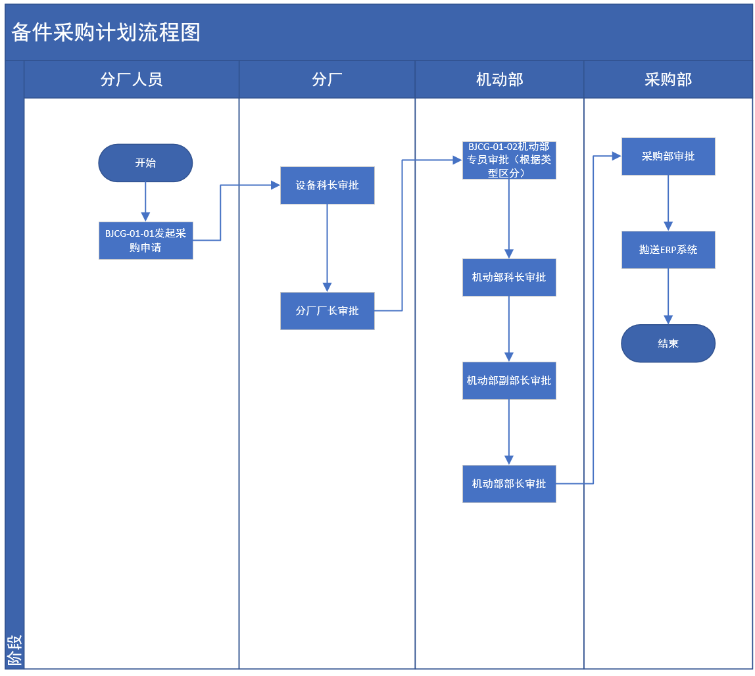
业务流程 | 业务对象 | 业务流程描述
备件采购计划申报 | 发起采购申请 | 由分厂发起备件采购计划，不同专业类型的备件需要单独发起采购计划，经设备科、分厂厂长审批确认后报送机动部审批，审批过程允许退回和修改数量；
备件采购计划申报 | 采购审批 | 机动部审批根据备件的专业类型，由不同人员、科长和副部长进行审批；

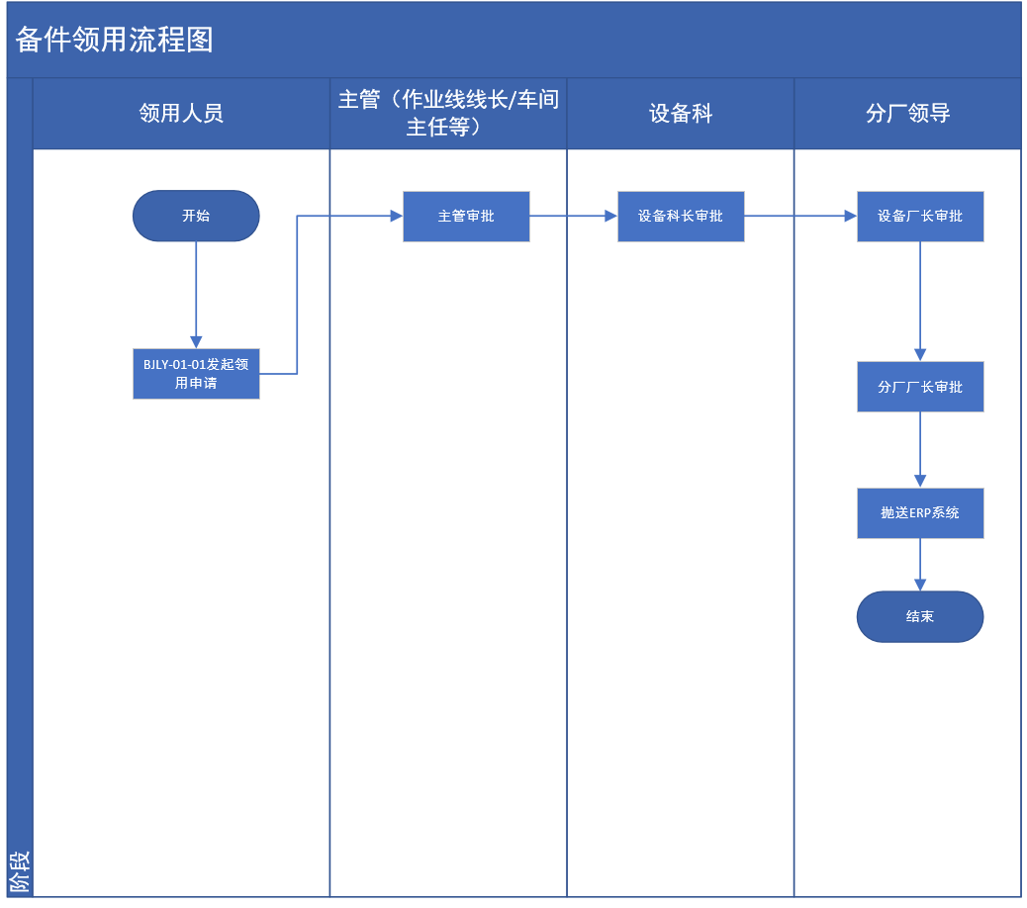
业务流程 | 业务对象 | 业务流程描述
备件采购计划申报 | 发起领用申请 | 由领用人员发起审批，经审批后形成领用申请单，审批过程允许修改、调整申请物料及数量，审批通过后抛送ERP系统。

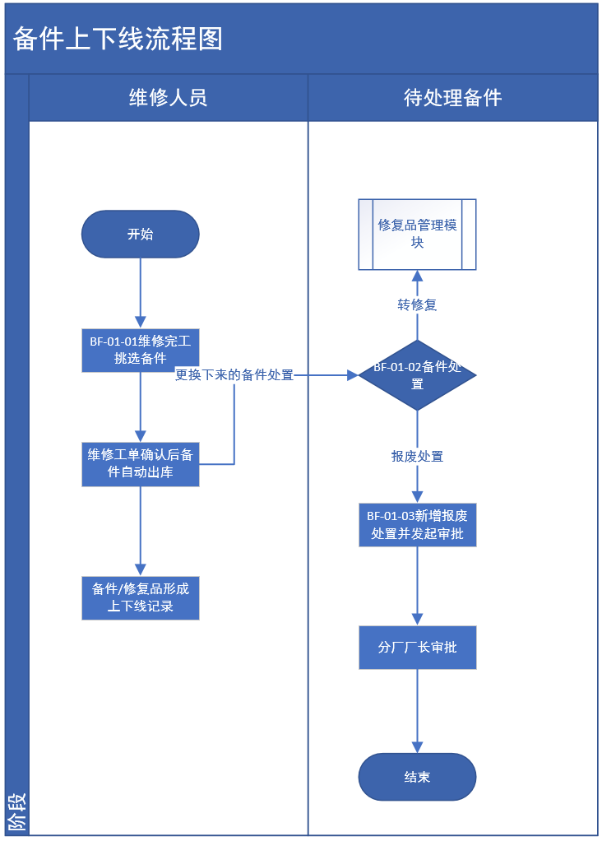
业务流程 | 业务对象 | 业务流程描述
检修完工 | 维修完工 | 维修人员在维修完工时填写备件或者修复品消耗情况，工单确认后自动形成备件出库和修复品使用。
待处理物料 | 备件处理 | 更换下来的备件形成待处理物料，统一进行处置，包括转修复品和转报废处置，修复品统一在修复品模块处置。
备件报废 | 报废处理 | 备件报废由分厂发起审批，经厂长审批后生效。

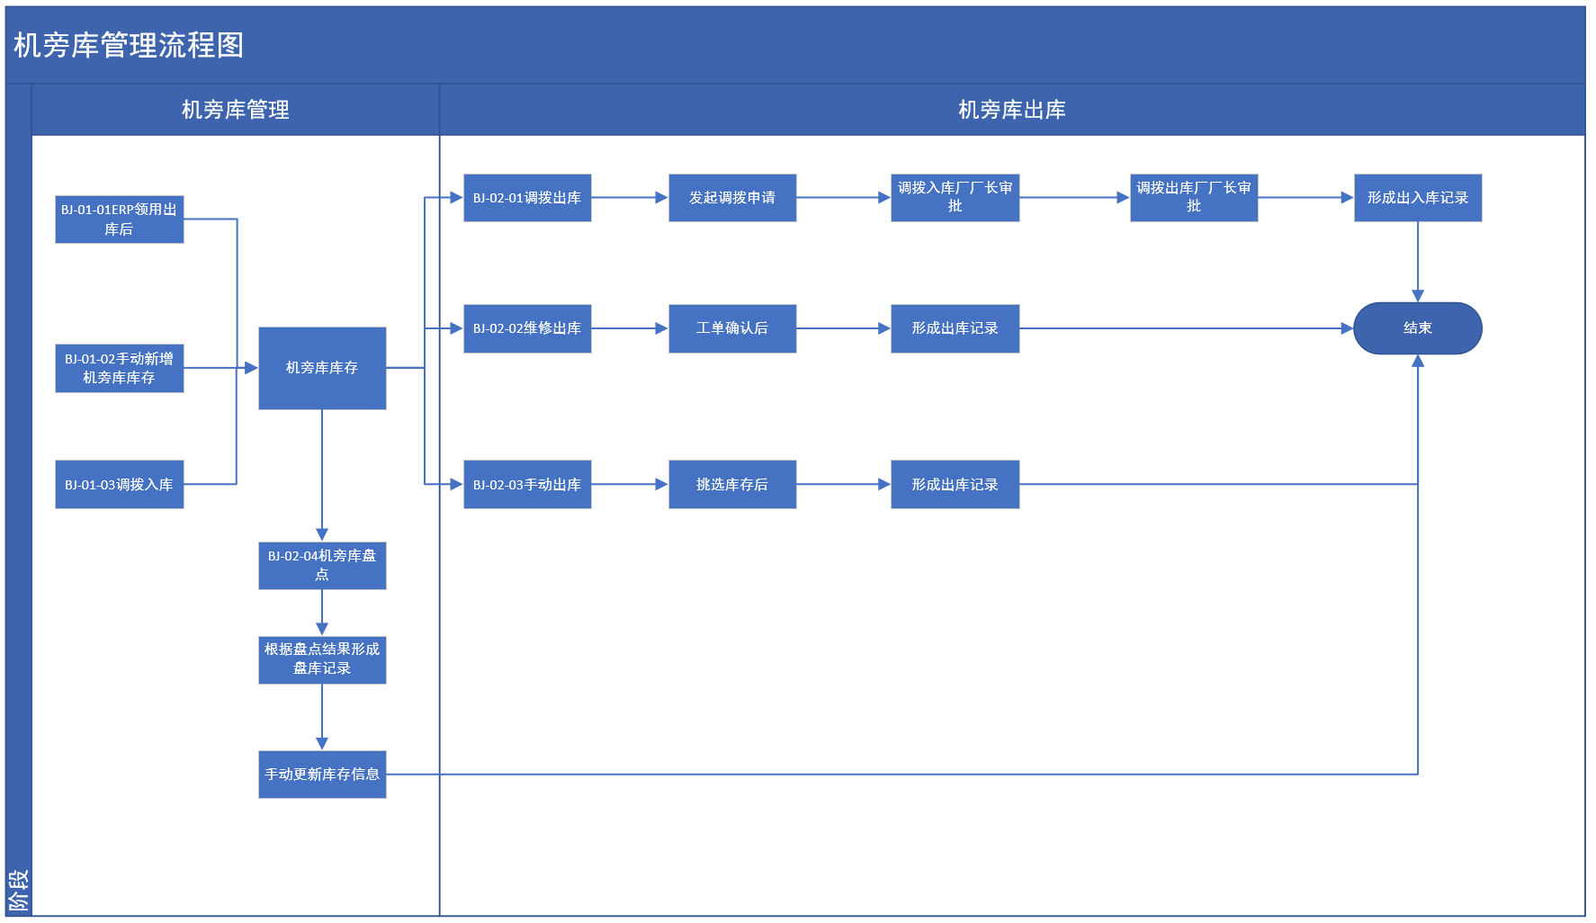
业务流程 | 业务对象 | 业务流程描述
机旁库入库 | ERP出库 | ERP领用申请出库后，自动形成入库记录并更新机旁库库存。
机旁库入库 | 手动入库 | 支持手动新增入库记录，例如根据盘库结果，进行机旁库入库，并更新机旁库库存。
机旁库调拨 | 机旁库调拨入库 | 根据调拨申请和调拨归还的信息，自动形成入库信息，并更新机旁库库存。
机旁库调拨 | 机旁库调拨出库 | 支持机旁调拨出库，发起调拨申请后，经本厂厂长和备件所在厂厂长审批通过后，形成调拨记录并更新库存。
机旁库出库 | 维修出库 | 支持维修出库，通过维修工单的备件登记形成备件出库记录。
机旁库出库 | 手动出库 | 支持手动出库，挑选库存后形成出库记录。
机旁库盘库 | 盘库 | 支持机旁库盘点，根据所需盘点库存的盘库表，登记现场的备件情况，自动形成盘点记录，并根据盘点结果，进行库存手动更新。

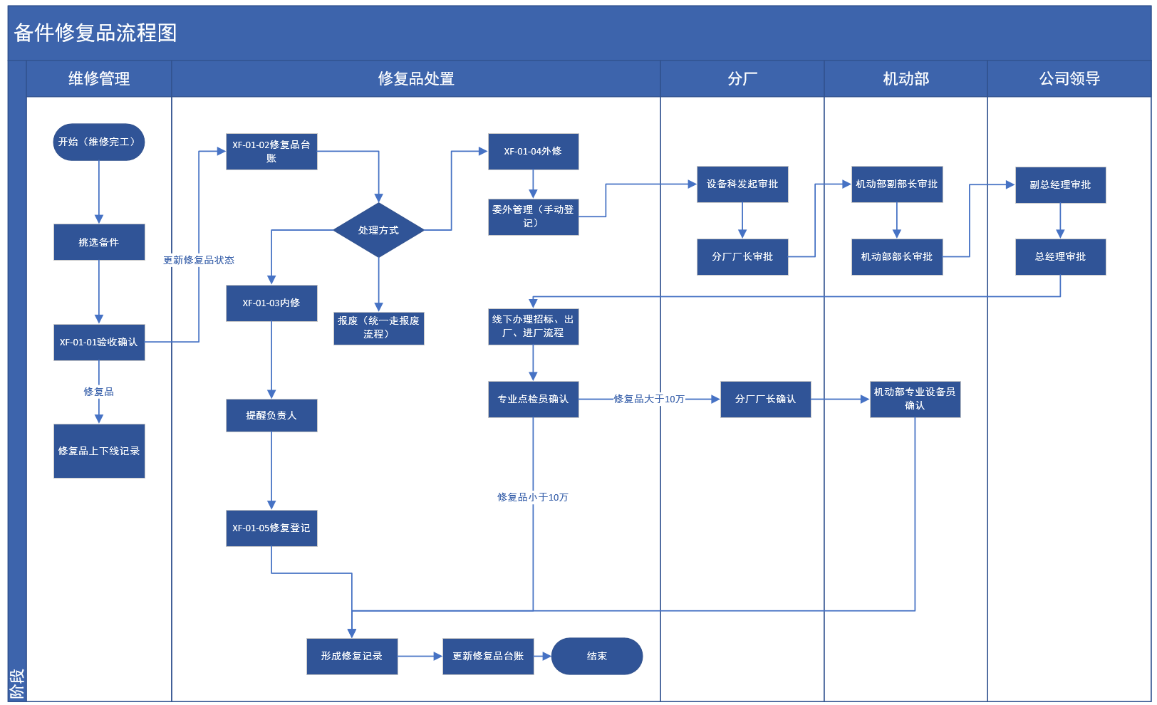

业务流程 | 业务对象 | 业务流程描述
工单验收 | 修复品上下线 | 涉及修复品更换的维修工单确认后，形成修复品待处理信息和修复品上下线记录。
修复品台账 | 新增修复品 | 更换下线的修复品自动更新修复品台账中状态。
修复品台账 | 修复品内修 | 可对修复品进行内修处理，通知对应的修复人员，进行修复。
修复品委外 | 修复品委外 | 可对修复品进行外修处理，手动登记委外相关信息，并发起委外审批，审批通过后，线下办理招标、入厂、出厂等手续，维修完成后，手动进行委外项目验收，不同价值修复品采用不同流程，验收通过后形成修复记录，并更新修复品台账状态。
修复记录 | 修复登记 | 内修完成后，需要进行修复登记，登记后形成修复记录，并更新修复品台账状态。

备件类别

画面设计
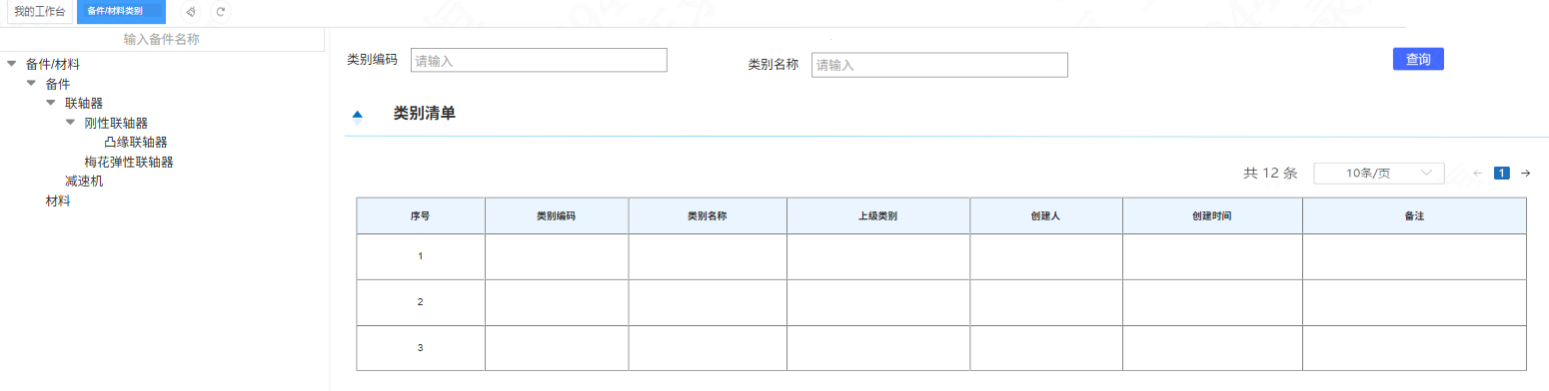
类别列表页面

1、画面入口：设备智维->备件管理->备件类别
2、画面功能说明：
序号 | 画面功能 | 功能及逻辑说明 | 备注
1 | 画面初始化 | 分页查询类别清单数据；  默认条件：每页10条数据  固化条件：按类别编码正序
2 | 查询 | 筛选项说明：类别编码按最左匹配模糊查询，类别名称按全模糊查询，左侧类别树点击按父级id精准匹配
3 | 联动 | 无

逻辑处理
业务实体：
序号 | 实体名 | 说明 | 备注
1 | mhMaterialClass/备件类别 | 雪花主键  外键relativeId/erp系统类别表主键，关联erp系统类别信息

业务字典：
序号 | 实体名 | 说明 | 备注
1 | MhClassStatus/类别状态 | 1启用 2禁用

业务规则：
序号 | 规则名 | 说明 | 备注
1 | 权限规则 | 备件管理员可以查看备件类别清单页面

相关影响
无

备件清单

画面设计
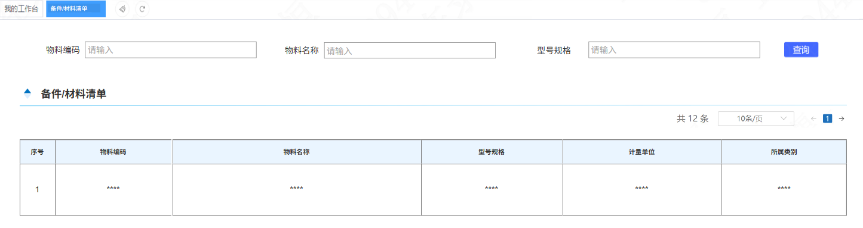
备件清单列表页面

1、画面入口：设备智维->备件管理->备件清单
2、画面功能说明：
序号 | 画面功能 | 功能及逻辑说明 | 备注
1 | 画面初始化 | 分页查询备件清单数据；  默认条件：每页10条数据  固化条件：按创建时间正序
2 | 查询 | 筛选项说明：物料编码按最左匹配模糊查询，物料名称、型号规格按全模糊查询
3 | 联动 | 无

逻辑处理
业务实体：
序号 | 实体名 | 说明 | 备注
1 | mhMaterial/备件信息 | 雪花主键  外键materialNo/备件编码，关联erp系统备件信息

业务字典：无

业务规则：
序号 | 规则名 | 说明 | 备注
1 | 权限规则 | 备件管理员可以查看备件清单页面

相关影响
无

备件包

画面设计
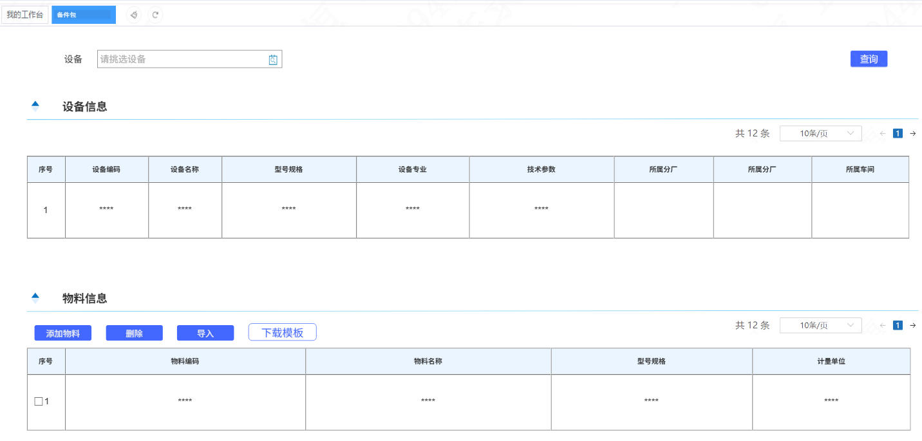
备件包页面
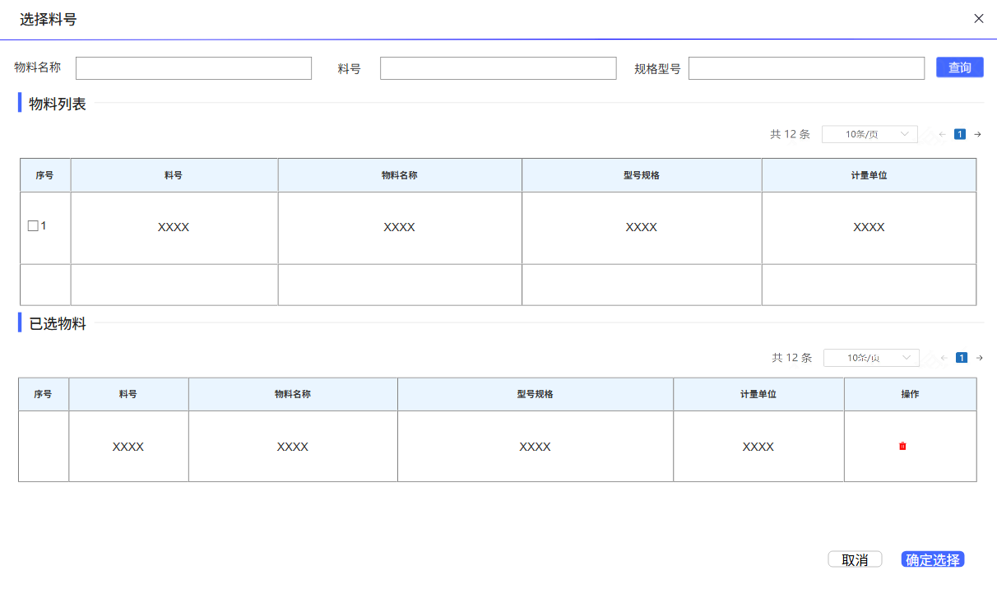
添加物料页面

1、画面入口：设备智维->备件管理->备件包
2、画面功能说明：
序号 | 画面功能 | 功能及逻辑说明 | 备注
1 | 设备信息画面初始化 | 分页查询设备信息数据；  默认条件：每页10条数据  固化条件：按类别编码正序
2 | 设备信息查询 | 筛选项说明：设备按设备挑选数据精准匹配
3 | 物料信息画面初始化 | 分页查询物料信息数据；  默认条件：每页10条数据  固化条件：按创建时间倒序
4 | 物料信息查询 | 筛选项说明：按所选设备数据精准匹配
5 | 添加物料 | 允许多选物料信息批量添加物料信息  约束说明：不允许重复新增物料信息
6 | 删除 | 允许多选物料信息批量删除  约束说明：删除前给确认删除提示
7 | 导入 | 约束说明：仅支持“下载模板”下载的文件格式、导入文件仅识别第一个sheet页数据、导入文件仅识别前2000行数据(超出时需提示用户分批导入)
8 | 下载模板 | 无
9 | 联动 | 只有选中设备信息才允许点击添加物料按钮

逻辑处理
业务实体：
序号 | 实体名 | 说明 | 备注
1 | mhEqMtrl/备件包 | 雪花主键  外键eqId/设备id，关联设备信息  外键materialNo/备件编码，关联备件信息

业务字典：无
业务规则：
序号 | 规则名 | 说明 | 备注
1 | 权限规则 | - 专业点检员及授权人员可以维护备件包页面  - 各分厂不能跨厂维护，所有人均可查询，各分厂仅可以看到本厂数据，管理部门可以查看所有分厂数据

相关影响
无

备件采购计划申报

画面设计
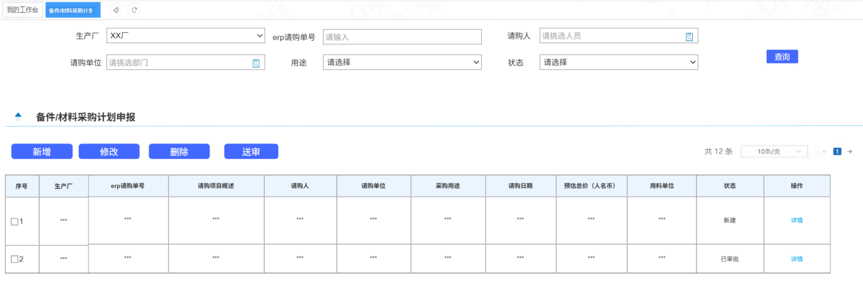
备件采购计划列表页面
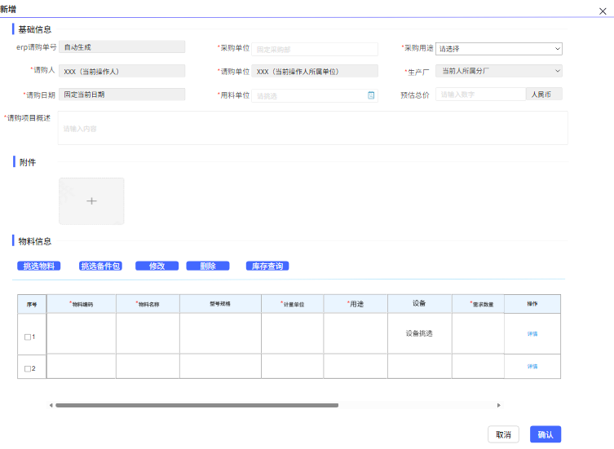
备件采购计划新增页面
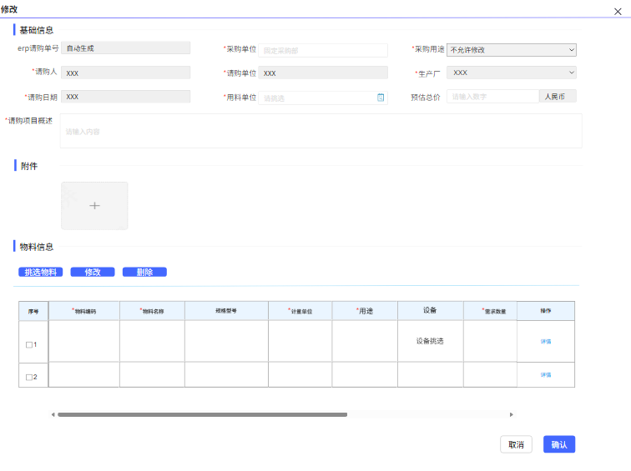
备件采购计划修改页面
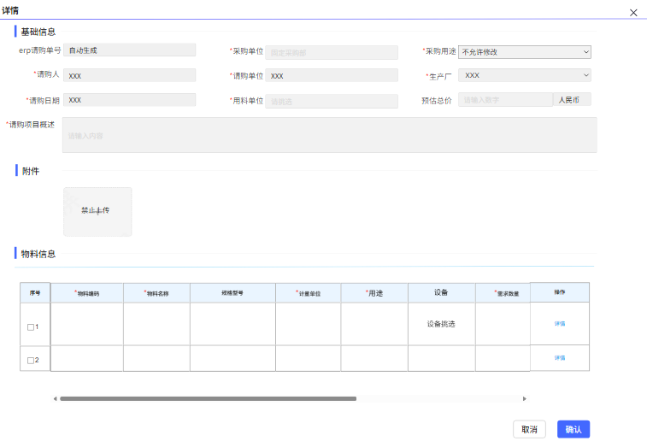
备件采购计划详情页面
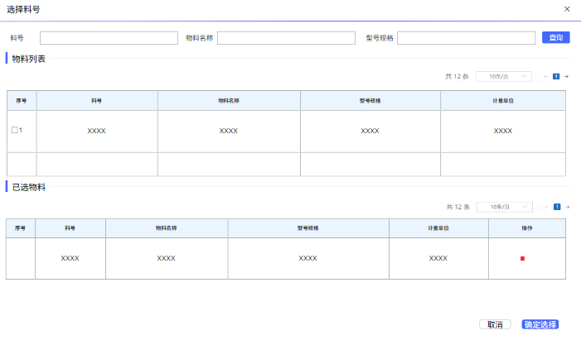
挑选物料页面
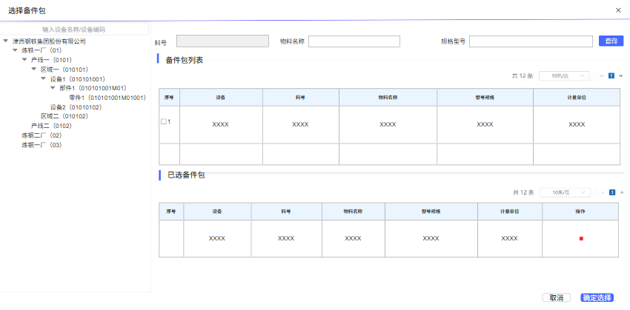
挑选备件包页面
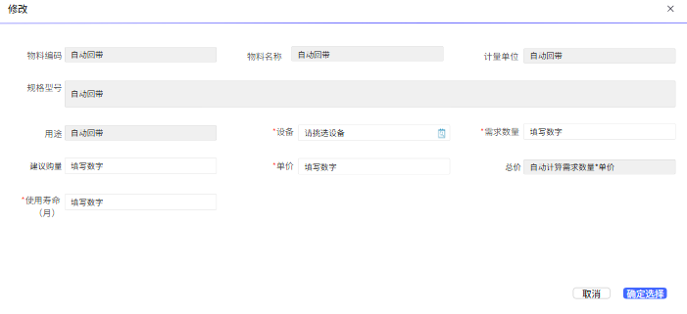
修改物料明细页面
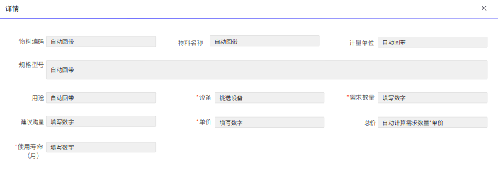
物料明细详情页面
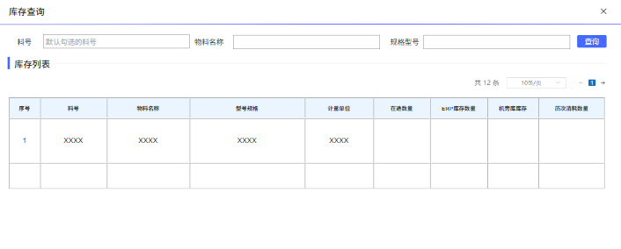
库存查询页面

1、画面入口：设备智维->备件管理->备件采购计划申报
2、画面功能说明：
序号 | 画面功能 | 功能及逻辑说明 | 备注
1 | 画面初始化 | 分页查询备件采购计划申报数据；  默认条件：每页10条数据  固化条件：按创建时间倒序
2 | 查询 | 筛选项说明：erp请购单号按最左匹配模糊查询，生产厂、请购人、请购单位、用途、状态按下拉框精准匹配
3 | 新增 | 表单说明：红色星号为必填、置灰输入框为系统自动生成/前端自动计算/自动带出
4 | 修改 | 表单说明：红色星号为必填、置灰输入框为系统自动生成/前端自动计算/自动带出  约束说明：仅“新建”状态且请购人为当前登录人的采购计划允许修改
5 | 删除 | 允许多选采购计划批量删除  约束说明：仅“新建”状态且请购人为当前登录人的采购计划允许删除；  采购计划已有采购明细不允许删除
6 | 送审 | 权限说明：仅“新建”状态的采购计划允许送审
7 | 详情 | 查看所选采购计划的详细信息  约束说明：表单内容不允许修改、附件内容不允许上传/删除
8 | 采购计划申报->挑选物料 | 分页查询备件数据；  允许多选物料；  默认条件：每页10条数据  固化条件：按创建时间倒序  筛选项说明：物料编码、物料名称、型号规格按最左匹配模糊查询  约束说明：物料用途需要与采购计划申报内的“采购用途”保持一致，因此必须先挑选采购计划申报内的“采购用途”才允许点击挑选物料，若重新挑选“采购用途”后物料也需重新挑选
9 | 采购计划申报->挑选备件包 | 分页查询备件包数据；  允许多选物料；  默认条件：每页10条数据  固化条件：按创建时间倒序  筛选项说明：物料编码、物料名称、型号规格按最左匹配模糊查询，设备id按设备树点击精准匹配  约束说明：物料用途需要与采购计划申报内的“采购用途”保持一致，因此必须先挑选采购计划申报内的“采购用途”才允许点击挑选备件包，若重新挑选“采购用途”后物料也需重新挑选
10 | 采购计划申报->修改 | 表单说明：红色星号为必填、置灰输入框为系统自动生成/前端自动计算/自动带出
11 | 采购计划申报->删除 | 允许多选采购计划批量删除
12 | 采购计划申报->库存查询 | 分页查询库存数据；  默认条件：每页10条数据  固化条件：按创建时间倒序  筛选项说明：物料编码按最左匹配模糊查询，物料名称、型号规格按全匹配查询  约束说明：若勾选了物料编码后点击库存查询则默认查询该编码物料的在途数量、ERP库存数量、机旁库库存以及历次消耗数量，若未勾选则允许查看所有物料编码库存信息
13 | 采购计划申报->详情 | 查看所选采购计划的详细信息  约束说明：表单内容不允许修改
14 | 联动 | 新增弹窗：  “生产厂”栏位自动带入当前登录人所属生产厂；  “采购单位”栏位默认带入采购部；  物料信息列表/修改弹窗：  “总价”栏位自动计算  选择备件包弹窗：  选择备件包中的数据后自动带入设备id信息，允许修改

逻辑处理
业务实体：
序号 | 实体名 | 说明 | 备注
1 | mhPurchasePlan/备件采购计划 | 雪花主键  外键erpNo/erp系统采购计划编号，关联erp系统采购计划信息  外键purchaseDepId/采购部门，关联部门信息  外键requestPurchaseDeptId/请购部门，关联部门信息  外键factoryId/采购部门，关联部门信息  外键useDeptId/用料部门，关联部门信息  外键instanceId/流程id，关联审批流程信息
2 | mhPurchaseDetail/备件采购计划明细 | 雪花主键  外键planId/采购计划申报id，关联采购计划申报信息  外键materialNo/备件编码，关联备件信息  外键eqId/设备id，关联设备信息

业务字典：
序号 | 实体名 | 说明 | 备注
1 | SideApproveStatus/审批状态 | 1新建 2审批中 3已审批

业务规则：
序号 | 规则名 | 说明 | 备注
1 | 状态 | 1.1、新建-审批中（点击送审按钮）  1.2、审批中->已审批（审批流程通过）  1.3、审批中->新建（审批流程驳回/终止/撤回）
2 | 权限规则 | - 分厂授权人员可以维护备件采购计划申报页面  - 各分厂不能跨厂维护，所有人均可查询，各分厂仅可以看到本厂数据，管理部门可以查看所有分厂数据
3 | 物料总价 | 需求数量*单价

相关影响
备件采购计划申报审批通过后自动抛送到erp系统，erp返回对应的申报编号。

备件领用申报

画面设计
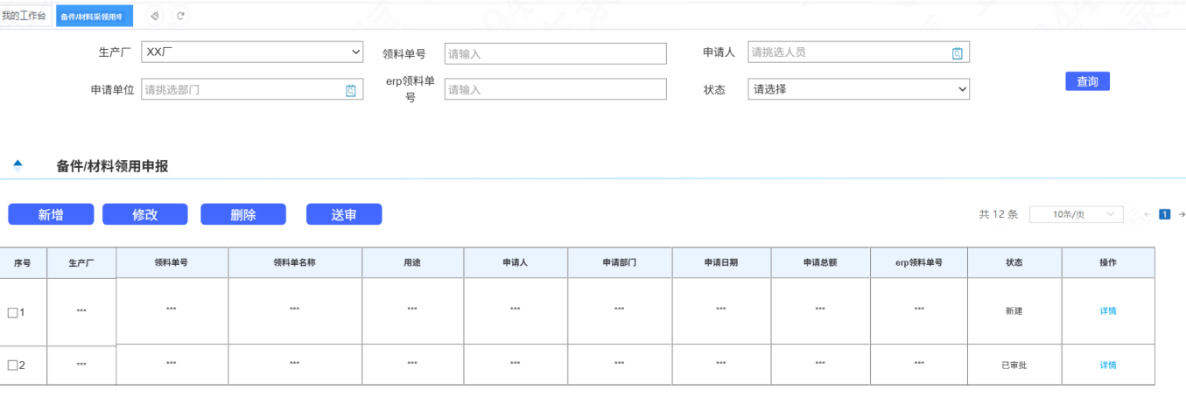
备件领用申报列表页面
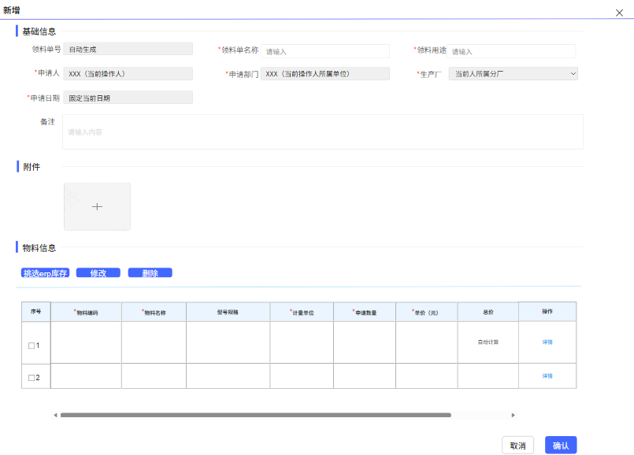
备件领用申报新增页面
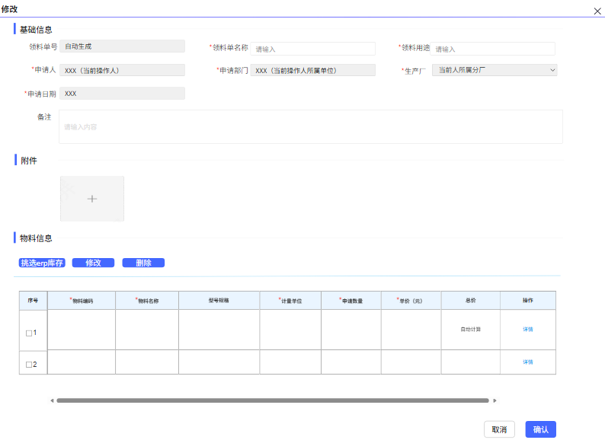
备件领用申报修改页面
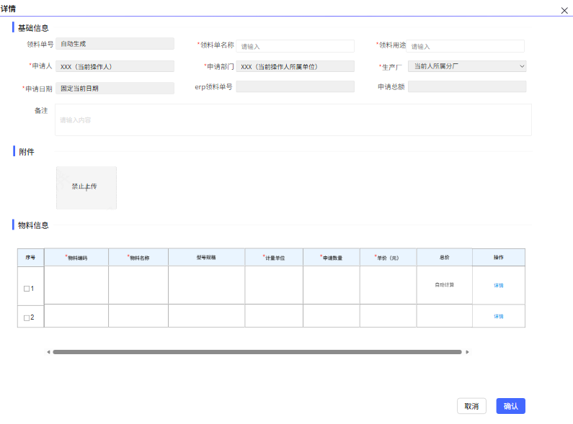
备件领用申报详情页面
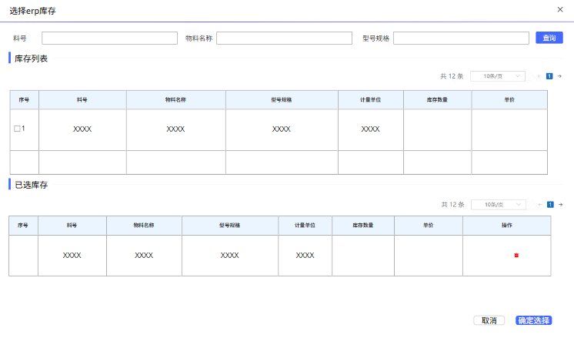
挑选erp库存页面
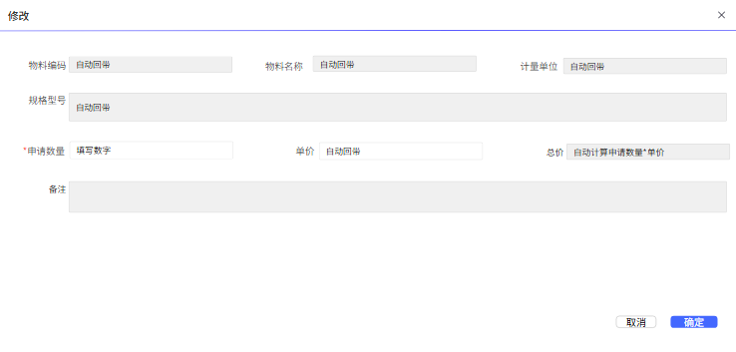
修改物料明细页面
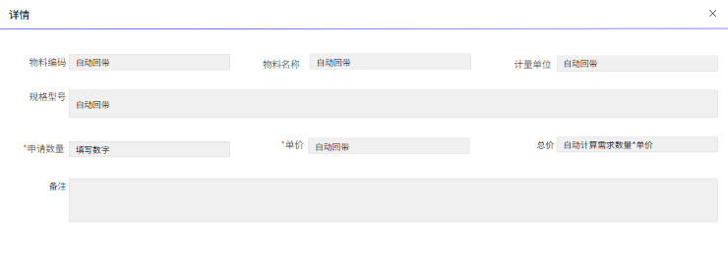
物料明细页面

1、画面入口：设备智维->备件管理->备件领用申报
2、画面功能说明：
序号 | 画面功能 | 功能及逻辑说明 | 备注
1 | 画面初始化 | 分页查询备件领用申报数据；  默认条件：每页10条数据  固化条件：按创建时间倒序
2 | 查询 | 筛选项说明：erp领料单号、领料单号按最左匹配模糊查询，生产厂、申请人、申请单位、状态按下拉框精准匹配
3 | 新增 | 表单说明：红色星号为必填、置灰输入框为系统自动生成/前端自动计算/自动带出
4 | 修改 | 表单说明：红色星号为必填、置灰输入框为系统自动生成/前端自动计算/自动带出  约束说明：仅“新建”状态且申请人为当前登录人的领用申报单允许修改
5 | 删除 | 允许多选领用申报单批量删除  约束说明：仅“新建”状态且请购人为当前登录人的领用申报单允许删除；  领用申报单已有申报明细不允许删除
6 | 送审 | 权限说明：仅“新建”状态的领用申报单允许送审
7 | 详情 | 查看所选领用申报单的详细信息  约束说明：表单内容不允许修改、附件内容不允许上传/删除
8 | 领用申报->挑选erp库存 | 分页查询备件数据；  允许多选物料；  默认条件：每页10条数据  固化条件：按创建时间倒序  筛选项说明：物料编码按最左匹配模糊查询，物料名称、型号规格按全匹配查询
9 | 领用申报->修改 | 表单说明：红色星号为必填、置灰输入框为系统自动生成/前端自动计算/自动带出
10 | 领用申报->删除 | 允许多选领用申报明细批量删除
11 | 领用申报->详情 | 查看所选采购计划的详细信息  约束说明：表单内容不允许修改
12 | 联动 | 新增弹窗：  “生产厂”栏位自动带入当前登录人所属生产厂；  “申请单位”栏位默认带入当前登录人所属部门；  物料信息列表/修改弹窗：  “总价”栏位自动计算

逻辑处理
业务实体：
序号 | 实体名 | 说明 | 备注
1 | mhApplyPlan/备件领用申报单 | 雪花主键  外键erpNo/erp系统领料单号，关联erp系统领料信息  外键applyDeptId/申请单位，关联部门信息  外键factoryId/生产厂，关联部门信息  外键instanceId/流程id，关联审批流程信息
2 | mhApplyDetail/备件领用申报明细 | 雪花主键  外键planId/申报单id，关联备件领用申报单信息  外键materialNo/备件编码，关联备件信息  外键erpId/erp库存id，关联erp库存信息

业务字典：
序号 | 实体名 | 说明 | 备注
1 | SideApproveStatus/审批状态 | 1新建 2审批中 3已审批

业务规则：
序号 | 规则名 | 说明 | 备注
1 | 状态 | 1.1、新建-审批中（点击送审按钮）  1.2、审批中->已审批（审批流程通过）  1.3、审批中->新建（审批流程驳回/终止/撤回）
2 | 权限规则 | - 分厂授权人员可以维护备件领用申报页面  - 各分厂不能跨厂维护，所有人均可查询，各分厂仅可以看到本厂数据，管理部门可以查看所有分厂数据
3 | 物料总价 | 申请数量*单价
4 | 领料单号 | LY+年2码+月+日+2位流水码

相关影响
备件领用申报审批通过后自动抛送到erp系统，erp返回对应的领料单号。

机旁库位置管理

画面设计
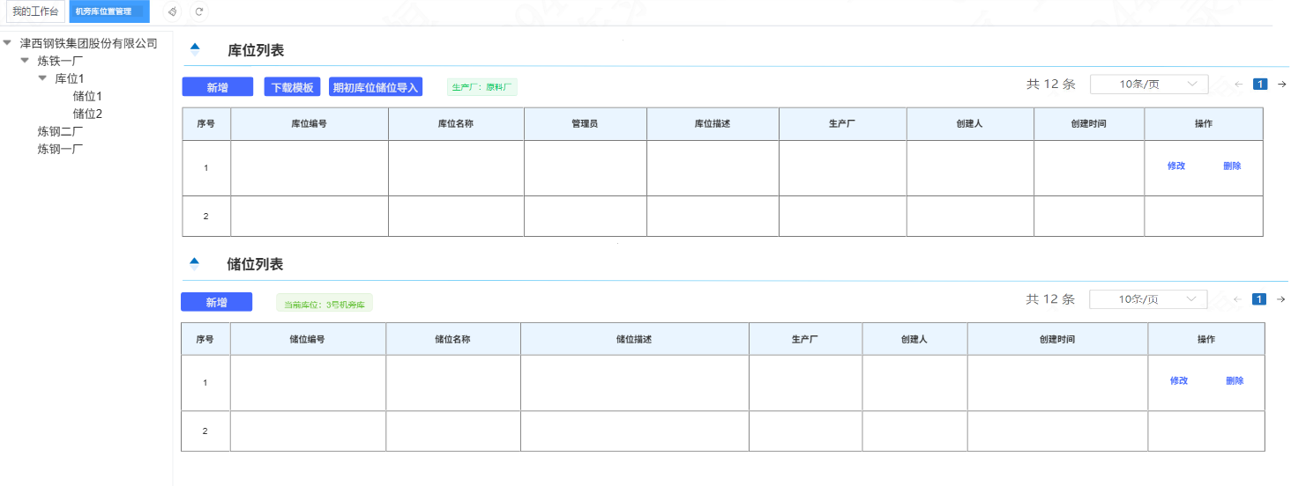
机旁库库位储位列表页面
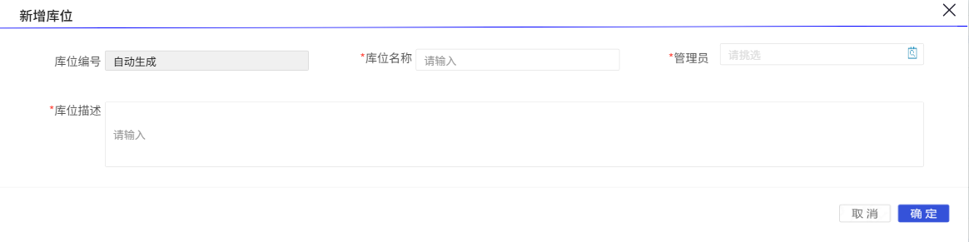
新增/修改库位页面
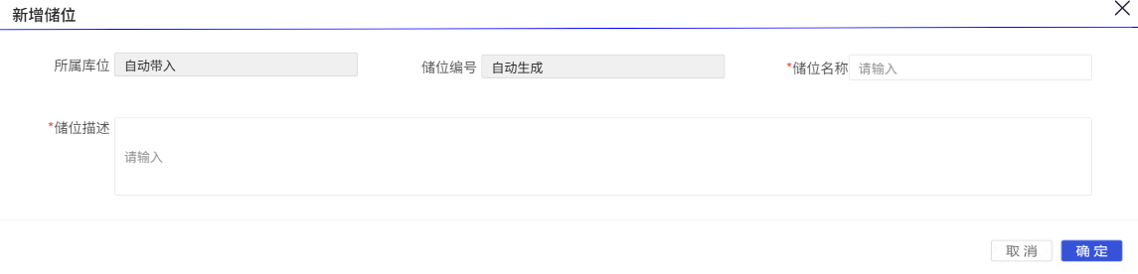
新增/修改储位页面

1、画面入口：设备智维->备件管理->机旁库位置管理
2、画面功能说明：
序号 | 画面功能 | 功能及逻辑说明 | 备注
1 | 库位画面初始化 | 分页查询库位数据；  默认条件：每页10条数据  固化条件：按创建时间倒序
2 | 库位查询 | 筛选项说明：生产厂按生产厂点击数据精准匹配
3 | 库位列表->新增 | 表单说明：红色星号为必填、置灰输入框为系统自动生成/前端自动计算/自动带出  约束说明：相同生产厂相同库位名称不允许重复新增
4 | 库位列表->修改 | 表单说明：红色星号为必填、置灰输入框为系统自动生成/前端自动计算/自动带出  约束说明：修改后的库位名称、生产厂不允许重复
5 | 库位列表->删除 | 约束说明：库位下有储位不允许删除
6 | 库位列表->下载模板 | 无
7 | 库位列表->期初库位导入 | 约束说明：仅支持“下载模板”下载的文件格式、导入文件仅识别第一个sheet页数据、导入文件仅识别前2000行数据(超出时需提示用户分批导入)
8 | 储位画面初始化 | 分页查询储位数据；  默认条件：每页10条数据  固化条件：按创建时间倒序
9 | 储位查询 | 筛选项说明：按库位精准匹配
10 | 储位列表->新增 | 表单说明：红色星号为必填、置灰输入框为系统自动生成/前端自动计算/自动带出  约束说明：相同库位相同储位名称不允许重复新增
11 | 储位列表->修改 | 表单说明：红色星号为必填、置灰输入框为系统自动生成/前端自动计算/自动带出  约束说明：修改后的储位名称、库位不允许重复
12 | 库位列表->删除 | 约束说明：储位下有库存信息不允许删除
13 | 联动 | 选择生产厂才可以查看、编辑库位信息；  选择库位才可以查看、编辑储位信息

逻辑处理
业务实体：
序号 | 实体名 | 说明 | 备注
1 | mhSide/库位 | 雪花主键  外键factoryId/生产厂id，关联部门信息
2 | mhSideStorage/储位 | 雪花主键  外键sideId/库位id，关联库位信息

业务字典：无
业务规则：
序号 | 规则名 | 说明 | 备注
1 | 库位编号规则 | KW+分厂2位编码+2位流水码
2 | 储位编号规则 | 库位编码+2位流水码
3 | 权限规则 | - 备件管理员可以维护备件包页面  - 各分厂不能跨厂维护，所有人均可查询，各分厂仅可以看到本厂数据，管理部门可以查看所有分厂数据

相关影响
无

机旁库库存查询

画面设计
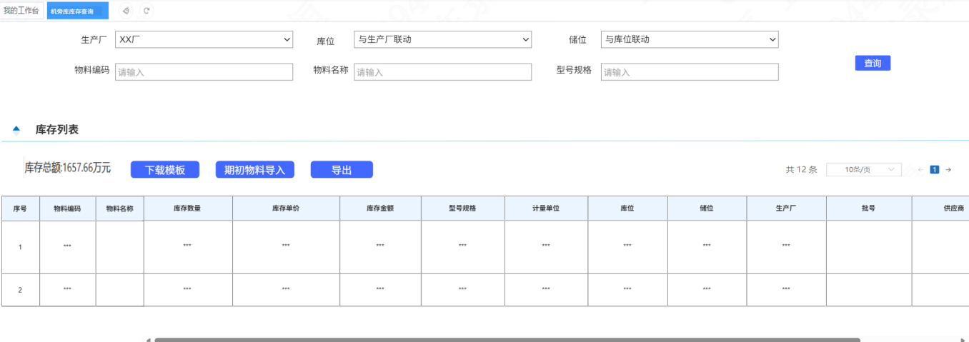
机旁库库存列表页面

1、画面入口：设备智维->备件管理->机旁库库存查询
2、画面功能说明：
序号 | 画面功能 | 功能及逻辑说明 | 备注
1 | 画面初始化 | 分页查询库位数据；  默认条件：每页10条数据  固化条件：按创建时间正序
2 | 查询 | 筛选项说明：物料编码按最左匹配模糊查询，物料名称、型号规格按全模糊查询，生产厂、库位、储位按下拉精准匹配
3 | 库存总额 | 约束说明：根据查询条件，计算库存总金额
4 | 下载模板 | 无
5 | 期初物料导入 | 约束说明：仅支持“下载模板”下载的文件格式、导入文件仅识别第一个sheet页数据、导入文件仅识别前2000行数据(超出时需提示用户分批导入)
6 | 导出 | 约束说明：根据查询条件，导出全量数据，默认仅支持前5000行数据(超出时需提示用户分批导出)
7 | 联动 | 查询栏位：  需要先选择生产厂才能选择库位；  先选择库位才能选择储位

逻辑处理
业务实体：
序号 | 实体名 | 说明 | 备注
1 | mhSideStock/库存信息 | 雪花主键  外键storageId/储位id，关联储位信息  外键materialNo/物料编码，关联物料信息

业务字典：
序号 | 实体名 | 说明 | 备注
1 | SideMaterialType/ 物料类型 | A新品 B旧品
2 | SideStockType/库存类型 | A正常 B待修理 C待作废 D生锈 E技改用不了 F过期 G其他

业务规则：
序号 | 规则名 | 说明 | 备注
1 | 权限规则 | - 授权人员可以维护机旁库库存页面  - 各分厂不能跨厂维护，所有人均可查询，各分厂仅可以看到本厂数据，管理部门可以查看所有分厂数据
2 | 库存增加规则 | 按储位、批次号、物料号进行校验，如果批次号为空，就校验供应商、单价和物料号，如果一致就在原库存基础上增加数量，重新计算库存金额，如果不一致则增加新的库存信息

相关影响
无

机旁库入库管理

画面设计
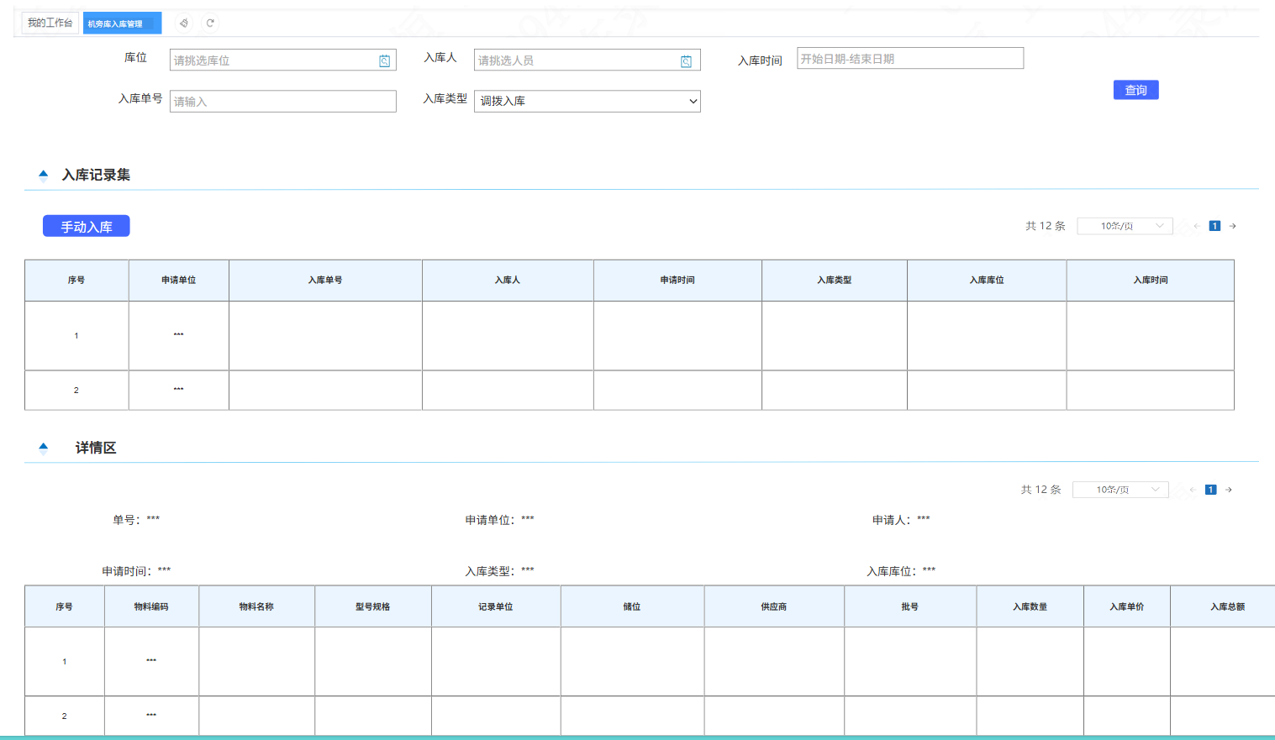
机旁库入库列表页面
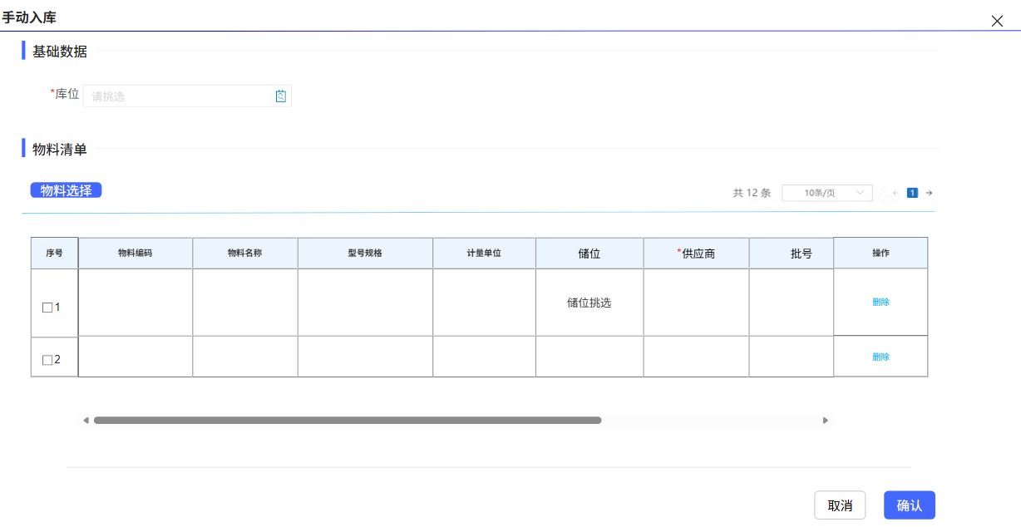
机旁库手动入库页面
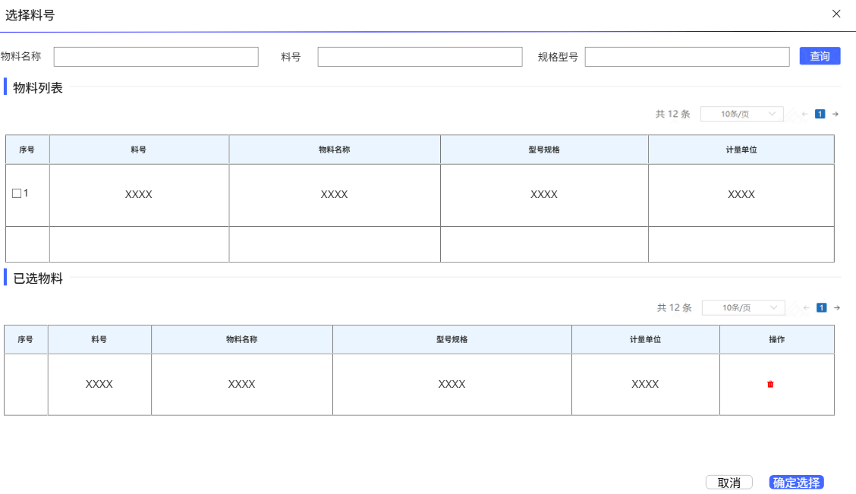

物料选择页面
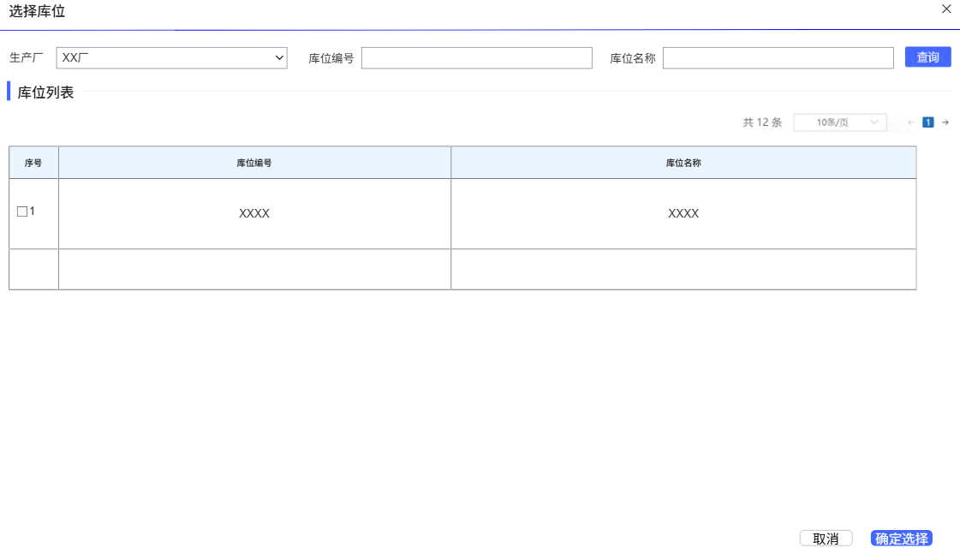
库位选择页面
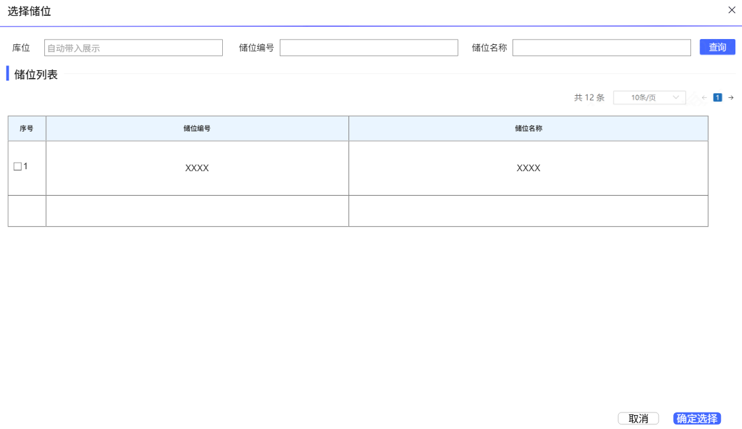
储位选择页面

1、画面入口：设备智维->备件管理->机旁库入库管理
2、画面功能说明：
序号 | 画面功能 | 功能及逻辑说明 | 备注
1 | 画面初始化 | 分页查询机旁库入库数据；  默认条件：每页10条数据  固化条件：按创建时间倒序
2 | 查询 | 筛选项说明：入库单号按最左匹配模糊查询，库位、入库人、入库类型按下拉精准匹配，入库时间按时间范围精准查询
3 | 手动入库 | 表单说明：红色星号为必填、置灰输入框为系统自动生成/前端自动计算/自动带出  约束：入库细项类型默认“机旁库入库”
4 | 详情区 | 点击入库单展示入库明细信息
5 | 联动 | 手动入库弹窗：  先选择库位再挑选物料信息；  物料入库储位只能选择对应库位下的储位，若重新选择库位则需要重新选择储位

逻辑处理
业务实体：
序号 | 实体名 | 说明 | 备注
1 | mhSideIo/出入库信息 | 雪花主键  外键sideId/库位id，关联库位信息  外键taskId/工单id，关联工单信息  外键eqId/设备id，关联设备信息  外键applyDeptId/申请单位id，关联部门信息  外键relaOrderNo/erp系统对应出库单号，关联erp系统出库信息
2 | mhSideIoDetail/出入库明细信息 | 雪花主键  外键ioOrderId/出入库id，关联出入库信息  外键storageId/储位id，关联储位信息  外键materialNo/物料编码，关联物料信息  外键sideStockId/库存id，关联库存id信息  外键relateOrderNo/erp系统对应出库单号，关联erp系统出库信息

业务字典：
序号 | 实体名 | 说明 | 备注
1 | SideIoType/出入库类型 | OUT出库单 IN入库单
2 | SideIoDetailType/出入库细项类型 | I1调拨入库 I2盘盈入库 I4机旁库入库 I5总库入库 O1调拨出库 O2盘亏出库 O4手动出库 O5备件上线出库 O6总库红冲出库
3 | SideIoStatus/出入库状态 | IN已入库 OUT已出库 OUT1出库审核中 OUT2新建
4 | SideStockType/库存类型 | A正常 B待修理 C待作废 D生锈 E技改用不了 F过期 G其他
5 | SideMaterialType/A新品 B旧品 | A新品 B旧品

业务规则：
序号 | 规则名 | 说明 | 备注
1 | 入库单号规则 | RK+分厂2位编码+2位年份+4位月日+四位流水
2 | 入库状态 | 已入库（入库）
3 | 权限规则 | - 备件管理员可以维护机旁库入库页面  - 各分厂不能跨厂维护，所有人均可查询，各分厂仅可以看到本厂数据，管理部门可以查看所有分厂数据

相关影响
Erp系统确认出库后自动在设备系统形成入库单，入库细项类型为“总库入库”。

机旁库出库管理

画面设计
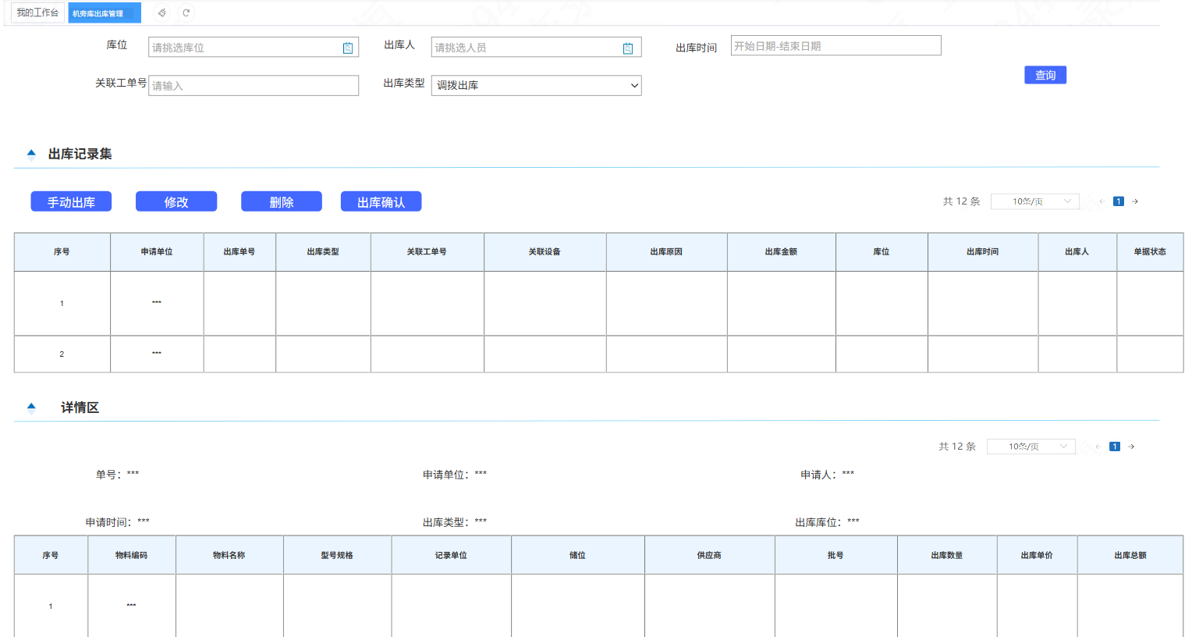
机旁库出库列表页面
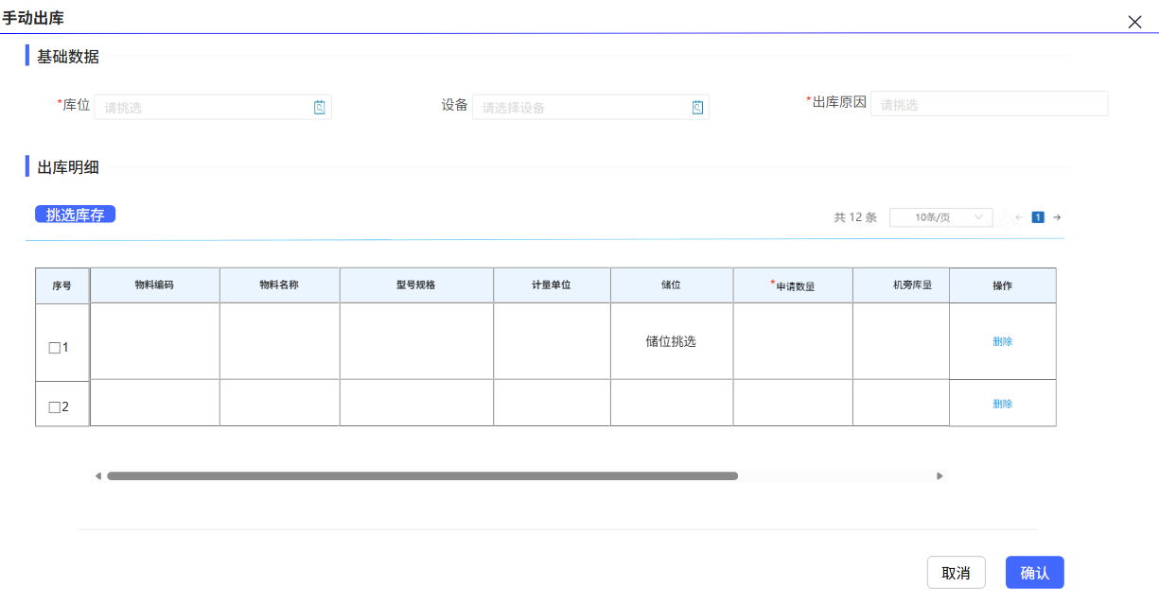
机旁库手动出库页面
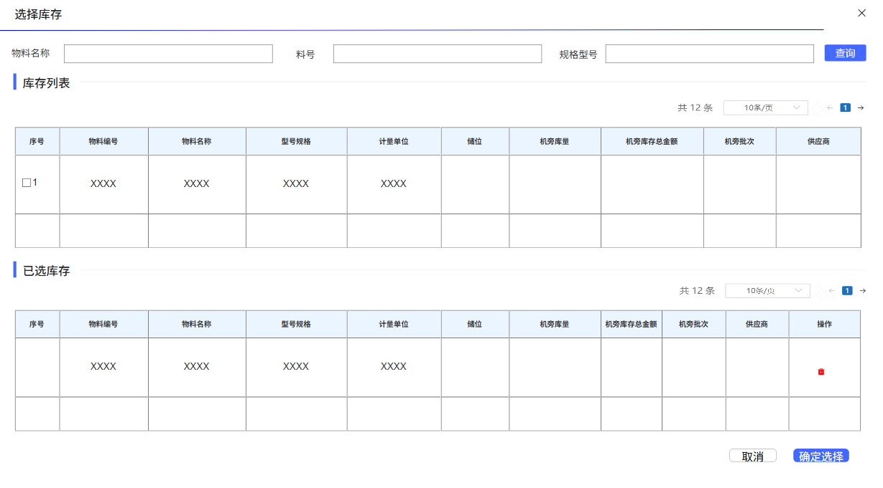

挑选库存页面
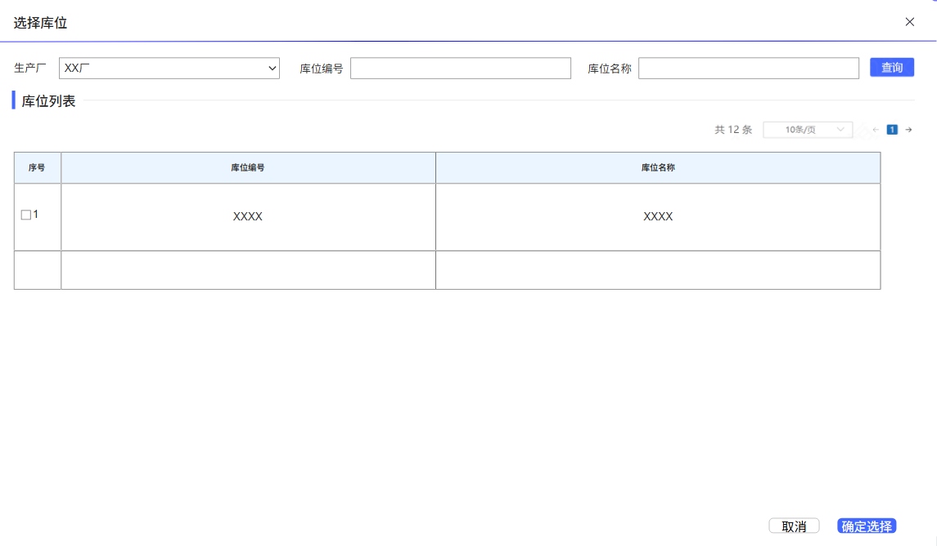
库位选择页面

1、画面入口：设备智维->备件管理->机旁库出库管理
2、画面功能说明：
序号 | 画面功能 | 功能及逻辑说明 | 备注
1 | 画面初始化 | 分页查询机旁库出库数据；  默认条件：每页10条数据  固化条件：按创建时间倒序
2 | 查询 | 筛选项说明：关联工单号按最左匹配模糊查询，库位、出库人、出库类型按下拉精准匹配，出库时间按时间范围精准查询
3 | 手动出库 | 表单说明：红色星号为必填、置灰输入框为系统自动生成/前端自动计算/自动带出  约束：出库细项类型默认“手动出库”
4 | 详情区 | 点击出库单展示出库明细信息
5 | 修改 | 表单说明：红色星号为必填、置灰输入框为系统自动生成/前端自动计算/自动带出  约束：仅“新建”状态的出库单允许修改；  仅允许修改申请人为自己的出库单；  库位不允许修改
6 | 删除 | 可多选后批量删除  约束说明：仅“新建”状态的出库单允许删除；  仅允许删除申请人为自己的出库单；  删除前需要有确认提示
7 | 确认出库 | 单选后进行出库确认  约束说明：仅“新建”状态的出库单允许确认；  仅允许确认申请人为自己的出库单；  没有出库明细为空不允许确认；  确认前需要有确认提示
8 | 联动 | 手动出库/修改弹窗：  先选择库位再挑选库存信息；  若重新选择库位则需要重新选择库存信息

逻辑处理
业务实体：
序号 | 实体名 | 说明 | 备注
1 | mhSideIo/出入库信息 | 雪花主键  外键sideId/库位id，关联库位信息  外键taskId/工单id，关联工单信息  外键eqId/设备id，关联设备信息  外键applyDeptId/申请单位id，关联部门信息  外键relaOrderNo/erp系统对应出库单号，关联erp系统出库信息
2 | mhSideIoDetail/出入库明细信息 | 雪花主键  外键ioOrderId/出入库id，关联出入库信息  外键storageId/储位id，关联储位信息  外键materialNo/物料编码，关联物料信息  外键sideStockId/库存id，关联库存id信息  外键relateOrderNo/erp系统对应出库单号，关联erp系统出库信息

业务字典：
序号 | 实体名 | 说明 | 备注
1 | SideIoType/出入库类型 | OUT出库单 IN入库单
2 | SideIoDetailType/出入库细项类型 | I1调拨入库 I2盘盈入库 I4机旁库入库 I5总库入库 O1调拨出库 O2盘亏出库 O4手动出库 O5备件上线出库 O6总库红冲出库
3 | SideIoStatus/出入库状态 | IN已入库 OUT已出库 OUT1出库审核中 OUT2新建
4 | SideStockType/库存类型 | A正常 B待修理 C待作废 D生锈 E技改用不了 F过期 G其他
5 | SideMaterialType/A新品 B旧品 | A新品 B旧品

业务规则：
序号 | 规则名 | 说明 | 备注
1 | 出库单号规则 | CK+分厂2位编码+2位年份+4位月日+四位流水
2 | 出库状态 | 2.1、新建-已出库（确认出库）  2.2、新建->出库审核中（调拨发起审批）  2.3、出库审核中->新建（调拨审批流程驳回/终止/撤回）  2.4、出库审核中->已出库（审批流程通过）
3 | 权限规则 | - 备件管理员可以维护机旁库出库页面  - 各分厂不能跨厂维护，所有人均可查询，各分厂仅可以看到本厂数据，管理部门可以查看所有分厂数据

相关影响
Erp系统进行红冲操作后自动在设备系统形成出库单，出库细项类型为“总库红冲出库”。

机旁库调拨管理

画面设计
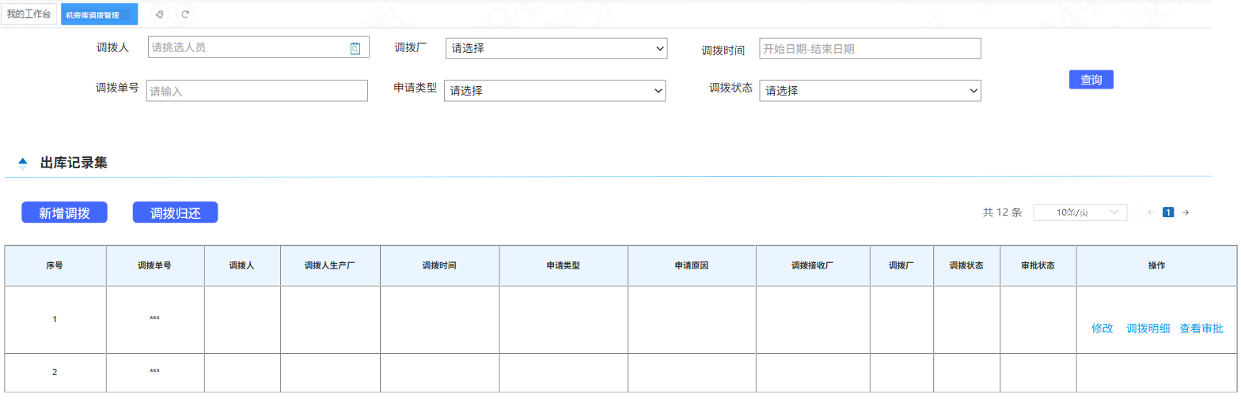
机旁库调拨列表页面
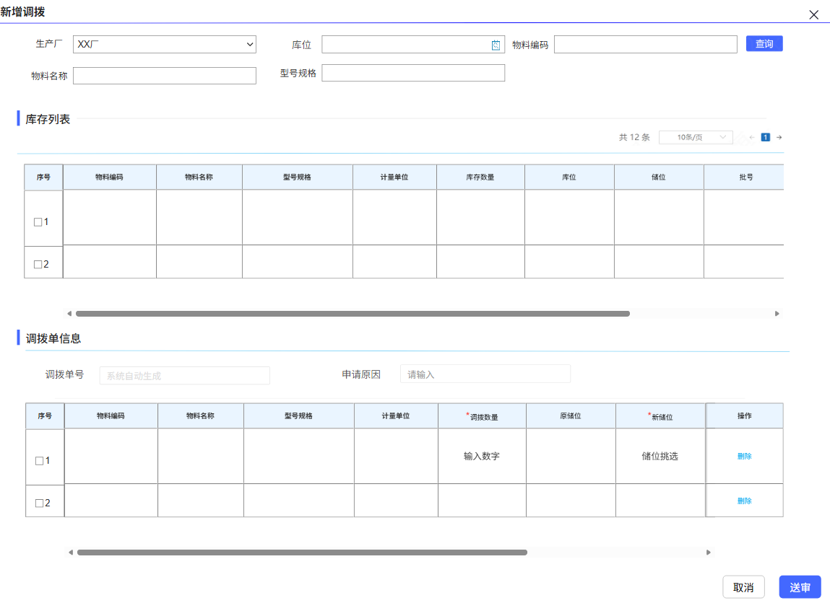
机旁库调拨/修改页面
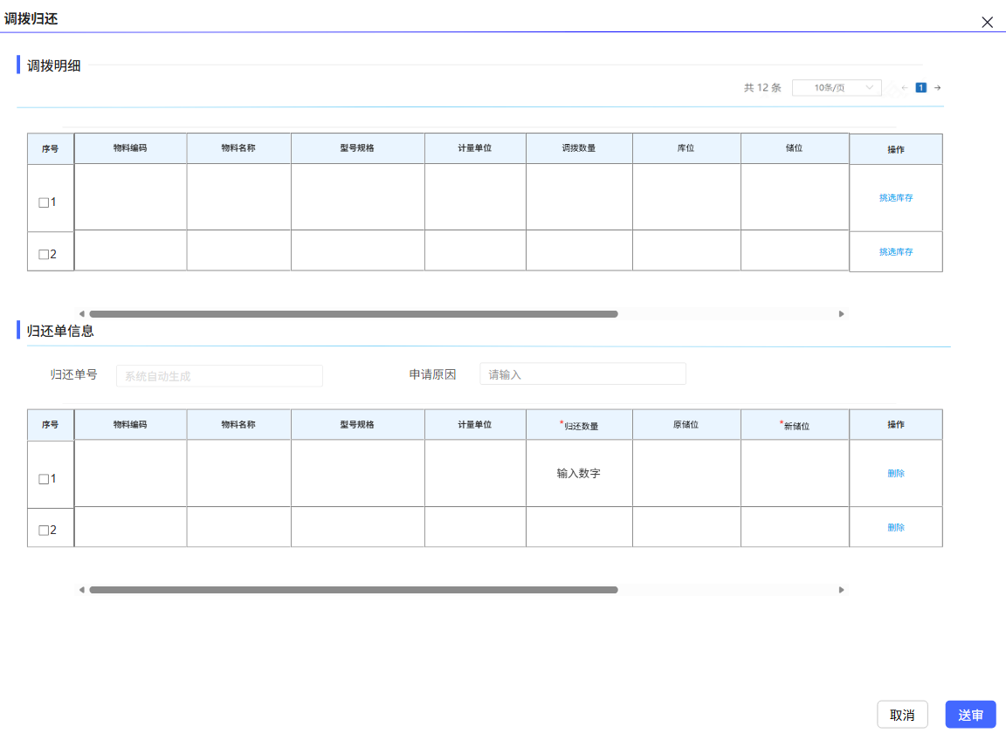

调拨归还/修改页面
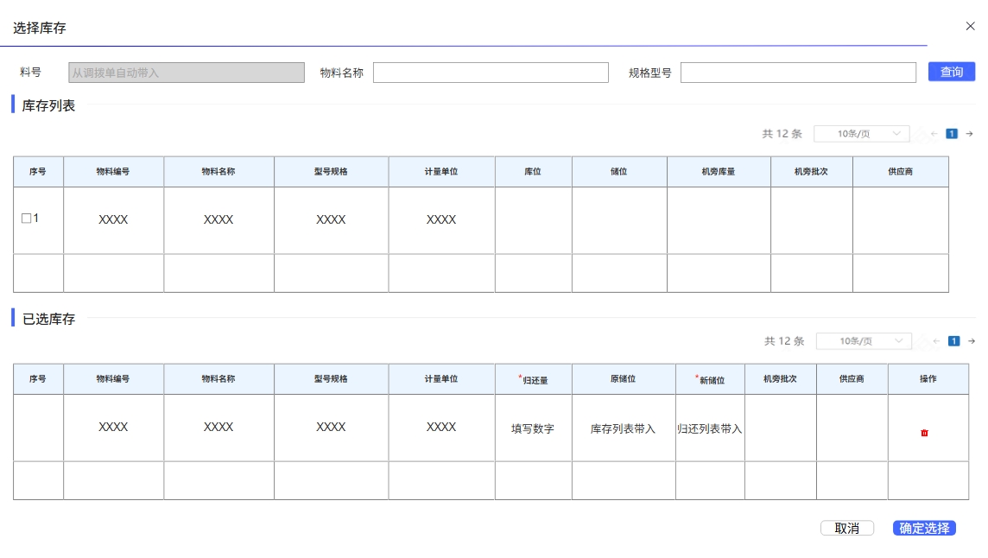
挑选库存页面

1、画面入口：设备智维->备件管理->机旁库调拨管理
2、画面功能说明：
序号 | 画面功能 | 功能及逻辑说明 | 备注
1 | 画面初始化 | 分页查询机旁库调拨数据；  默认条件：每页10条数据  固化条件：按创建时间倒序
2 | 查询 | 筛选项说明：调拨单号按最左匹配模糊查询，调拨人、调拨厂、申请类型、调拨状态按下拉精准匹配，调拨时间按时间范围精准查询
3 | 新增调拨 | 表单说明：红色星号为必填、置灰输入框为系统自动生成/前端自动计算/自动带出  约束：调拨单明细对应的库存必须属于同一个生产厂
4 | 修改调拨 | 表单说明：红色星号为必填、置灰输入框为系统自动生成/前端自动计算/自动带出  约束：仅“新建”状态的调拨单允许修改；  仅允许修改调拨人为自己的调拨单；  调拨单明细对应的库存必须属于同一个生产厂
5 | 调拨归还 | 单选“已调拨”状态的调拨单进行调拨归还；  表单说明：红色星号为必填、置灰输入框为系统自动生成/前端自动计算/自动带出  约束：仅“已调拨”状态的调拨单允许调拨归还；
6 | 修改归还 | 表单说明：红色星号为必填、置灰输入框为系统自动生成/前端自动计算/自动带出  约束：仅“新建”状态的归还单允许修改；  仅允许修改调拨人为自己的归还单；
7 | 调拨归还->挑选库存 | 分页查询机旁库库存数据；  默认条件：每页10条数据  固化条件：按创建时间倒序；  物料编码固定为对应调拨明细的物料编码
8 | 调拨明细 | 查看所选调拨单下的调拨明细信息  约束说明：表单内容不允许修改
9 | 查看审批 | 查看当前流程的审批页面，若当前无审批内容，需有相应提示
10 | 联动 | 无

逻辑处理
业务实体：
序号 | 实体名 | 说明 | 备注
1 | mhAllot/调拨信息 | 雪花主键  外键inOrderId/入库id，关联出入库信息  外键outOrderId/出库id，关联出入库信息  外键allotFactoryId/调拨生产厂id，关联部门信息  外键flowId/流程id，关联流程信息  外键returnId/归还单id，关联归还信息  外键receiveFactoryId/接收生产厂id，关联部门信息
2 | mhAllotDetail/调拨明细信息 | 雪花主键  外键allotId/调拨单id，关联调拨信息  外键storageOld/旧储位id，关联储位信息  外键storageNew/新储位id，关联储位信息  外键sideOld/旧库位id，关联库位信息  外键sideNew/新库位id，关联库位信息  外键detailId/调拨明细id，关联调拨明细信息  外键materialNo/物料编码，关联物料信息  外键stockId/库存id，关联库存id信息

业务字典：
序号 | 实体名 | 说明 | 备注
1 | SideAllotChkStatus/审批状态 | 0未送审 1待审核 2已审核 3已驳回
2 | SideAllotStatus/调拨状态 | 0新建 1调拨中 2已调拨 3归还中 4已归还
3 | SideAllotType/调拨类型 | A调拨 B归还

业务规则：
序号 | 规则名 | 说明 | 备注
1 | 调拨单号规则 | AT+分厂2位编码+2位年份+4位月日+四位流水
2 | 调拨审批状态 | 2.1、未送审-待审核（送审）  2.2、待审核->已审核（审批通过）  2.3、待审核->未送审（调拨审批流程终止/撤回）  2.4、待审核->已驳回（调拨审批流程驳回）
3 | 调拨状态 | 3.1、新建-调拨中（调拨送审）  3.2、调拨中->已调拨（调拨审核流程通过）  3.3、已调拨->归还中（调拨归还）  3.4、归还中->已归还（归还审批流程通过）
4 | 权限规则 | - 备件管理员可以维护机旁库调拨页面  - 各分厂不能跨厂维护，所有人均可查询，各分厂仅可以看到本厂数据，管理部门可以查看所有分厂数据

相关影响
发起调拨送审后会新增“调拨出库”的出库记录，调拨审核通过后会新增对应的“调拨入库”的入库记录。

机旁库盘库管理

画面设计
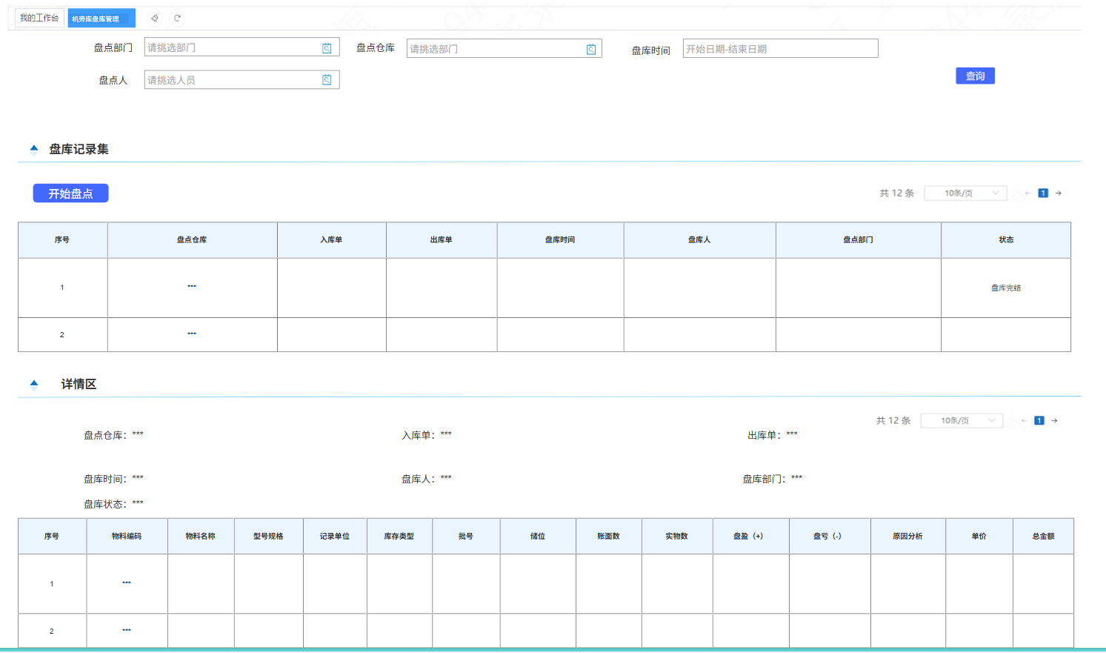
机旁库盘库列表页面
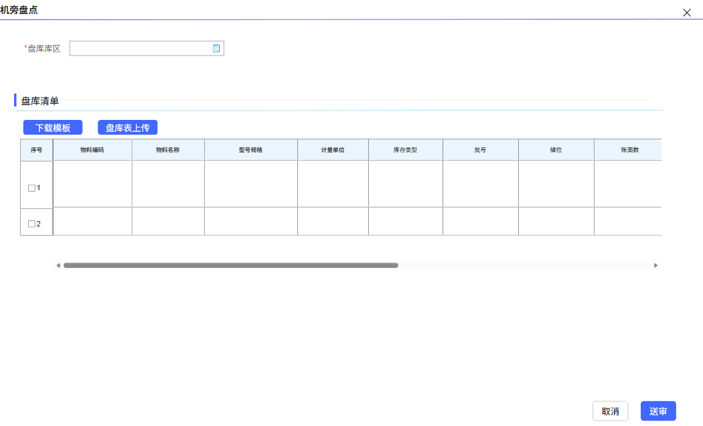
机旁库盘库页面
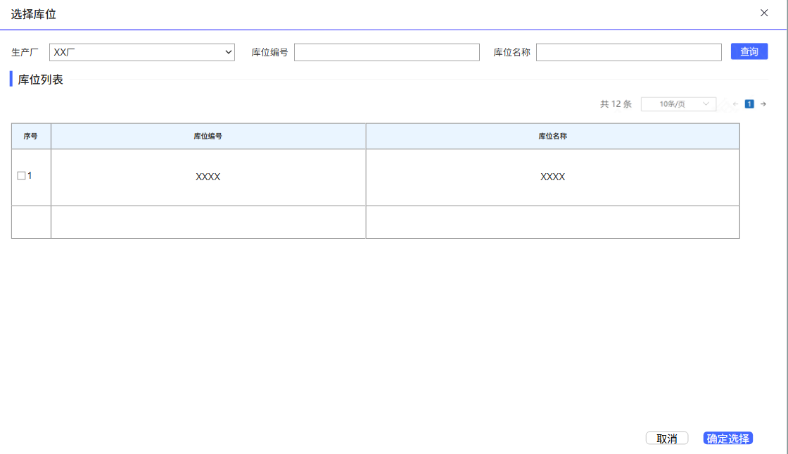

盘库库位页面

1、画面入口：设备智维->备件管理->机旁库盘库管理
2、画面功能说明：
序号 | 画面功能 | 功能及逻辑说明 | 备注
1 | 画面初始化 | 分页查询机旁库盘库数据；  默认条件：每页10条数据  固化条件：按创建时间倒序
2 | 查询 | 筛选项说明：盘点部门、盘点仓库、盘点人按下拉精准匹配，盘库时间按时间范围精准查询
3 | 开始盘点 | 表单说明：红色星号为必填、置灰输入框为系统自动生成/前端自动计算/自动带出  约束：必须先选择盘库库区才能点击下载模板
4 | 下载模板 | 下载选择盘库库区的盘库模板
5 | 盘库表上传 | 按要求编辑盘库模板后上传模板，系统自动生成盘库信息
6 | 联动 | 无

逻辑处理
业务实体：
序号 | 实体名 | 说明 | 备注
1 | mhInventory/盘库信息 | 雪花主键  外键inOrderId/入库id，关联出入库信息  外键outOrderId/出库id，关联出入库信息  外键inventoryDeptId/盘点部门id，关联部门信息  外键sideId/库位id，关联库位信息
2 | mhInventoryDetail/盘库明细信息 | 雪花主键  外键inventoryId/盘库单id，关联盘库信息  外键storageId/储位id，关联储位信息  外键materialNo/物料编码，关联物料信息  外键sideStockId/库存id，关联库存id信息

业务字典：
序号 | 实体名 | 说明 | 备注
1 | SideInventoryStatus/盘库状态 | C盘库完结

业务规则：
序号 | 规则名 | 说明 | 备注
1 | 状态 | 盘库完结（开始盘点）
2 | 权限规则 | - 备件管理员可以维护机旁库盘库页面  - 各分厂不能跨厂维护，所有人均可查询，各分厂仅可以看到本厂数据，管理部门可以查看所有分厂数据

相关影响
盘库中若为盘盈则会新增“盘盈入库”的入库记录，若为盘亏则会新增“盘亏出库”的出库记录。

备件上下线记录

画面设计
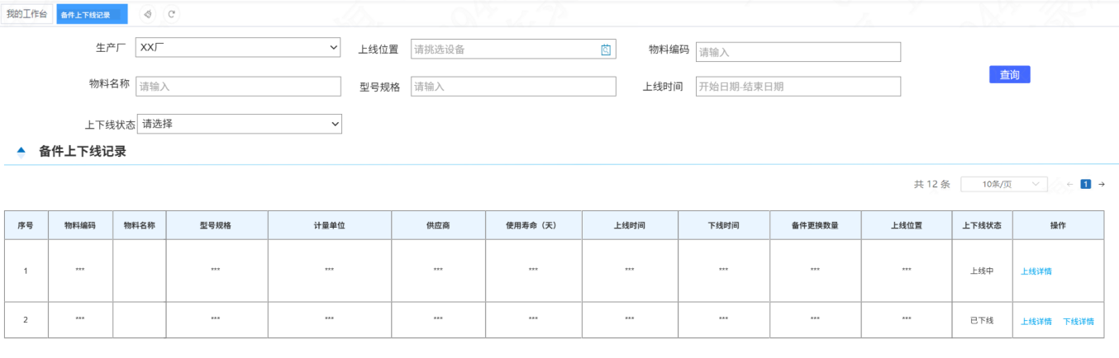
备件上下线列表页面
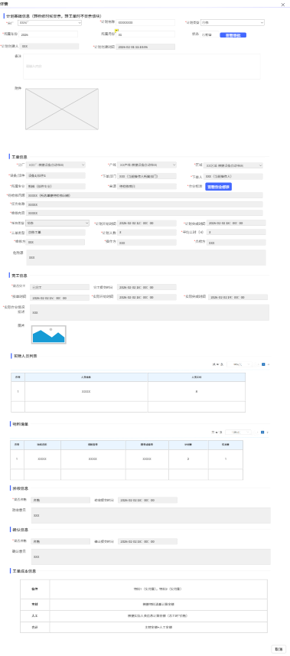
上线详情/下线详情页面

1、画面入口：设备智维->备件管理->备件上下线记录
2、画面功能说明：
序号 | 画面功能 | 功能及逻辑说明 | 备注
1 | 画面初始化 | 分页查询备件上下线记录数据；  默认条件：每页10条数据  固化条件：按创建时间倒序
2 | 查询 | 筛选项说明：物料编码按最左匹配模糊查询，物料名称、型号规格按全模糊查询，生产厂、上线位置、上下线状态按下拉精准匹配，上线时间按时间范围精准查询
3 | 上线详情 | 查看备件上线工单详细信息
4 | 下线详情 | 查看备件下线工单详细信息
5 | 联动 | 无

逻辑处理
业务实体：
序号 | 实体名 | 说明 | 备注
1 | mbTaskMtrlLifeCycle/备件上下线信息 | 雪花主键  外键eqId/设备id，关联设备信息  外键onTaskId/上线工单id，关联工单信息  外键offTaskId/下线工单id，关联工单信息  外键materialNo/物料编码，关联物料信息

业务字典：
序号 | 实体名 | 说明 | 备注
1 | ReconditionOnOrOff/上下线状态 | 0已下线 1上线中
2 | ReconditionOnOrOffMtrlType/上下线状态 | A备件 B修复品

业务规则：
序号 | 规则名 | 说明 | 备注
1 | 状态 | 上线中->已下线（检修模块备件下线）
2 | 权限规则 | - 备件管理员可以查看备件上下线页面  - 各分厂不能跨厂维护，所有人均可查询，各分厂仅可以看到本厂数据，管理部门可以查看所有分厂数据

相关影响
无

待处理物料

画面设计
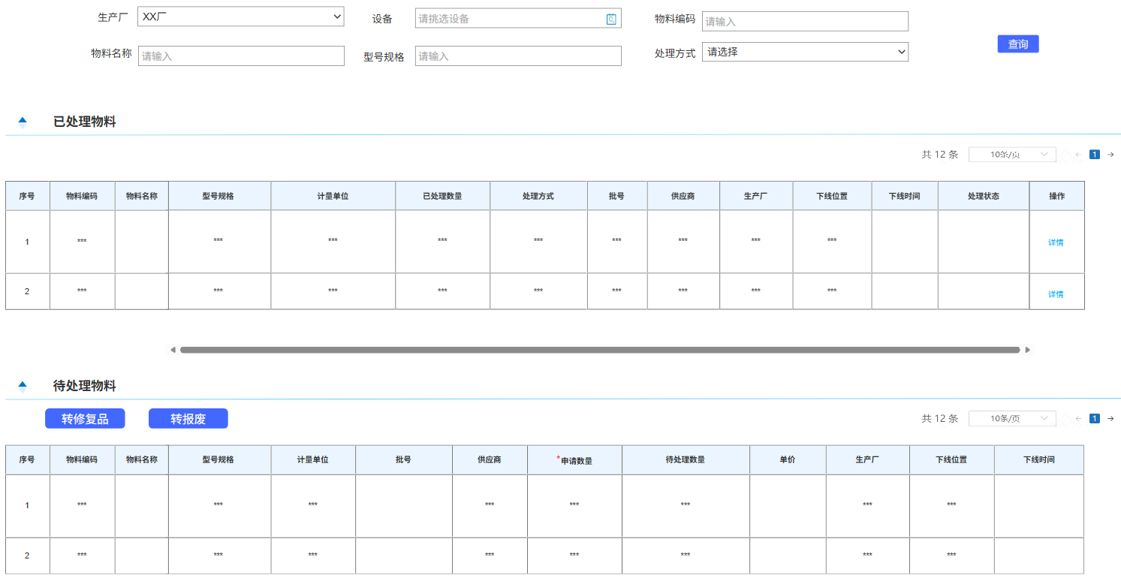
待处理物料列表页面
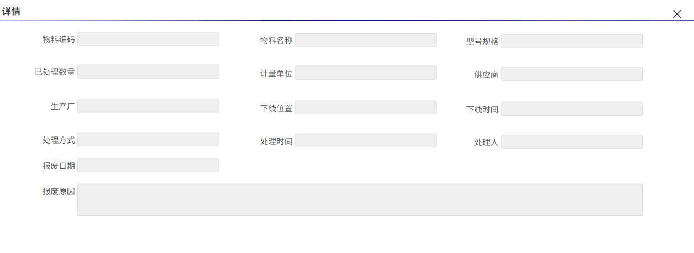
详情页面
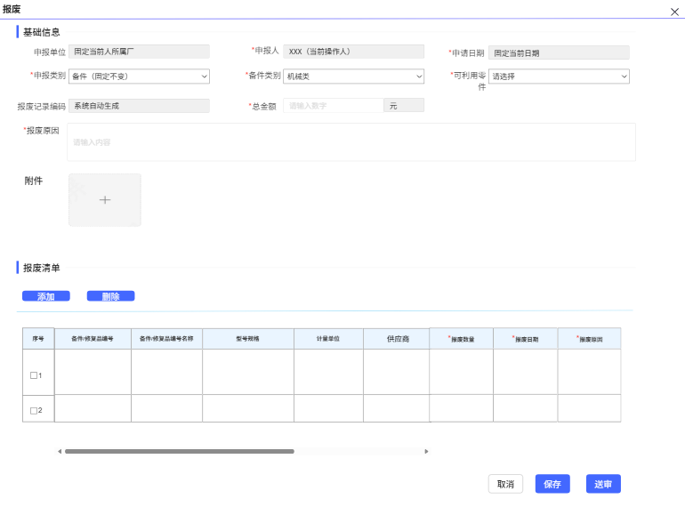
报废页面

1、画面入口：设备智维->备件管理->待处理物料
2、画面功能说明：
序号 | 画面功能 | 功能及逻辑说明 | 备注
1 | 已处理物料->画面初始化 | 分页查询已处理物料数据；  默认条件：每页10条数据  固化条件：按创建时间倒序
2 | 已处理物料->查询 | 筛选项说明：物料编码按最左匹配模糊查询，物料名称、型号规格按全模糊查询，生产厂、设备、处理方式按下拉精准匹配
3 | 已处理物料->详情 | 查看所选物料下的处理信息  约束说明：表单内容不允许修改
4 | 待处理物料->画面初始化 | 分页查询待处理物料数据；  默认条件：每页10条数据  固化条件：按创建时间倒序
5 | 待处理物料->查询 | 筛选项说明：物料编码、物料名称、型号规格按最左匹配模糊查询，生产厂、设备按下拉精准匹配

6 | 转修复品 | 填写申请数量后多选勾选后转修理  约束：申请数量不允许超过待处理数量；  转修理前给出提示信息
7 | 转报废 | 允许多选勾选后转报废  约束：申报类别默认“备件”
8 | 联动 | 无

逻辑处理
业务实体：
序号 | 实体名 | 说明 | 备注
1 | mhMatlTodo/待处理物料信息 | 雪花主键  外键eqId/设备id，关联设备信息  外键factoryId/生产厂id，关联部门信息  外键materialNo/物料编码，关联物料信息
2 | mhSideStockRv/已处理物料信息 | 雪花主键  外键eqId/设备id，关联设备信息  外键factoryId/生产厂id，关联部门信息  外键maltTodoId/待处理物料id，关联待处理物料信息  外键scrapId/报废单id，关联报废单信息  外键materialNo/物料编码，关联物料信息

业务字典：
序号 | 实体名 | 说明 | 备注
1 | SideRvStatus/修理作废状态 | A待作废 B已作废 E已转修复品
2 | SideRvType/单据类型 | R修理 V 报废

业务规则：
序号 | 规则名 | 说明 | 备注
1 | 修理作废状态 | 1.1、已转修复品（转修复品）  1.2、待作废（转报废保存/送审）  1.3、待作废->已作废（报废流程审核通过）
2 | 权限规则 | - 备件管理员可以维护待处理物料页面  - 各分厂不能跨厂维护，所有人均可查询，各分厂仅可以看到本厂数据，管理部门可以查看所有分厂数据

相关影响
待处理物料转修复品后会在修复品台账页面增加对应的修复品台账信息，后续的修复操作在修复品台账页面进行；
待处理物料转报废后会在备件报废页面增加对应的报废主档信息，对报废信息的修改、删除、送审操作可在备件报废页面上操作。

备件报废

画面设计
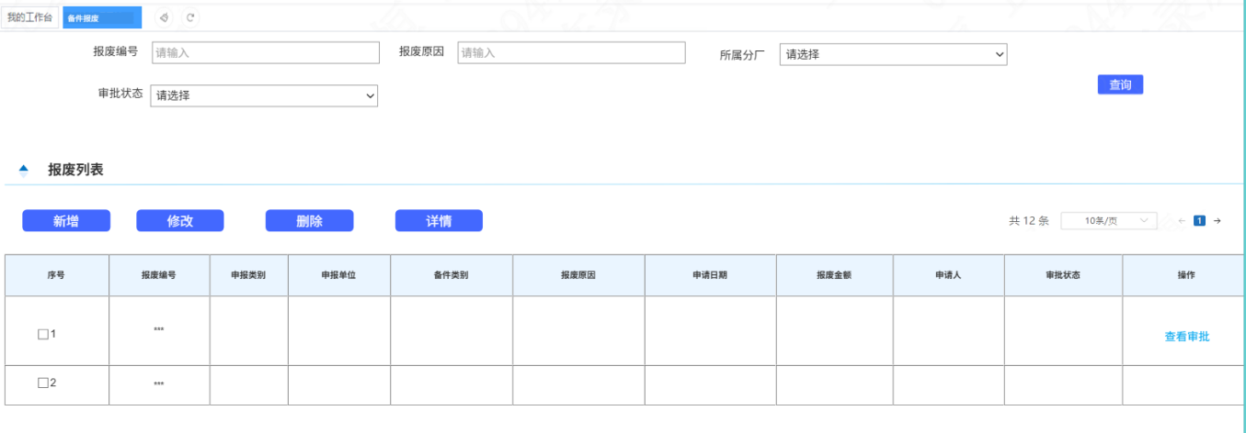
备件报废列表页面
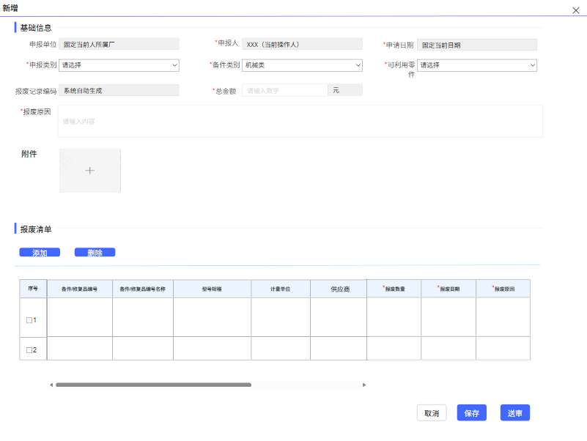
新增页面
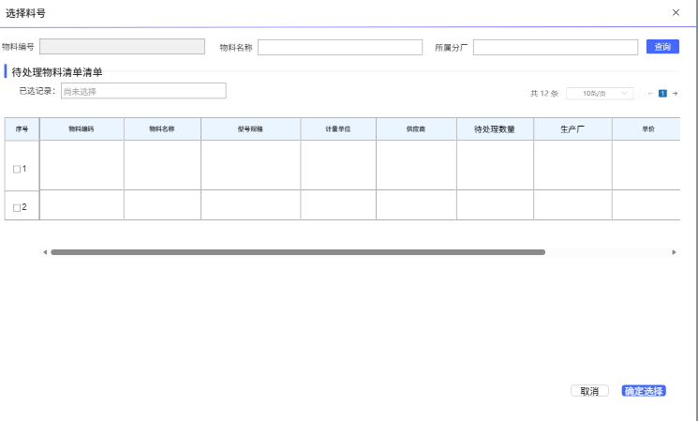
挑选待处理物料页面
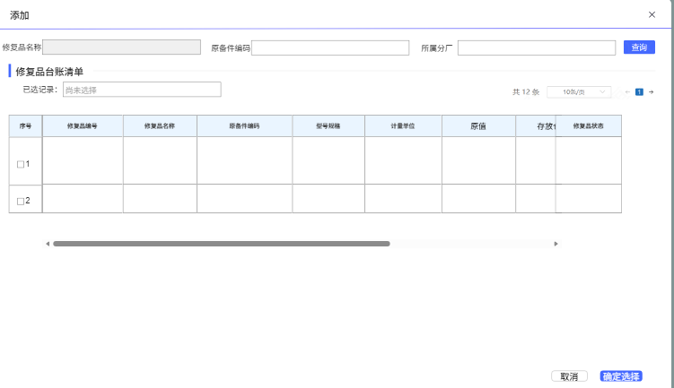
挑选修复品页面
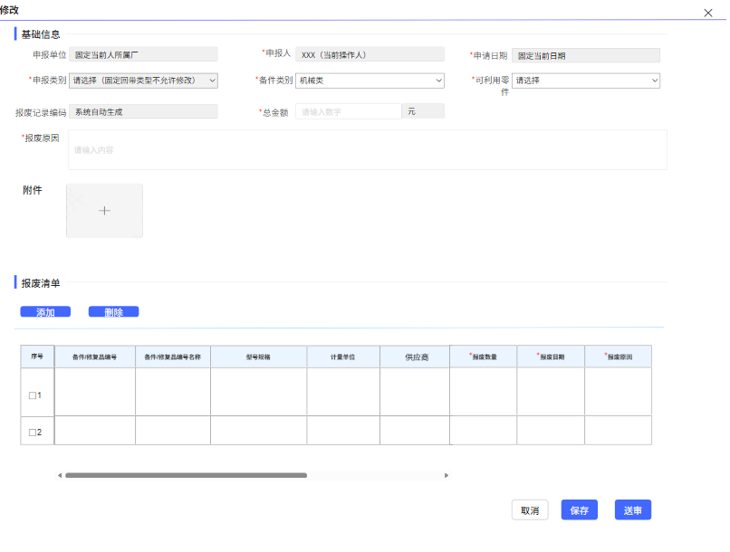
修改页面
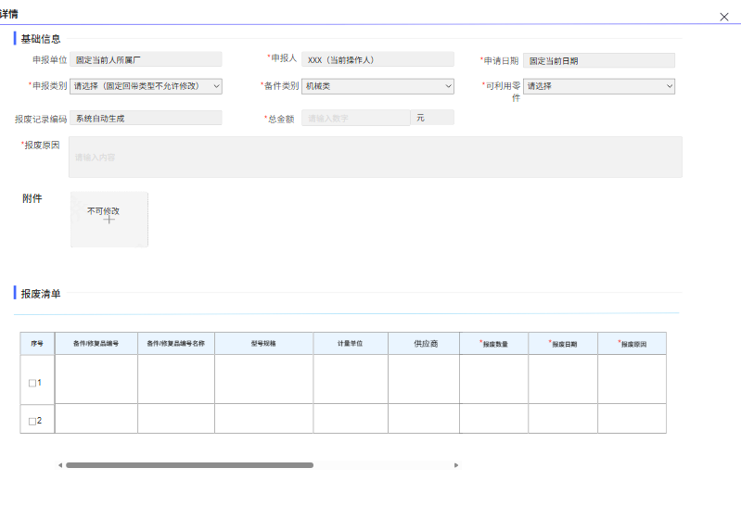
详情页面

1、画面入口：设备智维->备件管理->备件报废
2、画面功能说明：
序号 | 画面功能 | 功能及逻辑说明 | 备注
1 | 画面初始化 | 分页查询备件报废数据；  默认条件：每页10条数据  固化条件：按创建时间倒序
2 | 查询 | 筛选项说明：报废编号、报废原因按最左匹配模糊查询，报废原因按全模糊查询，所属分厂、审批状态按下拉精准匹配
3 | 新增 | 表单说明：红色星号为必填、置灰输入框为系统自动生成/前端自动计算/自动带出
4 | 修改 | 表单说明：红色星号为必填、置灰输入框为系统自动生成/前端自动计算/自动带出  约束：仅“新建”、“已驳回”状态的报废单允许修改；  仅允许修改申报人为自己的报废单；  “申报”类别不允许修改
5 | 删除 | 可多选后批量删除  约束说明：仅“新建”、“已驳回”状态的报废单允许删除；  仅允许删除申报人为自己的报废单；  报废单下有报废明细不允许删除
6 | 详情 | 查看所选报废单的详细信息  约束说明：表单内容不允许修改
7 | 查看审批 | 查看当前流程的审批页面，若当前无审批内容，需有相应提示
8 | 挑选待处理物料 | 分页查询待处理物料数据；  默认条件：每页10条数据  固化条件：按创建时间倒序  筛选项说明：物料编号按最左匹配模糊查询，物料名称按全模糊查询，所属分厂按下拉精准匹配
9 | 挑选修复品 | 分页查询修复品数据；  默认条件：每页10条数据  固化条件：按创建时间倒序；修复品状态为“已下线”  筛选项说明：原备件编码按最左匹配模糊查询，修复品名称按全模糊查询，所属分厂按下拉精准匹配
10 | 联动 | 新增弹窗页面：  若“申报类别”选择了修复品，则点击添加按钮弹出挑选修复品页面，若选择了备件则弹出挑选待处理物料页面；  若“申报类别”栏位进行了跳转，则清空报废清单列表，需要重新挑选

逻辑处理
业务实体：
序号 | 实体名 | 说明 | 备注
1 | mhSideScrap/报废信息 | 雪花主键  外键applyFactoryId/生产厂id，关联部门信息  外键flowId/流程id，关联流程信息
2 | mhSideStockRv/已处理物料信息 | 雪花主键  外键scrapId/报废单id，关联报废单信息
3 | mhRepair/修复品信息 | 雪花主键  外键scrapId/报废单id，关联报废单信息

业务字典：
序号 | 实体名 | 说明 | 备注
1 | SideVoidStatus/审批状态 | 0新建 1审批中 2已审批 3已驳回 4无需审核
2 | SideVoidApplyType/申请类别 | A备件 B修复品
3 | SideOutMaterialType/备件类别 | A电气类 B机械类
4 | SideIsHave/有无可利用零件 | 0无 1有

业务规则：
序号 | 规则名 | 说明 | 备注
1 | 报废单号规则 | BF+年月+3位流水
2 | 状态 | 2.1、新建->审批中（报废物料单价超过5000提交送审）  2.2、审批中->已审批（审批通过）  2.3、审批中->新建（流程撤回/中止）  2.4、审批中->已驳回（流程驳回）  2.5、新建->无需审核（报废物料单价均未超过5000提交送审）
3 | 权限规则 | - 备件管理员可以维护备件报废页面  - 各分厂不能跨厂维护，所有人均可查询，各分厂仅可以看到本厂数据，管理部门可以查看所有分厂数据

相关影响
修复品报废审批通过后对应修复品台账状态会变成已报废状态；备件报废审批通过后对应已处理物料状态会变成已报废状态。

修复品台账

画面设计
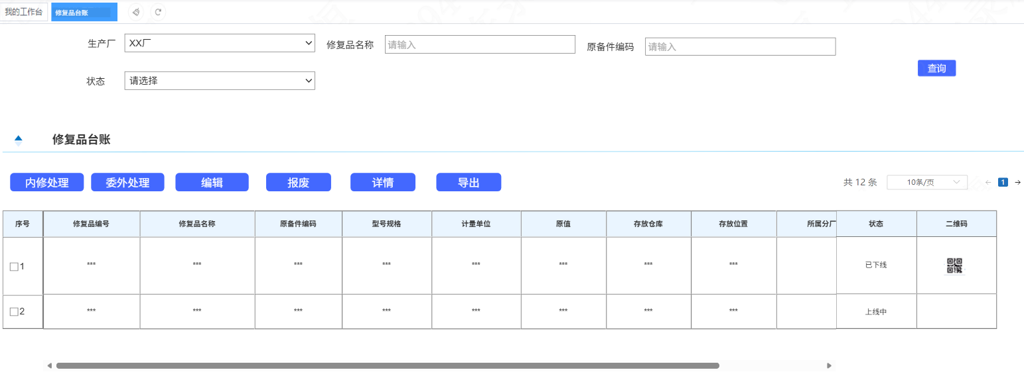
修复品台账列表页面
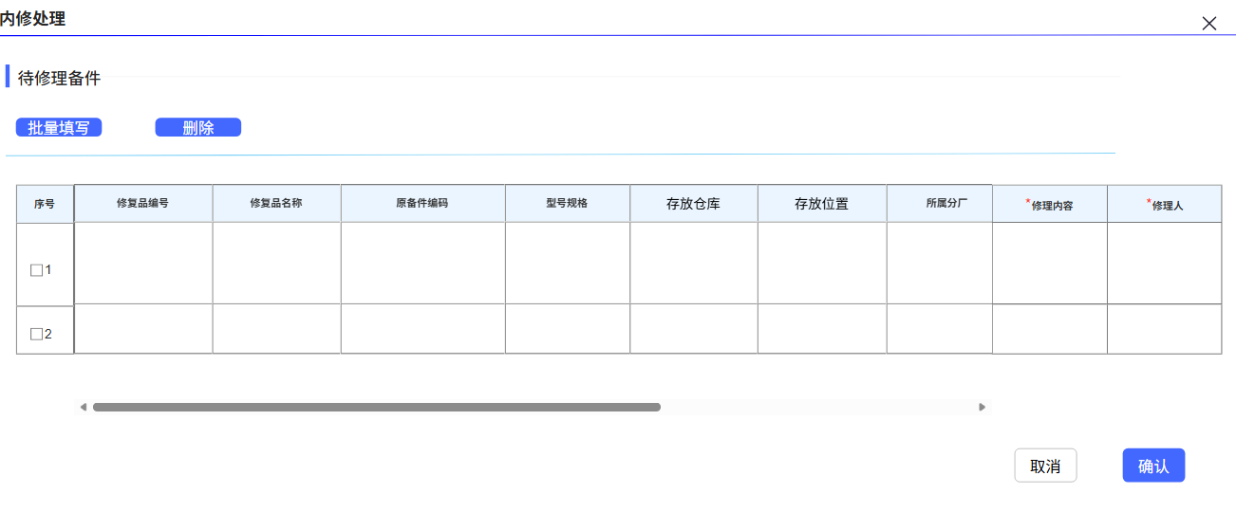
内修处理页面
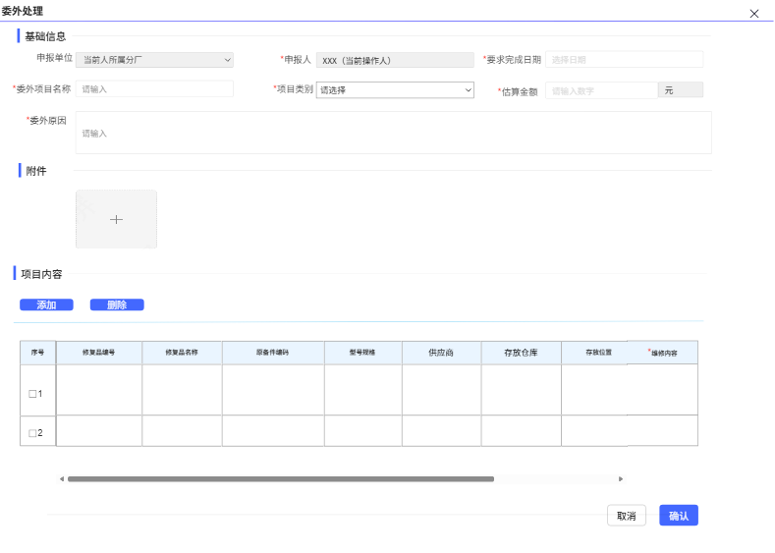
委外处理页面
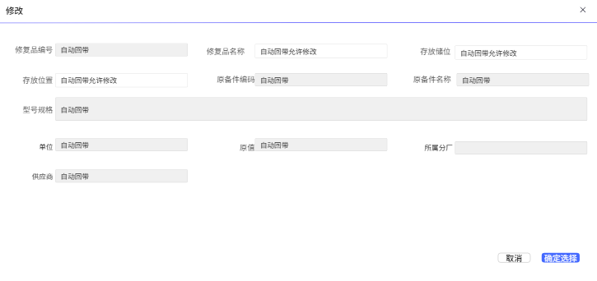
编辑页面
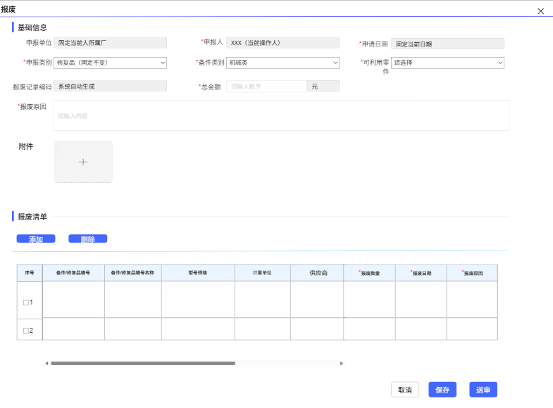
报废页面
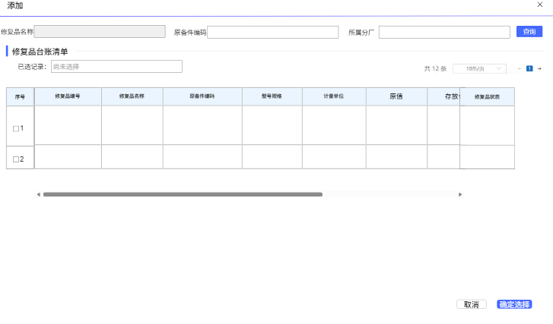
挑选修复品页面
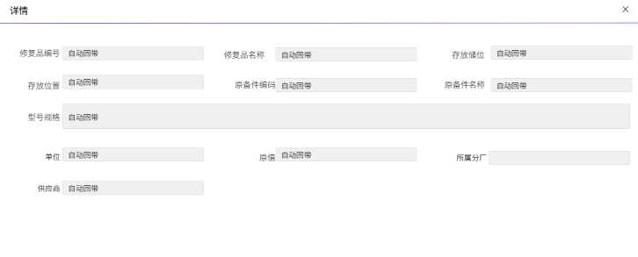
详情页面

1、画面入口：设备智维->备件管理->修复品台账
2、画面功能说明：
序号 | 画面功能 | 功能及逻辑说明 | 备注
1 | 画面初始化 | 分页查询修复品台账数据；  默认条件：每页10条数据  固化条件：按创建时间倒序
2 | 查询 | 筛选项说明：原备件编码按最左匹配模糊查询，修复品名称按全模糊查询，生产厂、状态按下拉精准匹配
3 | 内修处理 | 允许多选后批量内修处理  表单说明：红色星号为必填、置灰输入框为系统自动生成/前端自动计算/自动带出  约束：仅“已下线”状态的修复品允许内修处理
4 | 委外处理 | 允许多选后批量委外处理  表单说明：红色星号为必填、置灰输入框为系统自动生成/前端自动计算/自动带出  约束：仅“已下线”状态的修复品允许委外处理
5 | 编辑 | 表单说明：红色星号为必填、置灰输入框为系统自动生成/前端自动计算/自动带出
6 | 报废 | 可多选后批量报废  约束说明：仅“已下线”状态的修复品允许报废处理；  申报类别默认“修复品”
7 | 详情 | 查看所选修复品台账的详细信息  约束说明：表单内容不允许修改
8 | 导出 | 约束说明：根据查询条件，导出全量数据，默认仅支持前5000行数据(超出时需提示用户分批导出)
9 | 二维码 | 查看对应修复品台账的二维码信息
10 | 报废/委外处理->添加 | 分页查询修复品数据；  默认条件：每页10条数据  固化条件：按创建时间倒序；修复品状态为“已下线”  筛选项说明：原备件编码按最左匹配模糊查询，修复品名称按全模糊查询，所属分厂按下拉精准匹配
11 | 联动 | 无

逻辑处理
业务实体：
序号 | 实体名 | 说明 | 备注
1 | mhRepair/修复品台账信息 | 雪花主键  外键factoryId/生产厂id，关联部门信息  外键stockRvId/待处理备件关联id，关联待处理物料信息  外键materialNo/物料编码，关联物料信息  外键storageId/储位id，关联储位信息  外键taskId/工单id，关联工单信息  外键scrapId/报废主档id，关联报废信息

业务字典：
序号 | 实体名 | 说明 | 备注
1 | SideRepairStatus/状态 | 0上线中 1已下线 2修复中 3已修复 4委外审批中 5报废 6委外立项中

业务规则：
序号 | 规则名 | 说明 | 备注
1 | 修复品编码规则 | BF+年月+3位流水
2 | 状态 | 2.1、上线中->已下线（待处理物料转修复后、修复品下线后）  2.2、已下线->修复中（内修处理后/委外立项审批通过后）  2.3、修复中->已修复（委外验收后/内修登记后）  2.4、已下线->委外立项中（选择委外处理但未发起审批）  2.5、已下线->报废（修复品报废后）  2.6、委外立项中->委外审批中（发起委外立项审批后）  2.7、委外审批中->委外立项中(委外立项审批流程撤回/中止/驳回）  2.8、已下线->上线中（检修完工挑选修复品并验收通过后）
3 | 权限规则 | - 备件管理员可以维护修复品台账页面  - 各分厂不能跨厂维护，所有人均可查询，各分厂仅可以看到本厂数据，管理部门可以查看所有分厂数据

相关影响
修复品内修处理后会在修复记录页面增加对应内修记录；
修复品委外处理后会在修复品委外页面增加委外主档记录，同时在修复记录页面增加对应外委记录；
修复品报废处理后会在备件报废页面增加报废主档记录。

修复品委外

画面设计
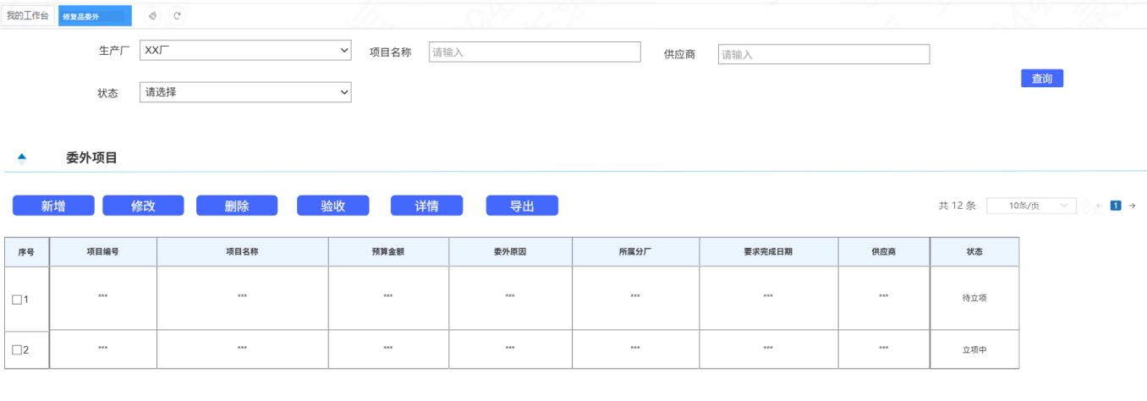
修复品委外列表页面
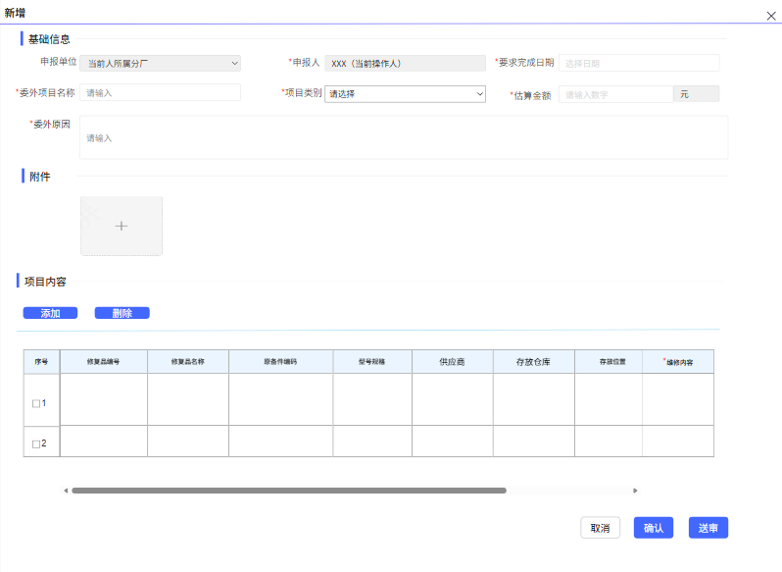
新增页面
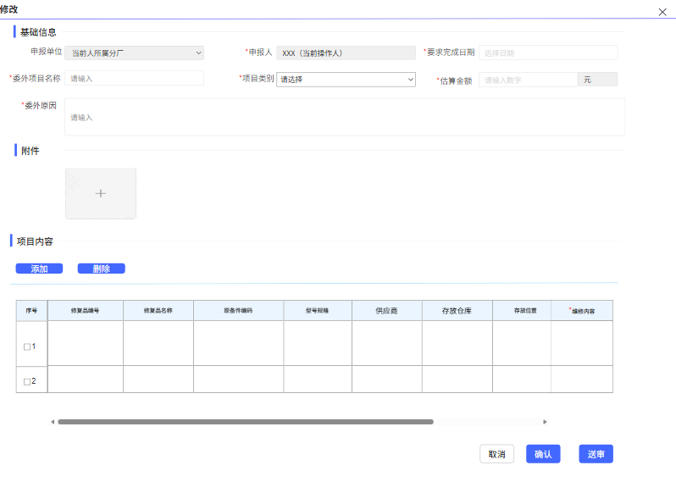
修改页面
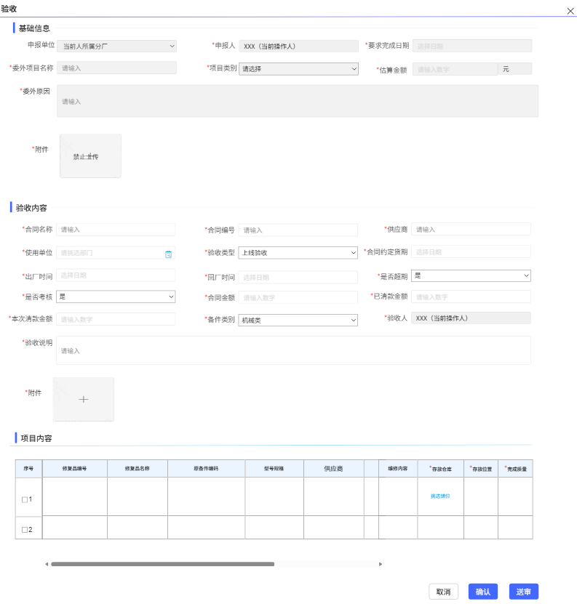
验收页面
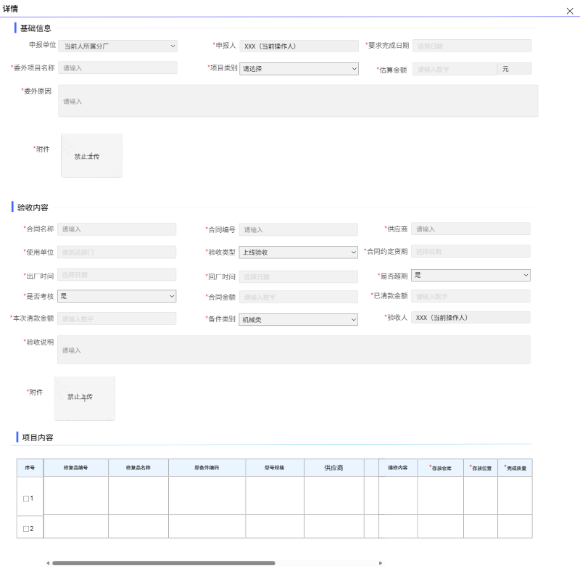
详情页面
报废页面
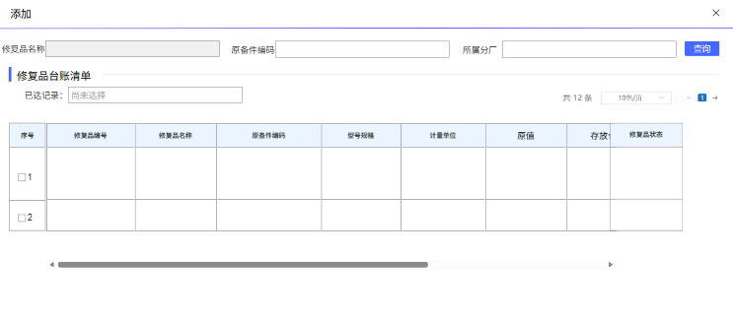
挑选修复品页面

1、画面入口：设备智维->备件管理->修复品委外
2、画面功能说明：
序号 | 画面功能 | 功能及逻辑说明 | 备注
1 | 画面初始化 | 分页查询修复品委外数据；  默认条件：每页10条数据  固化条件：按创建时间倒序
2 | 查询 | 筛选项说明：项目名称、供应商按最全匹配模糊查询，生产厂、状态按下拉精准匹配
3 | 新增 | 表单说明：红色星号为必填、置灰输入框为系统自动生成/前端自动计算/自动带出
4 | 修改 | 表单说明：红色星号为必填、置灰输入框为系统自动生成/前端自动计算/自动带出  约束：仅“待立项”状态的委外项目允许修改；  仅允许修改申报人为自己的委外项目；
5 | 删除 | 可多选后批量删除  约束说明：仅“待立项”状态的委外项目允许删除；  仅允许删除申报人为自己的委外项目；  委外项目下有委外项目不允许删除
6 | 验收 | 表单说明：红色星号为必填、置灰输入框为系统自动生成/前端自动计算/自动带出  约束说明：仅“已立项”状态的委外项目允许验收
7 | 详情 | 查看所选委外项目的详细信息  约束说明：表单内容不允许修改
8 | 导出 | 约束说明：根据查询条件，导出全量数据，默认仅支持前5000行数据(超出时需提示用户分批导出)
10 | 新增/编辑->添加 | 分页查询修复品数据；  默认条件：每页10条数据  固化条件：按创建时间倒序；修复品状态为“已下线”  筛选项说明：原备件编码按最左匹配模糊查询，修复品名称按全模糊查询，所属分厂按下拉精准匹配
11 | 联动 | 无

逻辑处理
业务实体：
序号 | 实体名 | 说明 | 备注
1 | mhOutSource/修复品委外信息 | 雪花主键  外键factoryId/生产厂id，关联部门信息  外键checkDeptId/验收单位id，关联部门信息  外键projectFlowId/立项审批流id，关联审批流信息  外键checkFlowId/验收审批流id，关联审批流信息

业务字典：
序号 | 实体名 | 说明 | 备注
1 | SideOutSourceType/项目类别 | A电气 B机械
2 | SideOutCheckType/验收类型 | A上线验收
3 | SideYesNo/是否 | Y是 N否
4 | SideOutMaterialType/备件类别 | A电气类 B机械类
5 | SideOutSourceStatus/委外状态 | 0待立项 1立项审批中 2 已立项 3验收审批中 4  已验收

业务规则：
序号 | 规则名 | 说明 | 备注
1 | 委外项目编号规则 | LX+8位日期+3位流水
1 | 状态 | 2.1、待立项->立项审批中（发起立项审批）  2.2、立项审批中->待立项（立项审批流程撤回/驳回/中止）  2.3、立项审批中->已立项（立项审批流程通过）  2.4、已立项->验收审批中（发起验收审批）  2.5、验收审批中->已立项（验收审批流程撤回/驳回/中止）  2.6、验收审批中->已验收（验收审批流程通过）
3 | 权限规则 | - 备件管理员可以维护修复品委外页面  - 各分厂不能跨厂维护，所有人均可查询，各分厂仅可以看到本厂数据，管理部门可以查看所有分厂数据

相关影响
立项审批通过后，同步更新修复品状态为修复中；
验收审批通过后，同步更新修复品状态为已修复，更新修复品记录状态为已修复

修复记录

画面设计
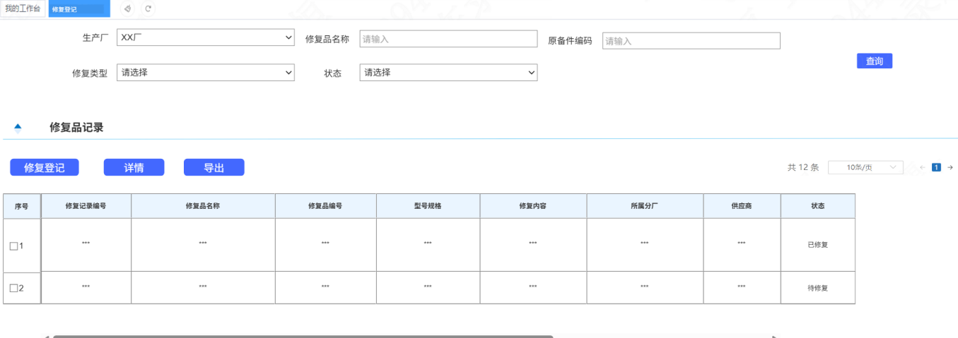
修复记录列表页面
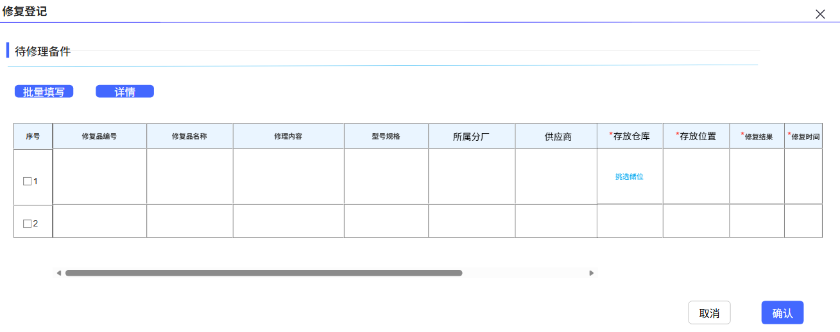
修复登记页面
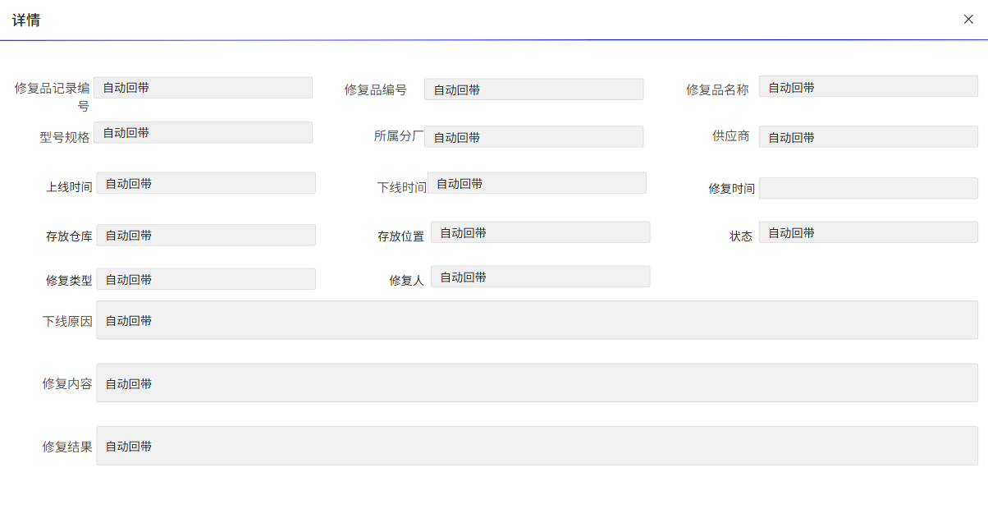
详情页面
1、画面入口：设备智维->备件管理->修复记录
2、画面功能说明：
序号 | 画面功能 | 功能及逻辑说明 | 备注
1 | 画面初始化 | 分页查询修复记录数据；  默认条件：每页10条数据  固化条件：按创建时间倒序
2 | 查询 | 筛选项说明：原备件编码按最左匹配模糊查询，修复品名称按全模糊查询，生产厂、修复类型、状态按下拉精准匹配
3 | 修复登记 | 可多选后批量修复登记  表单说明：红色星号为必填、置灰输入框为系统自动生成/前端自动计算/自动带出  约束说明：仅“待修复”状态且修复类型为“内修”允许进行修复登记；  仅允许登记修理人为自己的内修记录；
4 | 详情 | 查看所选委外项目的详细信息  约束说明：表单内容不允许修改
5 | 导出 | 约束说明：根据查询条件，导出全量数据，默认仅支持前5000行数据(超出时需提示用户分批导出)
6 | 联动 | 无

逻辑处理
业务实体：
序号 | 实体名 | 说明 | 备注
1 | mhRepairRecord/修复记录信息 | 雪花主键  外键factoryId/生产厂id，关联部门信息  外键repairId/修复品id，关联修复品信息  外键storageId/储位id，关联储位信息  外键outSourceId/委外项目id，关联委外项目信息

业务字典：
序号 | 实体名 | 说明 | 备注
1 | SideRepairRecordStatus/修复记录状态 | A待修复 B已修复
2 | SideRepairType/修复类型 | A外委 B内修

业务规则：
序号 | 规则名 | 说明 | 备注
1 | 修复记录单号规则 | XF+年月日+3位流水
2 | 状态 | 待修复->已修复（内修修复登记/外委验收）
3 | 权限规则 | - 备件管理员可以维护修复记录页面  - 各分厂不能跨厂维护，所有人均可查询，各分厂仅可以看到本厂数据，管理部门可以查看所有分厂数据

相关影响
内修修复登记后，同步更新修复品状态为已修复

修复品上下线记录

画面设计
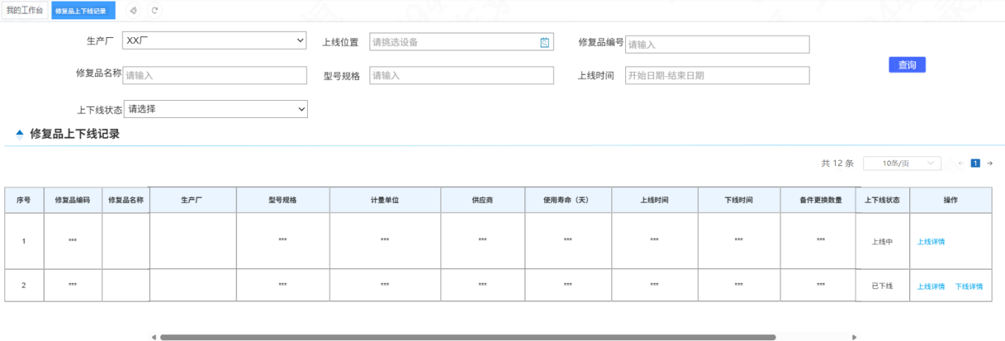
修复品上下线列表页面
上线详情/下线详情页面

1、画面入口：设备智维->备件管理->修复品上下线记录
2、画面功能说明：
序号 | 画面功能 | 功能及逻辑说明 | 备注
1 | 画面初始化 | 分页查询修复品上下线记录数据；  默认条件：每页10条数据  固化条件：按创建时间倒序
2 | 查询 | 筛选项说明：修复品编号按最左匹配模糊查询，修复品名称、型号规格按全模糊查询，生产厂、上线位置、上下线状态按下拉精准匹配，上线时间按时间范围精准查询
3 | 上线详情 | 查看备件上线工单详细信息
4 | 下线详情 | 查看备件下线工单详细信息
5 | 联动 | 无

逻辑处理
业务实体：
序号 | 实体名 | 说明 | 备注
1 | mbTaskMtrlLifeCycle/备件上下线信息 | 雪花主键  外键eqId/设备id，关联设备信息  外键onTaskId/上线工单id，关联工单信息  外键offTaskId/下线工单id，关联工单信息  外键materialNo/物料编码，关联物料信息

业务字典：
序号 | 实体名 | 说明 | 备注
1 | ReconditionOnOrOff/上下线状态 | 0已下线 1上线中
2 | ReconditionOnOrOffMtrlType/上下线状态 | A备件 B修复品

业务规则：
序号 | 规则名 | 说明 | 备注
1 | 状态 | 上线中->已下线（检修模块备件下线）
2 | 权限规则 | - 备件管理员可以查看修复品上下线页面  - 各分厂不能跨厂维护，所有人均可查询，各分厂仅可以看到本厂数据，管理部门可以查看所有分厂数据

相关影响
无

ERP库存查询

画面设计
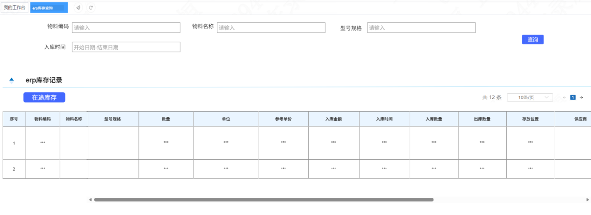
erp库存列表页面
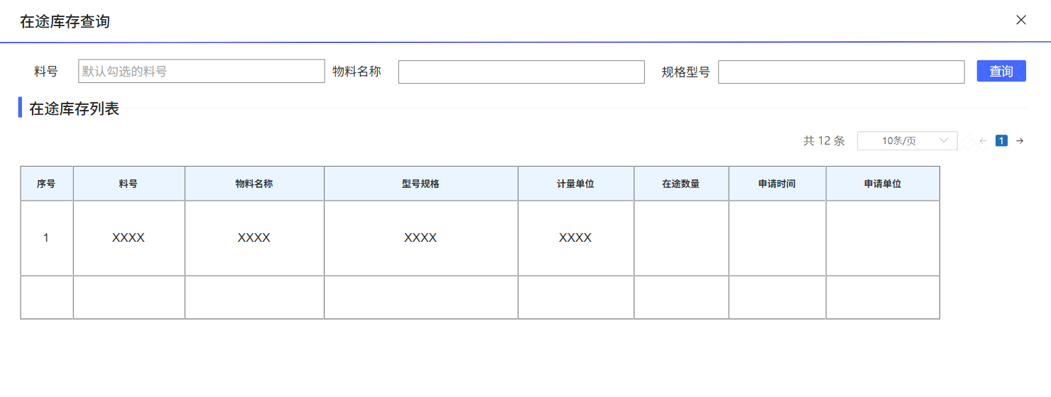
在途库存查询页面

1、画面入口：设备智维->备件管理->ERP库存记录
2、画面功能说明：
序号 | 画面功能 | 功能及逻辑说明 | 备注
1 | 画面初始化 | 分页查询erp库存数据；  默认条件：每页10条数据  固化条件：按创建时间倒序
2 | 查询 | 筛选项说明：物料编码按最左匹配模糊查询，物料名称、型号规格按全模糊查询，入库时间按时间范围精准查询
3 | 在途库存 | 根据选中的备件查询在途库存，如未选中则查询所有在途库存  默认条件：每页10条数据  固化条件：按创建时间倒序  筛选项说明：料号按最左匹配模糊查询，物料名称、型号规格按全模糊查询
4 | 联动 | 无

逻辑处理
业务实体：
无
业务字典：
无
业务规则：
序号 | 规则名 | 说明 | 备注
1 | 权限规则 | - 备件管理员可以查看ERP库存查询页面  - 各分厂不能跨厂维护，所有人均可查询，各分厂仅可以看到本厂数据，管理部门可以查看所有分厂数据

相关影响
无

专项管理

功能描述
依据国家和行业的相关管理规定，加强对特种设备、计量器具设备专项的管理，台账资料、用途异动、检验计划等专项管理，系统建立异动、使用管控记录，定期推送专项设备检验工作，检验检测委托在线管理，档案、报告在线维护。全面了解和掌握专项设备的使用状态、检验检测结果，确保其功能稳定、合格，提高设备综合效率。

非功能性描述
1) 性能指标
画面操作:复杂业务查询≤10秒
2）安全性要求
涉及到上传附件文件需要进行对应的检查和校验：
上传文件需要限制格式（同时校验MIME Type及后缀类型）：jpg、png、pdf、doc、docx、xls、xlsx；文件大小限制为小于等于50M。

内部交互流程
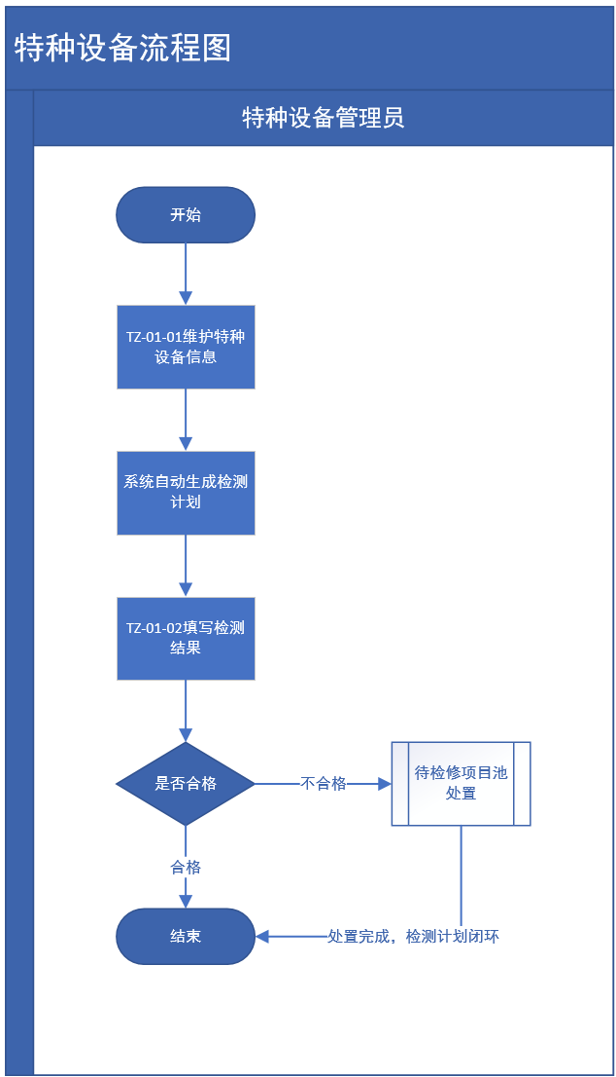

业务流程 | 业务对象 | 业务流程描述
特种设备台账 | 维护特种设备信息 | 由特种设备管理员维护计量器具信息，系统根据检测周期自动生成检测计划并提醒负责人。
特种设备检测计划 | 填写检测结果 | 负责人检测完成后，填写检测结果，检测不合格自动抛送待检修项目池进行闭环处置。允许新增临时检测计划，检测完成后自动更新特种设备上次检测时间。

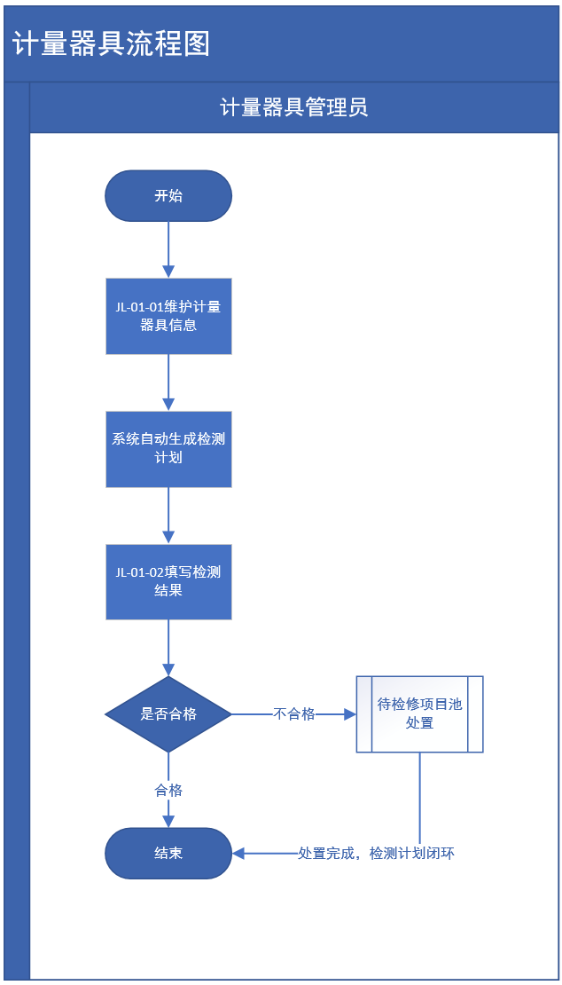
业务流程 | 业务对象 | 业务流程描述
计量器具台账 | 维护计量器具信息 | 由计量器具管理员维护计量器具信息，系统根据检测周期自动生成检测计划并提醒负责人。
计量器具检测计划 | 填写检测结果 | 负责人检测完成后，填写检测结果，检测不合格自动抛送待检修项目池进行闭环处置。允许新增临时检测计划，检测完成后自动更新计量器具上次检测时间。

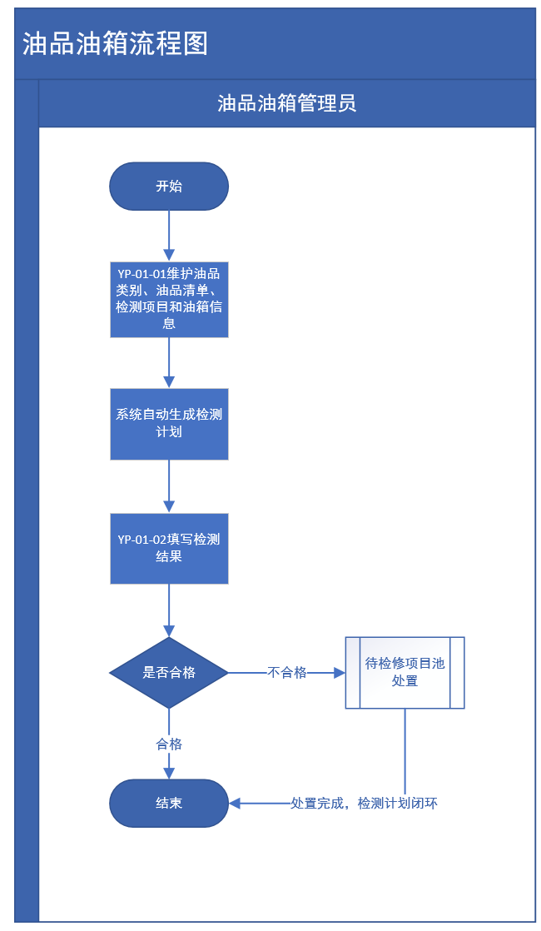
业务流程 | 业务对象 | 业务流程描述
油品类别、油品检测标准、油品清单、油箱清单 | 维护油品类别、油品清单、检测项目、油箱信息 | 由油品油箱管理员维护油品类别、油品清单、检测项目、油箱信息，系统根据检测周期自动生成检测计划并提醒负责人。
油箱检测计划 | 填写检测结果 | 负责人检测完成后，填写检测结果，检测不合格自动抛送待检修项目池进行闭环处置。允许新增临时检测计划，检测完成后自动更新油箱上次检测时间。

特种设备台账

画面设计
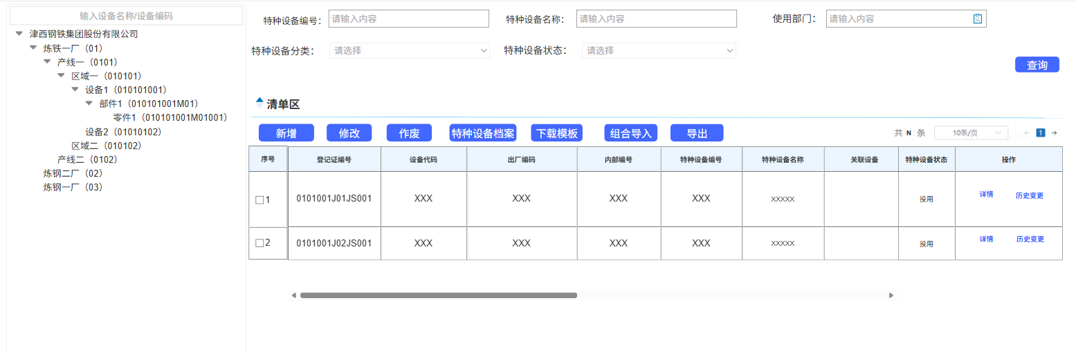
特种设备列表页面
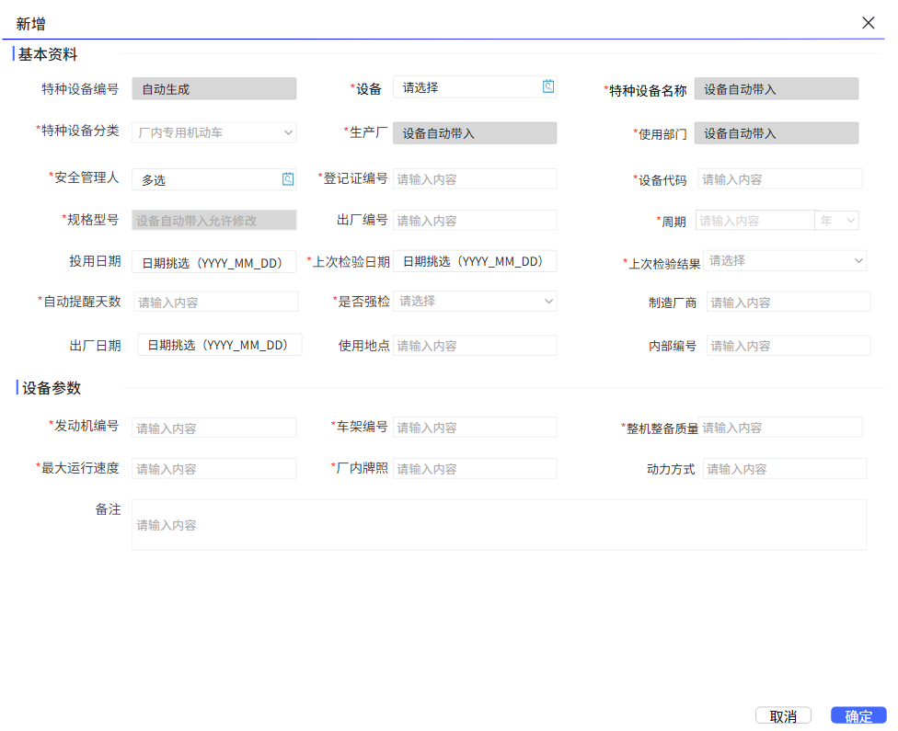
特种设备新增/修改页面
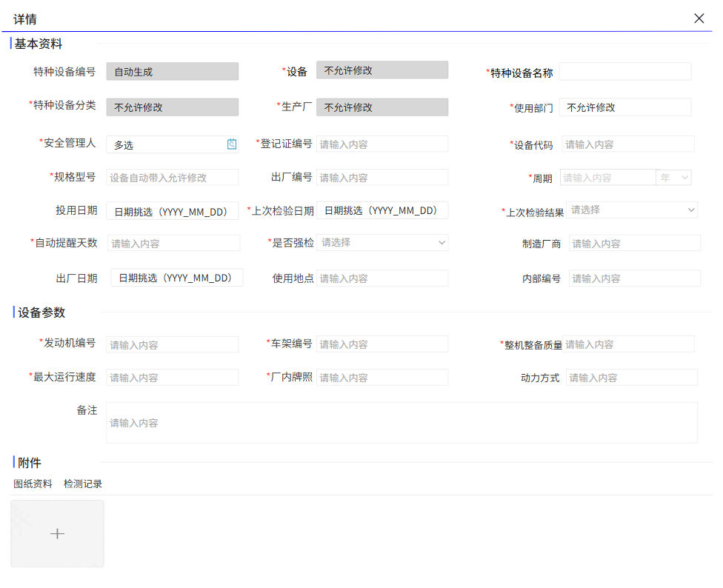
特种设备详情页面
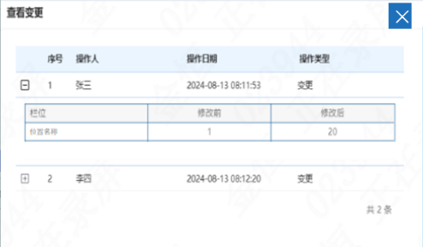
历史变更页面
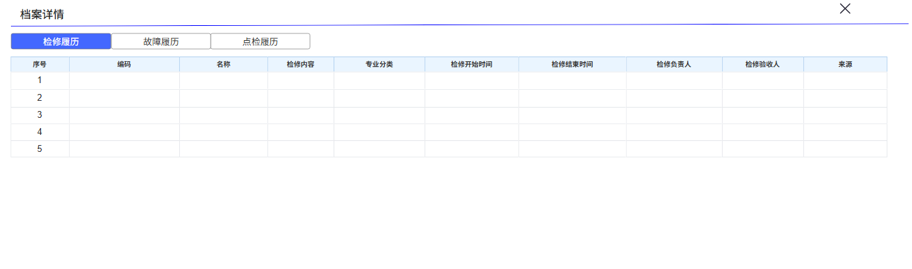
特种设备档案页面
1、画面入口：设备智维->专项管理->特种设备台账
2、画面功能说明：
序号 | 画面功能 | 功能及逻辑说明 | 备注
1 | 画面初始化 | 分页查询特种设备列表数据；  默认条件：每页10条数据  固化条件：按创建时间倒序
2 | 查询 | 筛选项说明：特种设备编号按最左匹配模糊查询，特种设备名称按全模糊查询，使用部门、特种设备分类、特种设备状态按下拉框键精准匹配，左侧设备树按编码最左匹配模糊查询
3 | 新增 | 表单说明：红色星号为必填、置灰输入框为系统自动生成/前端自动计算/自动带出  约束说明：系统根据上次检验日期、周期、自动提醒天数计算的下次排程日期必须大于当前时间才允许新增；  设备关联唯一
4 | 变更 | 表单说明：红色星号为必填、置灰输入框为系统自动生成/前端自动计算/自动带出  约束说明：仅“投用”状态数据允许变更；  设备不允许修改
5 | 作废 | 可多选后批量作废  约束说明：仅“投用”状态数据允许作废
6 | 特种设备档案 | 分页查看所选台账的点检履历、润滑履历、故障履历、检修履历、备机上下线履历
7 | 详情 | 查看所选台账的详细信息  约束说明：表单内容不允许修改、附件内容不允许上传/删除
8 | 导出 | 约束说明：根据查询条件，导出全量数据，默认仅支持前5000行数据(超出时需提示用户分批导出)
9 | 历史变更 | 查看所选台账的历史变更记录  固化条件：按操作时间倒序
10 | 导入 | 约束说明：仅支持“下载模板”下载的文件格式、导入文件仅识别第一个sheet页数据、导入文件仅识别前2000行数据(超出时需提示用户分批导入)
11 | 下载模板 | 无
12 | 左侧设备树初始化 | 按树形展示厂/产线/区域/特种设备数据；  固化条件：按设备编码正序
13 | 左侧设备树查询 | 筛选项说明：设备编码按最左匹配模糊查询、设备名称按全模糊查询
14 | 联动 | 新增/修改弹窗  根据不同的特种设备分类展示不同的设备参数字段

逻辑处理
业务实体：
序号 | 实体名 | 说明 | 备注
1 | mdSpeical/特种设备 | 雪花主键  外键eqId/设备ID，关联设备信息  外键respDeptId/责任单位ID，关联部门信息  外键useDeptId/使用单位ID，关联部门信息  外键specialFactoryId/生产厂ID，关联部门信息
2 | mdSpeicalChange/特种设备变更表 | 雪花主键  外键specialId/特种设备ID，关联特种设备信息  外键approveId/流程ID，关联流程信息  外键eqId/设备ID，关联设备信息  外键respDeptId/责任单位ID，关联部门信息  外键useDeptId/使用单位ID，关联部门信息  外键specialFactoryId/生产厂ID，关联部门信息

业务字典：
序号 | 实体名 | 说明 | 备注
1 | SpecialitemApproveStatus/审批状态 | 1新建 2审批中 3已审核 4退回
2 | SpecialitemApplyType/变更类型 | A新增 B变更 E作废
3 | SpecialitemSpecialType/特种设备分类 | 01起重机械 03压力容器 04锅炉 05压力管道 06其他特种设备 07厂内专用机动车
4 | SpecialitemYesNo/是否 | 1是 0否 | 键值同值
5 | SpecialitemSpecialStatus/特种设备状态 | B投用 C作废
6 | SpecialitemCycleUnit/周期单位 | Y年 M月 D日 Z不定期

业务规则：
序号 | 规则名 | 说明 | 备注
1 | 特种设备编号规则 | 以特种设备现有编号为准
2 | 特种设备状态 | 2.1、投用->作废（点击作废后变更单审核通过）
3 | 特种设备变更数据状态 | 3.1、新建-审批中（点击送审按钮）  3.2、审批中->已审批（审批流程通过）  3.3、审批中->新建（审批流程驳回/终止/撤回）  3.4、审批中->退回（审批流程驳回）
4 | 权限规则 | - 特种设备管理员可以维护特种设备台账页面  - 各分厂不能跨厂维护，所有人均可查询，各分厂仅可以看到本厂数据，管理部门可以查看所有分厂数据
5 | 下次排程日期计算规则 | 上次检验日期+周期-自动提醒天数
6 | 排程规则 | 每日凌晨，系统获取“投用”状态、排程时间为当天的特种设备，按照特种设备信息自动生成特种设备检测计划

相关影响
到达排程日期时系统会自动生成“投用”状态的特种设备的检测计划。

特种设备检测计划

画面设计
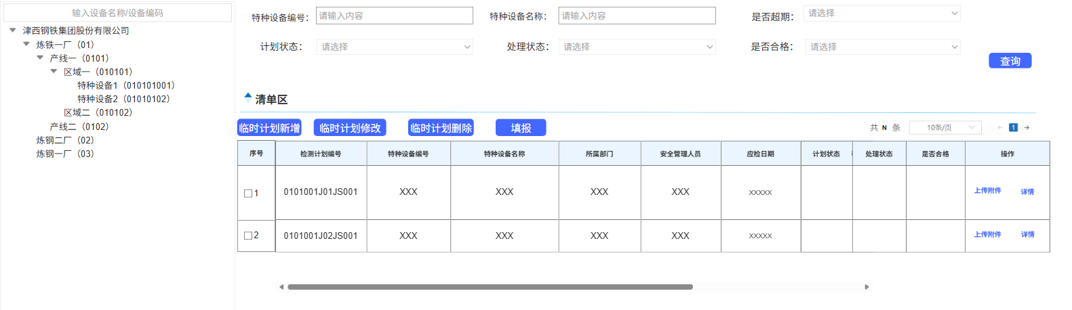
特种设备检测计划列表页面
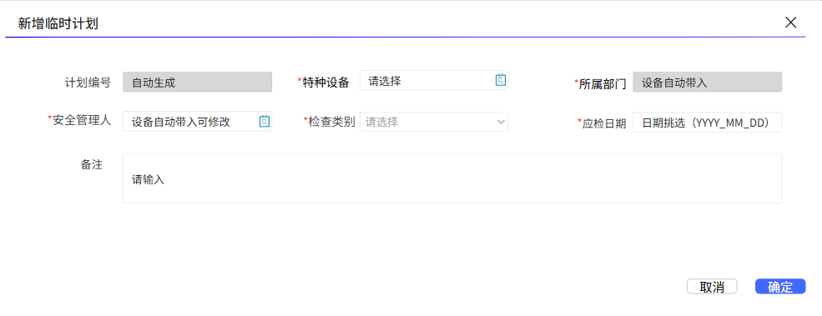
新增/编辑临时检测计划页面
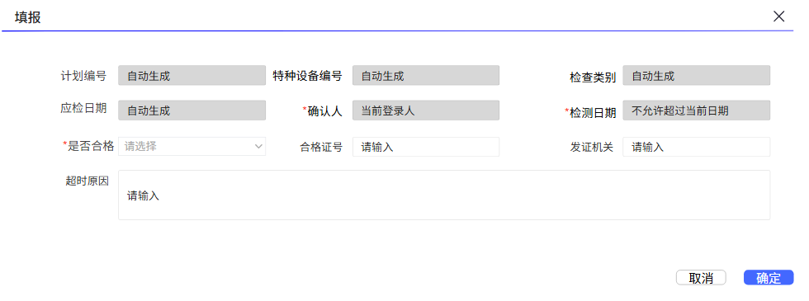
填报页面
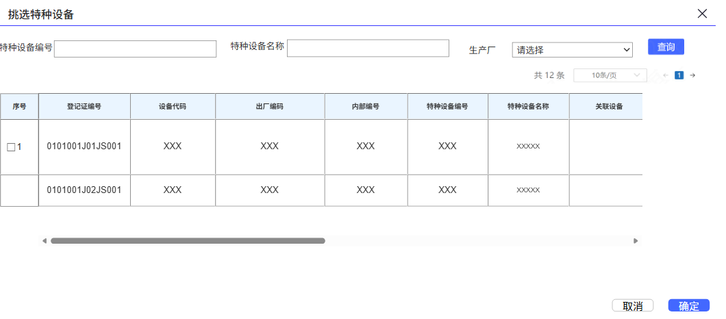
挑选特种设备页面
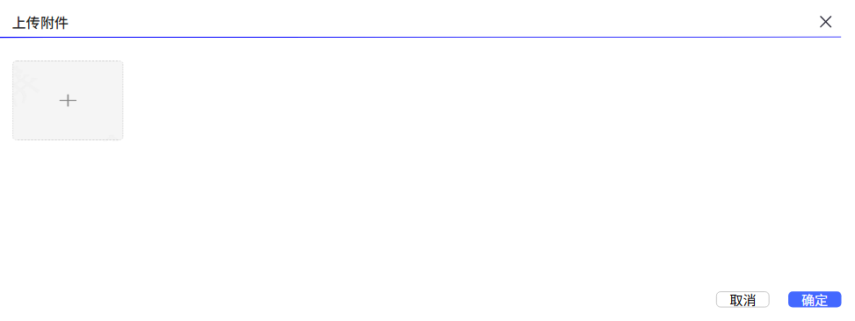
上传附件页面
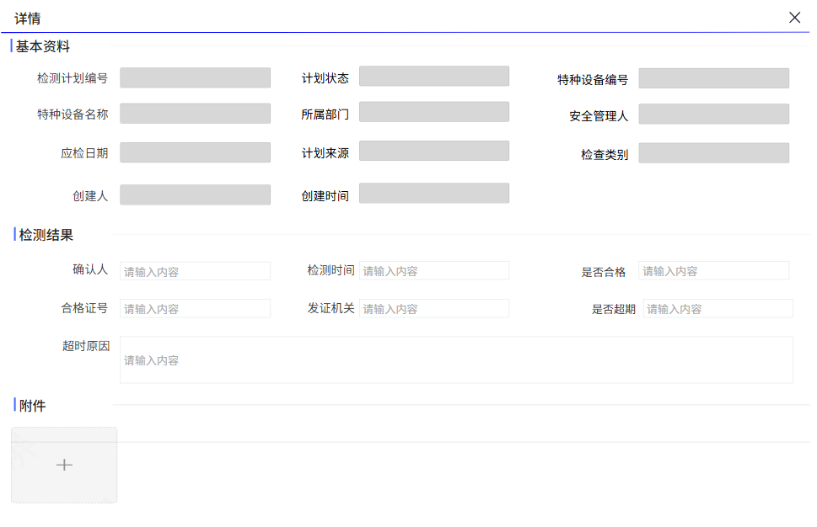
详情页面
1、画面入口：设备智维->专项管理->特种设备检测计划
2、画面功能说明：
序号 | 画面功能 | 功能及逻辑说明 | 备注
1 | 画面初始化 | 分页查询特种设备检测计划数据；  默认条件：每页10条数据  固化条件：按创建时间倒序
2 | 查询 | 筛选项说明：特种设备编号按最左匹配模糊查询，特种设备名称按最全模糊查询，是否超期、计划状态、处理状态、是否合格按下拉框键精准匹配，左侧设备树按编码最左匹配模糊查询
3 | 临时计划新增 | 表单说明：红色星号为必填、置灰输入框为系统自动生成/前端自动计算/自动带出  约束说明：存在未检测的检测计划不允许新增；  来源固定为“临时”
4 | 临时计划修改 | 表单说明：红色星号为必填、置灰输入框为系统自动生成/前端自动计算/自动带出  约束说明：“未检”且来源为“临时”的数据允许修改；  修改后的检测计划不允许存在未检测的计划
5 | 临时计划删除 | 可多选后批量删除临时计划  约束说明：“未检”且来源为“临时”的数据允许删除
6 | 填报 | 表单说明：红色星号为必填、置灰输入框为系统自动生成/前端自动计算/自动带出  约束说明：“未检”的数据允许填报
7 | 详情 | 查看所选计划的详细信息  约束说明：表单内容不允许修改、附件内容不允许上传/删除
8 | 上传附件 | 上传检测计划的附件
9 | 左侧设备树初始化 | 按树形展示厂/产线/区域/特种设备数据；  固化条件：按设备编码正序
10 | 左侧设备树查询 | 筛选项说明：设备编码按最左匹配模糊查询、设备名称按全模糊查询
11 | 挑选特种设备 | 分页查询特种设备数据；  默认条件：每页10条数据  固化条件：按创建时间倒序  筛选项说明：特种设备编号按最左匹配模糊查询，特种设备名称按最全模糊查询，生产厂按下拉框键精准匹配
12 | 联动 | 1、新增/修改弹窗  “所属部门”、“安全管理员”由特种设备自动带入  2、填报  “检测日期”不允许超过当前日期；  若为“已超时”则需要填写超时原因

逻辑处理
业务实体：
序号 | 实体名 | 说明 | 备注
1 | MdSpecialPlan/特种设备检测计划 | 雪花主键  外键specialId/特种设备ID，关联特种设备信息  外键respDeptId/责任单位ID，关联部门信息  外键reconditionItemId/待检修项目池ID，关联待检修项目池信息

业务字典：
序号 | 实体名 | 说明 | 备注
1 | SpecialitemYesNo/是否超时 | 0否 1是
2 | SpecialitemPlanCheckType/检查类别 | A定检 B复检 C补检
3 | SpecialitemPlanSource/计划来源 | A临时 B定期
4 | SpecialitemPlanStatus/计划状态 | A待检 B已检
5 | SpecialitemIsPass/是否合格 | 0不合格 1合格
6 | SpecialitemDealStatus/处理状态 | A未处理 B处理中 C已处理

业务规则：
序号 | 规则名 | 说明 | 备注
1 | 特种设备检测计划编号 | T+年（2位）+月+日+4位流水号
2 | 检测状态 | 2.1、待检->已检（填报）
3 | 处理状态 | 3.1、未处理->处理中（待检修项目转工单/转检修）  3.2、处理中->已处理（待检修项目已闭环）
4 | 权限规则 | - 特种管理员可以维护特种设备检测计划页面  - 各分厂不能跨厂维护，所有人均可查询，各分厂仅可以看到本厂数据，管理部门可以查看所有分厂数据
5 | 超时原因 | 1、“未检”计划，当前时间大于应检时间  2、“已检”计划，实检时间大于应检时间
6 | 不合格处理 | 特种设备检测计划不合格则抛送待检修项目池

相关影响
特种设备检测计划填报后系统会自动更新对应的特种设备的上次检测日期、上次检测结果，重新计算下次检测日期。
若特种设备检测计划不合格则新增一条待处理检修项目，后续在检修模块进行不合格闭环。

计量器具台账

画面设计
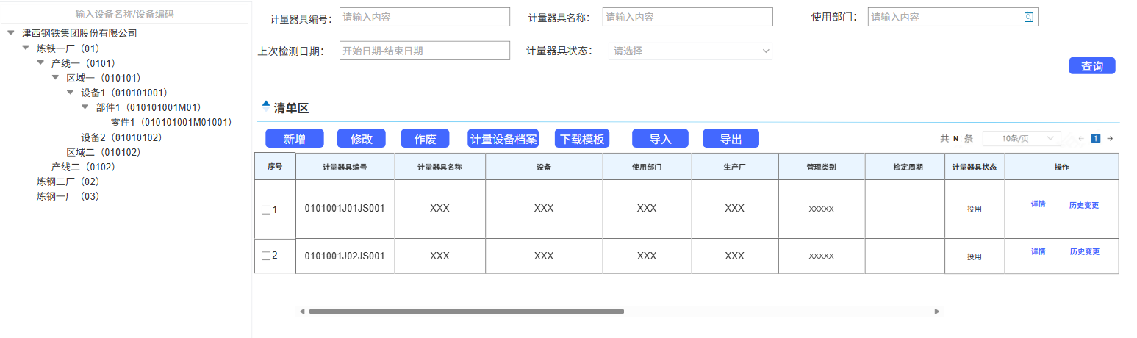
计量器具列表页面
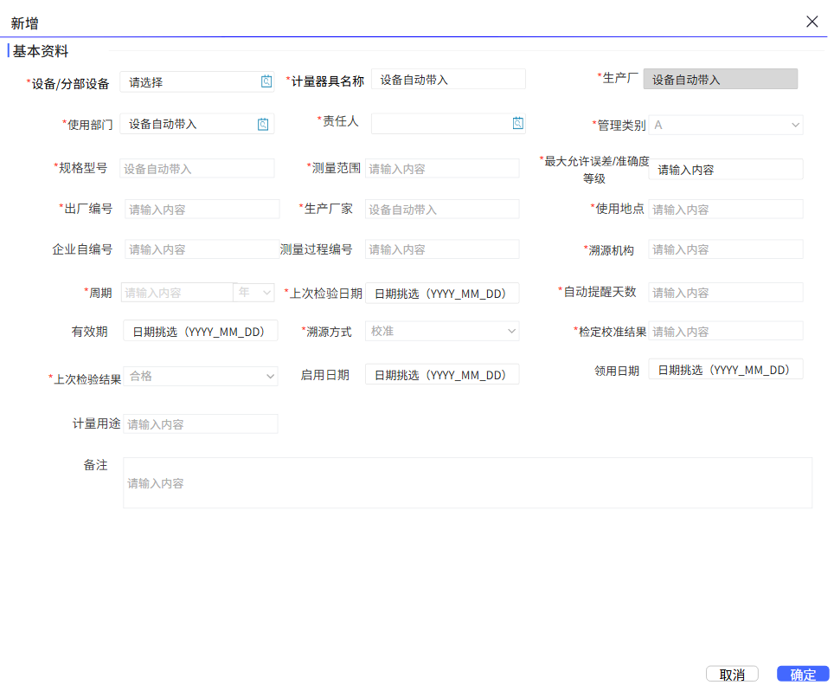
计量器具新增/修改页面
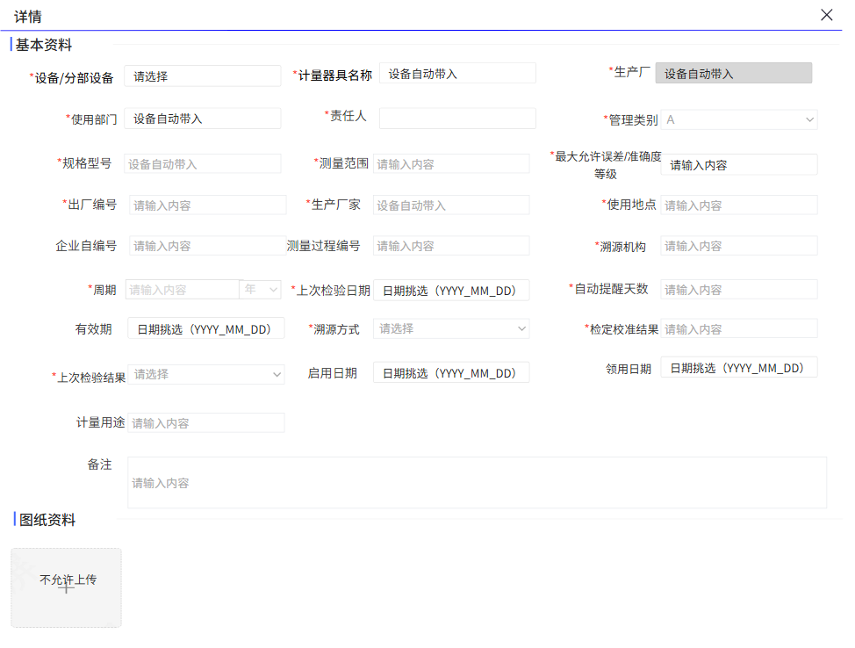
计量器具详情页面
历史变更页面
计量器具档案页面
1、画面入口：设备智维->专项管理->计量器具台账
2、画面功能说明：
序号 | 画面功能 | 功能及逻辑说明 | 备注
1 | 画面初始化 | 分页查询计量器具列表数据；  默认条件：每页10条数据  固化条件：按创建时间倒序
2 | 查询 | 筛选项说明：计量器具编号按最左匹配模糊查询，计量器具名称按全模糊查询，使用部门、计量器具状态按下拉框键精准匹配，左侧设备树按编码最左匹配模糊查询，上次检测日期按时间范围精准查询
3 | 新增 | 表单说明：红色星号为必填、置灰输入框为系统自动生成/前端自动计算/自动带出  约束说明：系统根据上次检验日期、周期、自动提醒天数计算的下次排程日期必须大于当前时间才允许新增；  设备关联唯一
4 | 变更 | 表单说明：红色星号为必填、置灰输入框为系统自动生成/前端自动计算/自动带出  约束说明：仅“投用”状态数据允许变更；  设备不允许修改
5 | 作废 | 可多选后批量作废  约束说明：仅“投用”状态数据允许作废
6 | 计量设备档案 | 分页查看所选台账的点检履历、润滑履历、故障履历、检修履历、备机上下线履历
7 | 详情 | 查看所选台账的详细信息  约束说明：表单内容不允许修改、附件内容不允许上传/删除
8 | 导出 | 约束说明：根据查询条件，导出全量数据，默认仅支持前5000行数据(超出时需提示用户分批导出)
9 | 历史变更 | 查看所选台账的历史变更记录  固化条件：按操作时间倒序
10 | 导入 | 约束说明：仅支持“下载模板”下载的文件格式、导入文件仅识别第一个sheet页数据、导入文件仅识别前2000行数据(超出时需提示用户分批导入)
11 | 下载模板 | 无
12 | 左侧设备树初始化 | 按树形展示厂/产线/区域/计量器具数据；  固化条件：按设备编码正序
13 | 左侧设备树查询 | 筛选项说明：设备编码按最左匹配模糊查询、设备名称按全模糊查询
14 | 联动 | 无

逻辑处理
业务实体：
序号 | 实体名 | 说明 | 备注
1 | mdMeter/计量器具 | 雪花主键  外键eqId/设备ID，关联设备信息  外键respDeptId/使用单位ID，关联部门信息  外键meterFactoryId/生产厂ID，关联部门信息
2 | mdMeterChange/计量器具变更表 | 雪花主键  外键meterId/计量器具ID，关联计量器具信息  外键approveId/流程ID，关联流程信息  外键eqId/设备ID，关联设备信息  外键respDeptId/使用单位ID，关联部门信息  外键meterFactoryId/生产厂ID，关联部门信息

业务字典：
序号 | 实体名 | 说明 | 备注
1 | SpecialitemApproveStatus/审批状态 | 1新建 2审批中 3已审核 4退回
2 | SpecialitemApplyType/变更类型 | A新增 B变更 E作废
3 | SpecialitemManageLevel/管理类别 | A B C | 键值同值
4 | SpecialitemTraceWay/溯源方式 | A校准 B检定 C检修 D对比
5 | SpecialitemMeterStatus/计量器具状态 | B投用 C作废
6 | SpecialitemCycleUnit/周期单位 | Y年 M月 D日 Z不定期

业务规则：
序号 | 规则名 | 说明 | 备注
1 | 计量器具编号规则 | 以计量器具现有编号为准
2 | 计量器具状态 | 2.1、投用->作废（点击作废后变更单审核通过）
3 | 计量器具变更数据状态 | 3.1、新建-审批中（点击送审按钮）  3.2、审批中->已审批（审批流程通过）  3.3、审批中->新建（审批流程驳回/终止/撤回）  3.4、审批中->退回（审批流程驳回）
4 | 权限规则 | - 计量器具管理员可以维护特种设备台账页面  - 各分厂不能跨厂维护，所有人均可查询，各分厂仅可以看到本厂数据，管理部门可以查看所有分厂数据
5 | 下次排程日期计算规则 | 上次检验日期+周期-自动提醒天数
6 | 排程规则 | 每日凌晨，系统获取“投用”状态、排程时间为当天的计量器具，按照计量器具信息自动生成计量器具检测计划

相关影响
到达排程日期时系统会自动生成“投用”状态的计量器具的检测计划。

计量器具检测计划

画面设计
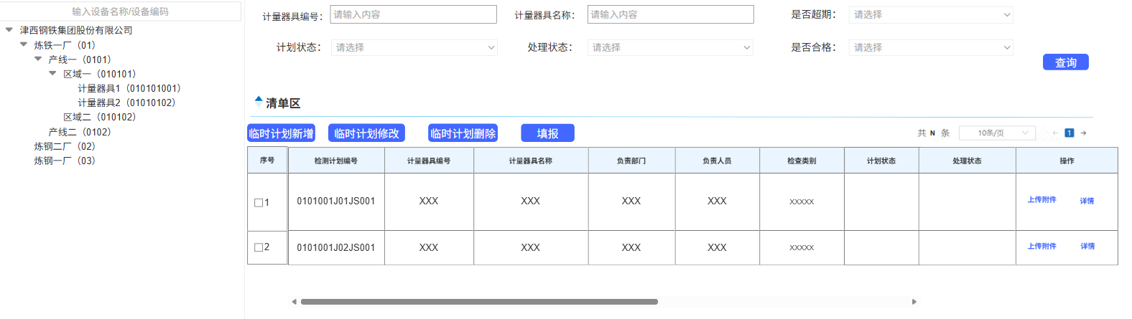
计量器具检测计划列表页面
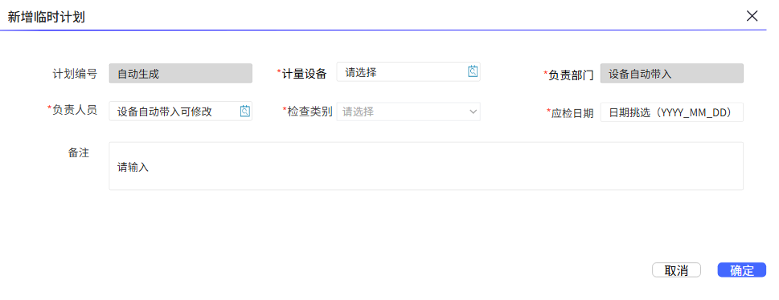
新增/编辑临时检测计划页面
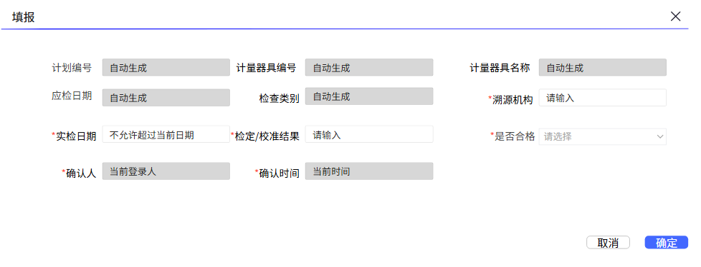
填报页面
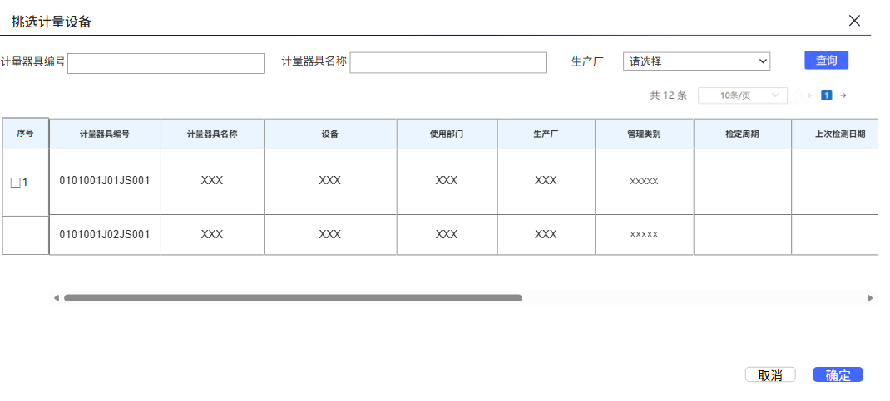
挑选计量器具页面
上传附件页面
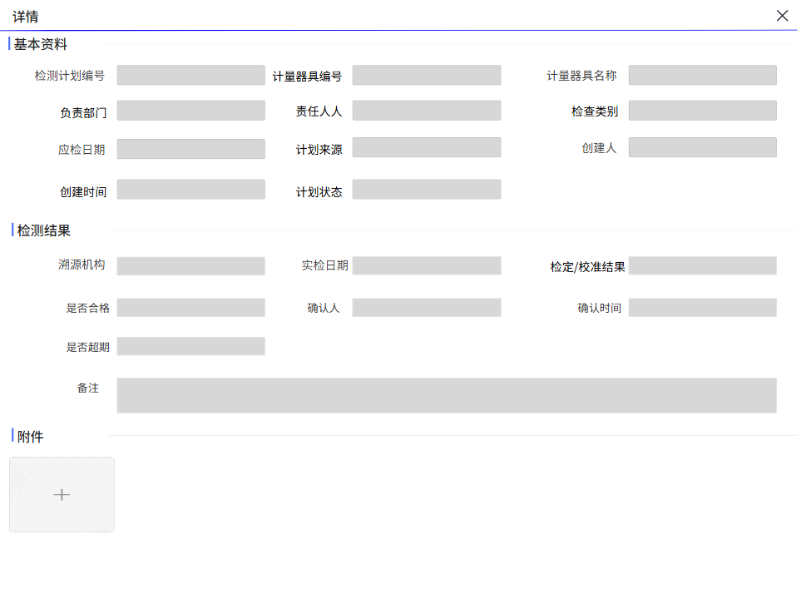
详情页面
1、画面入口：设备智维->专项管理->计量器具检测计划
2、画面功能说明：
序号 | 画面功能 | 功能及逻辑说明 | 备注
1 | 画面初始化 | 分页查询计量器具检测计划数据；  默认条件：每页10条数据  固化条件：按创建时间倒序
2 | 查询 | 筛选项说明：计量器具编号按最左匹配模糊查询，计量器具名称按最全模糊查询，是否超期、计划状态、处理状态、是否合格按下拉框键精准匹配，左侧设备树按编码最左匹配模糊查询
3 | 临时计划新增 | 表单说明：红色星号为必填、置灰输入框为系统自动生成/前端自动计算/自动带出  约束说明：存在未检测的检测计划不允许新增；  来源固定为“临时”
4 | 临时计划修改 | 表单说明：红色星号为必填、置灰输入框为系统自动生成/前端自动计算/自动带出  约束说明：“未检”且来源为“临时”的数据允许修改；  修改后的检测计划不允许存在未检测的计划
5 | 临时计划删除 | 可多选后批量删除临时计划  约束说明：“未检”且来源为“临时”的数据允许删除
6 | 填报 | 表单说明：红色星号为必填、置灰输入框为系统自动生成/前端自动计算/自动带出  约束说明：“未检”的数据允许填报
7 | 详情 | 查看所选计划的详细信息  约束说明：表单内容不允许修改、附件内容不允许上传/删除
8 | 上传附件 | 上传检测计划的附件
9 | 左侧设备树初始化 | 按树形展示厂/产线/区域/计量器具数据；  固化条件：按设备编码正序
10 | 左侧设备树查询 | 筛选项说明：设备编码按最左匹配模糊查询、设备名称按全模糊查询
11 | 挑选计量器具 | 分页查询计量器具数据；  默认条件：每页10条数据  固化条件：按创建时间倒序  筛选项说明：计量器具编号按最左匹配模糊查询，计量器具名称按最全模糊查询，生产厂按下拉框键精准匹配
12 | 联动 | 1、新增/修改弹窗  “负责部门”、“负责人员”由特种设备自动带入  2、填报  “实检日期”不允许超过当前日期

逻辑处理
业务实体：
序号 | 实体名 | 说明 | 备注
1 | MdMeterPlan/计量器具检测计划 | 雪花主键  外键meterId/计量器具ID，关联计量器具信息  外键respDeptId/责任单位ID，关联部门信息  外键reconditionItemId/待检修项目池ID，关联待检修项目池信息

业务字典：
序号 | 实体名 | 说明 | 备注
1 | SpecialitemYesNo/是否超时 | 0否 1是
2 | SpecialitemPlanCheckType/检查类别 | A定检 B复检 C补检
3 | SpecialitemPlanSource/计划来源 | A临时 B定期
4 | SpecialitemPlanStatus/计划状态 | A待检 B已检
5 | SpecialitemIsPass/是否合格 | 0不合格 1合格
6 | SpecialitemDealStatus/处理状态 | A未处理 B处理中 C已处理

业务规则：
序号 | 规则名 | 说明 | 备注
1 | 计量器具检测计划编号 | J+年（2位）+月+日+4位流水号
2 | 检测状态 | 2.1、待检->已检（填报）
3 | 处理状态 | 3.1、未处理->处理中（待检修项目转工单/转检修）  3.2、处理中->已处理（待检修项目已闭环）
4 | 权限规则 | - 计量器具管理员可以维护计量器具检测计划页面  - 各分厂不能跨厂维护，所有人均可查询，各分厂仅可以看到本厂数据，管理部门可以查看所有分厂数据
5 | 超时原因 | 1、“未检”计划，当前时间大于应检时间  2、“已检”计划，实检时间大于应检时间
6 | 不合格处理 | 计量器具检测计划不合格则抛送待检修项目池

相关影响
计量器具检测计划填报后系统会自动更新对应的计量器具的上次检测日期、上次检测结果、检定/校准结果、溯源机构，重新计算下次检测日期。
若计量器具检测计划不合格则新增一条待处理检修项目，后续在检修模块进行不合格闭环。

油品类别

画面设计
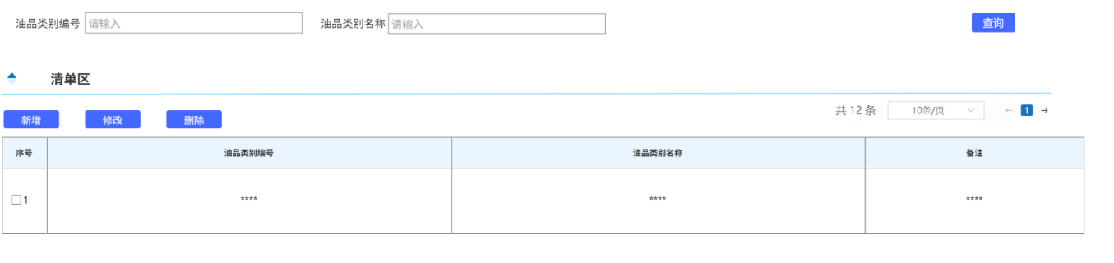
油品类别列表页面
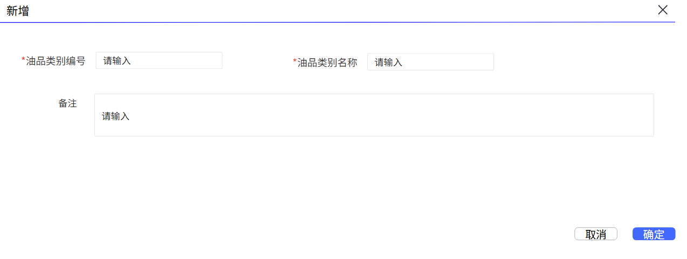
油品类别新增/修改页面
1、画面入口：设备智维->专项管理->油品类别
2、画面功能说明：
序号 | 画面功能 | 功能及逻辑说明 | 备注
1 | 画面初始化 | 分页查询油品类别列表数据；  默认条件：每页10条数据  固化条件：按创建时间倒序
2 | 查询 | 筛选项说明：油品类别编码按最左匹配模糊查询，油品类别名称按全模糊查询
3 | 新增 | 表单说明：红色星号为必填、置灰输入框为系统自动生成/前端自动计算/自动带出  约束说明：油品类别编码唯一；  油品类别名称唯一
4 | 变更 | 表单说明：红色星号为必填、置灰输入框为系统自动生成/前端自动计算/自动带出  约束说明：油品类别编码唯一；  油品类别名称唯一
5 | 删除 | 可多选后批量删除  约束说明：仅未关联油品、油品检测标准允许作废
6 | 联动 | 无

逻辑处理
业务实体：
序号 | 实体名 | 说明 | 备注
1 | moOilType/油品类别 | 雪花主键

业务字典：
无
业务规则：
序号 | 规则名 | 说明 | 备注
1 | 权限规则 | - 油品油箱管理员可以维护油品类别页面

相关影响
无

油品检测标准

画面设计
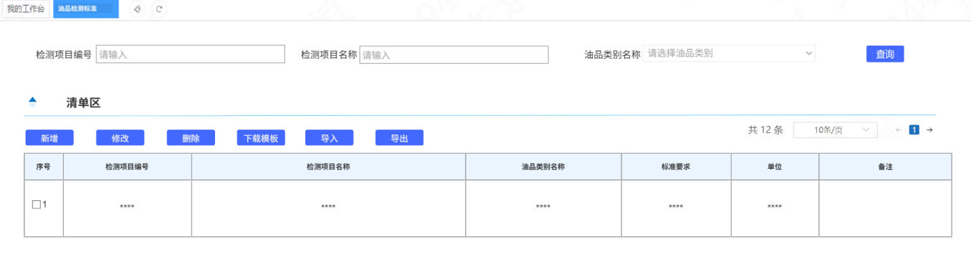
油品检测标准列表页面
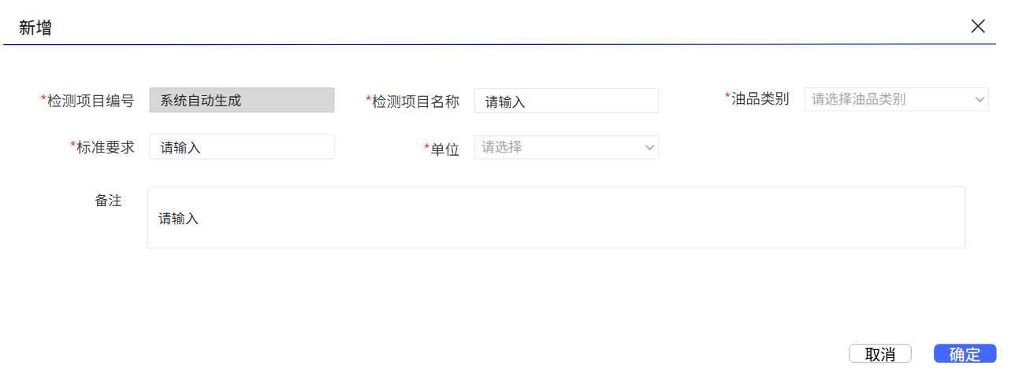
油品检测标准新增/修改页面
1、画面入口：设备智维->专项管理->油品检测标准
2、画面功能说明：
序号 | 画面功能 | 功能及逻辑说明 | 备注
1 | 画面初始化 | 分页查询油品检测标准列表数据；  默认条件：每页10条数据  固化条件：按创建时间倒序
2 | 查询 | 筛选项说明：检测项目编号按最左匹配模糊查询，检测项目名称按全模糊查询，油品类别按下拉框精准查询
3 | 新增 | 表单说明：红色星号为必填、置灰输入框为系统自动生成/前端自动计算/自动带出  约束说明：相同油品类别检测项目名称不可重复
4 | 变更 | 表单说明：红色星号为必填、置灰输入框为系统自动生成/前端自动计算/自动带出  约束说明：相同油品类别检测项目名称不可重复
5 | 删除 | 可多选后批量删除
6 | 导出 | 约束说明：根据查询条件，导出全量数据，默认仅支持前5000行数据(超出时需提示用户分批导出)
7 | 导入 | 约束说明：仅支持“下载模板”下载的文件格式、导入文件仅识别第一个sheet页数据、导入文件仅识别前2000行数据(超出时需提示用户分批导入)
8 | 下载模板 | 无
9 | 联动 | 无

逻辑处理
业务实体：
序号 | 实体名 | 说明 | 备注
1 | moOilItem/油品检测标准 | 雪花主键  外键typeId/类别ID，关联油品类别信息

业务字典：
序号 | 实体名 | 说明 | 备注
1 | SpecialitemOilItemUnit/单位 | % ℃ min | 键值同值

业务规则：
序号 | 规则名 | 说明 | 备注
1 | 油品检测标准编号 | 油品类别+2位流水码
2 | 权限规则 | - 油品油箱管理员可以维护油品检测标准页面

相关影响
无

油品清单

画面设计
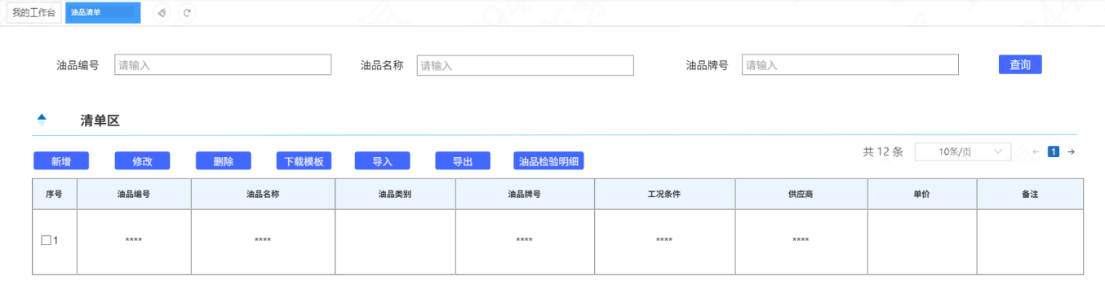
油品清单列表页面
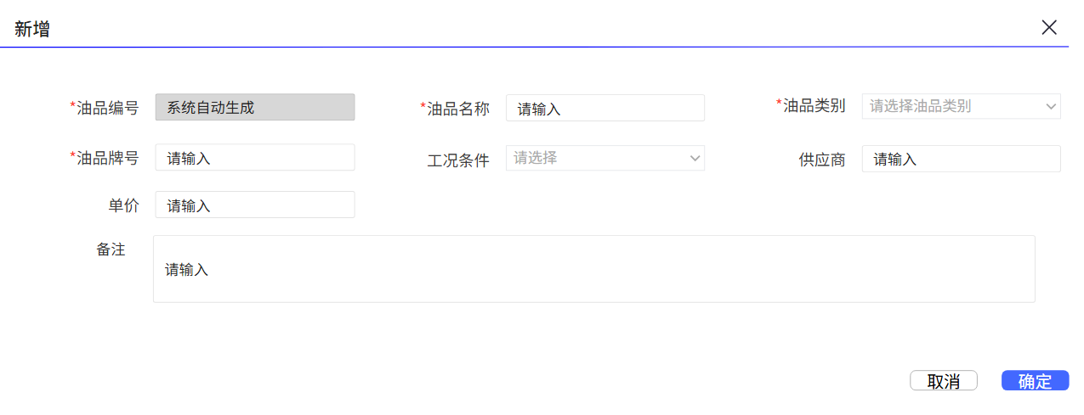
新增/修改页面
1、画面入口：设备智维->专项管理->油品清单
2、画面功能说明：
序号 | 画面功能 | 功能及逻辑说明 | 备注
1 | 画面初始化 | 分页查询油品列表数据；  默认条件：每页10条数据  固化条件：按创建时间倒序
2 | 查询 | 筛选项说明：油品编号按最左匹配模糊查询，油品名称、油品牌号名称按全模糊查询
3 | 新增 | 表单说明：红色星号为必填、置灰输入框为系统自动生成/前端自动计算/自动带出  约束说明：油品牌号不可重复
4 | 变更 | 表单说明：红色星号为必填、置灰输入框为系统自动生成/前端自动计算/自动带出  约束说明：油品牌号不可重复
5 | 删除 | 可多选后批量删除  约束说明：已关联油箱的油品不可删除
6 | 导出 | 约束说明：根据查询条件，导出全量数据，默认仅支持前5000行数据(超出时需提示用户分批导出)
7 | 导入 | 约束说明：仅支持“下载模板”下载的文件格式、导入文件仅识别第一个sheet页数据、导入文件仅识别前2000行数据(超出时需提示用户分批导入)
8 | 下载模板 | 无
9 | 油品检验明细 | 查看所选油品的检验明细
10 | 联动 | 无

逻辑处理
业务实体：
序号 | 实体名 | 说明 | 备注
1 | moOilList/油品清单 | 雪花主键  外键typeId/类别ID，关联油品类别信息

业务字典：
序号 | 实体名 | 说明 | 备注
1 | SpecialitemOilWorkCondition/工况条件 | A优秀 B良好 C较差

业务规则：
序号 | 规则名 | 说明 | 备注
1 | 油品编号 | YP+年（2位）+月+日+3位流水号
2 | 权限规则 | - 油品油箱管理员可以维护油品检测标准页面

相关影响
无

油箱清单

画面设计
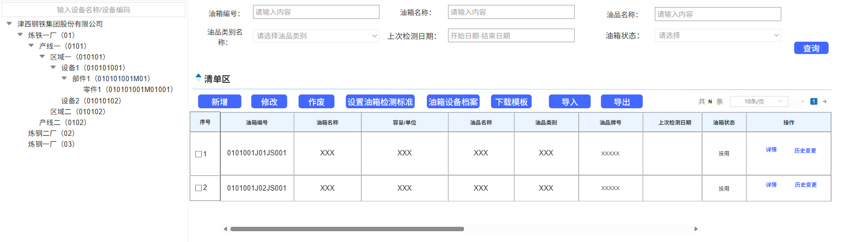
油箱列表页面
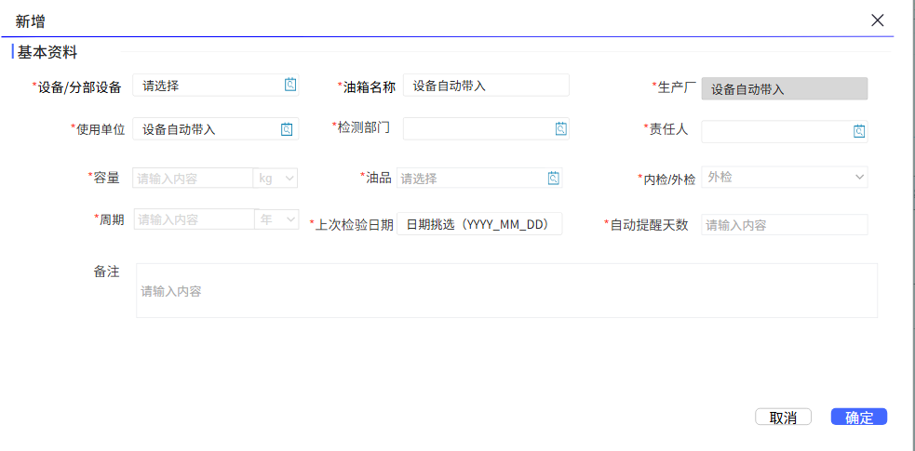
油箱新增/修改页面
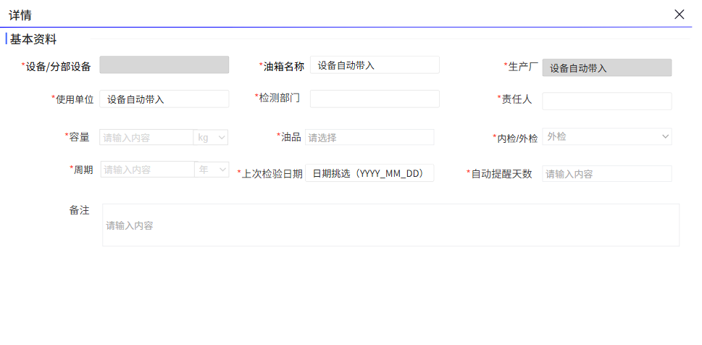
详情页面
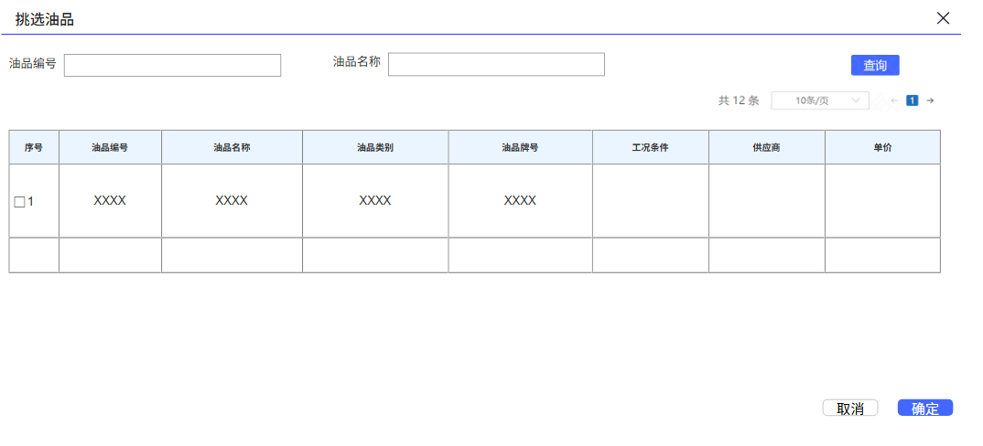
油品挑选页面
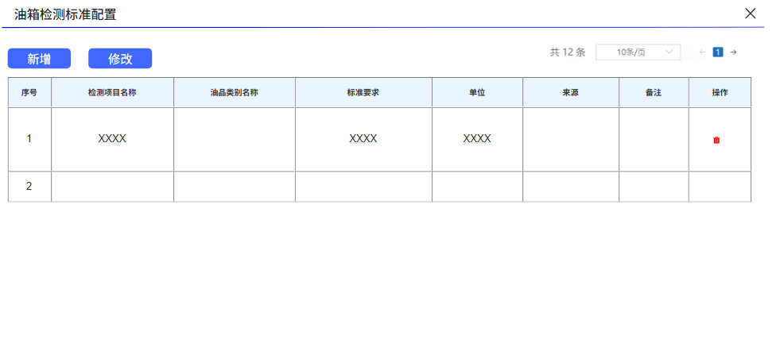
设置油箱标准页面
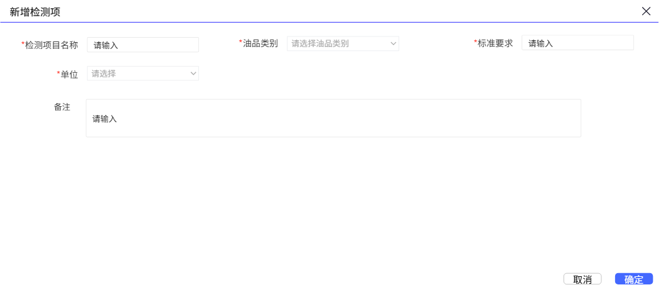
新增/修改检测项目页面
历史变更页面
油箱档案页面
1、画面入口：设备智维->专项管理->油箱清单
2、画面功能说明：
序号 | 画面功能 | 功能及逻辑说明 | 备注
1 | 画面初始化 | 分页查询油箱清单列表数据；  默认条件：每页10条数据  固化条件：按创建时间倒序
2 | 查询 | 筛选项说明：油箱编号按最左匹配模糊查询，油箱名称、油品名称按全模糊查询，油品类别、油箱状态按下拉框键精准匹配，左侧设备树按编码最左匹配模糊查询，上次检测日期按时间范围精准查询
3 | 新增 | 表单说明：红色星号为必填、置灰输入框为系统自动生成/前端自动计算/自动带出  约束说明：系统根据上次检验日期、周期、自动提醒天数计算的下次排程日期必须大于当前时间才允许新增；  设备关联唯一
4 | 变更 | 表单说明：红色星号为必填、置灰输入框为系统自动生成/前端自动计算/自动带出  约束说明：仅“投用”状态数据允许变更；  设备不允许修改
5 | 作废 | 可多选后批量作废  约束说明：仅“投用”状态数据允许作废
6 | 油箱设备档案 | 分页查看所选台账的点检履历、润滑履历、故障履历、检修履历、备机上下线履历
7 | 详情 | 查看所选台账的详细信息  约束说明：表单内容不允许修改、附件内容不允许上传/删除
8 | 导出 | 约束说明：根据查询条件，导出全量数据，默认仅支持前5000行数据(超出时需提示用户分批导出)
9 | 历史变更 | 查看所选台账的历史变更记录  固化条件：按操作时间倒序
10 | 导入 | 约束说明：仅支持“下载模板”下载的文件格式、导入文件仅识别第一个sheet页数据、导入文件仅识别前2000行数据(超出时需提示用户分批导入)
11 | 下载模板 | 无
12 | 左侧设备树初始化 | 按树形展示厂/产线/区域/计量器具数据；  固化条件：按设备编码正序
13 | 左侧设备树查询 | 筛选项说明：设备编码按最左匹配模糊查询、设备名称按全模糊查询
14 | 挑选油品 | 分页查询油品数据；  默认条件：每页10条数据  固化条件：按创建时间倒序  筛选项说明：油品编号按最左匹配模糊查询，油品名称按最全模糊查询
15 | 设置油箱检测标准 | 分页查询油箱检测标准数据；  默认条件：每页10条数据  固化条件：按创建时间倒序
16 | 设置油箱检测标准->新增 | 表单说明：红色星号为必填、置灰输入框为系统自动生成/前端自动计算/自动带出  约束说明：来源默认为“手动”；  检测项目名称不可重复
17 | 设置油箱检测标准->修改 | 表单说明：红色星号为必填、置灰输入框为系统自动生成/前端自动计算/自动带出  约束说明：检测项目名称不可重复
18 | 设置油箱检测标准->删除 | 删除油箱检测标准
19 | 联动 | 新增页面：  “生产厂”、“使用单位”栏位由设备自动带入

逻辑处理
业务实体：
序号 | 实体名 | 说明 | 备注
1 | moOilBoxList/油箱清单 | 雪花主键  外键eqId/设备ID，关联设备信息  外键useDeptId/使用单位ID，关联部门信息  外键oilFactoryId/生产厂ID，关联部门信息
2 | moOilBoxListChange/油箱变更信息 | 雪花主键  外键oilBoxId/油箱ID，关联油箱信息  外键approveId/流程ID，关联流程信息  外键eqId/设备ID，关联设备信息  外键useDeptId/使用单位ID，关联部门信息  外键oilFactoryId/生产厂ID，关联部门信息
3 | moOilBoxItem/油箱检验标准 | 雪花主键  外键itemId/检测标准ID，关联检测标准信息

业务字典：
序号 | 实体名 | 说明 | 备注
1 | SpecialitemApproveStatus/审批状态 | 1新建 2审批中 3已审核 4退回
2 | SpecialitemApplyType/变更类型 | A新增 B变更 E作废
3 | SpecialitemCapacityUnit/容量单位 | A-KG B-L
4 | SpecialitemCycleUnit/周期单位 | Y年 M月 D日 Z不定期
5 | SpecialitemInOrOutCheck/内外检 | A内检 B外检
6 | SpecialitemOilItemUnit/周期单位 | % ℃ min | 键值同值
7 | SpecialitemItemSource/来源类型 | A手动 B标准

业务规则：
序号 | 规则名 | 说明 | 备注
1 | 油箱编号规则 | 以油箱现有编号为准
2 | 油箱状态 | 2.1、投用->作废（点击作废后变更单审核通过）
3 | 油箱变更数据状态 | 3.1、新建-审批中（点击送审按钮）  3.2、审批中->已审批（审批流程通过）  3.3、审批中->新建（审批流程驳回/终止/撤回）  3.4、审批中->退回（审批流程驳回）
4 | 权限规则 | - 油品油箱管理员可以维护油箱清单页面  - 各分厂不能跨厂维护，所有人均可查询，各分厂仅可以看到本厂数据，管理部门可以查看所有分厂数据
5 | 下次排程日期计算规则 | 上次检验日期+周期-自动提醒天数
6 | 排程规则 | 每日凌晨，系统获取“投用”状态、排程时间为当天的计量器具，按照油箱信息自动生成油箱检测计划

相关影响
到达排程日期时系统会自动生成“投用”状态的油箱的检测计划。

油箱检测计划

画面设计
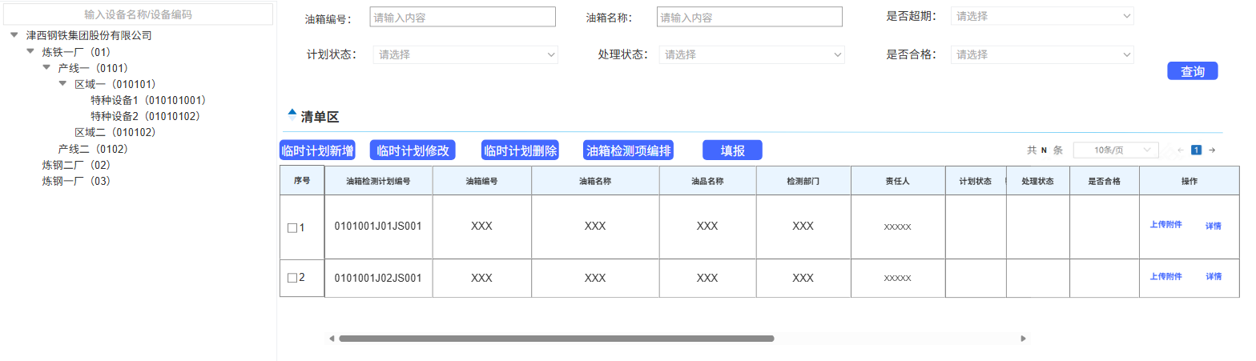
油箱检测计划列表页面
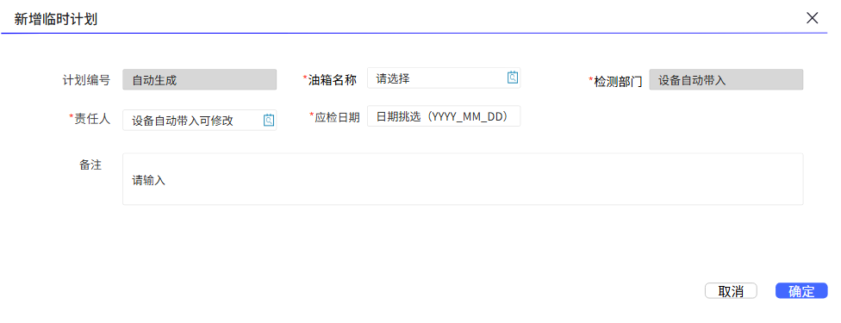
新增/编辑临时检测计划页面
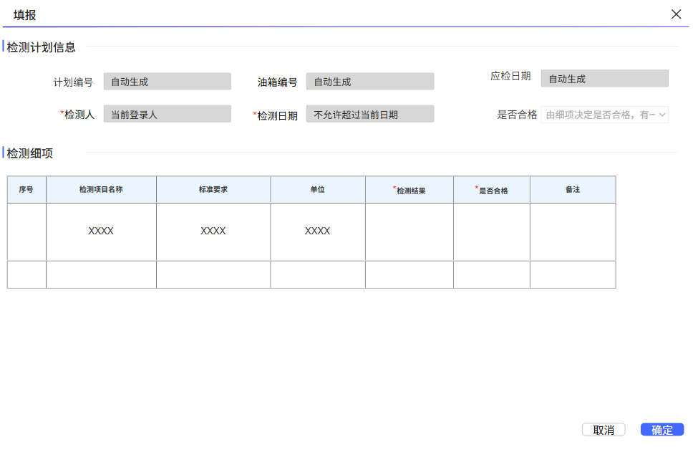
填报页面
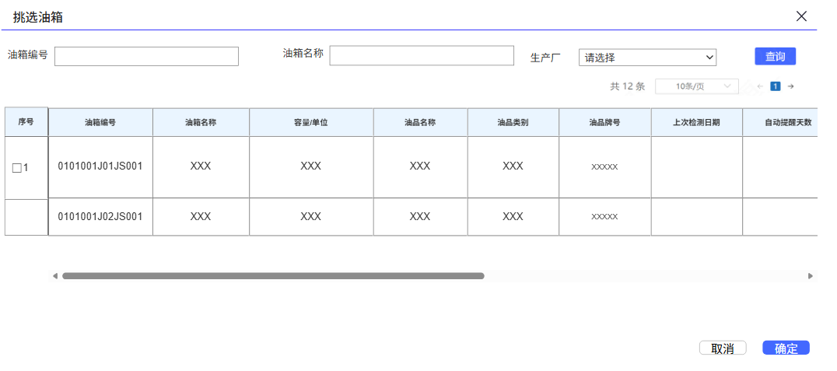
挑选油箱页面
上传附件页面
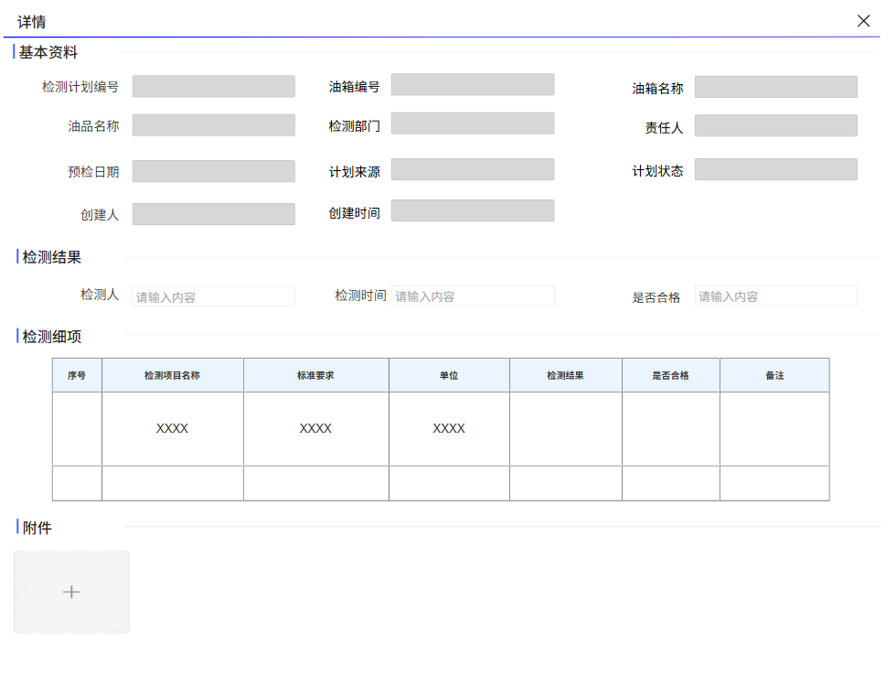
详情页面
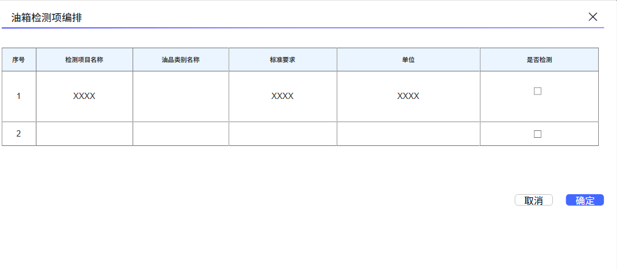
油箱检测项编排页面
1、画面入口：设备智维->专项管理->油箱检测计划
2、画面功能说明：
序号 | 画面功能 | 功能及逻辑说明 | 备注
1 | 画面初始化 | 分页查询油箱检测计划数据；  默认条件：每页10条数据  固化条件：按创建时间倒序
2 | 查询 | 筛选项说明：油箱编号按最左匹配模糊查询，油箱名称按最全模糊查询，是否超期、计划状态、处理状态、是否合格按下拉框键精准匹配，左侧设备树按编码最左匹配模糊查询
3 | 临时计划新增 | 表单说明：红色星号为必填、置灰输入框为系统自动生成/前端自动计算/自动带出  约束说明：存在未检测的检测计划不允许新增；  来源固定为“临时”
4 | 临时计划修改 | 表单说明：红色星号为必填、置灰输入框为系统自动生成/前端自动计算/自动带出  约束说明：“未检”且来源为“临时”的数据允许修改；  修改后的检测计划不允许存在未检测的计划
5 | 临时计划删除 | 可多选后批量删除临时计划  约束说明：“未检”且来源为“临时”的数据允许删除
6 | 填报 | 表单说明：红色星号为必填、置灰输入框为系统自动生成/前端自动计算/自动带出  约束说明：“未检”的数据允许填报
7 | 详情 | 查看所选计划的详细信息  约束说明：表单内容不允许修改、附件内容不允许上传/删除
8 | 上传附件 | 上传检测计划的附件
9 | 左侧设备树初始化 | 按树形展示厂/产线/区域/计量器具数据；  固化条件：按设备编码正序
10 | 左侧设备树查询 | 筛选项说明：设备编码按最左匹配模糊查询、设备名称按全模糊查询
11 | 挑选油箱清单 | 分页查询油箱数据；  默认条件：每页10条数据  固化条件：按创建时间倒序  筛选项说明：油箱编号按最左匹配模糊查询，油箱名称按最全模糊查询，生产厂按下拉框键精准匹配
12 | 油箱检测项编排 | 勾选检测计划需要进行检测的检测项目  约束说明：“未检”的数据允许进行油箱检测项目编排
12 | 联动 | 1、新增/修改弹窗  “检测部门”、“负责人员”由油箱自动带入  2、填报  “实检日期”不允许超过当前日期

逻辑处理
业务实体：
序号 | 实体名 | 说明 | 备注
1 | moOilCheckPlan/油箱检测计划 | 雪花主键  外键oilBoxId/油箱ID，关联油箱信息  外键respDeptId/检测单位ID，关联部门信息  外键reconditionItemId/待检修项目池ID，关联待检修项目池信息
2 | moOilPlanItem/油箱检验计划标准 | 雪花主键  外键oilPlanId/检测计划ID，关联检测计划信息  外键oilItemId/油箱检测标准ID，关联油箱检测标准信息

业务字典：
序号 | 实体名 | 说明 | 备注
1 | SpecialitemYesNo/是否 | 0否 1是
2 | SpecialitemOilItemUnit/单位 | % ℃ min | 键值同值
3 | SpecialitemPlanSource/计划来源 | A临时 B定期
4 | SpecialitemPlanStatus/计划状态 | A待检 B已检
5 | SpecialitemIsPass/是否合格 | 0不合格 1合格
6 | SpecialitemDealStatus/处理状态 | A未处理 B处理中 C已处理
7 | SpecialitemItemSource/来源类型 | A手动 B标准

业务规则：
序号 | 规则名 | 说明 | 备注
1 | 油箱检测计划编号 | Y+年（2位）+月+日+4位流水号
2 | 检测状态 | 2.1、待检->已检（填报）
3 | 处理状态 | 3.1、未处理->处理中（待检修项目转工单/转检修）  3.2、处理中->已处理（待检修项目已闭环）
4 | 权限规则 | - 油品油箱管理员可以维护计量器具检测计划页面  - 各分厂不能跨厂维护，所有人均可查询，各分厂仅可以看到本厂数据，管理部门可以查看所有分厂数据
5 | 超时原因 | 1、“未检”计划，当前时间大于应检时间  2、“已检”计划，实检时间大于应检时间
6 | 油箱检测计划是否合格判定规则 | 油箱检测项目全部选择合格则油箱检测计划合格，存在一个不合格则油箱检测计划不合格
7 | 不合格处理 | 油箱检测计划不合格则抛送待检修项目池

相关影响
油箱检测计划填报后系统会自动更新对应的油箱的上次检测日期、上次检测结果，重新计算下次检测日期。
若油箱检测计划不合格则新增一条待处理检修项目，后续在检修模块进行不合格闭环。

故障管理

功能描述
故障管理员在线下完成故障判定后，可进行故障分析报告的新增、修改、删除、送审、查看审批结果等操作，可将合格的故障分析报告纳入典型案例或移除典型案例；同时系统归集故障对应的所有整改措施（含维修类、管理类），故障管理员可对管理类整改措施进行完工确认、验证确认，查看所有整改措施详情；故障分析报告审批通过后，系统自动将维修类整改措施关联至待检修项目池，整改措施按预设状态流转，直至闭环。

非功能性描述
1) 性能指标
画面操作:复杂业务查询≤10秒。
2）安全性要求
为了防止文件上传漏洞，故障分析报告上传附件（如故障现场照片、检测报告等）时需要进行对应的检查和校验：
上传文件需要限制格式（同时校验MIME Type及后缀类型）：jpg、png、pdf、doc、docx、xls、xlsx；文件大小限制为小于等于50M；禁止上传可执行文件及恶意脚本，上传前进行病毒扫描校验。

内部交互流程
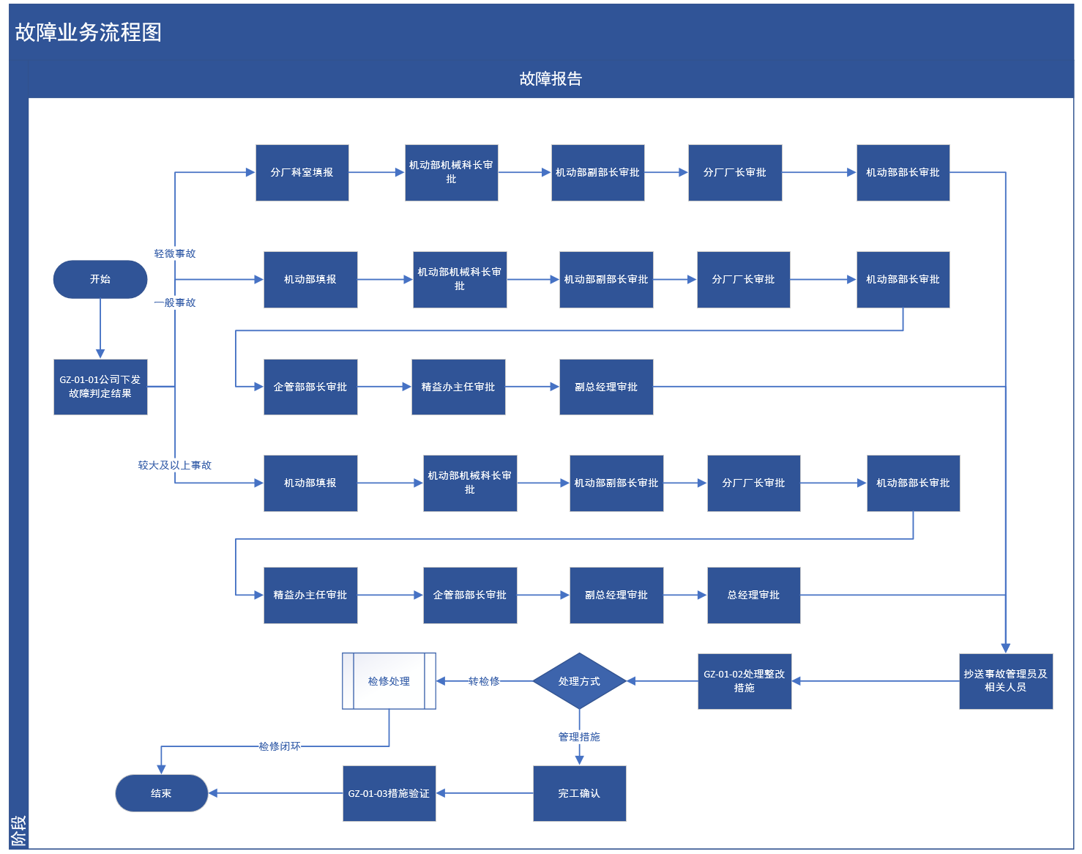
业务流程 | 业务对象 | 业务流程描述
故障分析报告新增 | 故障分析报告 | 故障管理员在线下完成故障判定后，通过弹框形式新增一份故障分析报告，填写相关故障信息、分析内容、整改措施等，提交后报告处于“新建”状态。
故障分析报告维护 | 故障分析报告 | 故障管理员可对处于“新建”状态的故障分析报告进行修改、删除操作；处于“审批中”“已审批”状态的报告不允许修改、删除。
故障分析报告审批 | 故障分析报告、审批流程 | 故障管理员对新建完成的故障分析报告发起送审操作，送审后报告状态变为“审批中”；审批完成后，报告状态变为“已审批”；审批驳回后，报告状态退回“新建”状态，可重新修改后送审。
典型案例管理 | 故障分析报告（典型案例） | 故障管理员可将“已审批”状态的故障分析报告纳入典型案例，便于后续同类故障参考；也可将已纳入典型案例的报告移除典型案例，移除后不再作为典型案例展示。
整改措施归集 | 整改措施、故障分析报告 | 故障分析报告审批通过后，系统自动归集报告中所有整改措施（含维修类、管理类），进入整改措施列表，整改措施初始状态为“未处理”。
维修类整改措施处置 | 整改措施、待检修项目池 | 故障分析报告审批通过后，系统自动将维修类整改措施关联至待检修项目池；待检修项目池对维修类整改措施派单后，整改措施状态变为“处理中”；维修工单完工后，整改措施状态变为“已完工”；经专业点检员确认后，状态变为“已验证”，完成闭环。
管理类整改措施处置 | 整改措施 | 故障管理员对管理类整改措施进行完工确认，确认后整改措施状态变为“已完工”；后续完成验证确认后，状态变为“已验证”，完成闭环；未通过验证的，退回“处理中”状态，重新处置。
详情查看 | 故障分析报告、整改措施 | 故障管理员可查看任意状态的故障分析报告详情、整改措施详情，详情页面仅展示信息，不允许修改。

故障分析报告

画面设计
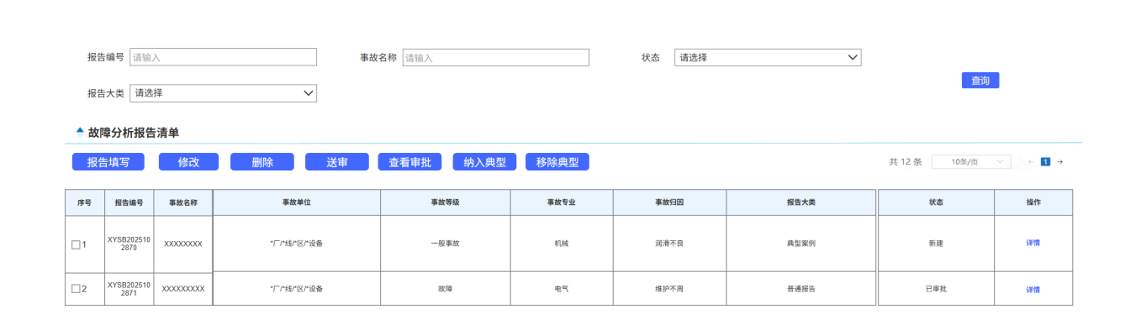
故障分析报告列表（主页面）
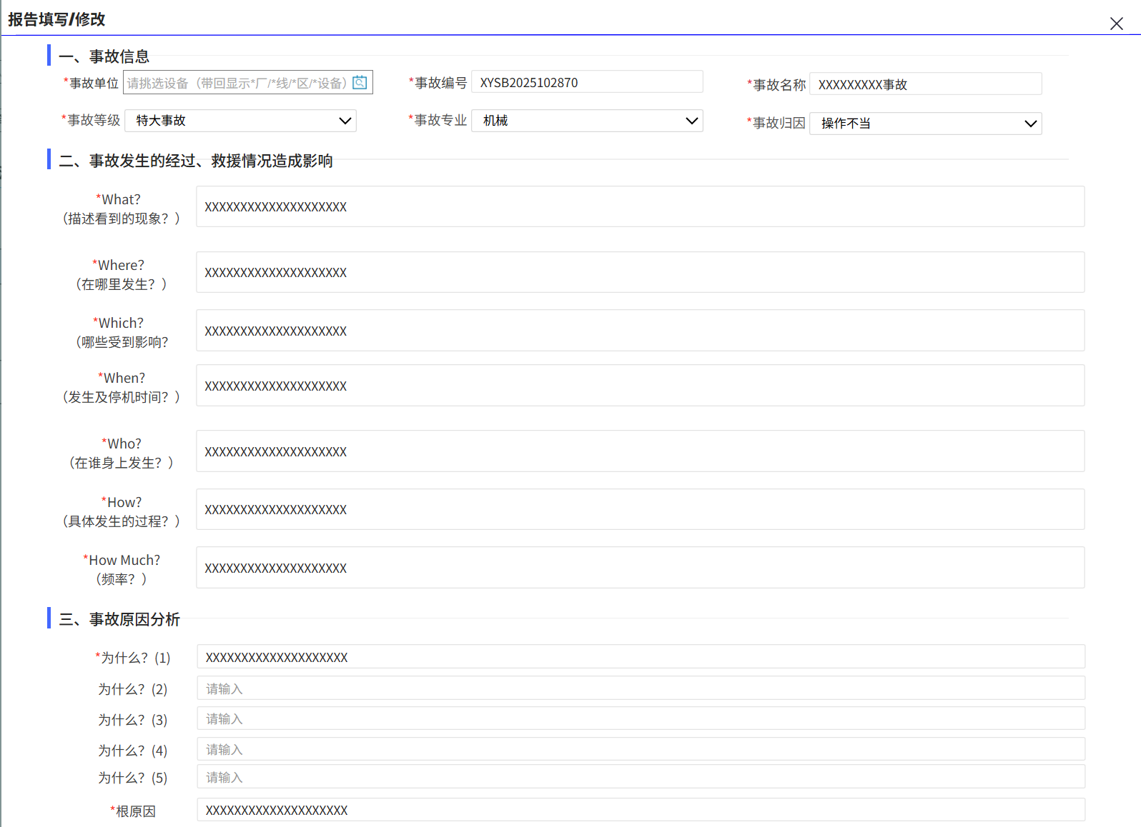
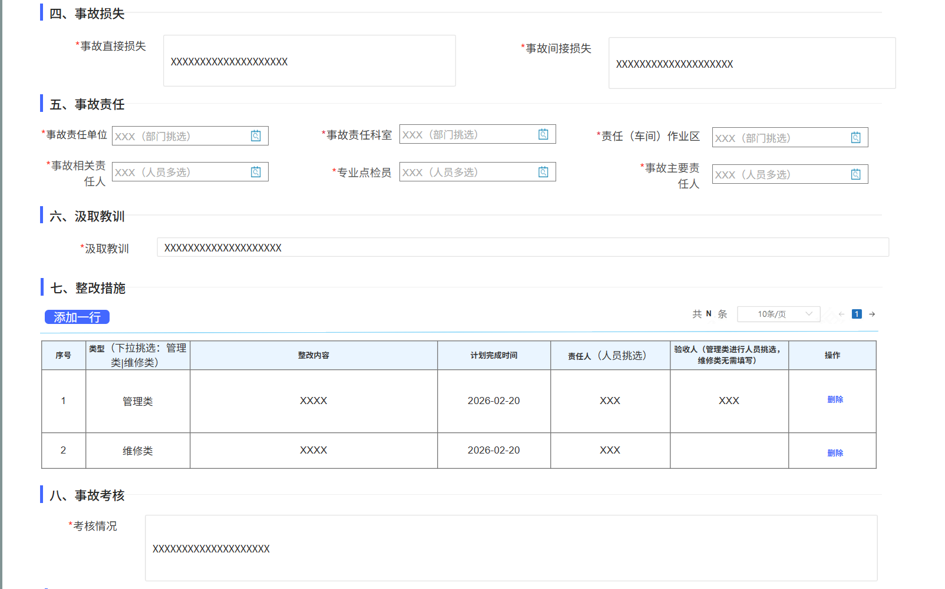
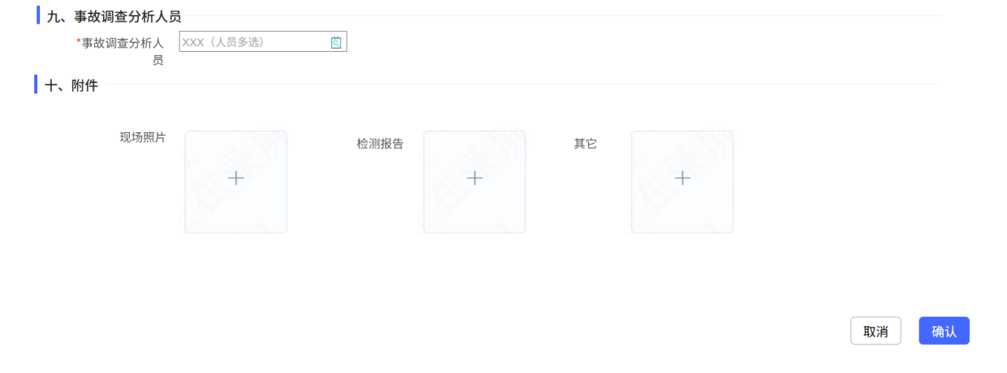
故障分析报告新增/修改弹框
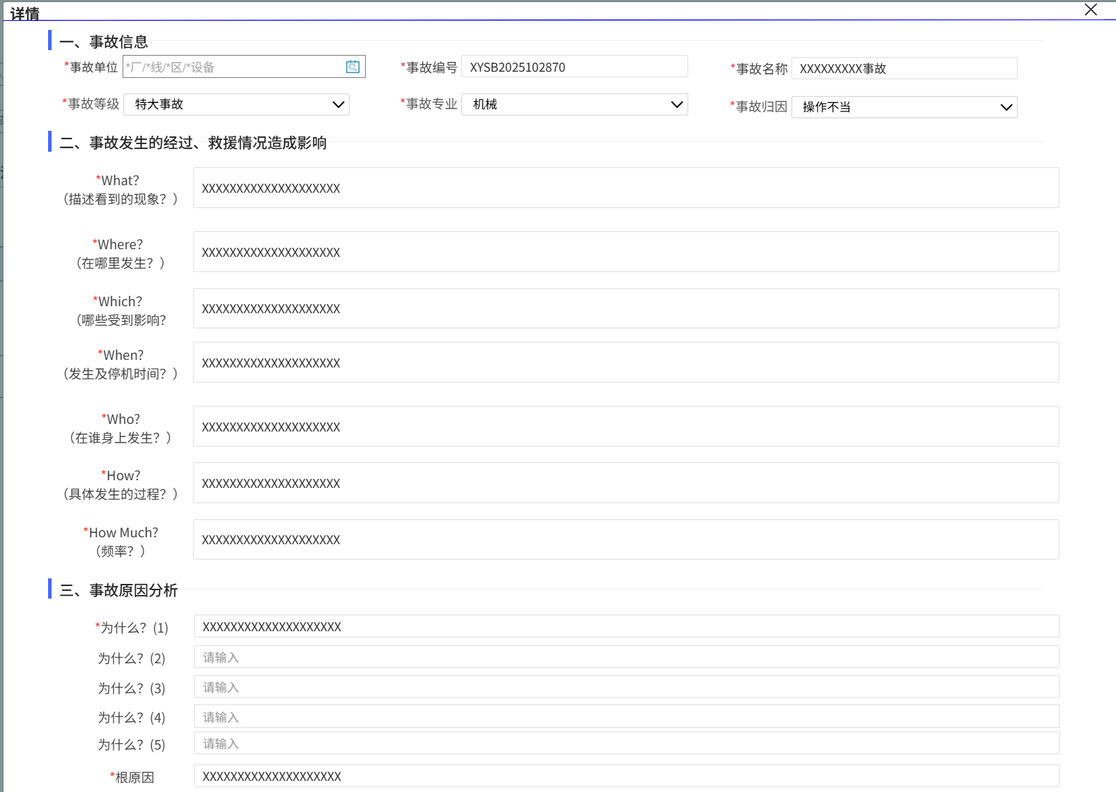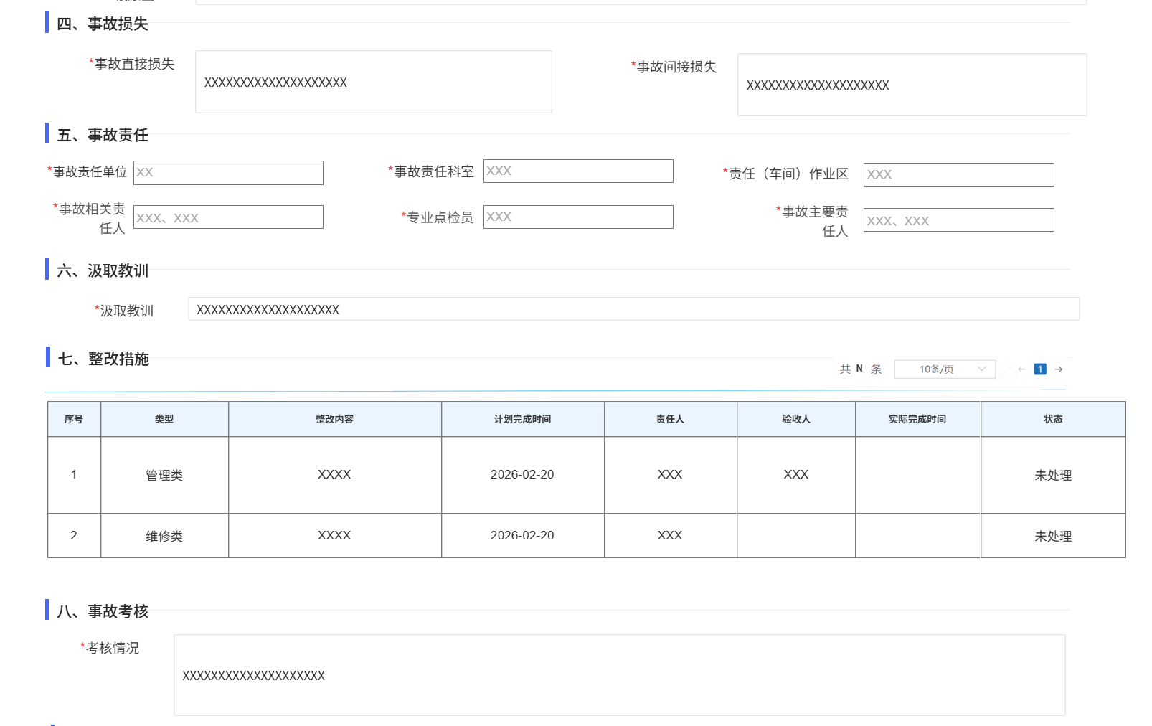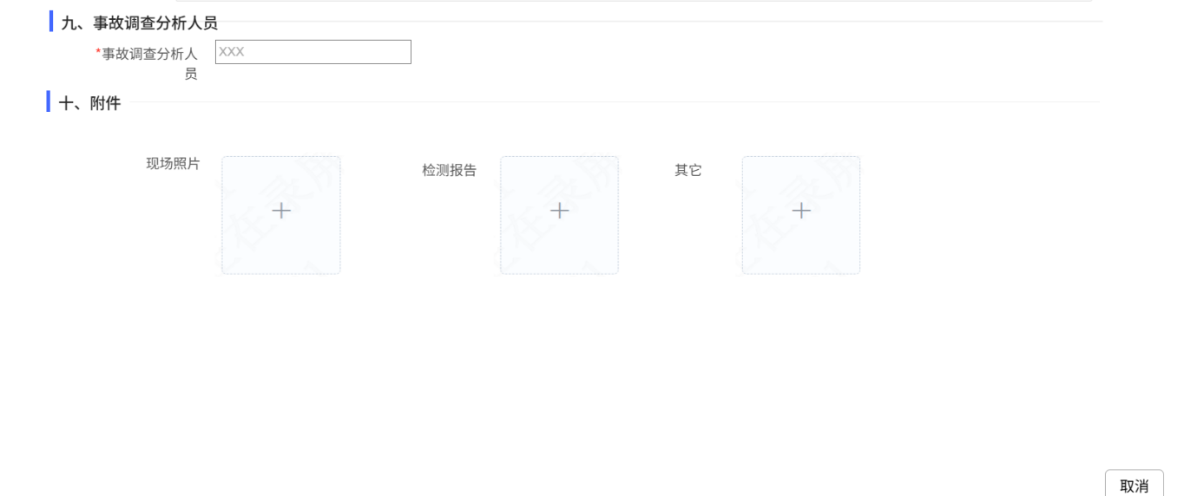
故障分析报告详情页面
1、画面入口：设备智维->故障管理->故障分析报告
2、画面功能说明：
序号 | 画面功能 | 功能及逻辑说明 | 备注
1 | 画面初始化 | 分页查询所有故障分析报告数据；  默认条件：每页10条数据  固化条件：按创建时间倒序；
2 | 查询 | 筛选项说明：报告编号、事故名称按最左匹配模糊查询；状态（新建、审批中、已审批）、报告大类（普通报告、典型案例）按下拉框精准匹配查询。 | 支持多条件组合查询
3 | 新增 | 点击新增按钮，弹出新增弹框；  表单说明：红色星号为必填、置灰输入框为系统自动生成（如报告编号、创建人、创建时间）；填写完成后提交，报告状态为“新建”，进入列表展示。 | 弹框形式展示，支持附件上传
4 | 修改 | 选中列表中状态为“新建”的报告，点击修改按钮，弹出修改弹框；表单说明与新增一致，可修改除系统自动生成字段外的所有内容；提交后更新报告信息，状态仍为“新建”。 | 仅“新建”状态报告可修改；
5 | 删除 | 可多选列表中状态为“新建”的报告，点击删除按钮；弹出二次确认框，确认后删除所选报告，删除后不可恢复； | 仅“新建”状态报告可删除；
6 | 送审 | 选中列表中状态为“新建”的报告，点击送审按钮；弹出送审确认框，确认后发起审批流程，报告状态变为“审批中”；送审后不可修改、删除。 | 仅“新建”状态报告可送审；
7 | 查看审批 | 选中列表中状态为“审批中”“已审批”的报告，点击查看审批按钮；跳转至审批详情页面，展示审批节点、审批人、审批意见、审批时间等信息。
8 | 纳入典型 | 选中列表中状态为“已审批”且未纳入典型的报告，点击纳入典型按钮；弹出确认框，确认后标记该报告为典型案例，列表中“报告大类”字段更新为“典型案例”。 | 仅“已审批”状态、非典型案例的报告可操作
9 | 移除典型 | 选中列表中状态为“已审批”且已纳入典型的报告，点击移除典型按钮；弹出确认框，确认后取消该报告的典型案例标记，列表中“报告大类”字段更新为“普通报告”。 | 仅“已审批”状态、典型案例的报告可操作
10 | 详情 | 选中列表中任意状态的报告，点击详情按钮；跳转至详情页面，展示报告所有字段信息、附件、审批记录（如有）；详情页面所有内容不可修改，仅支持查看。 | 无状态限制，所有报告均可查看详情

逻辑处理
业务实体：
序号 | 实体名 | 说明 | 备注
1 | McDelayReport/故障分析报告信息 | 雪花主键  外键instanceId/审批ID，关联审批实例信息
2 | McDelayReform/整改措施信息 | 雪花主键  外键delayReportId/故障分析报告ID，关联故障分析报告

业务字典：
序号 | 实体名 | 说明 | 备注
1 | McDelayReport/故障分析报告状态 | A 新建 B 审批中 C 已审批
2 | ReportGroupType/报告大类 | 1 普通报告2 典型案例
3 | DelayReportLevel/事故等级 | A 特大事故 B 重大事故 C 一般事故 D故障
4 | DelayReportMajor/事故专业 | 1机械 2电气 3液压 4润滑 5高低压配电 6自动化  7信息化 8工艺技术 9水 10气 11风
5 | AcdReasonType/事故归因 | 1操作不当：2润滑不良 3点检漏检 4维护不周：  5检修质量： 6备件质量：7设计制造缺陷：  8超负荷运行：9生产工艺事故：10环境恶劣：  11外部原因：12管理不善

业务规则：

序号 | 规则名 | 说明 | 备注
1 | 故障分析报告状态 | 1.1、新建->审批中（发起送审操作）；  1.2、审批中->已审批（审批通过）；  1.3、审批中->新建（审批驳回/终止/撤回）；  1.4、已审批状态不可退回至新建、审批中状态；  1.5、仅新建状态可执行修改、删除操作。
2 | 典型案例操作规则 | 2.1、仅“已审批”状态的故障分析报告可纳入典型案例；  2.2、已纳入典型案例的报告移除典型后仍为“已审批”状态，仅取消典型标记；  2.3、典型案例可单独筛选、查看，不影响其他操作。
3 | 权限规则 | 3.1、故障管理员可以维护，各分厂不能跨厂维护。  3.2、所有人均可查询，各分厂仅可以看到本厂数据，管理部门可以查看所有分厂数据。

相关影响
- 故障分析报告审批通过后，系统自动将报告中包含的维修类整改措施关联至待检修项目池，同时在整改措施页面展示所有整改措施（含维修类、管理类），供故障管理员处置。
- 故障分析报告的状态变更会同步影响整改措施的状态初始化及后续流转，未审批的报告，其整改措施不进入整改措施列表，不允许处置。
- 典型案例的纳入与移除，仅影响案例的展示与参考，不影响报告本身的业务流程及关联的整改措施处置。

整改措施

画面设计
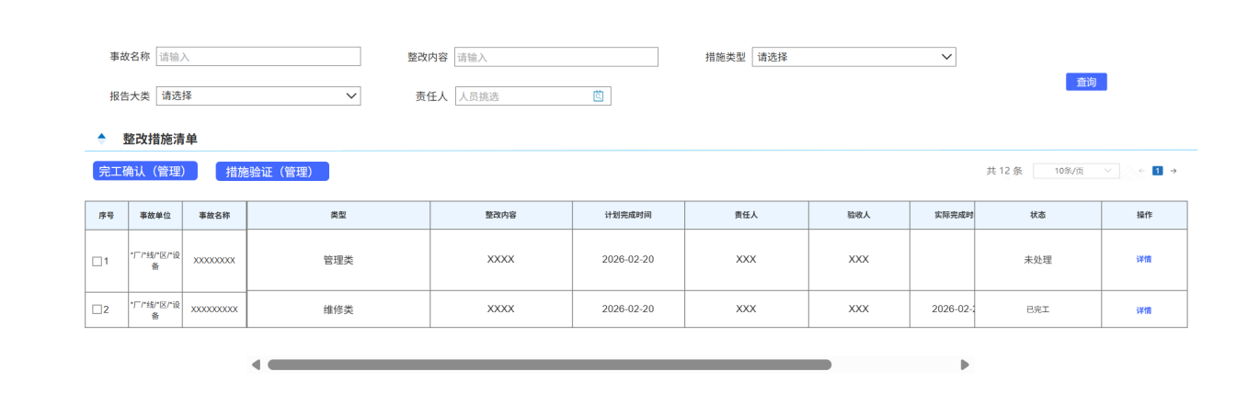
整改措施列表（主页面）
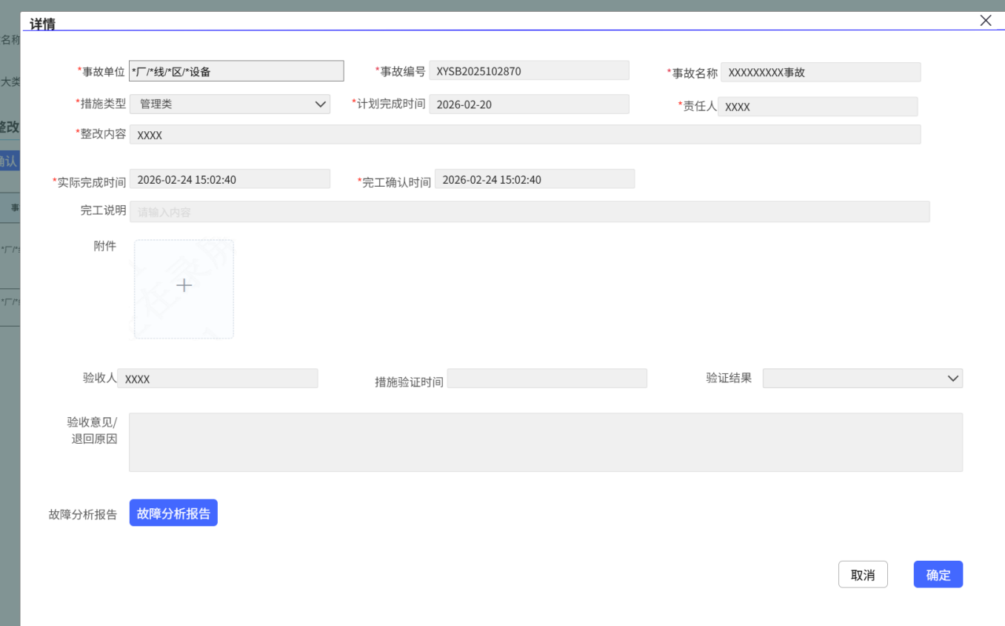
整改措施详情页面
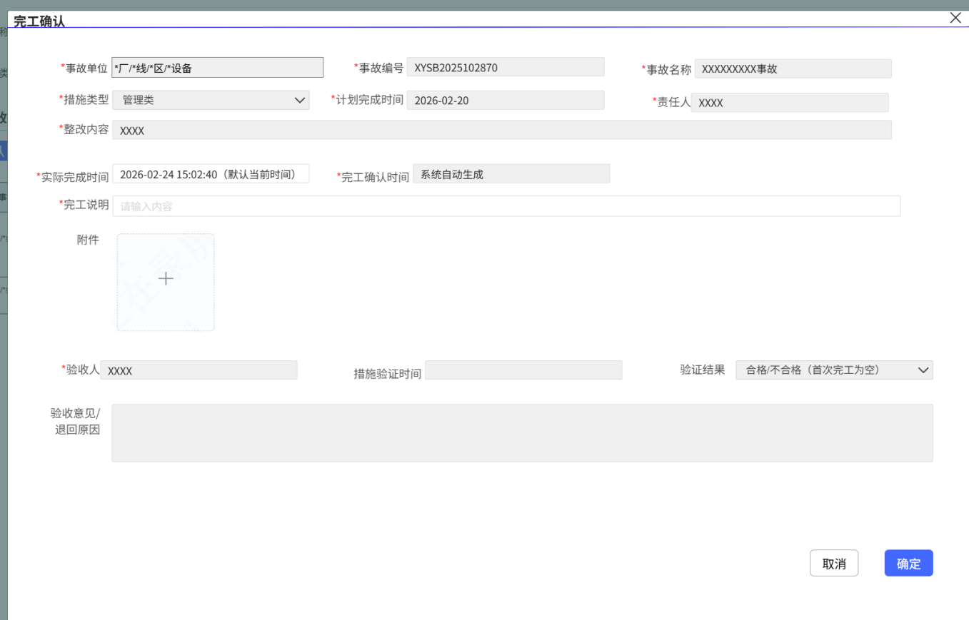
管理类整改措施完工确认弹框
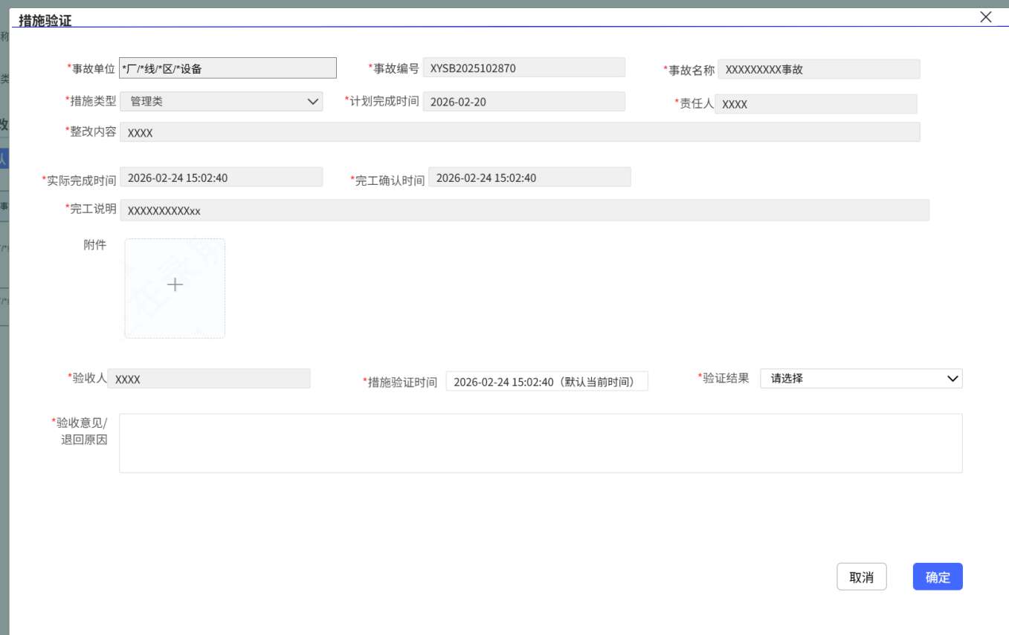
管理类整改措施验证确认弹框

1、画面入口：设备智维->故障管理->整改措施
2、画面功能说明：
序号 | 画面功能 | 功能及逻辑说明 | 备注
1 | 画面初始化 | 分页查询所有整改措施数据；  默认条件：每页10条数据；  固化条件：按创建时间倒序；所属故障分析报告状态为“已审批”。
2 | 查询 | 筛选项说明：事故名称、整改内容按最左匹配模糊查询；措施类型（维修类、管理类）、措施状态（未处理、处理中、已完工、已验证）、责任人按下拉框精准匹配查询；
3 | 完工确认 | 选中列表中状态为“未处理”“处理中”且类型为“管理类”的整改措施，点击完工确认按钮；弹出确认弹框，填写完工说明后提交，措施状态变为“已完工”；
4 | 措施验证 | 选中列表中状态为“已完工”且类型为“管理类”的整改措施，点击措施验证按钮；弹出验证弹框，填写验证意见（通过/不通过），验证通过则状态变为“已验证”，验证不通过则状态退回“处理中”。
5 | 详情 | 选中列表中任意状态的整改措施，点击详情按钮；跳转至详情页面，展示措施所有字段信息、关联故障分析报告信息、处置记录（完工说明、验证意见等）；详情页面所有内容不可修改，仅支持查看。 | 无状态、类型限制

逻辑处理
业务实体：

序号 | 实体名 | 说明 | 备注
1 | McDelayReform/整改措施信息 | 雪花主键  外键delayReportId/故障分析报告ID，关联故障分析报告
业务字典：
序号 | 实体名 | 说明 | 备注
1 | ReformType/措施类型 | 1管理类 2维修类
2 | ReformStatus/措施状态 | 1未处理 2处理中 3已完工 4已验证

业务规则：
序号 | 规则名 | 说明 | 备注
1 | 维修类整改措施状态 | 1.1、未处理->处理中（待检修项目池对关联的待检修项目派单后，系统自动更新）；  1.2、处理中->已完工（待检修项目对应的维修工单完工后，系统自动更新）；  2.3、已完工->已验证（专业点检员对维修工单验收确认后，系统自动更新）；  2.4、状态流转均为系统自动触发，不可手动修改。
2 | 管理类整改措施状态 | 2.1、未处理->已完工（故障管理员执行完工确认操作后）；2.2、已完工->已验证（故障管理员执行措施验证，且验证通过后）；  2.3、已完工->处理中（故障管理员执行措施验证，且验证不通过后）；  2.4、处理中->已完工（故障管理员重新执行完工确认操作后）；  2.5、状态流转可手动触发，需按规则操作。
3 | 整改措施归集规则 | 仅故障分析报告审批通过后，其包含的整改措施才会被系统归集，进入整改措施列表；
4 | 权限规则 | 4.1、所有人均可查询，各分厂仅可以看到本厂数据，管理部门可以查看所有分厂数据。  4.2、管理类整改措施仅有对应责任人可操作“完工确认”，对应验收人可以操作“措施验证”。
5 | 完工确认、验证规则 | 5.1、完工确认、措施验证均需填写相关说明（完工说明、验证意见），不可空提交；  5.2、验证不通过时，需填写退回原因，明确返工要求；5.3、已验证状态的管理类措施，不可再执行完工确认、措施验证操作。

相关影响
1、维修类整改措施关联至待检修项目池后，会增加待检修项目池的任务量，触发待检修任务的派发、维修工单的生成，与检修管理模块联动，完成维修类整改措施的闭环处置。
2、管理类整改措施的完工确认、验证确认操作，仅影响自身状态流转，不关联其他模块，闭环后仅留存处置记录，供后续查询、追溯。

状态监测管理

功能描述
针对公司、生产厂不同级别设备监管需求，提供公司级态势总览、生产厂态势总览、设备级状态监测功能。不同层级监测画面之间可灵活穿透和切换，实现不同管理角度的设备状态监测与跟踪，并切换展示设备监测实时状态，汇总报警信息列表，可对报警信息关联缺陷清单进行闭环处置，汇总维护现场状态监测点位清单，并结合设备树，将监控采集实际点位与设备进行匹配。

非功能性描述
1) 性能指标
画面操作:复杂业务查询≤10秒
2）安全性要求
涉及到上传附件文件需要进行对应的检查和校验：
上传文件需要限制格式（同时校验MIME Type及后缀类型）：jpg、png、pdf、doc、docx、xls、xlsx；文件大小限制为小于等于50M。

内部交互流程
无

态势阅览

画面设计
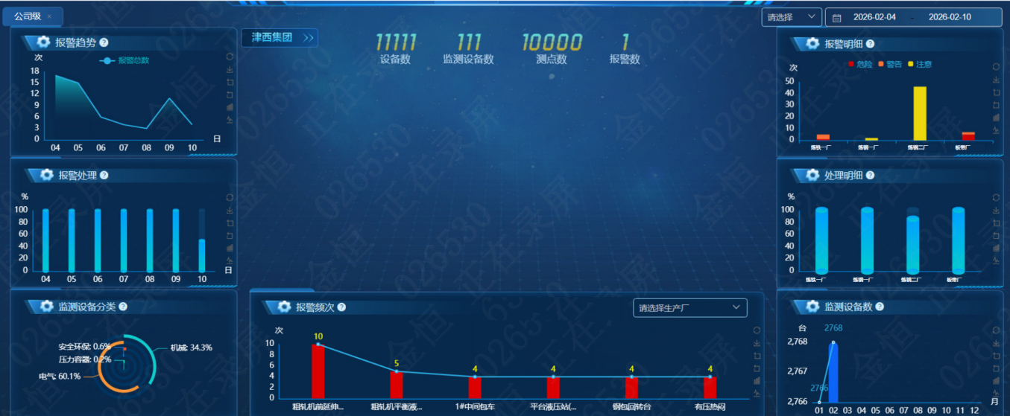
态势阅览页面
1、画面入口：设备智维->状态监测管理->态势阅览
2、画面功能说明：
序号 | 画面功能 | 功能及逻辑说明 | 备注
1 | 实时监测数量展示 | 展示实时的设备数、监测设备数、测点数、报警数
2 | 报警数据趋势折线图 | 展示近7日每日的报警次数
3 | 近7日报警信息闭环率柱状图 | 展示近7日每日的报警信息闭环率
4 | 监测设备专业分类环状图 | 展示监测设备的设备专业占比
5 | 今日报警数量柱状与折线叠加图 | 展示今日各设备报警次数
6 | 各分厂报警数量及级别分类柱状叠加图 | 展示各分厂在某段时间内的报警次数，并按照报警级别进行区分
7 | 各分厂今日报警信息闭环率柱状图 | 展示各个分厂的报警闭环率
8 | 当年每个月接入监测部件数量统计 | 展示当年各月的监测设备数量

逻辑处理
业务实体：
无
业务字典：
无
业务规则：
序号 | 规则名 | 说明 | 备注
1 | 权限规则 | - 授权人员可以查看态势阅览页面

相关影响
无

实时监控

画面设计
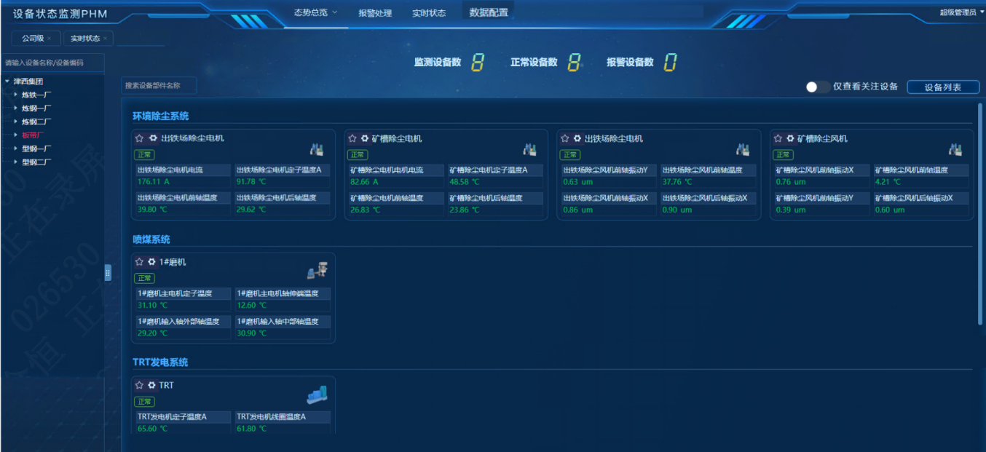
实时监控页面
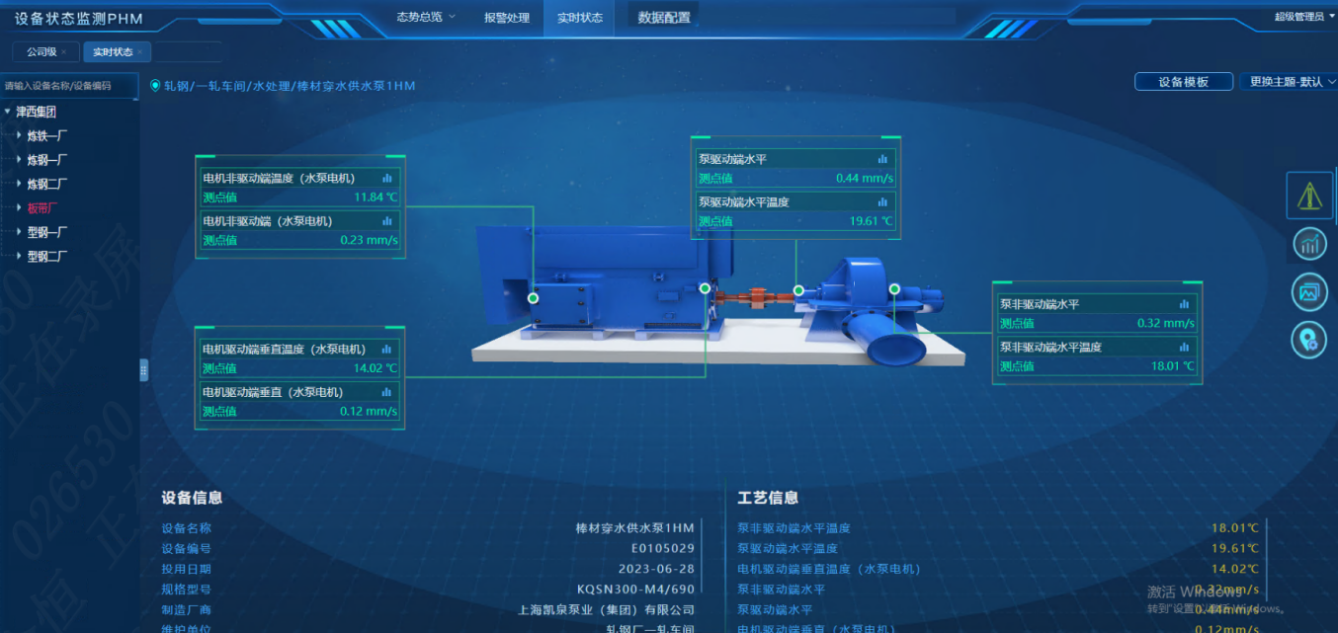
设备展示页面
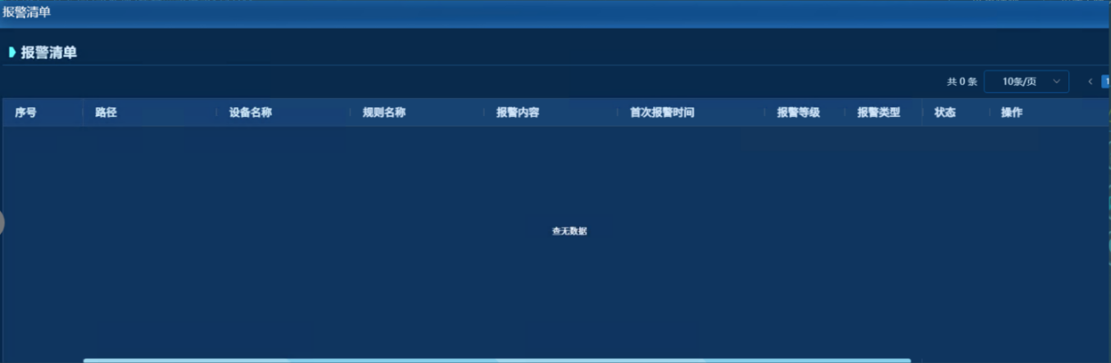
报警清单页面
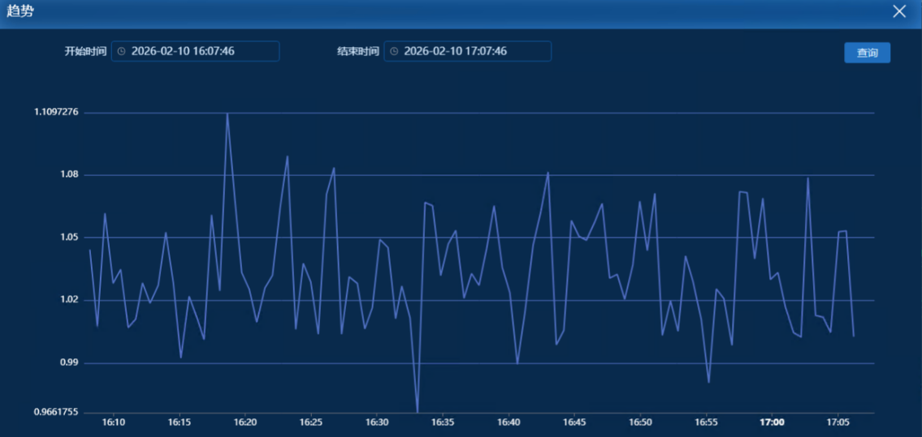
趋势页面
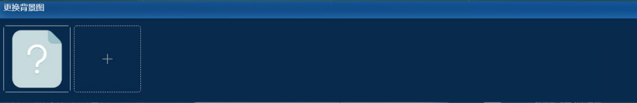
更换背景页面
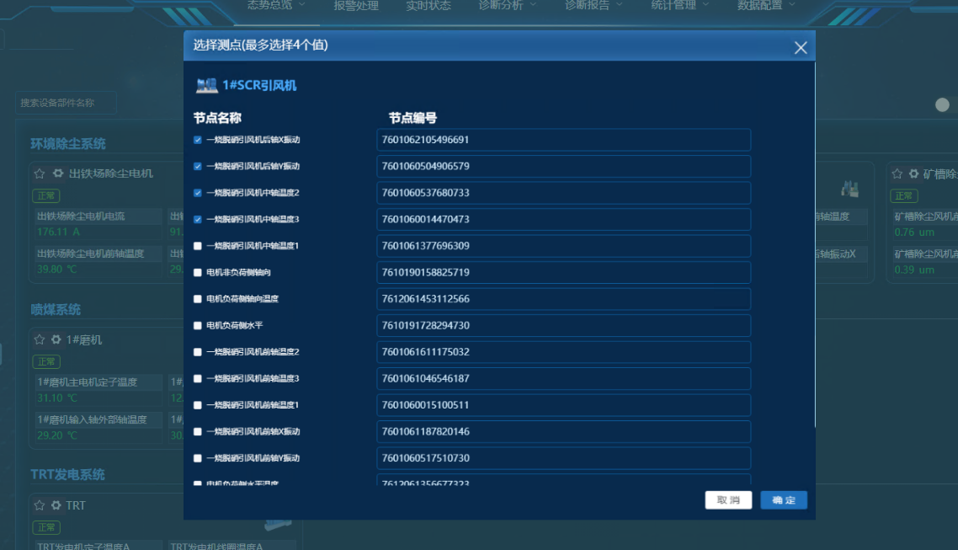
挑选测点页面
1、画面入口：设备智维->状态监测管理->实时监控
2、画面功能说明：
序号 | 画面功能 | 功能及逻辑说明 | 备注
1 | 实时监控页面 | 按厂、区域展示各个监控设备和所选测点信息
2 | 设备展示页面 | 展示设备背景图、基础信息、测点信息、工艺信息
3 | 设备报警列表 | 分页展示设备报警信息  默认条件：每页10条数据  固化条件：按创建时间倒序
4 | 趋势图 | 按时间展示设备测点趋势
5 | 更换背景图 | 更换设备展示页面图片
6 | 挑选测点 | 勾选设备展示测点  约束：最多允许勾选4个测点

逻辑处理
业务实体：
序号 | 实体名 | 说明 | 备注
1 | mjEqPoint/设备测点信息 | 雪花主键  外键eqId/设备ID，关联设备信息
2 | mjEqAlarm/设备报警信息 | 雪花主键  外键eqId/设备ID，关联设备信息  外键ruleId/设备ID，关联规则信息  外键factoryId/设备ID，关联部门信息
3 | mjPointPosition/测点位置信息 | 雪花主键  外键eqId/设备ID，关联设备信息  外键pointId/测点ID，关联测点信息  外键factoryId/生产厂ID，关联部门信息
4 | mjAlarmPoint/报警测点信息 | 雪花主键  外键alarmId/报警ID，关联报警信息  外键pointId/测点ID，关联测点信息  外键eqId/设备ID，关联设备信息  外键alarmDetailId/报警明细id，关联报警明细id
5 | mjPictureBase/设备图片信息 | 雪花主键  外键eqId/设备ID，关联设备信息  外键attachId/文件ID，关联文件信息

业务字典：
序号 | 实体名 | 说明 | 备注
1 | MjPointType/测点类型 | 1温度 2压强 3液位 4电流 5开口度 6力
2 | MjPointUnit/测点计量单位 | % A ℃ Hz KA kg kN kpa m/min mBar | 键值同值
3 | MjPointState/测点状态 | 1在用 2停用 3作废 4新增
4 | MjIsNo/是否 | 1是 0否
5 | MjAlarmSystem/来源系统 | 1容知 2规则引擎
6 | MjAlarmLevel/报警等级 | 1注意 2警告 3危险
7 | MjAlarmDelStatus/处理状态 | 1未处理 2已转缺陷 3已关闭
8 | MjAlarmDelType/处理类型 | 1转检修 2报警复位

业务规则：
序号 | 规则名 | 说明 | 备注
1 | 权限规则 | - 授权人员可以维护实时监控页面  - 各分厂不能跨厂维护，所有人均可查询，各分厂仅可以看到本厂数据，管理部门可以查看所有分厂数据

相关影响
无

报警列表

画面设计
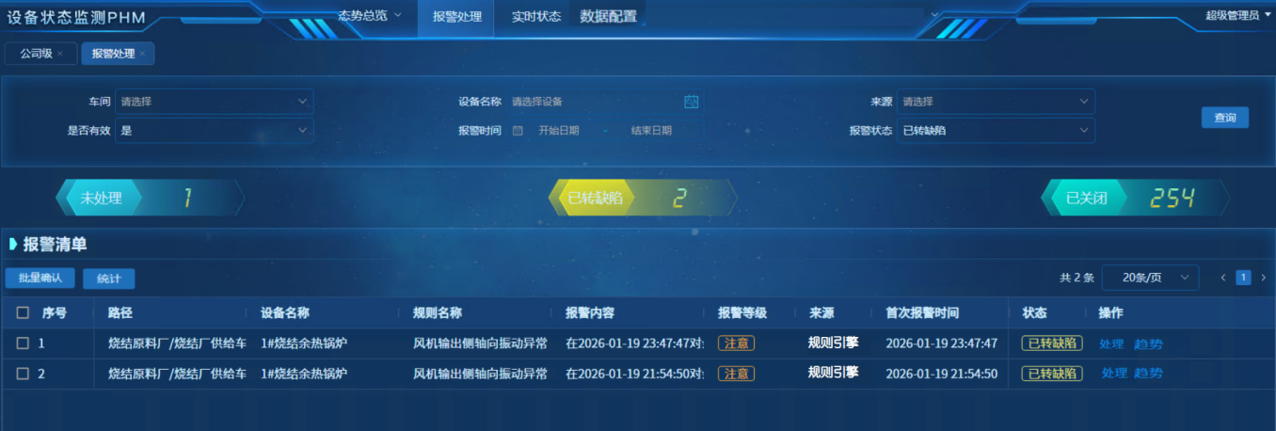
报警列表页面
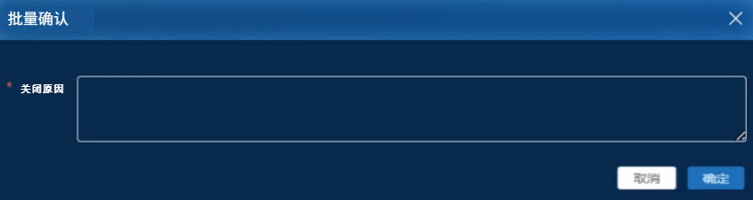
批量确认页面
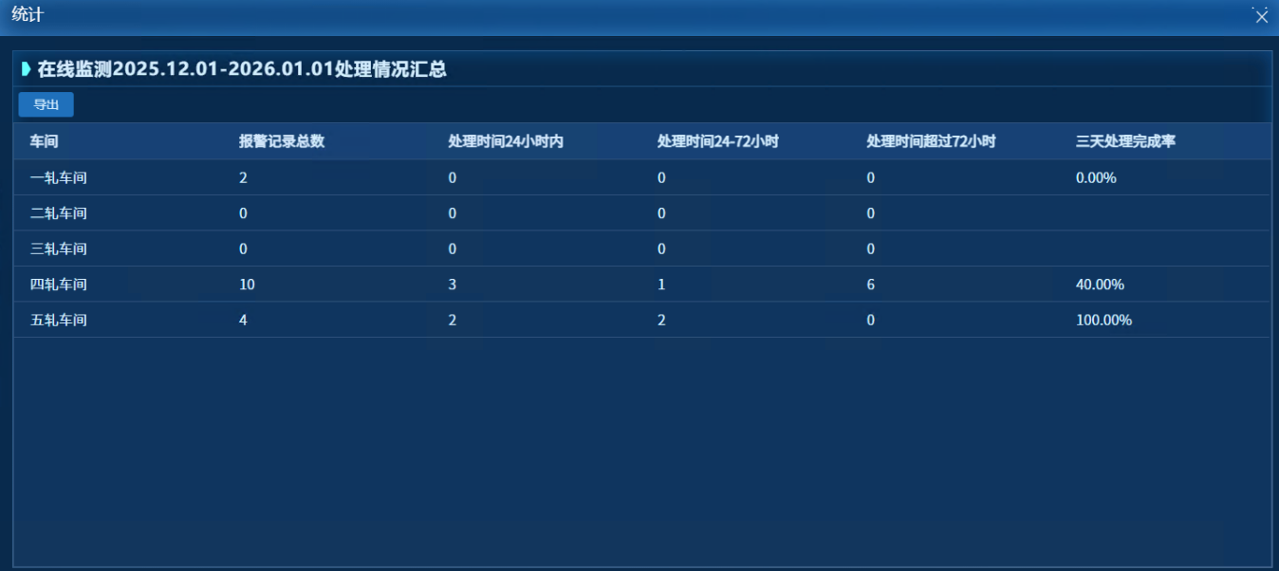
统计页面
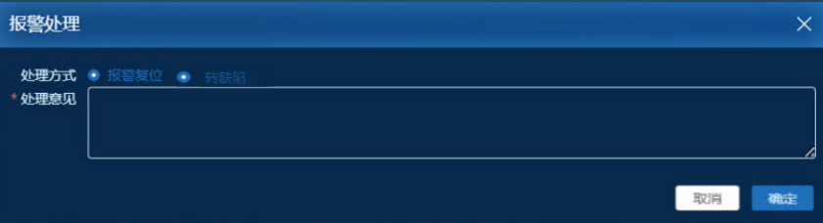
处理页面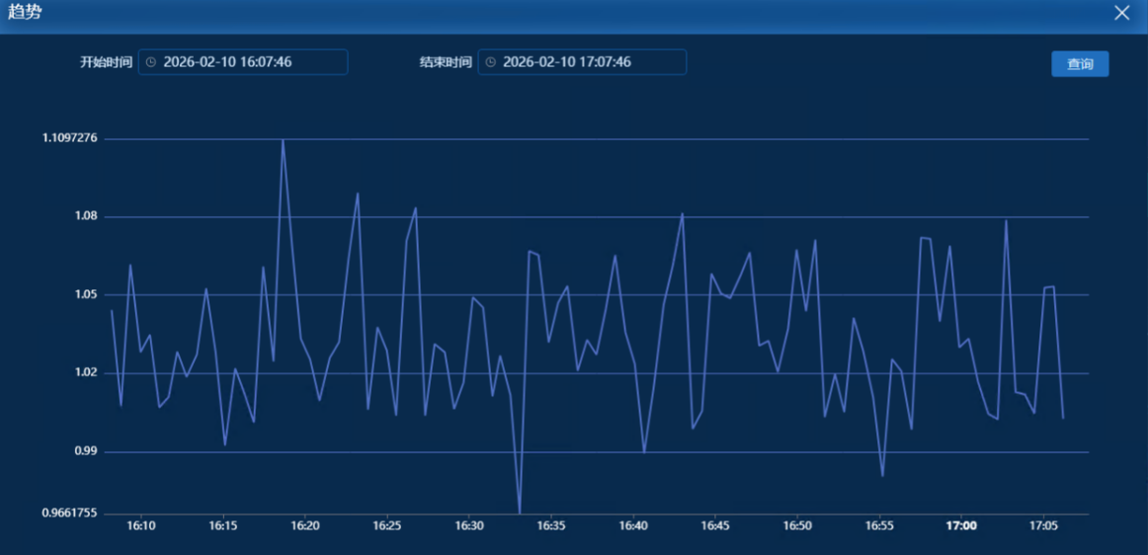
趋势页面

1、画面入口：设备智维->状态监测管理->报警列表
2、画面功能说明：
序号 | 画面功能 | 功能及逻辑说明 | 备注
1 | 画面初始化 | 分页查询报警列表数据；  默认条件：每页10条数据  固化条件：按创建时间倒序
2 | 查询 | 筛选项说明：部门、设备、来源、是否有效、报警状态按下拉精准匹配，报警时间按时间范围精准查询
3 | 批量确认 | 可多选后批量确认  约束：仅“未处理”状态的允许批量确认
4 | 统计 | 按车间统计近一个月的报警总数和处理情况
5 | 统计->导出 | 约束说明：根据查询条件，导出全量数据，默认仅支持前5000行数据(超出时需提示用户分批导出)
6 | 处理 | 表单说明：红色星号为必填、置灰输入框为系统自动生成/前端自动计算/自动带出  约束说明：仅非“已关闭”状态允许进行处理
7 | 趋势 | 展示报警时间内的测点趋势
8 | 联动 | 无

逻辑处理
业务实体：
序号 | 实体名 | 说明 | 备注
1 | mjEqAlarm/设备报警信息 | 雪花主键  外键eqId/设备ID，关联设备信息  外键factoryId/生产厂ID，关联部门信息  外键ruleId/规则ID，关联规则信息  外键reconditionItemId/待检修项目ID，关联待检修项目信息

业务字典：
序号 | 实体名 | 说明 | 备注
1 | MjAlarmSystem/来源系统 | 1容知 2规则引擎
2 | MjAlarmLevel/报警等级 | 1注意 2警告 3危险
3 | MjAlarmDelStatus/处理状态 | 1未处理 2已转缺陷 3已关闭
4 | MjAlarmDelType/处理类型 | 1转检修 2报警复位

业务规则：
序号 | 规则名 | 说明 | 备注
1 | 状态 | 1.1、未处理->已转缺陷（转缺陷处理）  1.2、未处理->已关闭（批量确认）  1.3、已转缺陷->已关闭（缺陷模块已闭环）  1.4、已转缺陷->未处理（报警复位处理）
2 | 权限规则 | - 授权人员可以维护实时监控页面  - 各分厂不能跨厂维护，所有人均可查询，各分厂仅可以看到本厂数据，管理部门可以查看所有分厂数据

相关影响
报警转缺陷后会在缺陷页面增加一条来源为“报警信息”的缺陷数据；若缺陷未进行处理且在报警列表页面重新处理为报警复位则报警信息变为未处理状态，同步删除缺陷数据。

测点配置

画面设计
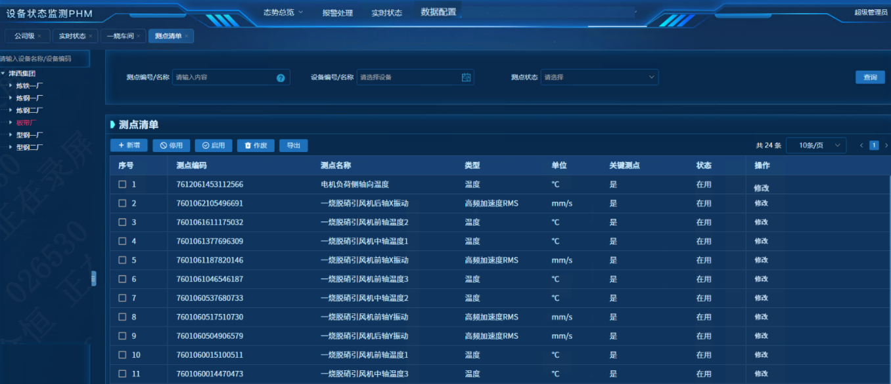
测点清单列表页面
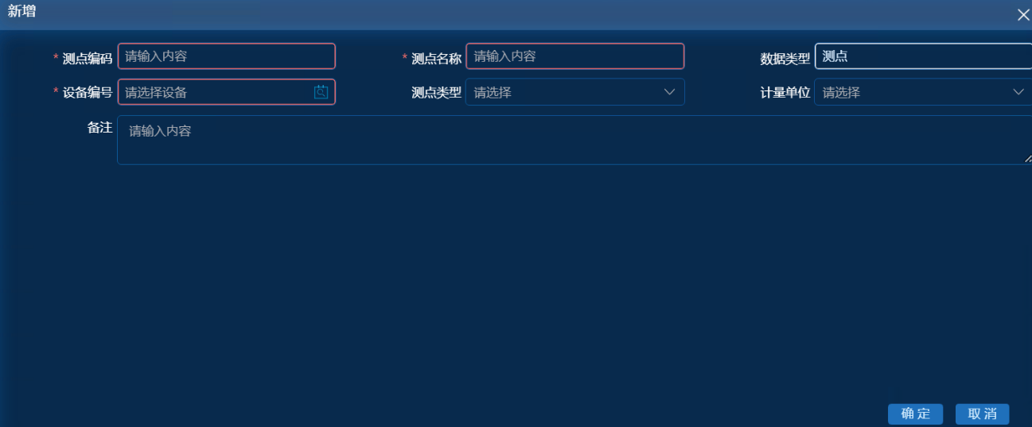
新增/修改测点页面
1、画面入口：设备智维->状态监测管理->测点配置
2、画面功能说明：
序号 | 画面功能 | 功能及逻辑说明 | 备注
1 | 画面初始化 | 分页查询测点配置列表数据；  默认条件：每页10条数据  固化条件：按创建时间倒序
2 | 查询 | 筛选项说明：测点编号按左匹配模糊查询，测点名称按全模糊查询，设备、测点状态按下拉精准匹配
3 | 批量确认 | 可多选后批量确认  约束：仅“未处理”状态的允许批量确认
4 | 新增 | 表单说明：红色星号为必填、置灰输入框为系统自动生成/前端自动计算/自动带出  约束说明：测点编码不可重复新增
5 | 修改 | 表单说明：红色星号为必填、置灰输入框为系统自动生成/前端自动计算/自动带出  约束说明：测点编码不允许修改；  已作废测点不可修改；
6 | 停用 | 允许多选勾选后批量停用  约束：仅“启用”状态测点数据允许停用
7 | 启用 | 允许多选勾选后批量启用  约束：仅“停用”状态测点数据允许启用
8 | 作废 | 允许多选勾选后批量作废  约束：仅非“作废”状态测点数据允许作废
9 | 导出 | 约束说明：根据查询条件，导出全量数据，默认仅支持前5000行数据(超出时需提示用户分批导出)
10 | 联动 | 无

逻辑处理
业务实体：
序号 | 实体名 | 说明 | 备注
1 | mjEqPoint/设备测点信息 | 雪花主键  外键eqId/设备ID，关联设备信息

业务字典：
序号 | 实体名 | 说明 | 备注
1 | MjPointType/测点类型 | 1温度 2压强 3液位 4电流 5开口度 6力
2 | MjPointUnit/计量单位 | % A ℃ Hz KA kg kN kpa m/min mBar | 键值同值
3 | MjPointState/测点状态 | 1在用 2停用 3作废 4新增
4 | MjIsNo/是否 | 1是 0否

业务规则：
序号 | 规则名 | 说明 | 备注
1 | 状态 | 1.1、启用->停用（停用）  1.2、停用->启用（启用）  1.3、启用/停用->作废（作废）
2 | 权限规则 | - 授权人员可以维护测点配置页面  - 各分厂不能跨厂维护，所有人均可查询，各分厂仅可以看到本厂数据，管理部门可以查看所有分厂数据

相关影响
无

移动应用

功能描述
提供移动应用功能，手机移动端集消息应用、业务应用、管理应用等为一体，满足设备管理业务不同级别不同岗位的移动化办公需求，提升现场设备管理人员的工作效率。

非功能性描述
1) 性能指标
画面操作:复杂业务查询≤10秒
2）安全性要求
涉及到上传附件文件需要进行对应的检查和校验：
上传文件需要限制格式（同时校验MIME Type及后缀类型）：jpg、png、pdf、doc、docx、xls、xlsx；文件大小限制为小于等于50M。

内部交互流程
无

待办信息推送

画面设计
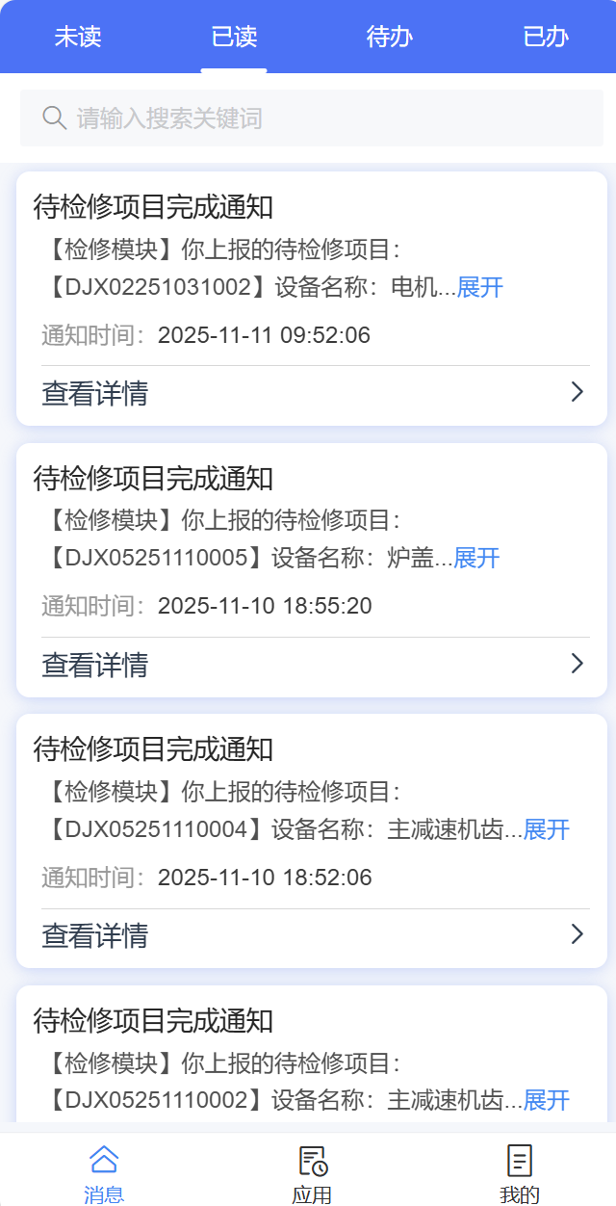
消息通知页面
1、画面入口：设备智维app->消息
2、画面功能说明：
序号 | 画面功能 | 功能及逻辑说明 | 备注
1 | 未读 | 分页查询未读消息数据；  默认条件：每页10条数据  固化条件：按创建时间倒序；接收人为当前登录人；消息状态为未读  筛选项说明：消息内容按全模糊查询
2 | 已读 | 分页查询已读消息数据；  默认条件：每页10条数据  固化条件：按创建时间倒序；接收人为当前登录人；消息状态为已读  筛选项说明：消息内容按全模糊查询
3 | 待办 | 分页查询未读消息数据；  默认条件：每页10条数据  固化条件：按创建时间倒序；接收人为当前登录人；消息状态为未读  筛选项说明：消息内容按全模糊查询
4 | 已办 | 分页查询未读消息数据；  默认条件：每页10条数据  固化条件：按创建时间倒序；接收人为当前登录人；消息状态为未读  筛选项说明：消息内容按全模糊查询

逻辑处理
无

相关影响
无

设备信息查询

画面设计
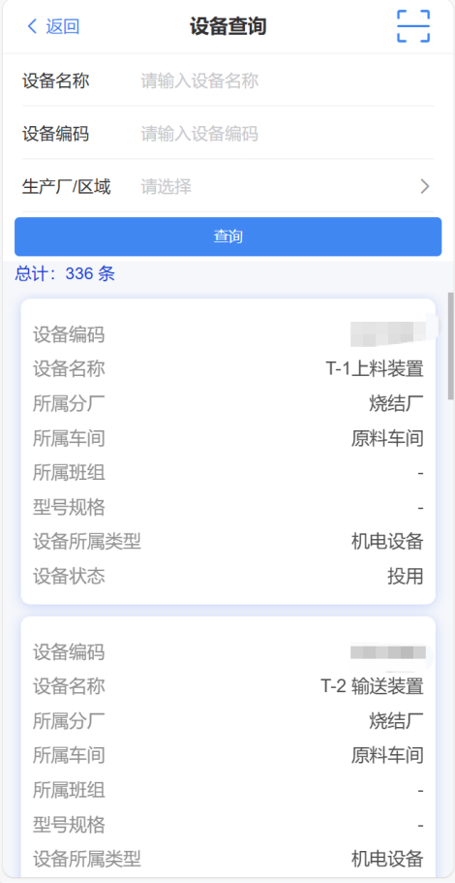
设备查询页面
1、画面入口：设备智维app->应用->设备查询
2、画面功能说明：
序号 | 画面功能 | 功能及逻辑说明 | 备注
1 | 画面初始化 | 分页查询设备信息数据；  默认条件：每页10条数据  固化条件：按设备编码正序
2 | 查询 | 筛选项说明：设备编码按最左匹配模糊查询，设备名称按最全模糊查询，生产厂/区域按下拉框键精准匹配
3 | 设备详情->设备信息 | 展示当前所选设备的详细信息
4 | 设备信息->分部设备 | 分页查询分部设备数据；  默认条件：每页10条数据  固化条件：按分部设备编码正序  筛选项说明：分部设备名称按全模糊查询
5 | 设备信息->部件 | 分页查询部件数据；  默认条件：每页10条数据  固化条件：按部件编码正序  筛选项说明：部件名称按全模糊查询
6 | 设备信息->零件 | 分页查询零件数据；  默认条件：每页10条数据  固化条件：按零件编码正序  筛选项说明：零件名称按全模糊查询
7 | 设备信息->点检履历 | 分页查询设备点检履历数据；  默认条件：每页10条数据  固化条件：按创建时间倒序
8 | 设备信息->检修履历 | 分页查询设备检修履历数据；  默认条件：每页10条数据  固化条件：按创建时间倒序  筛选项说明：工作内容按全模糊查询；预计开始时间、预计结束时间按时间范围精准查询
9 | 设备信息->故障履历 | 分页查询设备故障履历数据；  默认条件：每页10条数据  固化条件：按创建时间倒序  筛选项说明：停机开始时间、停机结束时间按时间范围精准查询
10 | 设备信息->润滑履历 | 分页查询设备润滑履历数据；  默认条件：每页10条数据  固化条件：按创建时间倒序  筛选项说明：任务状态按下拉选项精准查询；开始时间、结束时间按时间范围精准查询
11 | 设备信息->备件上下线履历 | 分页查询设备备件上下线履历数据；  默认条件：每页10条数据  固化条件：按创建时间倒序  筛选项说明：备件编号按最左匹配模糊查询，备件名称按最全模糊查询

逻辑处理
见4.2.6设备档案模块

相关影响
见4.2.6设备档案模块

备件信息查询

画面设计
与web端画面功能保持一致
1、画面入口：设备智维app->应用->备件查询
2、画面功能说明：
序号 | 画面功能 | 功能及逻辑说明 | 备注
1 | 初始页面 | 分页查询库位数据；  默认条件：每页10条数据  固化条件：按创建时间倒序
2 | 查询 | 筛选项说明：物料编码按最左匹配模糊查询，物料名称、型号规格按全模糊查询，生产厂、库位、储位按下拉精准匹配
3 | 机旁库总额 | 约束说明：根据查询条件，计算库存总金额
4 | 查看详情 | 查看所选备件库存详情

逻辑处理
见4.7.9机旁库库存查询

相关影响
见4.7.9机旁库库存查询

设备点检

画面设计
与web端画面功能保持一致
1、画面入口：设备智维app->应用->设备点检
2、画面功能说明：
序号 | 画面功能 | 功能及逻辑说明 | 备注
1 | 画面初始化 | 无
2 | 点检任务下载 | 点击前往点检卡页面并查询点检卡数据  约束说明：前端做防抖处理；后端加限流
3 | 查看点检信息 | 扫描点检卡后点击前往设备点检页面并查询设备点检数据
4 | 点检实绩录入 | 点击前往点检执行页面并查询定性点检、定量点检数据
5 | 保存 | 保存定性点检、定量点检数据
6 | 点检标准详情 | 点击定性点检、定量点检数据右上方点检标准详情按钮前往点检标准  约束说明：表单内容不允许修改
7 | 设置 | 点击页面下方设置前往设置页面，解绑/绑定传感器，并能查看传感器的电量
8 | 上传 | 点击页面下方上传前往上传页面，点击上传按钮上传点检数据
9 | 操作记录 | 点击页面下方操作记录前往操作记录页面
10 | 未检结果查询 | 分页查询未检设备列表信息  默认条件：每页10条数据  固化条件：按设备编码正序  筛选项说明：设备名称按全模糊查询，生产厂/区域、时间维度下拉精准查询
11 | 联动 | 定性点检/定量点检切换为异常时，显示是否抛隐患选项；  是否抛隐患选择是时，显示隐患等级选项；  定性点检/定量点检切换为正常时，隐藏是否抛隐患选项、隐患等级选项

逻辑处理
见4.3.9点检任务管理

相关影响
见4.3.9点检任务管理

检修工单

画面设计
与web端画面功能保持一致
1、画面入口：设备智维app->应用->检修工单完工验收
2、画面功能说明：
序号 | 画面功能 | 功能及逻辑说明 | 备注
1 | 画面初始化 | 分页查询检修工单数据；  默认条件：每页10条数据；  工单状态默认“未完工”、“已完工”、“已验收”状态；  本人相关默认为“是”  固化条件：按创建时间倒序
2 | 查询 | 筛选项说明：工作内容按最全模糊查询，生产厂/区域、设备、工单状态按下拉框键精准匹配，预计开始时间、预计结束时间按时间范围精准匹配
3 | 完工 | 对已派工的工单进行检修完工登记，约束条件与pc端保持一致
4 | 验收 | 验收已完工的工单，约束条件与pc端保持一致
5 | 确认 | 确认已验收的工单，约束条件与pc端保持一致
6 | 详情 | 查看工单详情，约束条件与pc端保持一致
7 | 退回 | 退回已派工的工单，约束条件与pc端保持一致

逻辑处理
见4.5检修管理

相关影响
见4.5检修管理

润滑工单

画面设计
与web端画面功能保持一致
1、画面入口：设备智维app->应用->润滑工单
2、画面功能说明：
序号 | 画面功能 | 功能及逻辑说明 | 备注
1 | 画面初始化 | 分页查询润滑工单数据；  默认条件：每页10条数据；  工单状态默认“未处理”状态  固化条件：按创建时间倒序
2 | 查询 | 筛选项说明：工作内容按最全模糊查询，生产厂/区域、设备、润滑人员、工单状态、是否超期按下拉框键精准匹配，计划润滑开始时间、计划润滑结束时间按时间范围精准匹配
3 | 临时润滑 | 增加临时润滑记录，约束条件与pc端保持一致
4 | 润滑登记 | 登记润滑任务完成情况，约束条件与pc端保持一致
5 | 详情 | 查看所选工单润滑详细信息，约束条件与pc端保持一致

逻辑处理
见4.6.5润滑任务管理

相关影响
见4.6.5润滑任务管理

绩效报表

画面设计
与web端画面功能保持一致
1、画面入口：设备智维app->应用->绩效报表
2、画面功能说明：
序号 | 画面功能 | 功能及逻辑说明 | 备注
1 | 绩效查询 | 根据要求查询绩效统计结果

逻辑处理
无

相关影响
无

附录

参考资料
参考文件 | 备注
《津西钢铁设备管理系统-技术协议》
《津西钢铁设备管理系统-需求规格说明书》

接口文档
接口见文档“津西钢铁设备管理系统项目外部接口文档.docx”

数据库文档
数据库表结构见文档“津西钢铁设备管理系统项目数据库说明文档.xlsx”

